Федеральное государственное бюджетное образовательное учреждение высшего образования "Удмуртский государственный университет"



**Педагогический анализ / мониторинг**

**результатов Федерального интернет-экзамена  
в сфере профессионального образования**

**Дисциплина «История»**

**гуманитарного, социального и экономического цикла** **ФГОС ВО**

**октябрь 2018 – февраль 2019**

**ОГЛАВЛЕНИЕ**

*Для обновления содержания нажмите на слове* ***здесь*** *правой кнопкой мыши и выберите пункт меню "Обновить поле"*

# Введение

Проект «Федеральный интернет-экзамен в сфере профессионального образования» (ФЭПО) является одной из широко востребованных вузами и ссузами объективных процедур оценки качества подготовки студентов и учащихся. В условиях модернизации образования и внедрения в образовательный процесс федеральных государственных образовательных стандартов в проекте ФЭПО реализована технология независимой оценки результатов обучения студентов на основе компетентностного подхода.

В рамках компетентностного подхода проекта ФЭПО предложены новая уровневая модель педагогических измерительных материалов и модель оценки результатов обучения студентов.

Представленный в данной книге педагогический анализ/мониторинг по результатам ФЭПО в рамках компетентностного подхода предназначен ***для заведующих кафедрами, профессорско-преподавательского состава образовательной организации*** и отражает информацию о результатах тестирования по дисциплине студентов, обучающихся по различным направлениям подготовки, реализующим федеральные государственные образовательные стандарты (ФГОС).

***В первом разделе*** отражены количественные показатели участия в ФЭПО по дисциплине «История» гуманитарного, социального и экономического цикла (ГСЭ) ФГОС ВО.

***Во втором разделе*** приведена модель оценки результатов обучения, используемая в рамках компетентностного подхода ФЭПО, и представлены результаты тестирования по дисциплине «История» цикла ГСЭ ФГОС ВО студентов данной образовательной организации и вузов-участников.

***В третьем разделе*** показана структура содержания педагогических измерительных материалов по дисциплине «История» цикла ГСЭ ФГОС ВО, и проведен анализ результатов тестирования по данным структурам студентов различных направлений подготовки.

В приложениях описаны модель педагогических измерительных материалов, характеристика уровней обученности (результатов обучения) по дисциплине «История» гуманитарного, социального и экономического цикла ФГОС ВО, а также формы представления результатов тестирования, используемые в данном отчете.

# Показатели участия в ФЭПО-24 – ФЭПО-28 по дисциплине «История» цикла ГСЭ ФГОС ВО

## Количественные показатели участия студентов вузов-участников

Количество сеансов тестирования по дисциплине «История» цикла ГСЭ ФГОС ВО студентов вузов-участников, принявших участие в ФЭПО-24 – ФЭПО-28, отражено на диаграмме (рисунок 1.1) и в таблице 1.1.

Таблица 1.1 – Количественные показатели участия в ФЭПО

|  |  |  |  |
| --- | --- | --- | --- |
| **Период проведения** | **Этап** | **Количество вузов-участников** | **Количество сеансов тестирования** |
| октябрь 2016 –  февраль 2017 | ФЭПО-24 | 143 | 23826 |
| март –  июль 2017 | ФЭПО-25 | 95 | 10563 |
| октябрь 2017 –  февраль 2018 | ФЭПО-26 | 127 | 25591 |
| март –  июль 2018 | ФЭПО-27 | 92 | 8984 |
| октябрь 2018 –  февраль 2019 | ФЭПО-28 | 137 | 24791 |

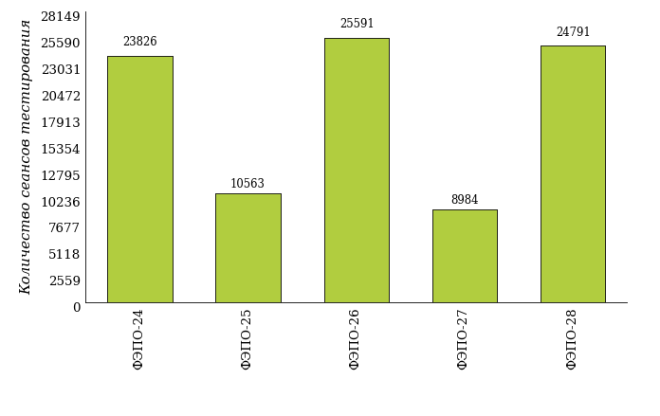  
Рисунок 1.1 – Динамика сеансов тестирования студентов вузов-участников  
по дисциплине «История»

## Количественные показатели участия студентов вуза

Количество сеансов тестирования по дисциплине «История» цикла ГСЭ ФГОС ВО студентов вуза, принявших участие в ФЭПО-24 – ФЭПО-28, отражено на диаграмме (рисунок 1.2) и в таблице 1.2.

Таблица 1.2 – Количественные показатели участия в ФЭПО студентов вуза

|  |  |  |  |
| --- | --- | --- | --- |
| **Период проведения** | **Этап** | **Количество направлений подготовки** | **Количество сеансов тестирования** |
| октябрь 2016 –  февраль 2017 | ФЭПО-24 | 38 | 928 |
| март –  июль 2017 | ФЭПО-25 | 2 | 26 |
| октябрь 2017 –  февраль 2018 | ФЭПО-26 | 23 | 627 |
| март –  июль 2018 | ФЭПО-27 | 2 | 29 |
| октябрь 2018 –  февраль 2019 | ФЭПО-28 | 26 | 607 |

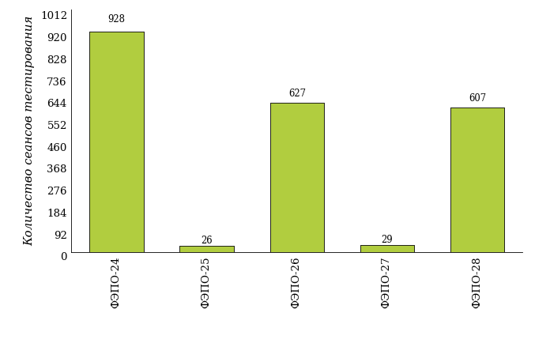  
Рисунок 1.2 – Динамика сеансов тестирования   
по дисциплине «История» студентов вуза

# Результаты обучения студентов по дисциплине «История» цикла ГСЭ ФГОС ВО

## ФЭПО: модель оценки результатов обучения

В рамках компетентностного подхода ФЭПО используется модель оценки результатов обучения, в основу которой положена методология В. П. Беспалько об уровнях усвоения знаний и постепенном восхождении обучающихся по образовательным траекториям (рисунок 2.1).

Рисунок 2.1 – Принципы восхождения по методологии В. П. Беспалько



Выделены следующие *уровни* результатов обучения студентов.

**Первый уровень.** Результаты обучения студентов свидетельствуют об усвоении ими некоторых элементарных знаний основных вопросов по дисциплине. Допущенные ошибки и неточности показывают, что студенты не овладели необходимой системой знаний по дисциплине.

**Второй уровень.** Достигнутый уровень оценки результатов обучения показывает, что студенты обладают необходимой системой знаний и владеют некоторыми умениями по дисциплине. Студенты способны понимать и интерпретировать освоенную информацию, что является основой успешного формирования умений и навыков для решения практико-ориентированных задач.

**Третий уровень.** Студенты продемонстрировали результаты на уровне осознанного владения учебным материалом и учебными умениями, навыками и способами деятельности по дисциплине. Студенты способны анализировать, проводить сравнение и обоснование выбора методов решения заданий в практико-ориентированных ситуациях.

**Четвертый уровень.** Студенты способны использовать сведения из различных источников для успешного исследования и поиска решения в нестандартных практико-ориентированных ситуациях. Достигнутый уровень оценки результатов обучения студентов по дисциплине является основой дляформирования общекультурных и профессиональных компетенций, соответствующих требованиям ФГОС.

Для студента достигнутый уровень обученности определяется по результатам выполнения всего ПИМ в соответствии с алгоритмом, приведенным в таблице 2.1.

Таблица 2.1 – Алгоритм определения достигнутого уровня обученности для студента

|  |  |  |
| --- | --- | --- |
| **Объект оценки** | **Показатель оценки результатов обучения студента** | **Уровень обученности (уровень результатов обучения)** |
| Студент | **Менее 70%** баллов за задания **каждого из блоков 1, 2 и 3** | Первый |
| **Не менее 70%** баллов задания **блока 1**  и **меньше 70%** баллов за задания **каждого из блоков 2 и 3**  или  **Не менее 70%** баллов задания **блока 2**  и **меньше 70%** баллов за задания **каждого из блоков 1 и 3**  или  **Не менее 70%** баллов задания **блока 3**  и **меньше 70%** баллов за задания **каждого из блоков 1 и 2** | Второй |
| **Не менее 70%** баллов за задания **каждого из блоков 1 и 2**  и **меньше 70%** баллов за задания **блока 3**  или  **Не менее 70%** баллов за задания **каждого из блоков 1 и 3**  и **меньше 70%** баллов за задания **блока 2**  или  **Не менее 70%** баллов за задания **каждого из блоков 2 и 3**  и **меньше 70%** баллов за задания **блока 1** | Третий |
| **Не менее 70%** баллов за задания **каждого из блоков 1, 2 и 3** | Четвертый |

Показатели и критерии оценки результатов обучения для студента и для выборки студентов направления подготовки на основе предложенной модели представлены в таблице 2.2.

Таблица 2.2 – Показатели и критерии оценки результатов обучения

|  |  |  |
| --- | --- | --- |
| **Объект оценки** | **Показатель оценки результатов обучения** | **Критерий оценки результатов обучения** |
| Студент | Достигнутый уровень результатов обучения | Уровень обученности **не ниже второго** |
| Выборка студентов направления подготовки | Процент студентов на уровне обученности не ниже второго | **60%** студентов на уровне обученности **не ниже второго** |

## Результаты тестирования студентов вуза и вузов-участников по итогам ФЭПО-28

В разделе представлена информация о результатах тестирования студентов по двум показателям:

* ***доля студентов по проценту набранных баллов за выполнение ПИМ*** позволяет провести экспресс-оценку результатов тестирования;
* ***доля студентов на уровне обученности не ниже второго*** позволяет провести более глубокий анализ результатов обучения в соответствии с предложенной моделью.

Результаты тестирования студентов вуза и вузов-участников по дисциплине «История» цикла ГСЭ ФГОС ВО по показателю «Доля студентов по проценту набранных баллов за выполнение ПИМ» представлены на рисунке 2.2.

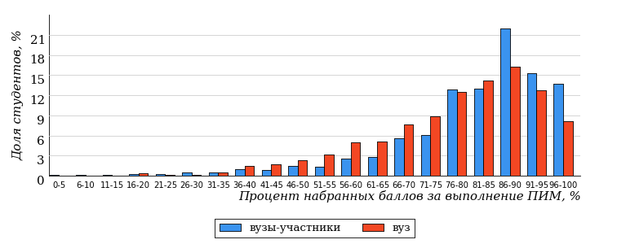  
Рисунок 2.2 – Распределение результатов тестирования студентов вуза  
с наложением на общий результат вузов-участников по данной дисциплине

Распределение результатов тестирования по дисциплине «История» цикла ГСЭ ФГОС ВО студентов вуза и вузов-участников по показателю «Доля студентов на уровне обученности не ниже второго» в соответствии с предложенной моделью оценки результатов обучения показано на рисунке 2.3.

**5%**

**10%**

**24%**

**61%**

**95%**

**91%**

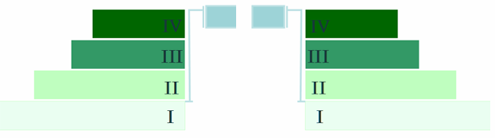

**9%**

**14%**

**26%**

**51%**

|  |  |
| --- | --- |
| вуз | вузы-участники |

Рисунок 2.3 – Диаграмма распределения результатов тестирования студентов

Как видно из рисунка 2.3, по дисциплине «История» доля студентов вуза на уровне обученности не ниже второго составляет **91%**, а доля студентов вузов-участников на уровне обученности не ниже второго – **95%**.

На диаграмме (рисунок 2.4) представлено распределение студентов вуза по уровням обученности в соответствии с процентом набранных баллов по результатам выполнения ПИМ по дисциплине «История» цикла ГСЭ ФГОС ВО.

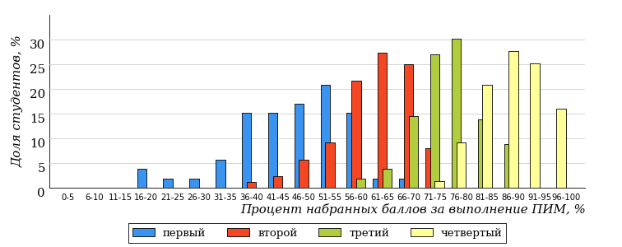  
Рисунок 2.4 – Распределение результатов тестирования студентов вуза  
по уровню обученности в соответствии с процентом набранных баллов за выполнение ПИМ

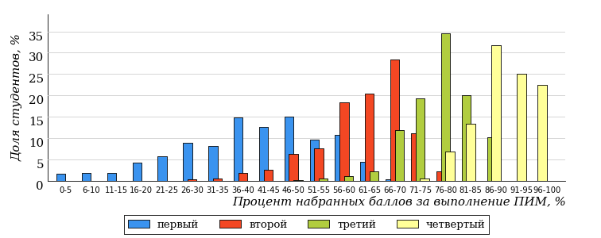  
Рисунок 2.5 – Распределение результатов тестирования студентов вузов-участников  
по уровню обученности в соответствии с процентом набранных баллов за выполнение ПИМ

Диаграммы (рисунки 2.4 и 2.5) позволяют провести экспресс-оценку результатов тестирования студентов вуза по дисциплине «История»: сопоставить набранные баллы за выполнение ПИМ с уровнем обученности, а также провести сравнение результатов тестирования студентов вуза с результатами по данным показателям вузов-участников.

На оси абсцисс показан процент набранных баллов за выполнение ПИМ по дисциплине «История» и выделена интервальная шкала по данному показателю: [0%; 50%), [50%; 70%), [70%; 90%), [90%; 100%]. Столбцы различного цвета указывают на долю студентов, находящихся соответственно на первом, втором, третьем и четвертом уровнях обученности.

**ПРИМЕЧАНИЕ:**

Предложенная шкала носит рекомендательный характер и может быть использована как дополнение к построению общего рейтинга результатов тестирования по дисциплине.

В таблице 2.3 представлены результаты обучения студентов вуза и вузов-участников по дисциплине «История» цикла ГСЭ ФГОС ВО. Для выборки студентов вуза по отдельным направлениям подготовки указан процент студентов на каждом из уровней обученности, и приведен процент студентов на уровне обученности не ниже второго.

Таблица 2.3 – Результаты обучения студентов вуза по дисциплине «История» цикла ГСЭ ФГОС ВО (ФЭПО-28)

|  |  |  |  |  |  |  |  |  |
| --- | --- | --- | --- | --- | --- | --- | --- | --- |
| **Шифр направления подготовки** | **Наименование направления подготовки** | **Вуз** | | | | | | **Выполнение критерия** |
| **Коли-чество студентов** | **Процент студентов, находящих на уровне обученности** | | | | **Процент студентов на уровне обученности не ниже второго** |
| **первый** | **второй** | **третий** | **четвер-тый** |
| 04.03.01 | Химия | 31 | 19% | 23% | 42% | 16% | 81% | + |
| 05.03.02 | География | 24 | 8% | 4% | 21% | 67% | 92% | + |
| 05.03.03 | Картография и геоинформатика | 20 | 10% | 10% | 30% | 50% | 90% | + |
| 05.03.06 | Экология и природопользование | 24 | 4% | 0% | 13% | 83% | 96% | + |
| 06.03.01 | Биология | 67 | 9% | 21% | 24% | 46% | 91% | + |
| 13.03.01 | Теплоэнергетика и теплотехника | 12 | 25% | 67% | 8% | 0% | 75% | + |
| 21.05.02 | Прикладная геология | 15 | 27% | 20% | 33% | 20% | 73% | + |
| 37.03.01 | Психология | 21 | 10% | 24% | 33% | 33% | 90% | + |
| 37.03.02 | Конфликтология | 14 | 6% | 36% | 29% | 29% | 94% | + |
| 37.05.01 | Клиническая психология | 28 | 0% | 8% | 46% | 46% | 100% | + |
| 38.03.01 | Экономика | 33 | 0% | 19% | 33% | 48% | 100% | + |
| 38.03.02 | Менеджмент | 15 | 0% | 0% | 7% | 93% | 100% | + |
| 38.03.03 | Управление персоналом | 18 | 5% | 0% | 17% | 78% | 95% | + |
| 38.03.04 | Государственное и муниципальное управление | 13 | 0% | 0% | 8% | 92% | 100% | + |
| 38.03.05 | Бизнес-информатика | 10 | 0% | 0% | 40% | 60% | 100% | + |
| 38.05.01 | Экономическая безопасность | 23 | 0% | 8% | 57% | 35% | 100% | + |
| 39.03.02 | Социальная работа | 11 | 0% | 18% | 9% | 73% | 100% | + |
| 39.03.03 | Организация работы с молодежью | 9 | 0% | 0% | 0% | 100% | 100% | * |
| 42.03.01 | Реклама и связи с общественностью | 33 | 0% | 3% | 15% | 82% | 100% | + |
| 42.03.02 | Журналистика | 27 | 41% | 22% | 30% | 7% | 59% | - |
| 43.03.02 | Туризм | 24 | 0% | 9% | 33% | 58% | 100% | + |
| 43.03.03 | Гостиничное дело | 27 | 0% | 7% | 4% | 89% | 100% | + |
| 44.03.02 | Психолого-педагогическое образование | 11 | 19% | 27% | 18% | 36% | 81% | + |
| 44.03.03 | Специальное (дефектологическое) образование | 23 | 9% | 9% | 39% | 43% | 91% | + |
| 44.03.05 | Педагогическое образование (с двумя профилями подготовки) | 10 | 0% | 20% | 40% | 40% | 100% | + |
| 45.03.01 | Филология | 64 | 16% | 20% | 23% | 41% | 84% | + |

**ПРИМЕЧАНИЕ:**

В таблице красным цветом выделена доля студентов на уровне обученности не ниже второго, составляющая меньше 60%.

Знаком «*» отмечены результаты для выборки студентов менее 10 человек.

## Мониторинг результатов тестирования студентов вуза и вузов-участников

На диаграмме (рисунок 2.6) показано распределение студентов вуза и вузов-участников по уровням обученности по дисциплине «История» цикла ГСЭ ФГОС ВО.

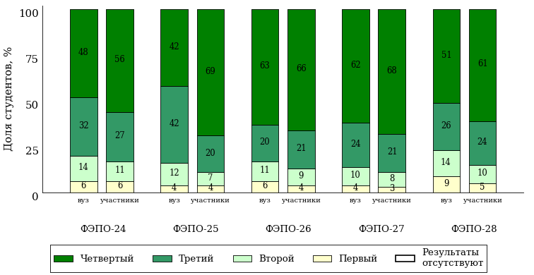  
Рисунок 2.6 – Диаграмма распределения студентов вуза и вузов-участников  
по уровням обученности

В соответствии с моделью оценки результатов обучения процент студентов вуза на уровне обученности не ниже второго составляет 94% (ФЭПО-24), 96% (ФЭПО-25), 94% (ФЭПО-26), 96% (ФЭПО-27) и 91% (ФЭПО-28), а процент студентов вузов-участников – 94% (ФЭПО-24), 96% (ФЭПО-25), 96% (ФЭПО-26), 97% (ФЭПО-27) и 95% (ФЭПО-28) соответственно.

# Содержательный анализ результатов тестирования студентов по дисциплине «История» цикла ГСЭ ФГОС ВО

## Конструирование структуры содержания педагогических измерительных материалов по дисциплине «История» цикла ГСЭ ФГОС ВО

В рамках компетентностного подхода ФЭПО реализован конструктор содержания ПИМ, позволяющий преподавателю сформировать структуру ПИМ на основе выбранного объема трудоемкости путем включения/исключения отдельных тем и модулей дисциплины, либо воспользоваться предложенной «жесткой» структурой ПИМ.

Обобщенная структура содержания ПИМ включает расширенное количество тем и разделов дисциплины ***«История»*** с целью предоставления преподавателям возможности выбора и самостоятельного конструирования ПИМ, исходя из особенностей рабочей программы, реализуемой в вузе по данной дисциплине.

**ПРИМЕЧАНИЕ:**

Темы и модули «жесткой» структуры в обобщенной структуре содержания ПИМ отмечены знаком «*».

Обобщенная структура содержания педагогических измерительных  
материалов по дисциплине «История» цикла ГСЭ ФГОС ВО  
*(объем трудоемкости – не больше 4 кредитов)*

***Блок 1. Тематическое наполнение ПИМ***

Тема 1. Теория и методология исторической науки

Тема 2. Древнерусское государство в IX - начале XII вв.

Тема 3. Русские земли и княжества в начале XII-XIII вв. Политическая раздробленность. Борьба русских земель и княжеств с иноземными захватчиками в XIII в.

Тема 4*. Объединительные процессы в русских землях (XIV - середина XV вв.). Возвышение Москвы

Тема 5. Особенности становления государственности в России и в мире. Русские земли и европейское средневековье

Тема 6*. Образование единого Российского государства. Иван III

Тема 7. Российское государство в XVI в. Иван IV. Смутное время

Тема 8. Россия в XVII в.

Тема 9. Россия во второй половине XV-XVII вв. в контексте развития европейской цивилизации

Тема 10*. Петр I и начало модернизации страны. Эпоха дворцовых переворотов

Тема 11*. Россия во второй половине XVIII в. Екатерина II

Тема 12*. Россия в первой половине XIX в. Александр I. Николай I

Тема 13*. Россия во второй половине XIX в. Александр II. Александр III

Тема 14. Россия и мир в XVIII-XIX веках: попытки модернизации и промышленный переворот

Тема 15*. Россия на рубеже XIX-XX вв. Николай II. Первая российская революция (1905-1907 гг.)

Тема 16*. Россия в условиях Первой мировой войны и общенационального кризиса. Революция 1917 г.

Тема 17*. Становление советской государственности. Первые мероприятия Советской власти. Гражданская война и иностранная интервенция

Тема 18*. Внутренняя политика СССР в 1920-1930-е гг. Социально-экономические преобразования. Культурная революция. Советская внешняя политика в 1920-1930-е гг.

Тема 19*. СССР в годы Великой Отечественной войны (1941-1945)

Тема 20. Россия и мир в первой половине XX века

Тема 21*. Внутренняя и внешняя политика СССР в 1945-1964 гг.

Тема 22*. Внутренняя и внешняя политика СССР в 1964-1985 гг.

Тема 23*. СССР в 1985-1991 гг. Перестройка. Распад СССР. Внутренняя и внешняя политика современной России

Тема 24. Россия и мир во второй половине XX - начале XXI века

***Блок 2. Модульное наполнение ПИМ***

Модуль 1*. Теория и методология исторической науки. Древняя Русь (IX - начало XII вв.). Русские земли в период политической раздробленности (XII - первая половина XV в.)

Модуль 2*. Теория и методология исторической науки. Древняя Русь (IX - начало XII вв.). Русские земли в период политической раздробленности (XII - первая половина XV в.)

Модуль 3*. Образование и развитие Российского государства (вторая половина XV в. - XVII в.)

Модуль 4*. Образование и развитие Российского государства (вторая половина XV в. - XVII в.)

Модуль 5*. Российская империя в XVIII-XIX вв.

Модуль 6*. Российская империя в XVIII-XIX вв.

Модуль 7*. Российская империя в начале XX вв. Советская Россия в 1917-1945 гг.

Модуль 8*. Российская империя в начале XX вв. Советская Россия в 1917-1945 гг.

Модуль 9*. СССР в 1945-1991 гг. Россия в конце XX - начале XXI века

Модуль 10*. СССР в 1945-1991 гг. Россия в конце XX - начале XXI века

***Блок 3. Кейс-наполнение ПИМ***

Количество кейс-заданий: 3

## Структура содержания и анализ результатов тестирования студентов по отдельным направлениям подготовки

* + 1. Направление подготовки 04.03.01 «Химия»

Группа: ОПБ-04.03.01-11

В таблице 3.1 представлена структура ПИМ по дисциплине «История» для студентов вуза по направлению подготовки «Химия» (группа ОПБ-04.03.01-11).

Таблица 3.1 – Структура содержания ПИМ

|  |  |
| --- | --- |
| **Содержание ПИМ** | **Номер задания ПИМ** |
| ***Объем трудоемкости:*** не больше 4 кредитов | |
| ***Блок 1. Тематическое наполнение ПИМ*** | |
| Теория и методология исторической науки | 1 |
| Древнерусское государство в IX - начале XII вв. | 2 |
| Русские земли и княжества в начале XII-XIII вв. Политическая раздробленность. Борьба русских земель и княжеств с иноземными захватчиками в XIII в. | 3 |
| Объединительные процессы в русских землях (XIV - середина XV вв.). Возвышение Москвы | 4 |
| Образование единого Российского государства. Иван III | 5 |
| Российское государство в XVI в. Иван IV. Смутное время | 6 |
| Россия в XVII в. | 7 |
| Петр I и начало модернизации страны. Эпоха дворцовых переворотов | 8 |
| Россия во второй половине XVIII в. Екатерина II | 9 |
| Россия в первой половине XIX в. Александр I. Николай I | 10 |
| Россия во второй половине XIX в. Александр II. Александр III | 11 |
| Россия и мир в XVIII-XIX веках: попытки модернизации и промышленный переворот | 12 |
| Россия на рубеже XIX-XX вв. Николай II. Первая российская революция (1905-1907 гг.) | 13 |
| Россия в условиях Первой мировой войны и общенационального кризиса. Революция 1917 г. | 14 |
| Становление советской государственности. Первые мероприятия Советской власти. Гражданская война и иностранная интервенция | 15 |
| Внутренняя политика СССР в 1920-1930-е гг. Социально-экономические преобразования. Культурная революция. Советская внешняя политика в 1920-1930-е гг. | 16 |
| СССР в годы Великой Отечественной войны (1941-1945) | 17 |
| Внутренняя и внешняя политика СССР в 1945-1964 гг. | 18 |
| Внутренняя и внешняя политика СССР в 1964-1985 гг. | 19 |
| СССР в 1985-1991 гг. Перестройка. Распад СССР. Внутренняя и внешняя политика современной России | 20 |
| Россия и мир во второй половине XX - начале XXI века | 21 |
| ***Блок 2. Модульное наполнение ПИМ*** | |
| Теория и методология исторической науки. Древняя Русь (IX - начало XII вв.). Русские земли в период политической раздробленности (XII - первая половина XV в.) | 22 |
| Теория и методология исторической науки. Древняя Русь (IX - начало XII вв.). Русские земли в период политической раздробленности (XII - первая половина XV в.) | 23 |
| Образование и развитие Российского государства (вторая половина XV в. - XVII в.) | 24 |
| Образование и развитие Российского государства (вторая половина XV в. - XVII в.) | 25 |
| Российская империя в XVIII-XIX вв. | 26 |
| Российская империя в XVIII-XIX вв. | 27 |
| Российская империя в начале XX вв. Советская Россия в 1917-1945 гг. | 28 |
| Российская империя в начале XX вв. Советская Россия в 1917-1945 гг. | 29 |
| СССР в 1945-1991 гг. Россия в конце XX - начале XXI века | 30 |
| СССР в 1945-1991 гг. Россия в конце XX - начале XXI века | 31 |
| ***Блок 3. Кейс-наполнение ПИМ*** | |
| Кейс 1 | |
| Подзадача 1 | 32.1 |
| Подзадача 2 | 32.2 |
| Подзадача 3 | 32.3 |
| Кейс 2 | |
| Подзадача 1 | 33.1 |
| Подзадача 2 | 33.2 |
| Подзадача 3 | 33.3 |
| Кейс 3 | |
| Подзадача 1 | 34.1 |
| Подзадача 2 | 34.2 |
| Подзадача 3 | 34.3 |

Распределение студентов по итогам выполнения заданий блока 1 ПИМ по дисциплине «История» представлено на диаграмме (рисунок 3.1).

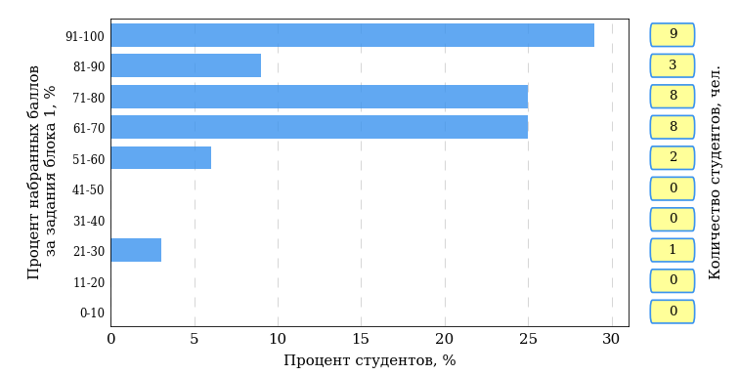  
Рисунок 3.1 – Гистограмма плотности распределения результатов выполнения заданий блока 1 ПИМ по дисциплине «История»

На рисунке 3.2 представлена карта коэффициентов решаемости заданий блока 1 ПИМ по дисциплине «История».

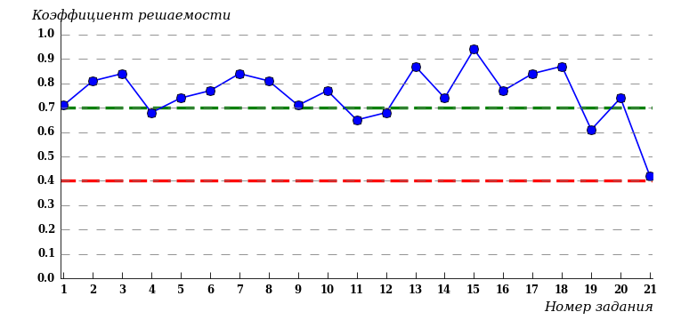  
Рисунок 3.2 – Карта коэффициентов решаемости заданий по темам блока 1  
ПИМ по дисциплине «История»

Карта коэффициентов решаемости заданий показывает, что студенты данной выборки

**на невысоком** уровне выполнили задания по следующим темам:

*№21* «Россия и мир во второй половине XX - начале XXI века»

Распределение студентов по результатам выполнения заданий блока 2 ПИМ по дисциплине «История» представлено на диаграмме (рисунок 3.3).

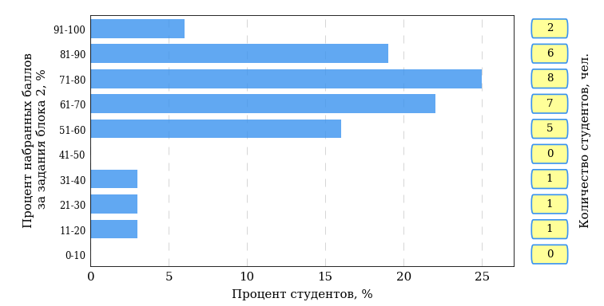  
Рисунок 3.3 – Гистограмма плотности распределения результатов выполнения заданий блока 2 ПИМ по дисциплине «История»

На рисунке 3.4 отображены результаты выполнения заданий блока 2 ПИМ по дисциплине «История» выборкой студентов.

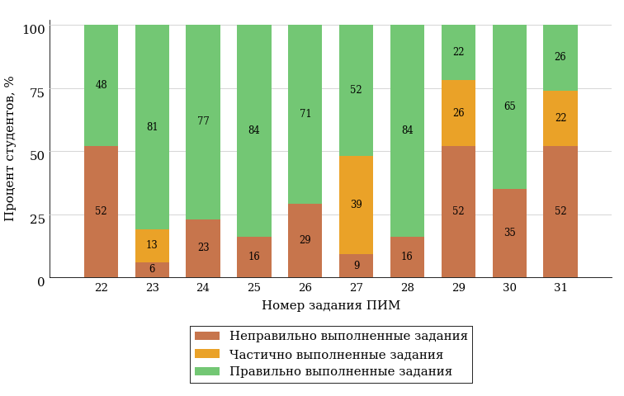  
Рисунок 3.4 – Диаграмма результатов выполнения студентами заданий блока 2  
ПИМ по дисциплине «История»

Распределение студентов по результатам выполнения заданий блока 3 ПИМ по дисциплине «История» представлено на диаграмме (рисунок 3.5).

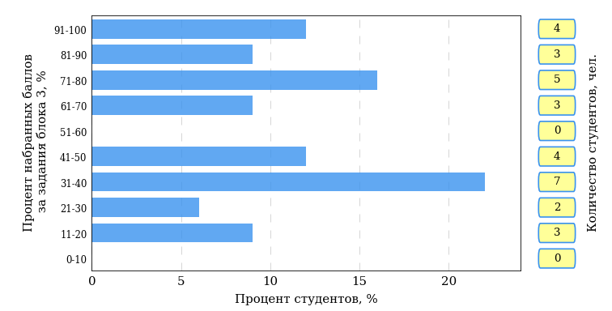  
Рисунок 3.5 – Гистограмма плотности распределения результатов выполнения заданий блока 3 ПИМ по дисциплине «История»

На рисунке 3.6 отображены результаты решения заданий блока 3 ПИМ по дисциплине «История» выборкой студентов.

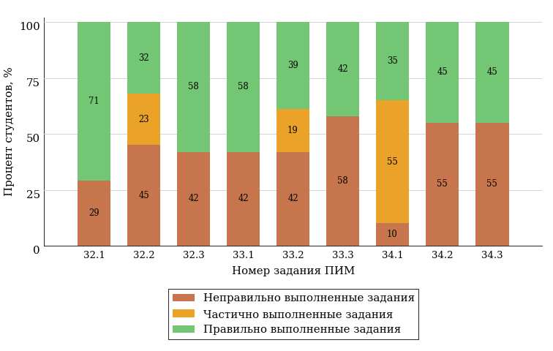  
Рисунок 3.6 – Диаграмма результатов выполнения студентами заданий блока 3  
ПИМ по дисциплине «История»

Распределение студентов направления подготовки «Химия» вуза по уровням обученности на основе результатов ФЭПО-28 показано на диаграмме (рисунок 3.7).

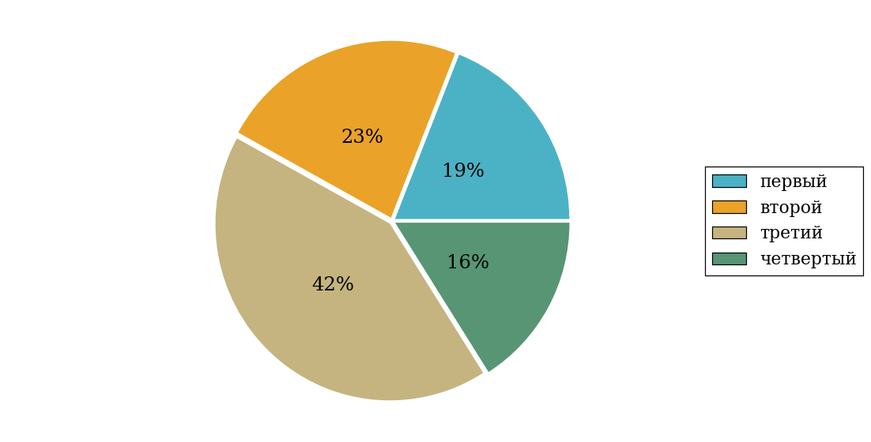  
Рисунок 3.7 – Круговая диаграмма распределения результатов обучения студентов по уровням обученности

В соответствии с моделью оценки результатов обучения процент студентов направления подготовки «Химия» вуза на уровне обученности не ниже второго (по дисциплине «История» цикла ГСЭ ФГОС ВО) составляет 81%.

* + 1. Направление подготовки 05.03.02 «География»

Группа: ОАБ-05.03.02-11

В таблице 3.2 представлена структура ПИМ по дисциплине «История» для студентов вуза по направлению подготовки «География» (группа ОАБ-05.03.02-11).

Таблица 3.2 – Структура содержания ПИМ

|  |  |
| --- | --- |
| **Содержание ПИМ** | **Номер задания ПИМ** |
| ***Объем трудоемкости:*** не больше 4 кредитов | |
| ***Блок 1. Тематическое наполнение ПИМ*** | |
| Теория и методология исторической науки | 1 |
| Древнерусское государство в IX - начале XII вв. | 2 |
| Русские земли и княжества в начале XII-XIII вв. Политическая раздробленность. Борьба русских земель и княжеств с иноземными захватчиками в XIII в. | 3 |
| Объединительные процессы в русских землях (XIV - середина XV вв.). Возвышение Москвы | 4 |
| Особенности становления государственности в России и в мире. Русские земли и европейское средневековье | 5 |
| Образование единого Российского государства. Иван III | 6 |
| Российское государство в XVI в. Иван IV. Смутное время | 7 |
| Россия в XVII в. | 8 |
| Россия во второй половине XV-XVII вв. в контексте развития европейской цивилизации | 9 |
| Петр I и начало модернизации страны. Эпоха дворцовых переворотов | 10 |
| Россия во второй половине XVIII в. Екатерина II | 11 |
| Россия в первой половине XIX в. Александр I. Николай I | 12 |
| Россия во второй половине XIX в. Александр II. Александр III | 13 |
| Россия и мир в XVIII-XIX веках: попытки модернизации и промышленный переворот | 14 |
| Россия на рубеже XIX-XX вв. Николай II. Первая российская революция (1905-1907 гг.) | 15 |
| Россия в условиях Первой мировой войны и общенационального кризиса. Революция 1917 г. | 16 |
| Становление советской государственности. Первые мероприятия Советской власти. Гражданская война и иностранная интервенция | 17 |
| Внутренняя политика СССР в 1920-1930-е гг. Социально-экономические преобразования. Культурная революция. Советская внешняя политика в 1920-1930-е гг. | 18 |
| СССР в годы Великой Отечественной войны (1941-1945) | 19 |
| ***Блок 2. Модульное наполнение ПИМ*** | |
| Теория и методология исторической науки. Древняя Русь (IX - начало XII вв.). Русские земли в период политической раздробленности (XII - первая половина XV в.) | 20 |
| Теория и методология исторической науки. Древняя Русь (IX - начало XII вв.). Русские земли в период политической раздробленности (XII - первая половина XV в.) | 21 |
| Образование и развитие Российского государства (вторая половина XV в. - XVII в.) | 22 |
| Образование и развитие Российского государства (вторая половина XV в. - XVII в.) | 23 |
| Российская империя в XVIII-XIX вв. | 24 |
| Российская империя в XVIII-XIX вв. | 25 |
| Российская империя в начале XX вв. Советская Россия в 1917-1945 гг. | 26 |
| Российская империя в начале XX вв. Советская Россия в 1917-1945 гг. | 27 |
| ***Блок 3. Кейс-наполнение ПИМ*** | |
| Кейс 1 | |
| Подзадача 1 | 28.1 |
| Подзадача 2 | 28.2 |
| Подзадача 3 | 28.3 |
| Кейс 2 | |
| Подзадача 1 | 29.1 |
| Подзадача 2 | 29.2 |
| Подзадача 3 | 29.3 |
| Кейс 3 | |
| Подзадача 1 | 30.1 |
| Подзадача 2 | 30.2 |
| Подзадача 3 | 30.3 |

Распределение студентов по итогам выполнения заданий блока 1 ПИМ по дисциплине «История» представлено на диаграмме (рисунок 3.8).

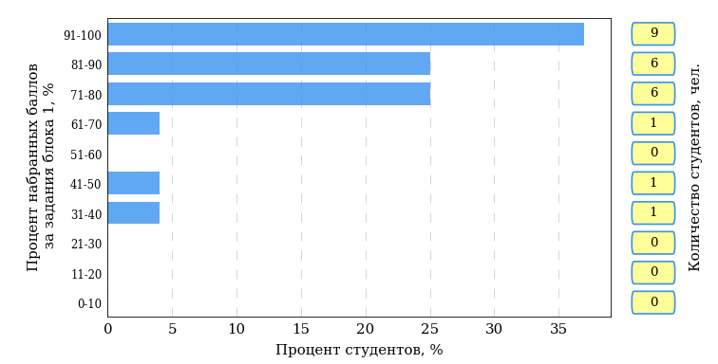  
Рисунок 3.8 – Гистограмма плотности распределения результатов выполнения заданий блока 1 ПИМ по дисциплине «История»

На рисунке 3.9 представлена карта коэффициентов решаемости заданий блока 1 ПИМ по дисциплине «История».

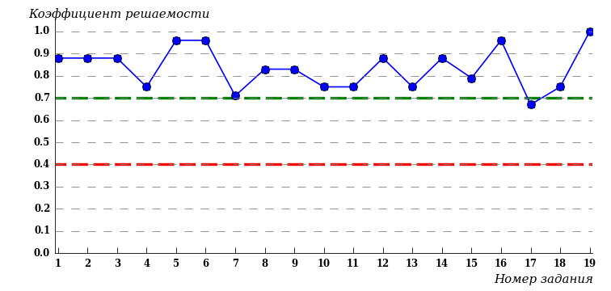  
Рисунок 3.9 – Карта коэффициентов решаемости заданий по темам блока 1  
ПИМ по дисциплине «История»

Карта коэффициентов решаемости заданий показывает, что студенты данной выборки

выполнили **на высоком** уровне все задания.

Распределение студентов по результатам выполнения заданий блока 2 ПИМ по дисциплине «История» представлено на диаграмме (рисунок 3.10).

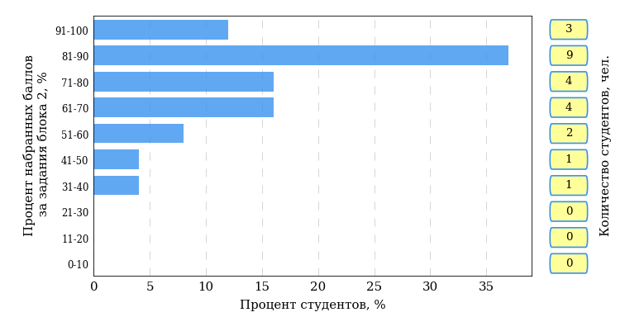  
Рисунок 3.10 – Гистограмма плотности распределения результатов выполнения заданий блока 2 ПИМ по дисциплине «История»

На рисунке 3.11 отображены результаты выполнения заданий блока 2 ПИМ по дисциплине «История» выборкой студентов.

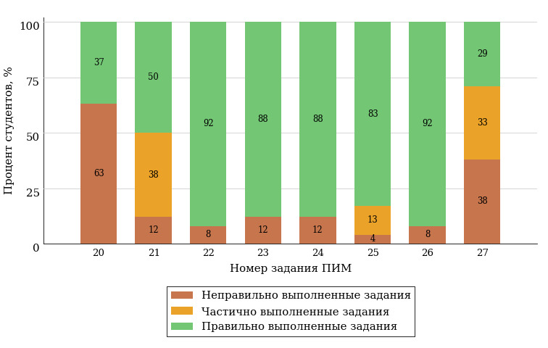  
Рисунок 3.11 – Диаграмма результатов выполнения студентами заданий блока 2  
ПИМ по дисциплине «История»

Распределение студентов по результатам выполнения заданий блока 3 ПИМ по дисциплине «История» представлено на диаграмме (рисунок 3.12).

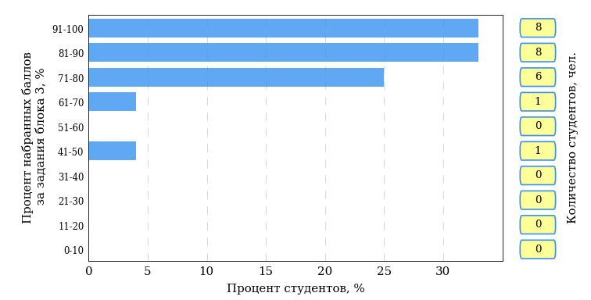  
Рисунок 3.12 – Гистограмма плотности распределения результатов выполнения заданий блока 3 ПИМ по дисциплине «История»

На рисунке 3.13 отображены результаты решения заданий блока 3 ПИМ по дисциплине «История» выборкой студентов.

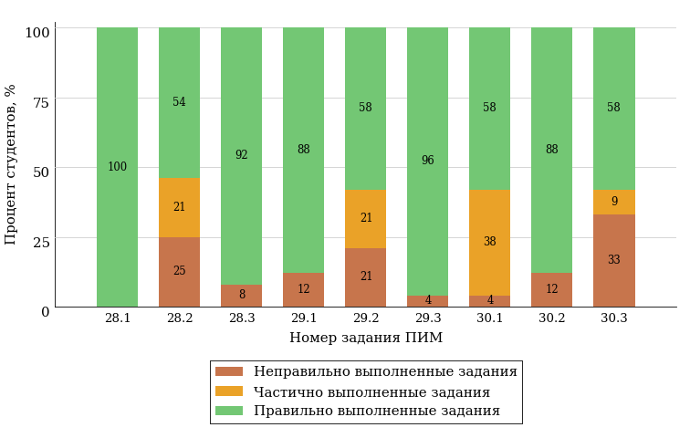  
Рисунок 3.13 – Диаграмма результатов выполнения студентами заданий блока 3  
ПИМ по дисциплине «История»

Распределение студентов направления подготовки «География» вуза по уровням обученности на основе результатов ФЭПО-28 показано на диаграмме (рисунок 3.14).

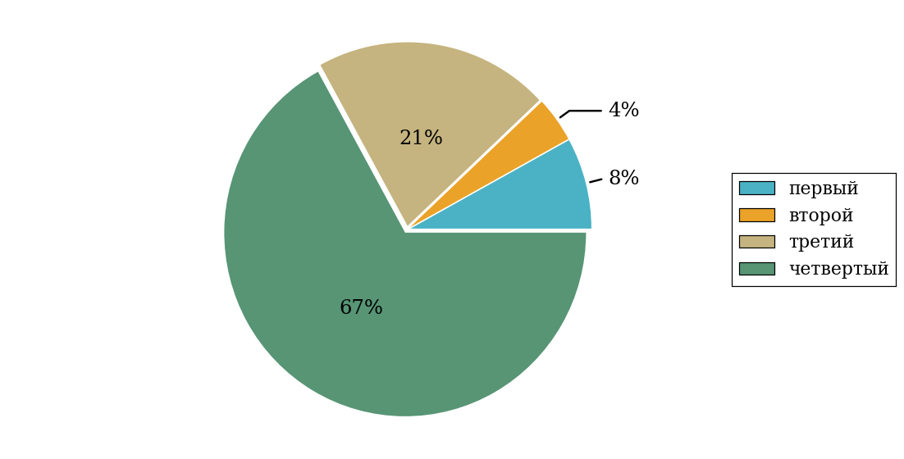  
Рисунок 3.14 – Круговая диаграмма распределения результатов обучения студентов по уровням обученности

В соответствии с моделью оценки результатов обучения процент студентов направления подготовки «География» вуза на уровне обученности не ниже второго (по дисциплине «История» цикла ГСЭ ФГОС ВО) составляет 92%.

* + 1. Направление подготовки 05.03.03 «Картография и геоинформатика»

Группа: ОАБ-05.03.03-11

В таблице 3.3 представлена структура ПИМ по дисциплине «История» для студентов вуза по направлению подготовки «Картография и геоинформатика» (группа ОАБ-05.03.03-11).

Таблица 3.3 – Структура содержания ПИМ

|  |  |
| --- | --- |
| **Содержание ПИМ** | **Номер задания ПИМ** |
| ***Объем трудоемкости:*** не больше 4 кредитов | |
| ***Блок 1. Тематическое наполнение ПИМ*** | |
| Теория и методология исторической науки | 1 |
| Древнерусское государство в IX - начале XII вв. | 2 |
| Русские земли и княжества в начале XII-XIII вв. Политическая раздробленность. Борьба русских земель и княжеств с иноземными захватчиками в XIII в. | 3 |
| Объединительные процессы в русских землях (XIV - середина XV вв.). Возвышение Москвы | 4 |
| Особенности становления государственности в России и в мире. Русские земли и европейское средневековье | 5 |
| Образование единого Российского государства. Иван III | 6 |
| Российское государство в XVI в. Иван IV. Смутное время | 7 |
| Россия в XVII в. | 8 |
| Россия во второй половине XV-XVII вв. в контексте развития европейской цивилизации | 9 |
| Петр I и начало модернизации страны. Эпоха дворцовых переворотов | 10 |
| Россия во второй половине XVIII в. Екатерина II | 11 |
| Россия в первой половине XIX в. Александр I. Николай I | 12 |
| Россия во второй половине XIX в. Александр II. Александр III | 13 |
| Россия и мир в XVIII-XIX веках: попытки модернизации и промышленный переворот | 14 |
| Россия на рубеже XIX-XX вв. Николай II. Первая российская революция (1905-1907 гг.) | 15 |
| Россия в условиях Первой мировой войны и общенационального кризиса. Революция 1917 г. | 16 |
| Становление советской государственности. Первые мероприятия Советской власти. Гражданская война и иностранная интервенция | 17 |
| Внутренняя политика СССР в 1920-1930-е гг. Социально-экономические преобразования. Культурная революция. Советская внешняя политика в 1920-1930-е гг. | 18 |
| СССР в годы Великой Отечественной войны (1941-1945) | 19 |
| ***Блок 2. Модульное наполнение ПИМ*** | |
| Теория и методология исторической науки. Древняя Русь (IX - начало XII вв.). Русские земли в период политической раздробленности (XII - первая половина XV в.) | 20 |
| Теория и методология исторической науки. Древняя Русь (IX - начало XII вв.). Русские земли в период политической раздробленности (XII - первая половина XV в.) | 21 |
| Образование и развитие Российского государства (вторая половина XV в. - XVII в.) | 22 |
| Образование и развитие Российского государства (вторая половина XV в. - XVII в.) | 23 |
| Российская империя в XVIII-XIX вв. | 24 |
| Российская империя в XVIII-XIX вв. | 25 |
| Российская империя в начале XX вв. Советская Россия в 1917-1945 гг. | 26 |
| Российская империя в начале XX вв. Советская Россия в 1917-1945 гг. | 27 |
| ***Блок 3. Кейс-наполнение ПИМ*** | |
| Кейс 1 | |
| Подзадача 1 | 28.1 |
| Подзадача 2 | 28.2 |
| Подзадача 3 | 28.3 |
| Кейс 2 | |
| Подзадача 1 | 29.1 |
| Подзадача 2 | 29.2 |
| Подзадача 3 | 29.3 |
| Кейс 3 | |
| Подзадача 1 | 30.1 |
| Подзадача 2 | 30.2 |
| Подзадача 3 | 30.3 |

Распределение студентов по итогам выполнения заданий блока 1 ПИМ по дисциплине «История» представлено на диаграмме (рисунок 3.15).

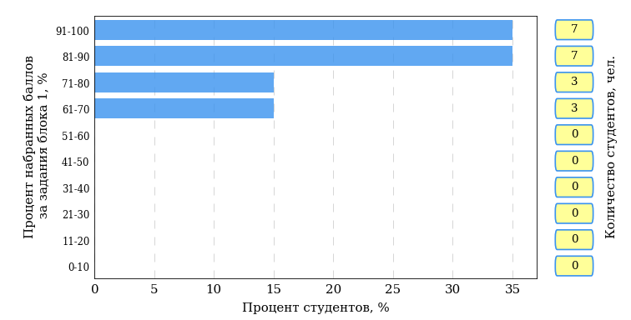  
Рисунок 3.15 – Гистограмма плотности распределения результатов выполнения заданий блока 1 ПИМ по дисциплине «История»

На рисунке 3.16 представлена карта коэффициентов решаемости заданий блока 1 ПИМ по дисциплине «История».

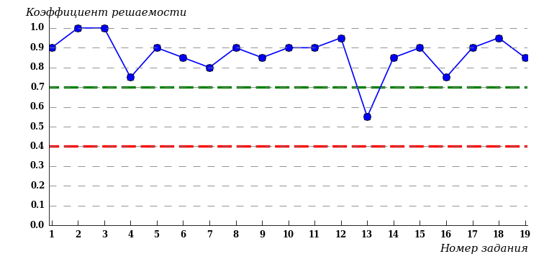  
Рисунок 3.16 – Карта коэффициентов решаемости заданий по темам блока 1  
ПИМ по дисциплине «История»

Карта коэффициентов решаемости заданий показывает, что студенты данной выборки

выполнили **на высоком** уровне все задания.

Распределение студентов по результатам выполнения заданий блока 2 ПИМ по дисциплине «История» представлено на диаграмме (рисунок 3.17).

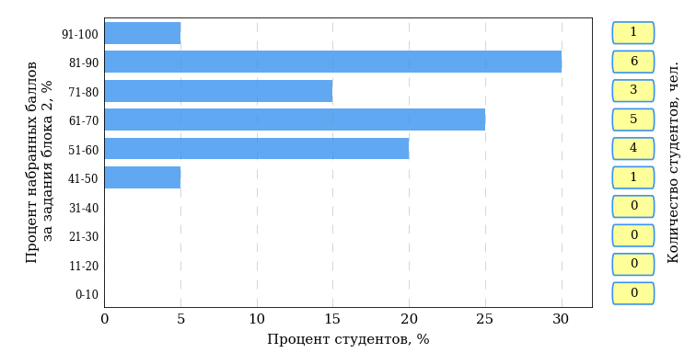  
Рисунок 3.17 – Гистограмма плотности распределения результатов выполнения заданий блока 2 ПИМ по дисциплине «История»

На рисунке 3.18 отображены результаты выполнения заданий блока 2 ПИМ по дисциплине «История» выборкой студентов.

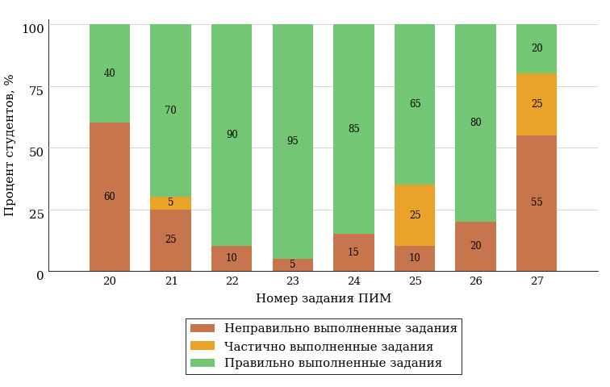  
Рисунок 3.18 – Диаграмма результатов выполнения студентами заданий блока 2  
ПИМ по дисциплине «История»

Распределение студентов по результатам выполнения заданий блока 3 ПИМ по дисциплине «История» представлено на диаграмме (рисунок 3.19).

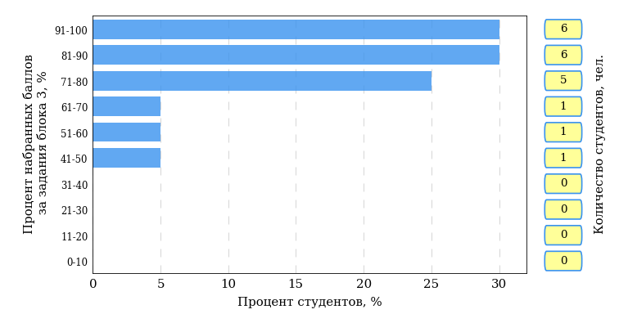  
Рисунок 3.19 – Гистограмма плотности распределения результатов выполнения заданий блока 3 ПИМ по дисциплине «История»

На рисунке 3.20 отображены результаты решения заданий блока 3 ПИМ по дисциплине «История» выборкой студентов.

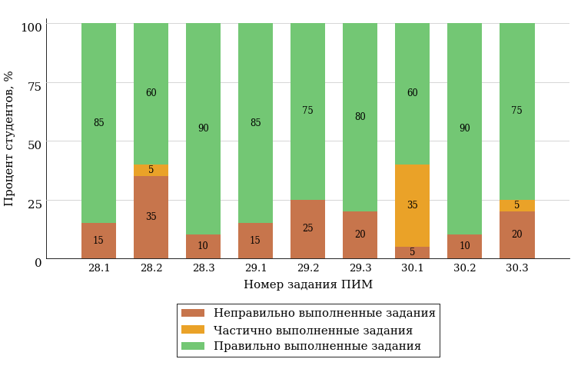  
Рисунок 3.20 – Диаграмма результатов выполнения студентами заданий блока 3  
ПИМ по дисциплине «История»

Распределение студентов направления подготовки «Картография и геоинформатика» вуза по уровням обученности на основе результатов ФЭПО-28 показано на диаграмме (рисунок 3.21).

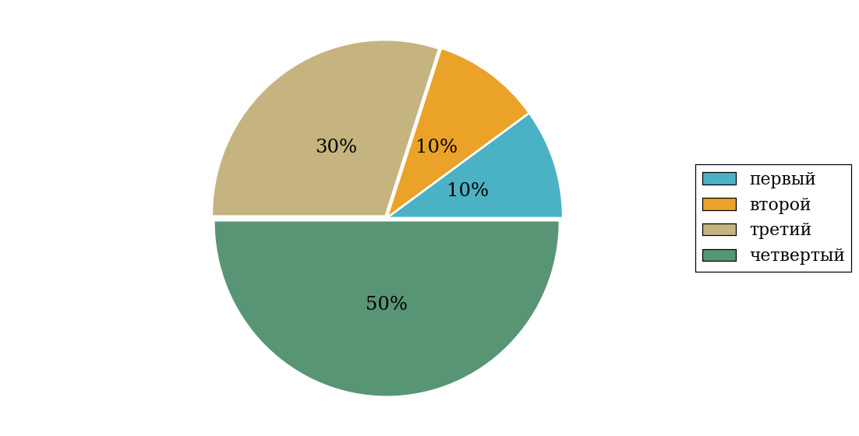  
Рисунок 3.21 – Круговая диаграмма распределения результатов обучения студентов по уровням обученности

В соответствии с моделью оценки результатов обучения процент студентов направления подготовки «Картография и геоинформатика» вуза на уровне обученности не ниже второго (по дисциплине «История» цикла ГСЭ ФГОС ВО) составляет 90%.

* + 1. Направление подготовки 05.03.06 «Экология и природопользование»

Группа: ОАБ-05.03.06-11

В таблице 3.4 представлена структура ПИМ по дисциплине «История» для студентов вуза по направлению подготовки «Экология и природопользование» (группа ОАБ-05.03.06-11).

Таблица 3.4 – Структура содержания ПИМ

|  |  |
| --- | --- |
| **Содержание ПИМ** | **Номер задания ПИМ** |
| ***Объем трудоемкости:*** не больше 4 кредитов | |
| ***Блок 1. Тематическое наполнение ПИМ*** | |
| Теория и методология исторической науки | 1 |
| Древнерусское государство в IX - начале XII вв. | 2 |
| Русские земли и княжества в начале XII-XIII вв. Политическая раздробленность. Борьба русских земель и княжеств с иноземными захватчиками в XIII в. | 3 |
| Объединительные процессы в русских землях (XIV - середина XV вв.). Возвышение Москвы | 4 |
| Особенности становления государственности в России и в мире. Русские земли и европейское средневековье | 5 |
| Образование единого Российского государства. Иван III | 6 |
| Российское государство в XVI в. Иван IV. Смутное время | 7 |
| Россия в XVII в. | 8 |
| Россия во второй половине XV-XVII вв. в контексте развития европейской цивилизации | 9 |
| Петр I и начало модернизации страны. Эпоха дворцовых переворотов | 10 |
| Россия во второй половине XVIII в. Екатерина II | 11 |
| Россия в первой половине XIX в. Александр I. Николай I | 12 |
| Россия во второй половине XIX в. Александр II. Александр III | 13 |
| Россия и мир в XVIII-XIX веках: попытки модернизации и промышленный переворот | 14 |
| Россия на рубеже XIX-XX вв. Николай II. Первая российская революция (1905-1907 гг.) | 15 |
| Россия в условиях Первой мировой войны и общенационального кризиса. Революция 1917 г. | 16 |
| Становление советской государственности. Первые мероприятия Советской власти. Гражданская война и иностранная интервенция | 17 |
| Внутренняя политика СССР в 1920-1930-е гг. Социально-экономические преобразования. Культурная революция. Советская внешняя политика в 1920-1930-е гг. | 18 |
| СССР в годы Великой Отечественной войны (1941-1945) | 19 |
| ***Блок 2. Модульное наполнение ПИМ*** | |
| Теория и методология исторической науки. Древняя Русь (IX - начало XII вв.). Русские земли в период политической раздробленности (XII - первая половина XV в.) | 20 |
| Теория и методология исторической науки. Древняя Русь (IX - начало XII вв.). Русские земли в период политической раздробленности (XII - первая половина XV в.) | 21 |
| Образование и развитие Российского государства (вторая половина XV в. - XVII в.) | 22 |
| Образование и развитие Российского государства (вторая половина XV в. - XVII в.) | 23 |
| Российская империя в XVIII-XIX вв. | 24 |
| Российская империя в XVIII-XIX вв. | 25 |
| Российская империя в начале XX вв. Советская Россия в 1917-1945 гг. | 26 |
| Российская империя в начале XX вв. Советская Россия в 1917-1945 гг. | 27 |
| ***Блок 3. Кейс-наполнение ПИМ*** | |
| Кейс 1 | |
| Подзадача 1 | 28.1 |
| Подзадача 2 | 28.2 |
| Подзадача 3 | 28.3 |
| Кейс 2 | |
| Подзадача 1 | 29.1 |
| Подзадача 2 | 29.2 |
| Подзадача 3 | 29.3 |
| Кейс 3 | |
| Подзадача 1 | 30.1 |
| Подзадача 2 | 30.2 |
| Подзадача 3 | 30.3 |

Распределение студентов по итогам выполнения заданий блока 1 ПИМ по дисциплине «История» представлено на диаграмме (рисунок 3.22).

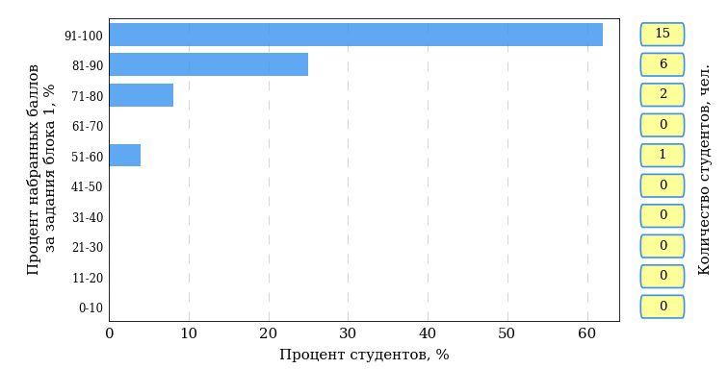  
Рисунок 3.22 – Гистограмма плотности распределения результатов выполнения заданий блока 1 ПИМ по дисциплине «История»

На рисунке 3.23 представлена карта коэффициентов решаемости заданий блока 1 ПИМ по дисциплине «История».

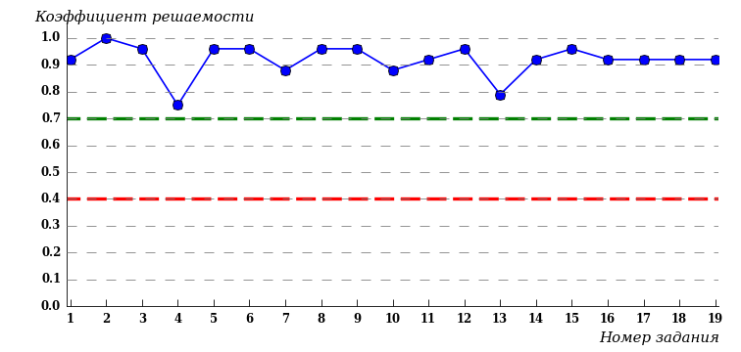  
Рисунок 3.23 – Карта коэффициентов решаемости заданий по темам блока 1  
ПИМ по дисциплине «История»

Карта коэффициентов решаемости заданий показывает, что студенты данной выборки

выполнили **на высоком** уровне все задания.

Распределение студентов по результатам выполнения заданий блока 2 ПИМ по дисциплине «История» представлено на диаграмме (рисунок 3.24).

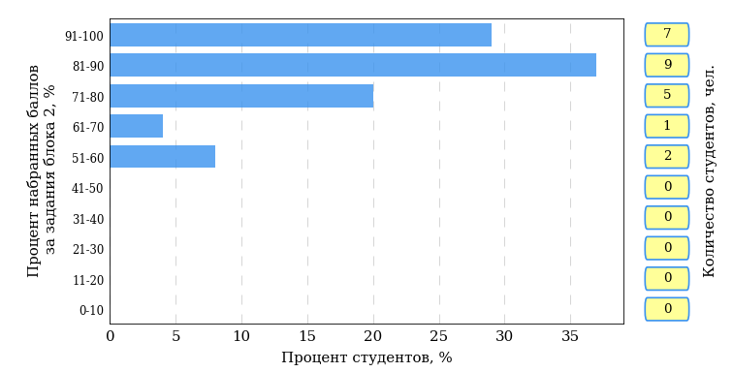  
Рисунок 3.24 – Гистограмма плотности распределения результатов выполнения заданий блока 2 ПИМ по дисциплине «История»

На рисунке 3.25 отображены результаты выполнения заданий блока 2 ПИМ по дисциплине «История» выборкой студентов.

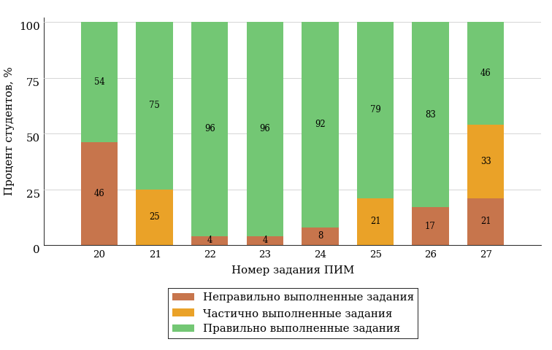  
Рисунок 3.25 – Диаграмма результатов выполнения студентами заданий блока 2  
ПИМ по дисциплине «История»

Распределение студентов по результатам выполнения заданий блока 3 ПИМ по дисциплине «История» представлено на диаграмме (рисунок 3.26).

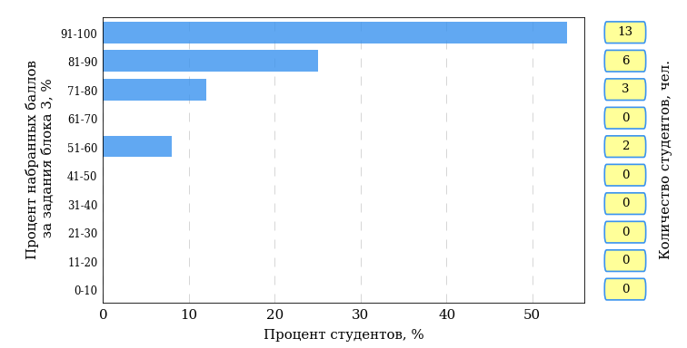  
Рисунок 3.26 – Гистограмма плотности распределения результатов выполнения заданий блока 3 ПИМ по дисциплине «История»

На рисунке 3.27 отображены результаты решения заданий блока 3 ПИМ по дисциплине «История» выборкой студентов.

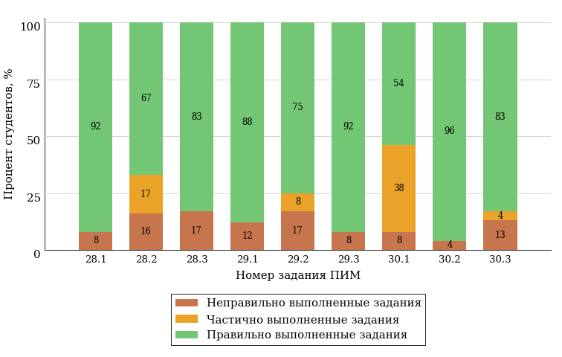  
Рисунок 3.27 – Диаграмма результатов выполнения студентами заданий блока 3  
ПИМ по дисциплине «История»

Распределение студентов направления подготовки «Экология и природопользование» вуза по уровням обученности на основе результатов ФЭПО-28 показано на диаграмме (рисунок 3.28).

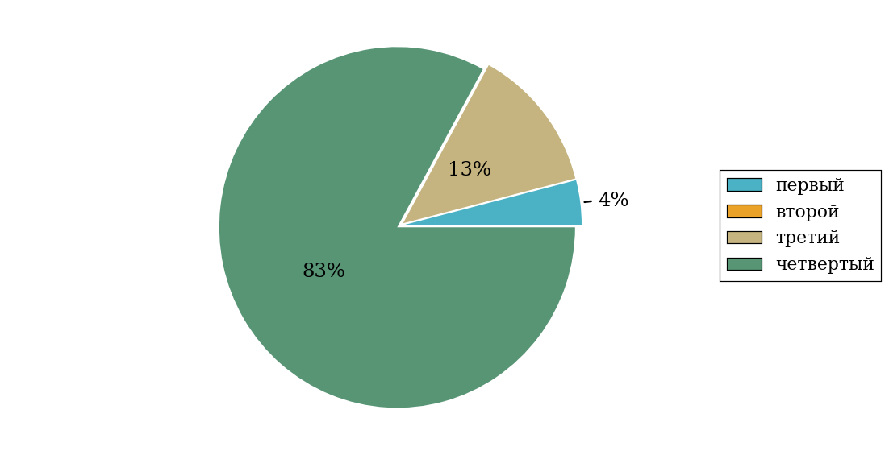  
Рисунок 3.28 – Круговая диаграмма распределения результатов обучения студентов по уровням обученности

В соответствии с моделью оценки результатов обучения процент студентов направления подготовки «Экология и природопользование» вуза на уровне обученности не ниже второго (по дисциплине «История» цикла ГСЭ ФГОС ВО) составляет 96%.

* + 1. Направление подготовки 06.03.01 «Биология»

Группы: ОАБ-06.03.01-11, ОАБ-06.03.01-12, ОАБ-06.03.01-13

В таблице 3.5 представлена структура ПИМ по дисциплине «История» для студентов вуза по направлению подготовки «Биология» (группы ОАБ-06.03.01-11, ОАБ-06.03.01-12, ОАБ-06.03.01-13).

Таблица 3.5 – Структура содержания ПИМ

|  |  |
| --- | --- |
| **Содержание ПИМ** | **Номер задания ПИМ** |
| ***Объем трудоемкости:*** не больше 4 кредитов | |
| ***Блок 1. Тематическое наполнение ПИМ*** | |
| Теория и методология исторической науки | 1 |
| Древнерусское государство в IX - начале XII вв. | 2 |
| Русские земли и княжества в начале XII-XIII вв. Политическая раздробленность. Борьба русских земель и княжеств с иноземными захватчиками в XIII в. | 3 |
| Объединительные процессы в русских землях (XIV - середина XV вв.). Возвышение Москвы | 4 |
| Образование единого Российского государства. Иван III | 5 |
| Российское государство в XVI в. Иван IV. Смутное время | 6 |
| Россия в XVII в. | 7 |
| Петр I и начало модернизации страны. Эпоха дворцовых переворотов | 8 |
| Россия во второй половине XVIII в. Екатерина II | 9 |
| Россия в первой половине XIX в. Александр I. Николай I | 10 |
| Россия во второй половине XIX в. Александр II. Александр III | 11 |
| Россия и мир в XVIII-XIX веках: попытки модернизации и промышленный переворот | 12 |
| Россия на рубеже XIX-XX вв. Николай II. Первая российская революция (1905-1907 гг.) | 13 |
| Россия в условиях Первой мировой войны и общенационального кризиса. Революция 1917 г. | 14 |
| Становление советской государственности. Первые мероприятия Советской власти. Гражданская война и иностранная интервенция | 15 |
| Внутренняя политика СССР в 1920-1930-е гг. Социально-экономические преобразования. Культурная революция. Советская внешняя политика в 1920-1930-е гг. | 16 |
| СССР в годы Великой Отечественной войны (1941-1945) | 17 |
| Внутренняя и внешняя политика СССР в 1945-1964 гг. | 18 |
| Внутренняя и внешняя политика СССР в 1964-1985 гг. | 19 |
| СССР в 1985-1991 гг. Перестройка. Распад СССР. Внутренняя и внешняя политика современной России | 20 |
| Россия и мир во второй половине XX - начале XXI века | 21 |
| ***Блок 2. Модульное наполнение ПИМ*** | |
| Теория и методология исторической науки. Древняя Русь (IX - начало XII вв.). Русские земли в период политической раздробленности (XII - первая половина XV в.) | 22 |
| Теория и методология исторической науки. Древняя Русь (IX - начало XII вв.). Русские земли в период политической раздробленности (XII - первая половина XV в.) | 23 |
| Образование и развитие Российского государства (вторая половина XV в. - XVII в.) | 24 |
| Образование и развитие Российского государства (вторая половина XV в. - XVII в.) | 25 |
| Российская империя в XVIII-XIX вв. | 26 |
| Российская империя в XVIII-XIX вв. | 27 |
| Российская империя в начале XX вв. Советская Россия в 1917-1945 гг. | 28 |
| Российская империя в начале XX вв. Советская Россия в 1917-1945 гг. | 29 |
| СССР в 1945-1991 гг. Россия в конце XX - начале XXI века | 30 |
| СССР в 1945-1991 гг. Россия в конце XX - начале XXI века | 31 |
| ***Блок 3. Кейс-наполнение ПИМ*** | |
| Кейс 1 | |
| Подзадача 1 | 32.1 |
| Подзадача 2 | 32.2 |
| Подзадача 3 | 32.3 |
| Кейс 2 | |
| Подзадача 1 | 33.1 |
| Подзадача 2 | 33.2 |
| Подзадача 3 | 33.3 |
| Кейс 3 | |
| Подзадача 1 | 34.1 |
| Подзадача 2 | 34.2 |
| Подзадача 3 | 34.3 |

Распределение студентов по итогам выполнения заданий блока 1 ПИМ по дисциплине «История» представлено на диаграмме (рисунок 3.29).

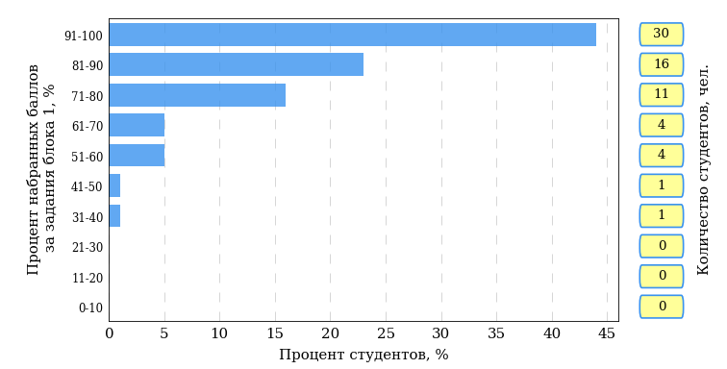  
Рисунок 3.29 – Гистограмма плотности распределения результатов выполнения заданий блока 1 ПИМ по дисциплине «История»

На рисунке 3.30 представлена карта коэффициентов решаемости заданий блока 1 ПИМ по дисциплине «История».

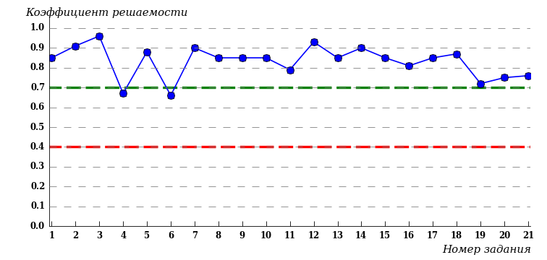  
Рисунок 3.30 – Карта коэффициентов решаемости заданий по темам блока 1  
ПИМ по дисциплине «История»

Карта коэффициентов решаемости заданий показывает, что студенты данной выборки

выполнили **на высоком** уровне все задания.

Распределение студентов по результатам выполнения заданий блока 2 ПИМ по дисциплине «История» представлено на диаграмме (рисунок 3.31).

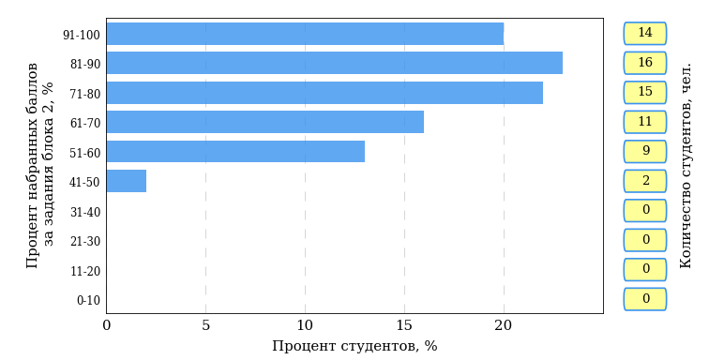  
Рисунок 3.31 – Гистограмма плотности распределения результатов выполнения заданий блока 2 ПИМ по дисциплине «История»

На рисунке 3.32 отображены результаты выполнения заданий блока 2 ПИМ по дисциплине «История» выборкой студентов.

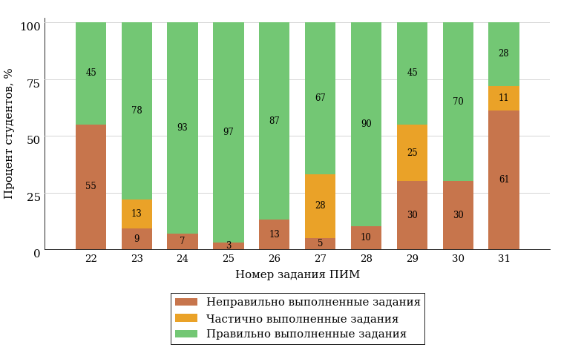  
Рисунок 3.32 – Диаграмма результатов выполнения студентами заданий блока 2  
ПИМ по дисциплине «История»

Распределение студентов по результатам выполнения заданий блока 3 ПИМ по дисциплине «История» представлено на диаграмме (рисунок 3.33).

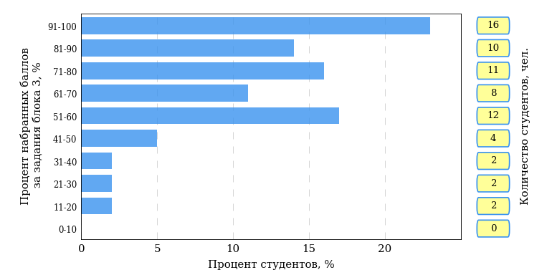  
Рисунок 3.33 – Гистограмма плотности распределения результатов выполнения заданий блока 3 ПИМ по дисциплине «История»

На рисунке 3.34 отображены результаты решения заданий блока 3 ПИМ по дисциплине «История» выборкой студентов.

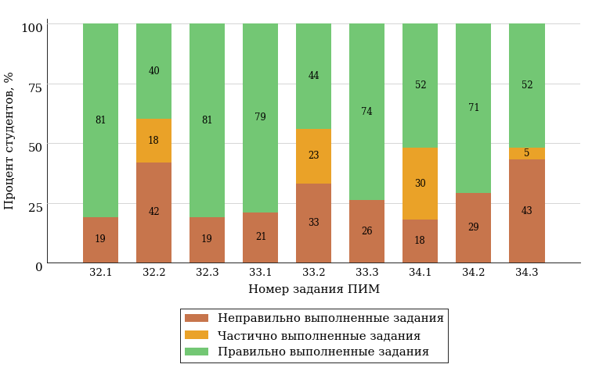  
Рисунок 3.34 – Диаграмма результатов выполнения студентами заданий блока 3  
ПИМ по дисциплине «История»

Распределение студентов направления подготовки «Биология» вуза по уровням обученности на основе результатов ФЭПО-28 показано на диаграмме (рисунок 3.35).

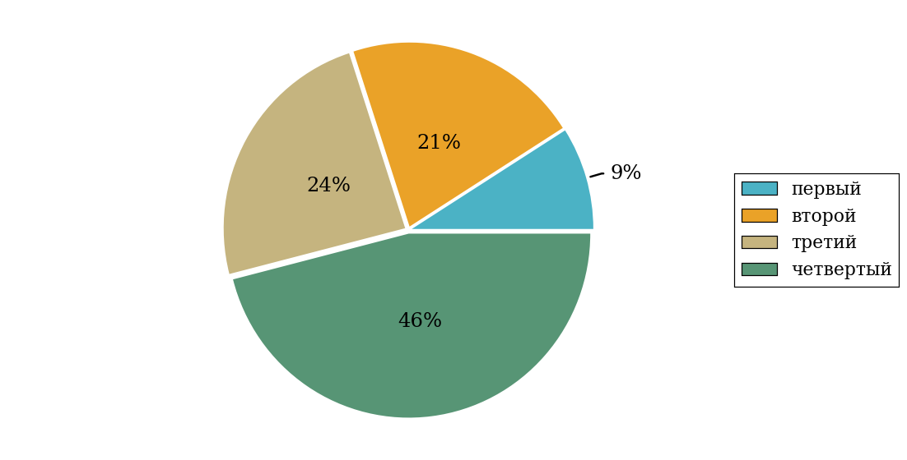  
Рисунок 3.35 – Круговая диаграмма распределения результатов обучения студентов по уровням обученности

В соответствии с моделью оценки результатов обучения процент студентов направления подготовки «Биология» вуза на уровне обученности не ниже второго (по дисциплине «История» цикла ГСЭ ФГОС ВО) составляет 91%.

* + 1. Направление подготовки 13.03.01 «Теплоэнергетика и теплотехника»

Группа: ОПБ-13.03.01-11

В таблице 3.6 представлена структура ПИМ по дисциплине «История» для студентов вуза по направлению подготовки «Теплоэнергетика и теплотехника» (группа ОПБ-13.03.01-11).

Таблица 3.6 – Структура содержания ПИМ

|  |  |
| --- | --- |
| **Содержание ПИМ** | **Номер задания ПИМ** |
| ***Объем трудоемкости:*** не больше 4 кредитов | |
| ***Блок 1. Тематическое наполнение ПИМ*** | |
| Объединительные процессы в русских землях (XIV - середина XV вв.). Возвышение Москвы | 1 |
| Образование единого Российского государства. Иван III | 2 |
| Петр I и начало модернизации страны. Эпоха дворцовых переворотов | 3 |
| Россия во второй половине XVIII в. Екатерина II | 4 |
| Россия в первой половине XIX в. Александр I. Николай I | 5 |
| Россия во второй половине XIX в. Александр II. Александр III | 6 |
| Россия на рубеже XIX-XX вв. Николай II. Первая российская революция (1905-1907 гг.) | 7 |
| Россия в условиях Первой мировой войны и общенационального кризиса. Революция 1917 г. | 8 |
| Становление советской государственности. Первые мероприятия Советской власти. Гражданская война и иностранная интервенция | 9 |
| Внутренняя политика СССР в 1920-1930-е гг. Социально-экономические преобразования. Культурная революция. Советская внешняя политика в 1920-1930-е гг. | 10 |
| СССР в годы Великой Отечественной войны (1941-1945) | 11 |
| Внутренняя и внешняя политика СССР в 1945-1964 гг. | 12 |
| Внутренняя и внешняя политика СССР в 1964-1985 гг. | 13 |
| СССР в 1985-1991 гг. Перестройка. Распад СССР. Внутренняя и внешняя политика современной России | 14 |
| ***Блок 2. Модульное наполнение ПИМ*** | |
| Теория и методология исторической науки. Древняя Русь (IX - начало XII вв.). Русские земли в период политической раздробленности (XII - первая половина XV в.) | 15 |
| Теория и методология исторической науки. Древняя Русь (IX - начало XII вв.). Русские земли в период политической раздробленности (XII - первая половина XV в.) | 16 |
| Образование и развитие Российского государства (вторая половина XV в. - XVII в.) | 17 |
| Российская империя в XVIII-XIX вв. | 18 |
| Российская империя в начале XX вв. Советская Россия в 1917-1945 гг. | 19 |
| Российская империя в начале XX вв. Советская Россия в 1917-1945 гг. | 20 |
| СССР в 1945-1991 гг. Россия в конце XX - начале XXI века | 21 |
| СССР в 1945-1991 гг. Россия в конце XX - начале XXI века | 22 |
| ***Блок 3. Кейс-наполнение ПИМ*** | |
| Кейс 1 | |
| Подзадача 1 | 23.1 |
| Подзадача 2 | 23.2 |
| Подзадача 3 | 23.3 |
| Кейс 2 | |
| Подзадача 1 | 24.1 |
| Подзадача 2 | 24.2 |
| Подзадача 3 | 24.3 |
| Кейс 3 | |
| Подзадача 1 | 25.1 |
| Подзадача 2 | 25.2 |
| Подзадача 3 | 25.3 |

Распределение студентов по итогам выполнения заданий блока 1 ПИМ по дисциплине «История» представлено на диаграмме (рисунок 3.36).

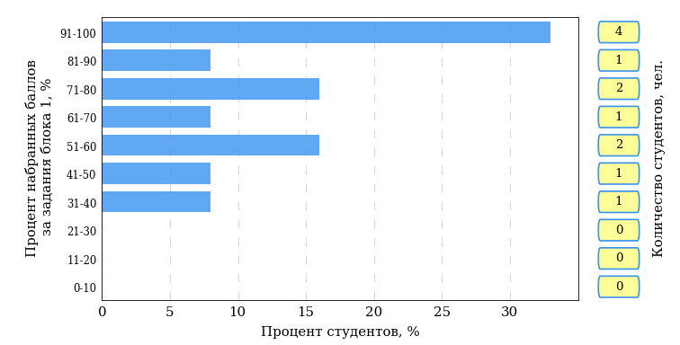  
Рисунок 3.36 – Гистограмма плотности распределения результатов выполнения заданий блока 1 ПИМ по дисциплине «История»

На рисунке 3.37 представлена карта коэффициентов решаемости заданий блока 1 ПИМ по дисциплине «История».

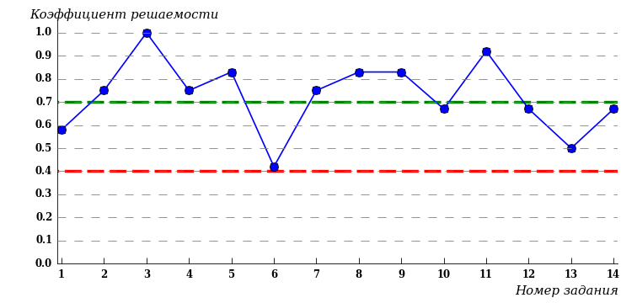  
Рисунок 3.37 – Карта коэффициентов решаемости заданий по темам блока 1  
ПИМ по дисциплине «История»

Карта коэффициентов решаемости заданий показывает, что студенты данной выборки

**на невысоком** уровне выполнили задания по следующим темам:

*№6* «Россия во второй половине XIX в. Александр II. Александр III»

*№13* «Внутренняя и внешняя политика СССР в 1964-1985 гг.»

Распределение студентов по результатам выполнения заданий блока 2 ПИМ по дисциплине «История» представлено на диаграмме (рисунок 3.38).

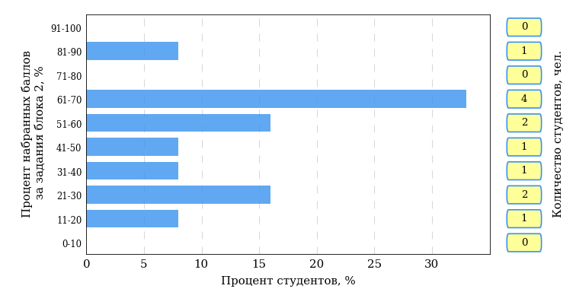  
Рисунок 3.38 – Гистограмма плотности распределения результатов выполнения заданий блока 2 ПИМ по дисциплине «История»

На рисунке 3.39 отображены результаты выполнения заданий блока 2 ПИМ по дисциплине «История» выборкой студентов.

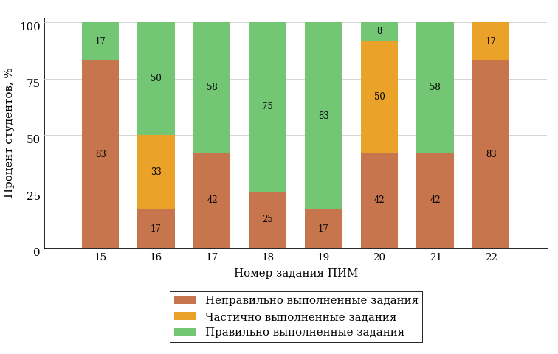  
Рисунок 3.39 – Диаграмма результатов выполнения студентами заданий блока 2  
ПИМ по дисциплине «История»

Распределение студентов по результатам выполнения заданий блока 3 ПИМ по дисциплине «История» представлено на диаграмме (рисунок 3.40).

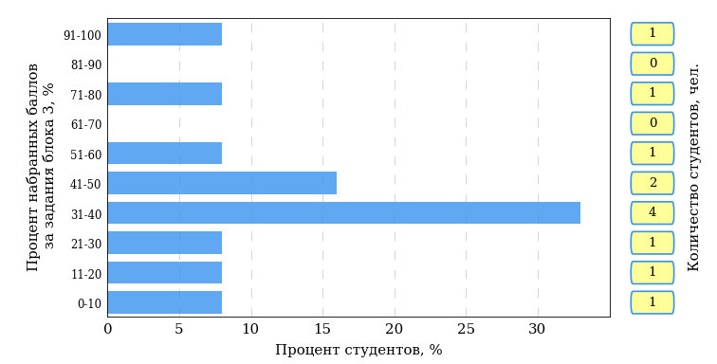  
Рисунок 3.40 – Гистограмма плотности распределения результатов выполнения заданий блока 3 ПИМ по дисциплине «История»

На рисунке 3.41 отображены результаты решения заданий блока 3 ПИМ по дисциплине «История» выборкой студентов.

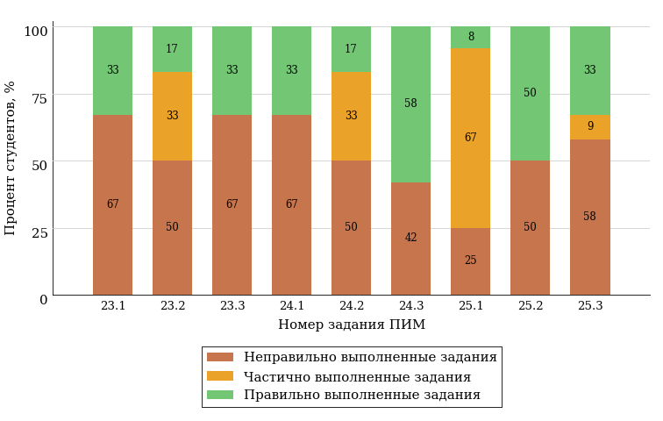  
Рисунок 3.41 – Диаграмма результатов выполнения студентами заданий блока 3  
ПИМ по дисциплине «История»

Распределение студентов направления подготовки «Теплоэнергетика и теплотехника» вуза по уровням обученности на основе результатов ФЭПО-28 показано на диаграмме (рисунок 3.42).

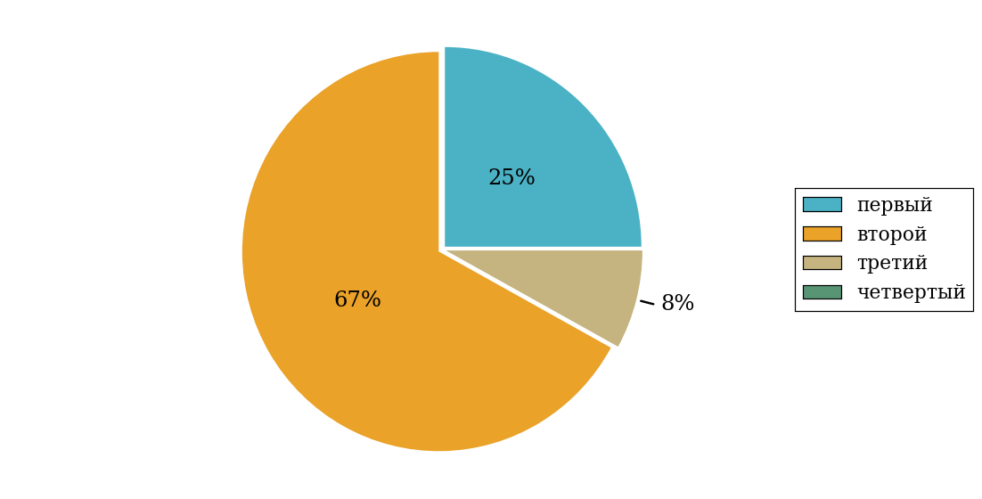  
Рисунок 3.42 – Круговая диаграмма распределения результатов обучения студентов по уровням обученности

В соответствии с моделью оценки результатов обучения процент студентов направления подготовки «Теплоэнергетика и теплотехника» вуза на уровне обученности не ниже второго (по дисциплине «История» цикла ГСЭ ФГОС ВО) составляет 75%.

* + 1. Направление подготовки 21.05.02 «Прикладная геология»

Группы: О-21.05.02-11, О-21.05.02-11

В таблице 3.7 представлена структура ПИМ по дисциплине «История» для студентов вуза по направлению подготовки «Прикладная геология» (группы О-21.05.02-11, О-21.05.02-11).

Таблица 3.7 – Структура содержания ПИМ

|  |  |
| --- | --- |
| **Содержание ПИМ** | **Номер задания ПИМ** |
| ***Объем трудоемкости:*** не больше 4 кредитов | |
| ***Блок 1. Тематическое наполнение ПИМ*** | |
| Объединительные процессы в русских землях (XIV - середина XV вв.). Возвышение Москвы | 1 |
| Образование единого Российского государства. Иван III | 2 |
| Петр I и начало модернизации страны. Эпоха дворцовых переворотов | 3 |
| Россия во второй половине XVIII в. Екатерина II | 4 |
| Россия в первой половине XIX в. Александр I. Николай I | 5 |
| Россия во второй половине XIX в. Александр II. Александр III | 6 |
| Россия на рубеже XIX-XX вв. Николай II. Первая российская революция (1905-1907 гг.) | 7 |
| Россия в условиях Первой мировой войны и общенационального кризиса. Революция 1917 г. | 8 |
| Становление советской государственности. Первые мероприятия Советской власти. Гражданская война и иностранная интервенция | 9 |
| Внутренняя политика СССР в 1920-1930-е гг. Социально-экономические преобразования. Культурная революция. Советская внешняя политика в 1920-1930-е гг. | 10 |
| СССР в годы Великой Отечественной войны (1941-1945) | 11 |
| Внутренняя и внешняя политика СССР в 1945-1964 гг. | 12 |
| Внутренняя и внешняя политика СССР в 1964-1985 гг. | 13 |
| СССР в 1985-1991 гг. Перестройка. Распад СССР. Внутренняя и внешняя политика современной России | 14 |
| ***Блок 2. Модульное наполнение ПИМ*** | |
| Теория и методология исторической науки. Древняя Русь (IX - начало XII вв.). Русские земли в период политической раздробленности (XII - первая половина XV в.) | 15 |
| Теория и методология исторической науки. Древняя Русь (IX - начало XII вв.). Русские земли в период политической раздробленности (XII - первая половина XV в.) | 16 |
| Образование и развитие Российского государства (вторая половина XV в. - XVII в.) | 17 |
| Российская империя в XVIII-XIX вв. | 18 |
| Российская империя в начале XX вв. Советская Россия в 1917-1945 гг. | 19 |
| Российская империя в начале XX вв. Советская Россия в 1917-1945 гг. | 20 |
| СССР в 1945-1991 гг. Россия в конце XX - начале XXI века | 21 |
| СССР в 1945-1991 гг. Россия в конце XX - начале XXI века | 22 |
| ***Блок 3. Кейс-наполнение ПИМ*** | |
| Кейс 1 | |
| Подзадача 1 | 23.1 |
| Подзадача 2 | 23.2 |
| Подзадача 3 | 23.3 |
| Кейс 2 | |
| Подзадача 1 | 24.1 |
| Подзадача 2 | 24.2 |
| Подзадача 3 | 24.3 |
| Кейс 3 | |
| Подзадача 1 | 25.1 |
| Подзадача 2 | 25.2 |
| Подзадача 3 | 25.3 |

Распределение студентов по итогам выполнения заданий блока 1 ПИМ по дисциплине «История» представлено на диаграмме (рисунок 3.43).

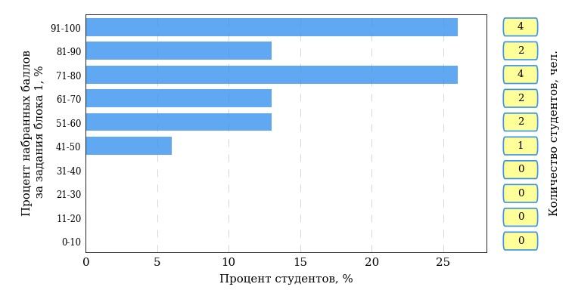  
Рисунок 3.43 – Гистограмма плотности распределения результатов выполнения заданий блока 1 ПИМ по дисциплине «История»

На рисунке 3.44 представлена карта коэффициентов решаемости заданий блока 1 ПИМ по дисциплине «История».

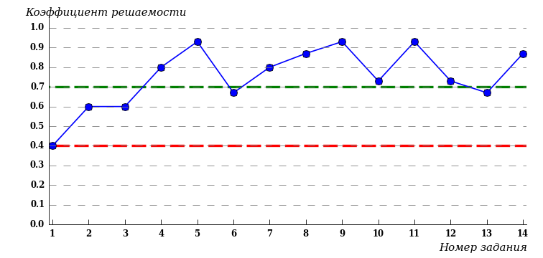  
Рисунок 3.44 – Карта коэффициентов решаемости заданий по темам блока 1  
ПИМ по дисциплине «История»

Карта коэффициентов решаемости заданий показывает, что студенты данной выборки

**на невысоком** уровне выполнили задания по следующим темам:

*№1* «Объединительные процессы в русских землях (XIV - середина XV вв.). Возвышение Москвы»

Распределение студентов по результатам выполнения заданий блока 2 ПИМ по дисциплине «История» представлено на диаграмме (рисунок 3.45).

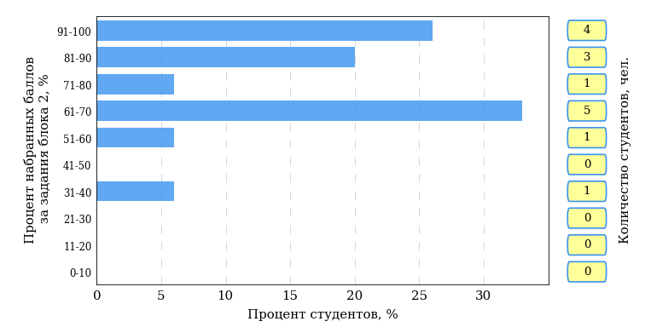  
Рисунок 3.45 – Гистограмма плотности распределения результатов выполнения заданий блока 2 ПИМ по дисциплине «История»

На рисунке 3.46 отображены результаты выполнения заданий блока 2 ПИМ по дисциплине «История» выборкой студентов.

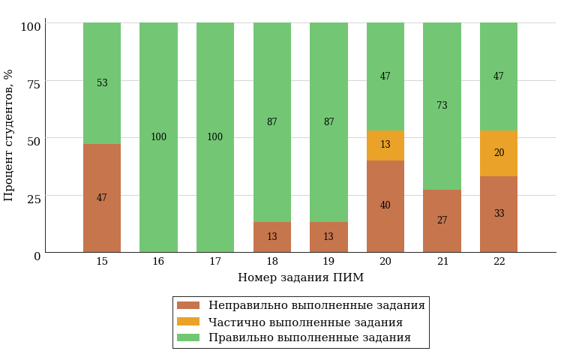  
Рисунок 3.46 – Диаграмма результатов выполнения студентами заданий блока 2  
ПИМ по дисциплине «История»

Распределение студентов по результатам выполнения заданий блока 3 ПИМ по дисциплине «История» представлено на диаграмме (рисунок 3.47).

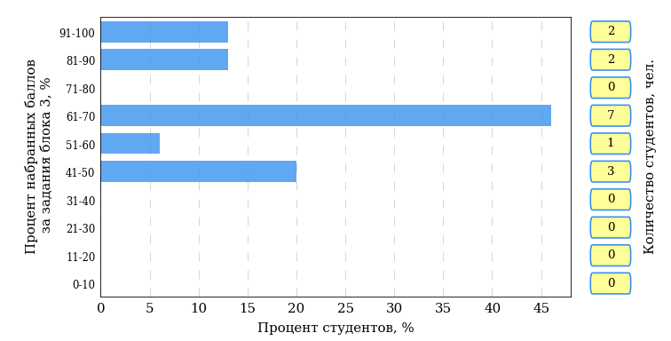  
Рисунок 3.47 – Гистограмма плотности распределения результатов выполнения заданий блока 3 ПИМ по дисциплине «История»

На рисунке 3.48 отображены результаты решения заданий блока 3 ПИМ по дисциплине «История» выборкой студентов.

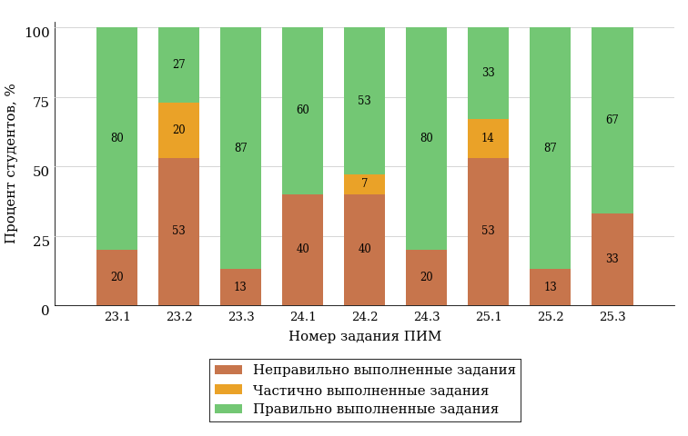  
Рисунок 3.48 – Диаграмма результатов выполнения студентами заданий блока 3  
ПИМ по дисциплине «История»

Распределение студентов направления подготовки «Прикладная геология» вуза по уровням обученности на основе результатов ФЭПО-28 показано на диаграмме (рисунок 3.49).

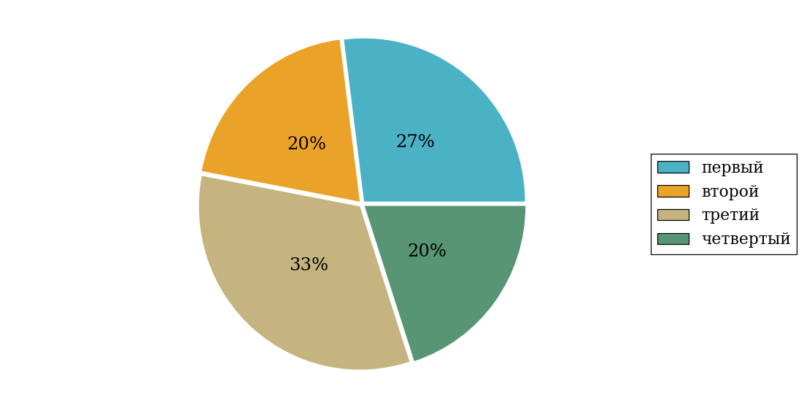  
Рисунок 3.49 – Круговая диаграмма распределения результатов обучения студентов по уровням обученности

В соответствии с моделью оценки результатов обучения процент студентов направления подготовки «Прикладная геология» вуза на уровне обученности не ниже второго (по дисциплине «История» цикла ГСЭ ФГОС ВО) составляет 73%.

* + 1. Направление подготовки 37.03.01 «Психология»

Группа: ОАБ-37.03.01-14

В таблице 3.8 представлена структура ПИМ по дисциплине «История» для студентов вуза по направлению подготовки «Психология» (группа ОАБ-37.03.01-14).

Таблица 3.8 – Структура содержания ПИМ

|  |  |
| --- | --- |
| **Содержание ПИМ** | **Номер задания ПИМ** |
| ***Объем трудоемкости:*** не больше 4 кредитов | |
| ***Блок 1. Тематическое наполнение ПИМ*** | |
| Объединительные процессы в русских землях (XIV - середина XV вв.). Возвышение Москвы | 1 |
| Образование единого Российского государства. Иван III | 2 |
| Петр I и начало модернизации страны. Эпоха дворцовых переворотов | 3 |
| Россия во второй половине XVIII в. Екатерина II | 4 |
| Россия в первой половине XIX в. Александр I. Николай I | 5 |
| Россия во второй половине XIX в. Александр II. Александр III | 6 |
| Россия на рубеже XIX-XX вв. Николай II. Первая российская революция (1905-1907 гг.) | 7 |
| Россия в условиях Первой мировой войны и общенационального кризиса. Революция 1917 г. | 8 |
| Становление советской государственности. Первые мероприятия Советской власти. Гражданская война и иностранная интервенция | 9 |
| Внутренняя политика СССР в 1920-1930-е гг. Социально-экономические преобразования. Культурная революция. Советская внешняя политика в 1920-1930-е гг. | 10 |
| СССР в годы Великой Отечественной войны (1941-1945) | 11 |
| Внутренняя и внешняя политика СССР в 1945-1964 гг. | 12 |
| Внутренняя и внешняя политика СССР в 1964-1985 гг. | 13 |
| СССР в 1985-1991 гг. Перестройка. Распад СССР. Внутренняя и внешняя политика современной России | 14 |
| ***Блок 2. Модульное наполнение ПИМ*** | |
| Теория и методология исторической науки. Древняя Русь (IX - начало XII вв.). Русские земли в период политической раздробленности (XII - первая половина XV в.) | 15 |
| Теория и методология исторической науки. Древняя Русь (IX - начало XII вв.). Русские земли в период политической раздробленности (XII - первая половина XV в.) | 16 |
| Образование и развитие Российского государства (вторая половина XV в. - XVII в.) | 17 |
| Российская империя в XVIII-XIX вв. | 18 |
| Российская империя в начале XX вв. Советская Россия в 1917-1945 гг. | 19 |
| Российская империя в начале XX вв. Советская Россия в 1917-1945 гг. | 20 |
| СССР в 1945-1991 гг. Россия в конце XX - начале XXI века | 21 |
| СССР в 1945-1991 гг. Россия в конце XX - начале XXI века | 22 |
| ***Блок 3. Кейс-наполнение ПИМ*** | |
| Кейс 1 | |
| Подзадача 1 | 23.1 |
| Подзадача 2 | 23.2 |
| Подзадача 3 | 23.3 |
| Кейс 2 | |
| Подзадача 1 | 24.1 |
| Подзадача 2 | 24.2 |
| Подзадача 3 | 24.3 |
| Кейс 3 | |
| Подзадача 1 | 25.1 |
| Подзадача 2 | 25.2 |
| Подзадача 3 | 25.3 |

Распределение студентов по итогам выполнения заданий блока 1 ПИМ по дисциплине «История» представлено на диаграмме (рисунок 3.50).

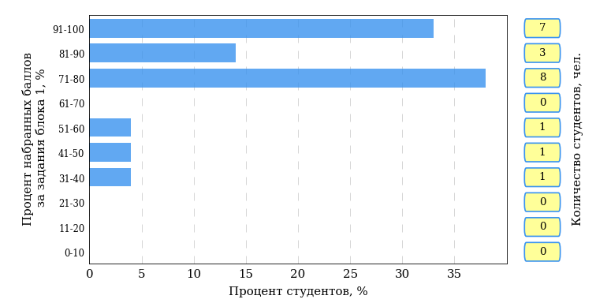  
Рисунок 3.50 – Гистограмма плотности распределения результатов выполнения заданий блока 1 ПИМ по дисциплине «История»

На рисунке 3.51 представлена карта коэффициентов решаемости заданий блока 1 ПИМ по дисциплине «История».

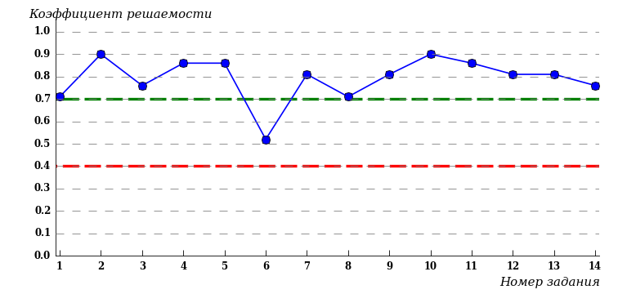  
Рисунок 3.51 – Карта коэффициентов решаемости заданий по темам блока 1  
ПИМ по дисциплине «История»

Карта коэффициентов решаемости заданий показывает, что студенты данной выборки

выполнили **на высоком** уровне все задания.

Распределение студентов по результатам выполнения заданий блока 2 ПИМ по дисциплине «История» представлено на диаграмме (рисунок 3.52).

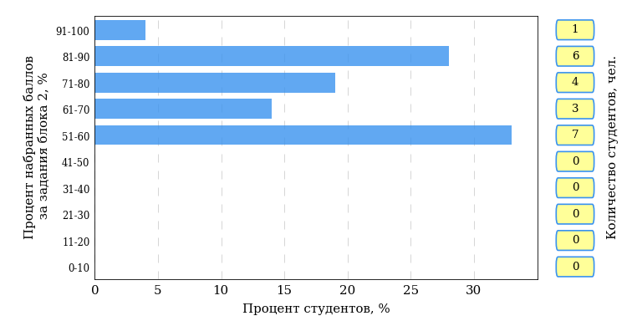  
Рисунок 3.52 – Гистограмма плотности распределения результатов выполнения заданий блока 2 ПИМ по дисциплине «История»

На рисунке 3.53 отображены результаты выполнения заданий блока 2 ПИМ по дисциплине «История» выборкой студентов.

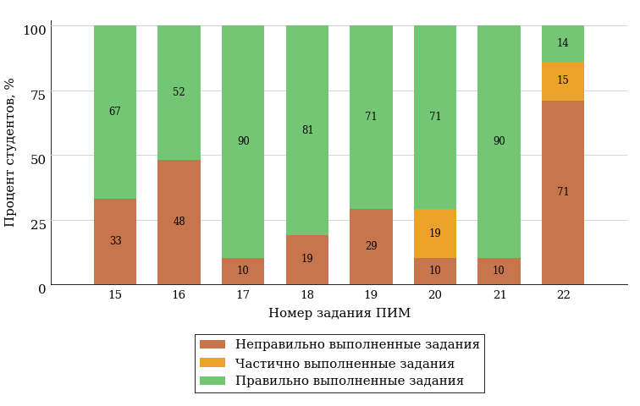  
Рисунок 3.53 – Диаграмма результатов выполнения студентами заданий блока 2  
ПИМ по дисциплине «История»

Распределение студентов по результатам выполнения заданий блока 3 ПИМ по дисциплине «История» представлено на диаграмме (рисунок 3.54).

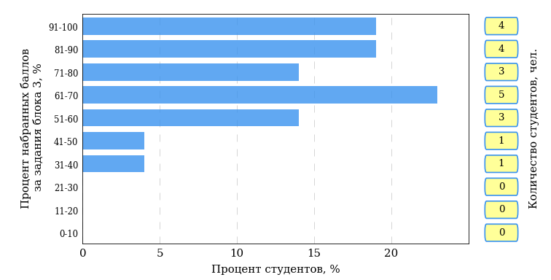  
Рисунок 3.54 – Гистограмма плотности распределения результатов выполнения заданий блока 3 ПИМ по дисциплине «История»

На рисунке 3.55 отображены результаты решения заданий блока 3 ПИМ по дисциплине «История» выборкой студентов.

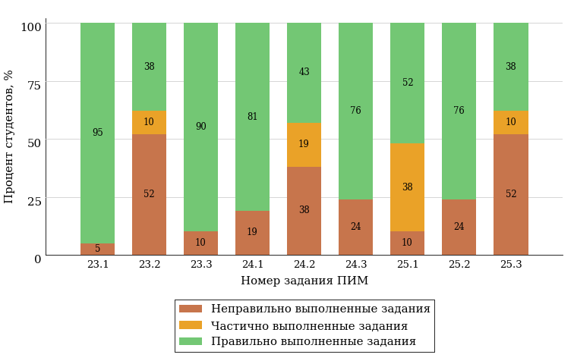  
Рисунок 3.55 – Диаграмма результатов выполнения студентами заданий блока 3  
ПИМ по дисциплине «История»

Распределение студентов направления подготовки «Психология» вуза по уровням обученности на основе результатов ФЭПО-28 показано на диаграмме (рисунок 3.56).

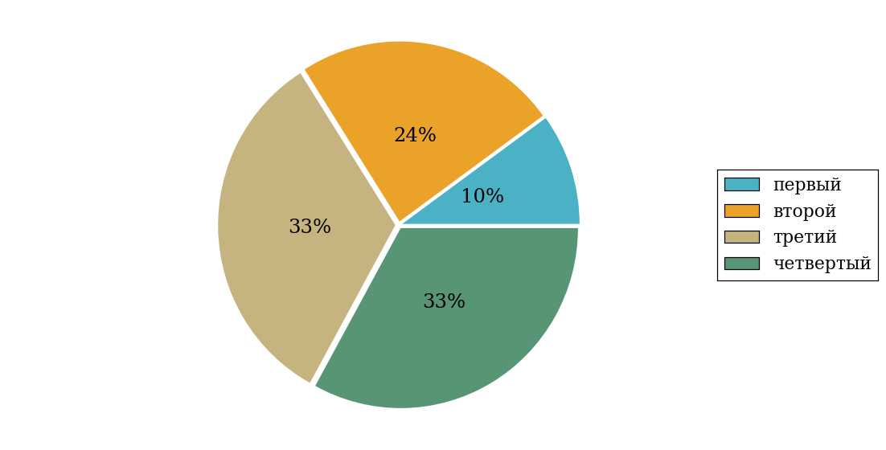  
Рисунок 3.56 – Круговая диаграмма распределения результатов обучения студентов по уровням обученности

В соответствии с моделью оценки результатов обучения процент студентов направления подготовки «Психология» вуза на уровне обученности не ниже второго (по дисциплине «История» цикла ГСЭ ФГОС ВО) составляет 90%.

* + 1. Направление подготовки 37.03.02 «Конфликтология»

Группа: ОАБ-37.03.02-13

В таблице 3.9 представлена структура ПИМ по дисциплине «История» для студентов вуза по направлению подготовки «Конфликтология» (группа ОАБ-37.03.02-13).

Таблица 3.9 – Структура содержания ПИМ

|  |  |
| --- | --- |
| **Содержание ПИМ** | **Номер задания ПИМ** |
| ***Объем трудоемкости:*** не больше 4 кредитов | |
| ***Блок 1. Тематическое наполнение ПИМ*** | |
| Объединительные процессы в русских землях (XIV - середина XV вв.). Возвышение Москвы | 1 |
| Образование единого Российского государства. Иван III | 2 |
| Петр I и начало модернизации страны. Эпоха дворцовых переворотов | 3 |
| Россия во второй половине XVIII в. Екатерина II | 4 |
| Россия в первой половине XIX в. Александр I. Николай I | 5 |
| Россия во второй половине XIX в. Александр II. Александр III | 6 |
| Россия на рубеже XIX-XX вв. Николай II. Первая российская революция (1905-1907 гг.) | 7 |
| Россия в условиях Первой мировой войны и общенационального кризиса. Революция 1917 г. | 8 |
| Становление советской государственности. Первые мероприятия Советской власти. Гражданская война и иностранная интервенция | 9 |
| Внутренняя политика СССР в 1920-1930-е гг. Социально-экономические преобразования. Культурная революция. Советская внешняя политика в 1920-1930-е гг. | 10 |
| СССР в годы Великой Отечественной войны (1941-1945) | 11 |
| Внутренняя и внешняя политика СССР в 1945-1964 гг. | 12 |
| Внутренняя и внешняя политика СССР в 1964-1985 гг. | 13 |
| СССР в 1985-1991 гг. Перестройка. Распад СССР. Внутренняя и внешняя политика современной России | 14 |
| ***Блок 2. Модульное наполнение ПИМ*** | |
| Теория и методология исторической науки. Древняя Русь (IX - начало XII вв.). Русские земли в период политической раздробленности (XII - первая половина XV в.) | 15 |
| Теория и методология исторической науки. Древняя Русь (IX - начало XII вв.). Русские земли в период политической раздробленности (XII - первая половина XV в.) | 16 |
| Образование и развитие Российского государства (вторая половина XV в. - XVII в.) | 17 |
| Российская империя в XVIII-XIX вв. | 18 |
| Российская империя в начале XX вв. Советская Россия в 1917-1945 гг. | 19 |
| Российская империя в начале XX вв. Советская Россия в 1917-1945 гг. | 20 |
| СССР в 1945-1991 гг. Россия в конце XX - начале XXI века | 21 |
| СССР в 1945-1991 гг. Россия в конце XX - начале XXI века | 22 |
| ***Блок 3. Кейс-наполнение ПИМ*** | |
| Кейс 1 | |
| Подзадача 1 | 23.1 |
| Подзадача 2 | 23.2 |
| Подзадача 3 | 23.3 |
| Кейс 2 | |
| Подзадача 1 | 24.1 |
| Подзадача 2 | 24.2 |
| Подзадача 3 | 24.3 |
| Кейс 3 | |
| Подзадача 1 | 25.1 |
| Подзадача 2 | 25.2 |
| Подзадача 3 | 25.3 |

Распределение студентов по итогам выполнения заданий блока 1 ПИМ по дисциплине «История» представлено на диаграмме (рисунок 3.57).

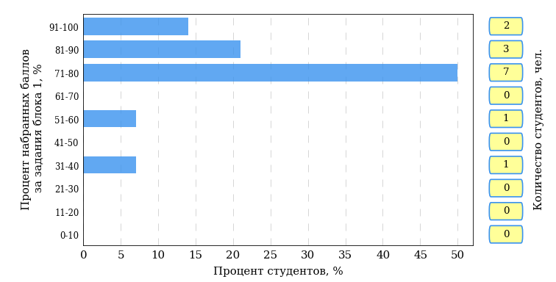  
Рисунок 3.57 – Гистограмма плотности распределения результатов выполнения заданий блока 1 ПИМ по дисциплине «История»

На рисунке 3.58 представлена карта коэффициентов решаемости заданий блока 1 ПИМ по дисциплине «История».

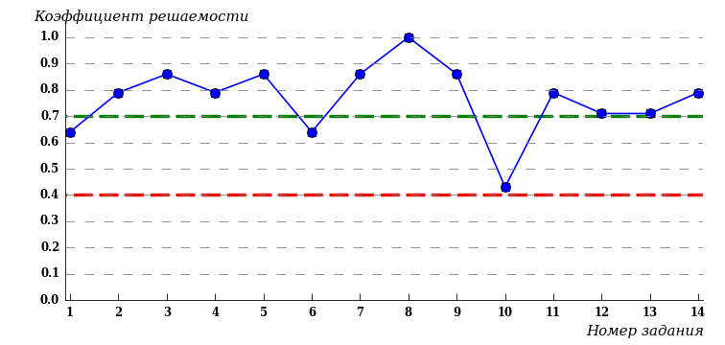  
Рисунок 3.58 – Карта коэффициентов решаемости заданий по темам блока 1  
ПИМ по дисциплине «История»

Карта коэффициентов решаемости заданий показывает, что студенты данной выборки

**на невысоком** уровне выполнили задания по следующим темам:

*№10* «Внутренняя политика СССР в 1920-1930-е гг. Социально-экономические преобразования. Культурная революция. Советская внешняя политика в 1920-1930-е гг.»

Распределение студентов по результатам выполнения заданий блока 2 ПИМ по дисциплине «История» представлено на диаграмме (рисунок 3.59).

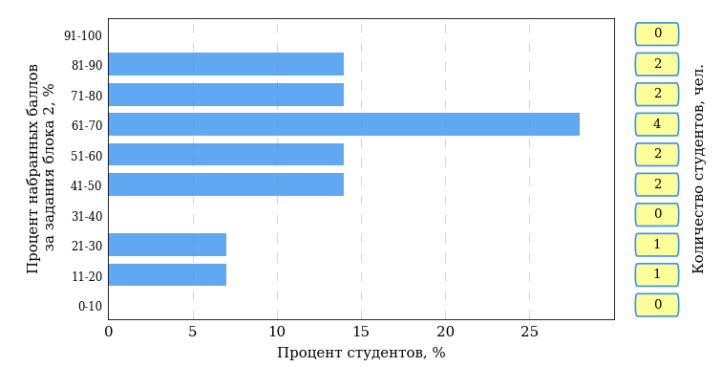  
Рисунок 3.59 – Гистограмма плотности распределения результатов выполнения заданий блока 2 ПИМ по дисциплине «История»

На рисунке 3.60 отображены результаты выполнения заданий блока 2 ПИМ по дисциплине «История» выборкой студентов.

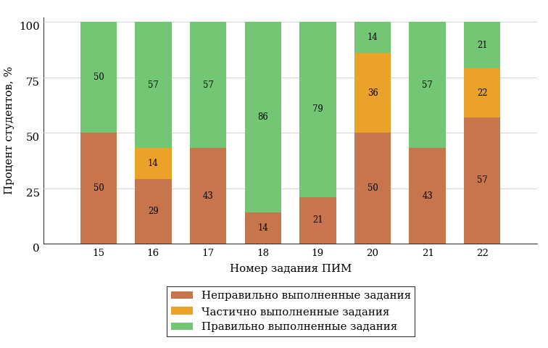  
Рисунок 3.60 – Диаграмма результатов выполнения студентами заданий блока 2  
ПИМ по дисциплине «История»

Распределение студентов по результатам выполнения заданий блока 3 ПИМ по дисциплине «История» представлено на диаграмме (рисунок 3.61).

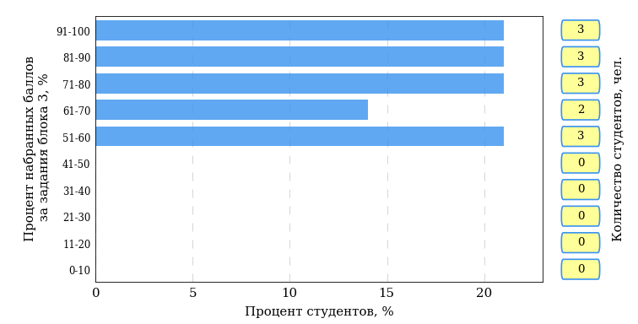  
Рисунок 3.61 – Гистограмма плотности распределения результатов выполнения заданий блока 3 ПИМ по дисциплине «История»

На рисунке 3.62 отображены результаты решения заданий блока 3 ПИМ по дисциплине «История» выборкой студентов.

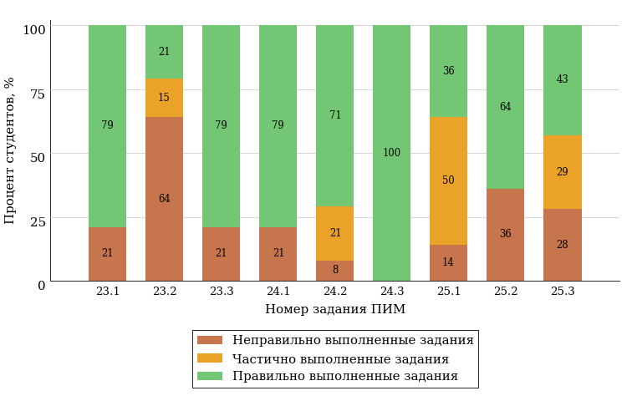  
Рисунок 3.62 – Диаграмма результатов выполнения студентами заданий блока 3  
ПИМ по дисциплине «История»

Распределение студентов направления подготовки «Конфликтология» вуза по уровням обученности на основе результатов ФЭПО-28 показано на диаграмме (рисунок 3.63).

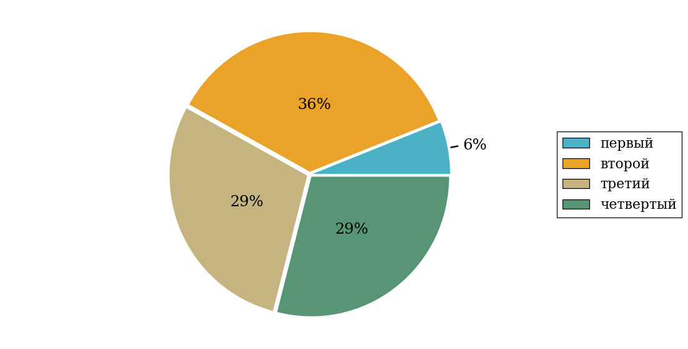  
Рисунок 3.63 – Круговая диаграмма распределения результатов обучения студентов по уровням обученности

В соответствии с моделью оценки результатов обучения процент студентов направления подготовки «Конфликтология» вуза на уровне обученности не ниже второго (по дисциплине «История» цикла ГСЭ ФГОС ВО) составляет 94%.

* + 1. Направление подготовки 37.05.01 «Клиническая психология»

Группа: О-37.05.01-17

В таблице 3.10 представлена структура ПИМ по дисциплине «История» для студентов вуза по направлению подготовки «Клиническая психология» (группа О-37.05.01-17).

Таблица 3.10 – Структура содержания ПИМ

|  |  |
| --- | --- |
| **Содержание ПИМ** | **Номер задания ПИМ** |
| ***Объем трудоемкости:*** не больше 4 кредитов | |
| ***Блок 1. Тематическое наполнение ПИМ*** | |
| Объединительные процессы в русских землях (XIV - середина XV вв.). Возвышение Москвы | 1 |
| Образование единого Российского государства. Иван III | 2 |
| Петр I и начало модернизации страны. Эпоха дворцовых переворотов | 3 |
| Россия во второй половине XVIII в. Екатерина II | 4 |
| Россия в первой половине XIX в. Александр I. Николай I | 5 |
| Россия во второй половине XIX в. Александр II. Александр III | 6 |
| Россия на рубеже XIX-XX вв. Николай II. Первая российская революция (1905-1907 гг.) | 7 |
| Россия в условиях Первой мировой войны и общенационального кризиса. Революция 1917 г. | 8 |
| Становление советской государственности. Первые мероприятия Советской власти. Гражданская война и иностранная интервенция | 9 |
| Внутренняя политика СССР в 1920-1930-е гг. Социально-экономические преобразования. Культурная революция. Советская внешняя политика в 1920-1930-е гг. | 10 |
| СССР в годы Великой Отечественной войны (1941-1945) | 11 |
| Внутренняя и внешняя политика СССР в 1945-1964 гг. | 12 |
| Внутренняя и внешняя политика СССР в 1964-1985 гг. | 13 |
| СССР в 1985-1991 гг. Перестройка. Распад СССР. Внутренняя и внешняя политика современной России | 14 |
| ***Блок 2. Модульное наполнение ПИМ*** | |
| Теория и методология исторической науки. Древняя Русь (IX - начало XII вв.). Русские земли в период политической раздробленности (XII - первая половина XV в.) | 15 |
| Теория и методология исторической науки. Древняя Русь (IX - начало XII вв.). Русские земли в период политической раздробленности (XII - первая половина XV в.) | 16 |
| Образование и развитие Российского государства (вторая половина XV в. - XVII в.) | 17 |
| Российская империя в XVIII-XIX вв. | 18 |
| Российская империя в начале XX вв. Советская Россия в 1917-1945 гг. | 19 |
| Российская империя в начале XX вв. Советская Россия в 1917-1945 гг. | 20 |
| СССР в 1945-1991 гг. Россия в конце XX - начале XXI века | 21 |
| СССР в 1945-1991 гг. Россия в конце XX - начале XXI века | 22 |
| ***Блок 3. Кейс-наполнение ПИМ*** | |
| Кейс 1 | |
| Подзадача 1 | 23.1 |
| Подзадача 2 | 23.2 |
| Подзадача 3 | 23.3 |
| Кейс 2 | |
| Подзадача 1 | 24.1 |
| Подзадача 2 | 24.2 |
| Подзадача 3 | 24.3 |
| Кейс 3 | |
| Подзадача 1 | 25.1 |
| Подзадача 2 | 25.2 |
| Подзадача 3 | 25.3 |

Распределение студентов по итогам выполнения заданий блока 1 ПИМ по дисциплине «История» представлено на диаграмме (рисунок 3.64).

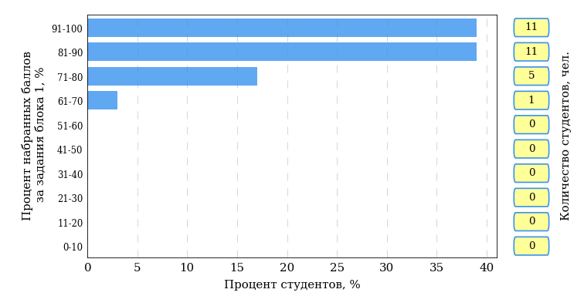  
Рисунок 3.64 – Гистограмма плотности распределения результатов выполнения заданий блока 1 ПИМ по дисциплине «История»

На рисунке 3.65 представлена карта коэффициентов решаемости заданий блока 1 ПИМ по дисциплине «История».

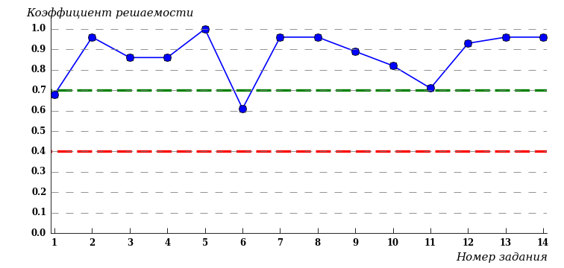  
Рисунок 3.65 – Карта коэффициентов решаемости заданий по темам блока 1  
ПИМ по дисциплине «История»

Карта коэффициентов решаемости заданий показывает, что студенты данной выборки

выполнили **на высоком** уровне все задания.

Распределение студентов по результатам выполнения заданий блока 2 ПИМ по дисциплине «История» представлено на диаграмме (рисунок 3.66).

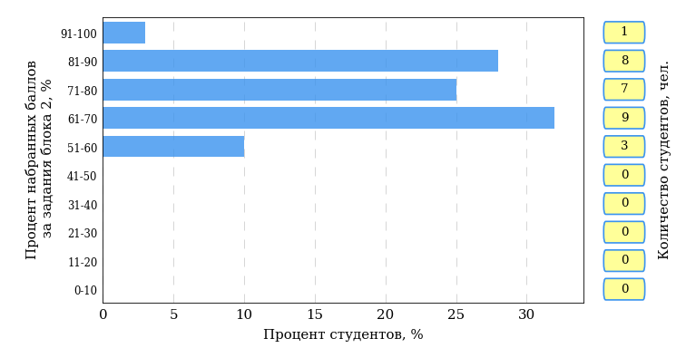  
Рисунок 3.66 – Гистограмма плотности распределения результатов выполнения заданий блока 2 ПИМ по дисциплине «История»

На рисунке 3.67 отображены результаты выполнения заданий блока 2 ПИМ по дисциплине «История» выборкой студентов.

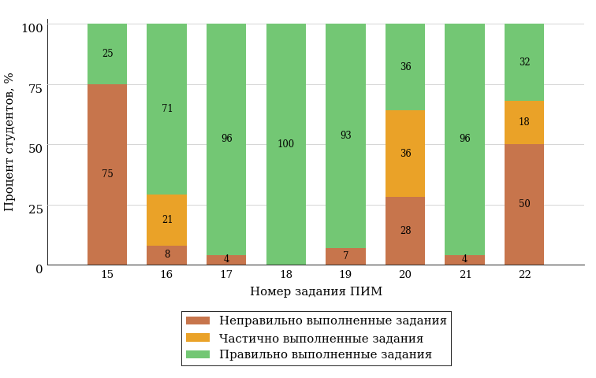  
Рисунок 3.67 – Диаграмма результатов выполнения студентами заданий блока 2  
ПИМ по дисциплине «История»

Распределение студентов по результатам выполнения заданий блока 3 ПИМ по дисциплине «История» представлено на диаграмме (рисунок 3.68).

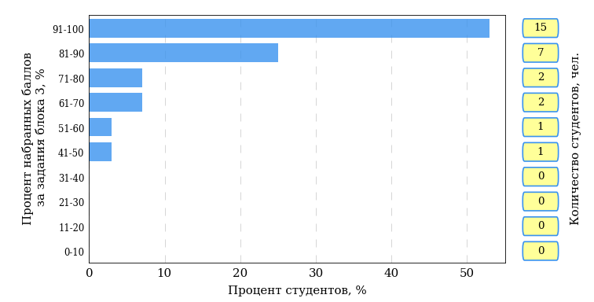  
Рисунок 3.68 – Гистограмма плотности распределения результатов выполнения заданий блока 3 ПИМ по дисциплине «История»

На рисунке 3.69 отображены результаты решения заданий блока 3 ПИМ по дисциплине «История» выборкой студентов.

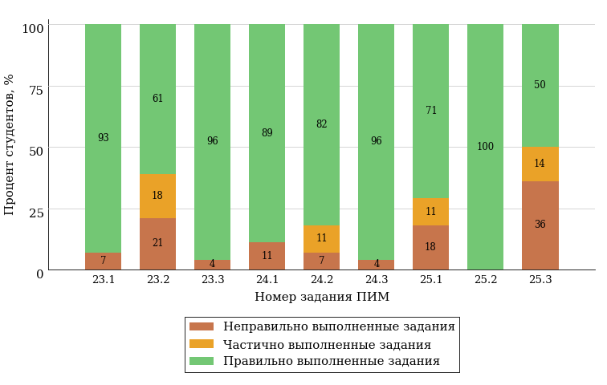  
Рисунок 3.69 – Диаграмма результатов выполнения студентами заданий блока 3  
ПИМ по дисциплине «История»

Распределение студентов направления подготовки «Клиническая психология» вуза по уровням обученности на основе результатов ФЭПО-28 показано на диаграмме (рисунок 3.70).

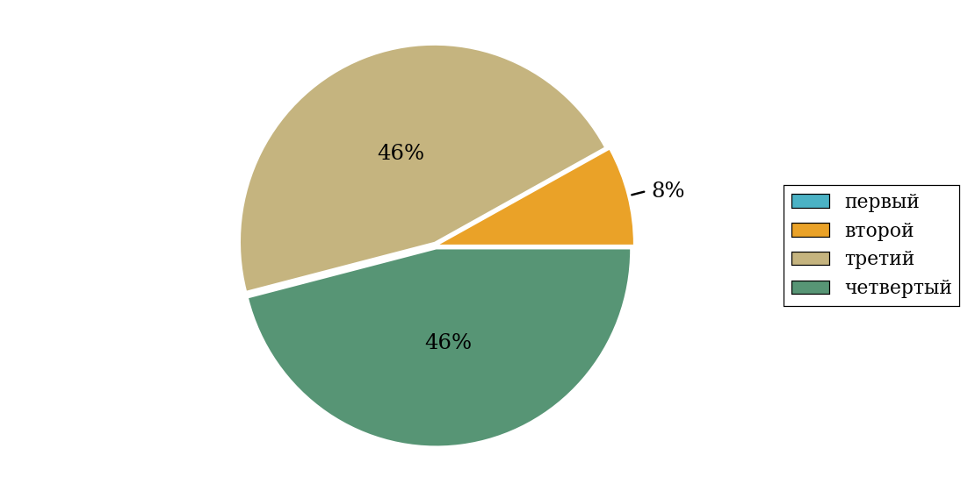  
Рисунок 3.70 – Круговая диаграмма распределения результатов обучения студентов по уровням обученности

В соответствии с моделью оценки результатов обучения процент студентов направления подготовки «Клиническая психология» вуза на уровне обученности не ниже второго (по дисциплине «История» цикла ГСЭ ФГОС ВО) составляет 100%.

* + 1. Направление подготовки 38.03.01 «Экономика»

Группы: ОПБ-38.03.01.00-11, ОПБ-38.03.01.00-12

В таблице 3.11 представлена структура ПИМ по дисциплине «История» для студентов вуза по направлению подготовки «Экономика» (группы ОПБ-38.03.01.00-11, ОПБ-38.03.01.00-12).

Таблица 3.11 – Структура содержания ПИМ

|  |  |
| --- | --- |
| **Содержание ПИМ** | **Номер задания ПИМ** |
| ***Объем трудоемкости:*** не больше 4 кредитов | |
| ***Блок 1. Тематическое наполнение ПИМ*** | |
| Объединительные процессы в русских землях (XIV - середина XV вв.). Возвышение Москвы | 1 |
| Образование единого Российского государства. Иван III | 2 |
| Петр I и начало модернизации страны. Эпоха дворцовых переворотов | 3 |
| Россия во второй половине XVIII в. Екатерина II | 4 |
| Россия в первой половине XIX в. Александр I. Николай I | 5 |
| Россия во второй половине XIX в. Александр II. Александр III | 6 |
| Россия на рубеже XIX-XX вв. Николай II. Первая российская революция (1905-1907 гг.) | 7 |
| Россия в условиях Первой мировой войны и общенационального кризиса. Революция 1917 г. | 8 |
| Становление советской государственности. Первые мероприятия Советской власти. Гражданская война и иностранная интервенция | 9 |
| Внутренняя политика СССР в 1920-1930-е гг. Социально-экономические преобразования. Культурная революция. Советская внешняя политика в 1920-1930-е гг. | 10 |
| СССР в годы Великой Отечественной войны (1941-1945) | 11 |
| Внутренняя и внешняя политика СССР в 1945-1964 гг. | 12 |
| Внутренняя и внешняя политика СССР в 1964-1985 гг. | 13 |
| СССР в 1985-1991 гг. Перестройка. Распад СССР. Внутренняя и внешняя политика современной России | 14 |
| ***Блок 2. Модульное наполнение ПИМ*** | |
| Теория и методология исторической науки. Древняя Русь (IX - начало XII вв.). Русские земли в период политической раздробленности (XII - первая половина XV в.) | 15 |
| Теория и методология исторической науки. Древняя Русь (IX - начало XII вв.). Русские земли в период политической раздробленности (XII - первая половина XV в.) | 16 |
| Образование и развитие Российского государства (вторая половина XV в. - XVII в.) | 17 |
| Российская империя в XVIII-XIX вв. | 18 |
| Российская империя в начале XX вв. Советская Россия в 1917-1945 гг. | 19 |
| Российская империя в начале XX вв. Советская Россия в 1917-1945 гг. | 20 |
| СССР в 1945-1991 гг. Россия в конце XX - начале XXI века | 21 |
| СССР в 1945-1991 гг. Россия в конце XX - начале XXI века | 22 |
| ***Блок 3. Кейс-наполнение ПИМ*** | |
| Кейс 1 | |
| Подзадача 1 | 23.1 |
| Подзадача 2 | 23.2 |
| Подзадача 3 | 23.3 |
| Кейс 2 | |
| Подзадача 1 | 24.1 |
| Подзадача 2 | 24.2 |
| Подзадача 3 | 24.3 |
| Кейс 3 | |
| Подзадача 1 | 25.1 |
| Подзадача 2 | 25.2 |
| Подзадача 3 | 25.3 |

Распределение студентов по итогам выполнения заданий блока 1 ПИМ по дисциплине «История» представлено на диаграмме (рисунок 3.71).

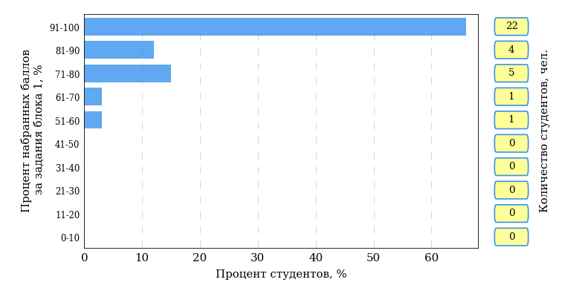  
Рисунок 3.71 – Гистограмма плотности распределения результатов выполнения заданий блока 1 ПИМ по дисциплине «История»

На рисунке 3.72 представлена карта коэффициентов решаемости заданий блока 1 ПИМ по дисциплине «История».

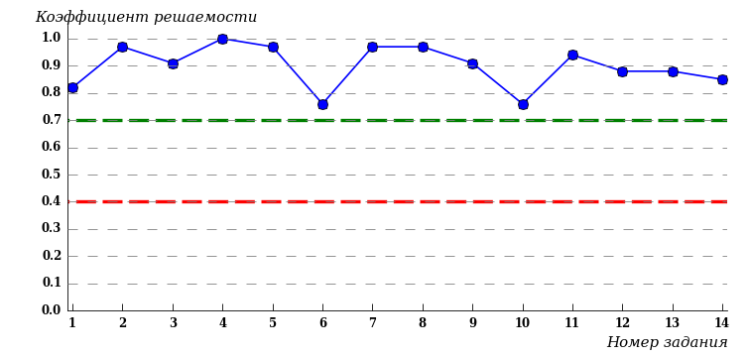  
Рисунок 3.72 – Карта коэффициентов решаемости заданий по темам блока 1  
ПИМ по дисциплине «История»

Карта коэффициентов решаемости заданий показывает, что студенты данной выборки

выполнили **на высоком** уровне все задания.

Распределение студентов по результатам выполнения заданий блока 2 ПИМ по дисциплине «История» представлено на диаграмме (рисунок 3.73).

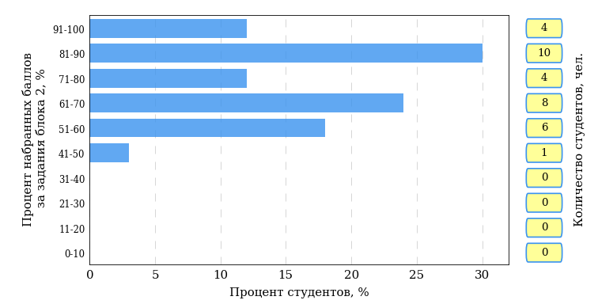  
Рисунок 3.73 – Гистограмма плотности распределения результатов выполнения заданий блока 2 ПИМ по дисциплине «История»

На рисунке 3.74 отображены результаты выполнения заданий блока 2 ПИМ по дисциплине «История» выборкой студентов.

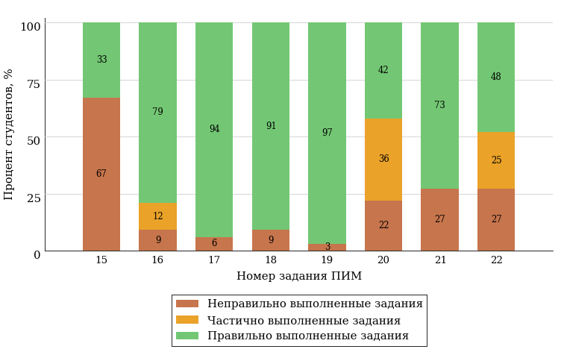  
Рисунок 3.74 – Диаграмма результатов выполнения студентами заданий блока 2  
ПИМ по дисциплине «История»

Распределение студентов по результатам выполнения заданий блока 3 ПИМ по дисциплине «История» представлено на диаграмме (рисунок 3.75).

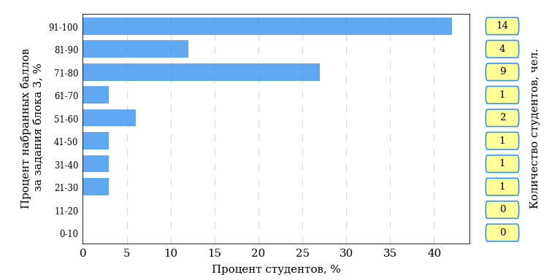  
Рисунок 3.75 – Гистограмма плотности распределения результатов выполнения заданий блока 3 ПИМ по дисциплине «История»

На рисунке 3.76 отображены результаты решения заданий блока 3 ПИМ по дисциплине «История» выборкой студентов.

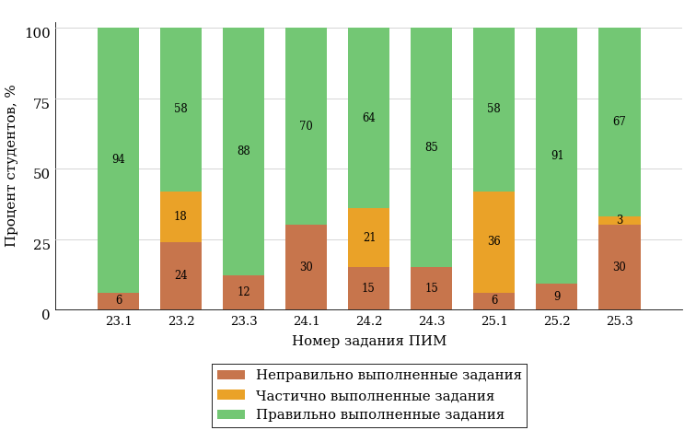  
Рисунок 3.76 – Диаграмма результатов выполнения студентами заданий блока 3  
ПИМ по дисциплине «История»

Распределение студентов направления подготовки «Экономика» вуза по уровням обученности на основе результатов ФЭПО-28 показано на диаграмме (рисунок 3.77).

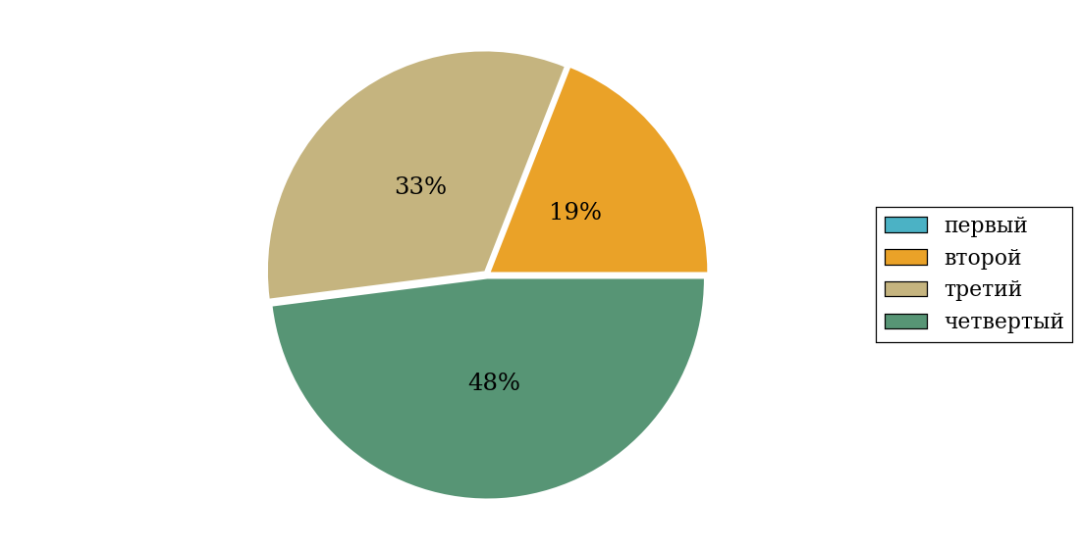  
Рисунок 3.77 – Круговая диаграмма распределения результатов обучения студентов по уровням обученности

В соответствии с моделью оценки результатов обучения процент студентов направления подготовки «Экономика» вуза на уровне обученности не ниже второго (по дисциплине «История» цикла ГСЭ ФГОС ВО) составляет 100%.

* + 1. Направление подготовки 38.03.02 «Менеджмент»

Группа: ОПБ-38.03.02.00-11

В таблице 3.12 представлена структура ПИМ по дисциплине «История» для студентов вуза по направлению подготовки «Менеджмент» (группа ОПБ-38.03.02.00-11).

Таблица 3.12 – Структура содержания ПИМ

|  |  |
| --- | --- |
| **Содержание ПИМ** | **Номер задания ПИМ** |
| ***Объем трудоемкости:*** не больше 4 кредитов | |
| ***Блок 1. Тематическое наполнение ПИМ*** | |
| Теория и методология исторической науки | 1 |
| Русские земли и княжества в начале XII-XIII вв. Политическая раздробленность. Борьба русских земель и княжеств с иноземными захватчиками в XIII в. | 2 |
| Объединительные процессы в русских землях (XIV - середина XV вв.). Возвышение Москвы | 3 |
| Образование единого Российского государства. Иван III | 4 |
| Российское государство в XVI в. Иван IV. Смутное время | 5 |
| Россия в XVII в. | 6 |
| Петр I и начало модернизации страны. Эпоха дворцовых переворотов | 7 |
| Россия во второй половине XVIII в. Екатерина II | 8 |
| Россия в первой половине XIX в. Александр I. Николай I | 9 |
| Россия во второй половине XIX в. Александр II. Александр III | 10 |
| Россия на рубеже XIX-XX вв. Николай II. Первая российская революция (1905-1907 гг.) | 11 |
| Россия в условиях Первой мировой войны и общенационального кризиса. Революция 1917 г. | 12 |
| Внутренняя политика СССР в 1920-1930-е гг. Социально-экономические преобразования. Культурная революция. Советская внешняя политика в 1920-1930-е гг. | 13 |
| СССР в годы Великой Отечественной войны (1941-1945) | 14 |
| ***Блок 2. Модульное наполнение ПИМ*** | |
| Теория и методология исторической науки. Древняя Русь (IX - начало XII вв.). Русские земли в период политической раздробленности (XII - первая половина XV в.) | 15 |
| Теория и методология исторической науки. Древняя Русь (IX - начало XII вв.). Русские земли в период политической раздробленности (XII - первая половина XV в.) | 16 |
| Образование и развитие Российского государства (вторая половина XV в. - XVII в.) | 17 |
| Образование и развитие Российского государства (вторая половина XV в. - XVII в.) | 18 |
| Российская империя в XVIII-XIX вв. | 19 |
| Российская империя в XVIII-XIX вв. | 20 |
| Российская империя в начале XX вв. Советская Россия в 1917-1945 гг. | 21 |
| Российская империя в начале XX вв. Советская Россия в 1917-1945 гг. | 22 |
| ***Блок 3. Кейс-наполнение ПИМ*** | |
| Кейс 1 | |
| Подзадача 1 | 23.1 |
| Подзадача 2 | 23.2 |
| Подзадача 3 | 23.3 |
| Кейс 2 | |
| Подзадача 1 | 24.1 |
| Подзадача 2 | 24.2 |
| Подзадача 3 | 24.3 |
| Кейс 3 | |
| Подзадача 1 | 25.1 |
| Подзадача 2 | 25.2 |
| Подзадача 3 | 25.3 |

Распределение студентов по итогам выполнения заданий блока 1 ПИМ по дисциплине «История» представлено на диаграмме (рисунок 3.78).

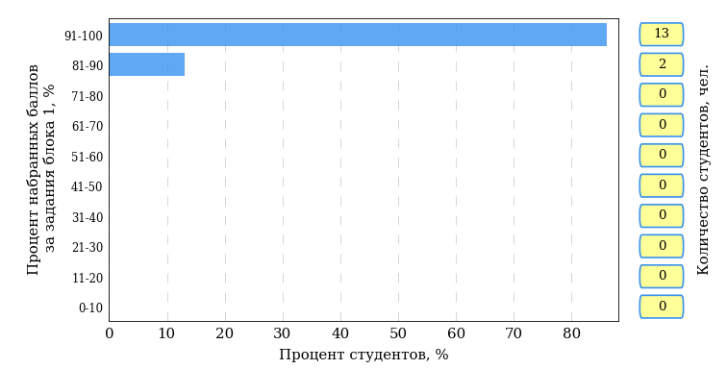  
Рисунок 3.78 – Гистограмма плотности распределения результатов выполнения заданий блока 1 ПИМ по дисциплине «История»

На рисунке 3.79 представлена карта коэффициентов решаемости заданий блока 1 ПИМ по дисциплине «История».

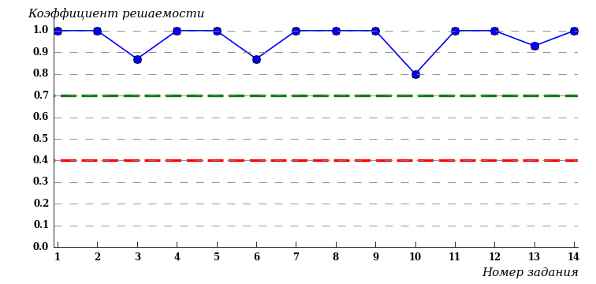  
Рисунок 3.79 – Карта коэффициентов решаемости заданий по темам блока 1  
ПИМ по дисциплине «История»

Карта коэффициентов решаемости заданий показывает, что студенты данной выборки

выполнили **на высоком** уровне все задания.

Распределение студентов по результатам выполнения заданий блока 2 ПИМ по дисциплине «История» представлено на диаграмме (рисунок 3.80).

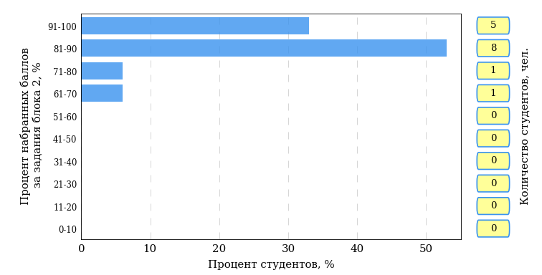  
Рисунок 3.80 – Гистограмма плотности распределения результатов выполнения заданий блока 2 ПИМ по дисциплине «История»

На рисунке 3.81 отображены результаты выполнения заданий блока 2 ПИМ по дисциплине «История» выборкой студентов.

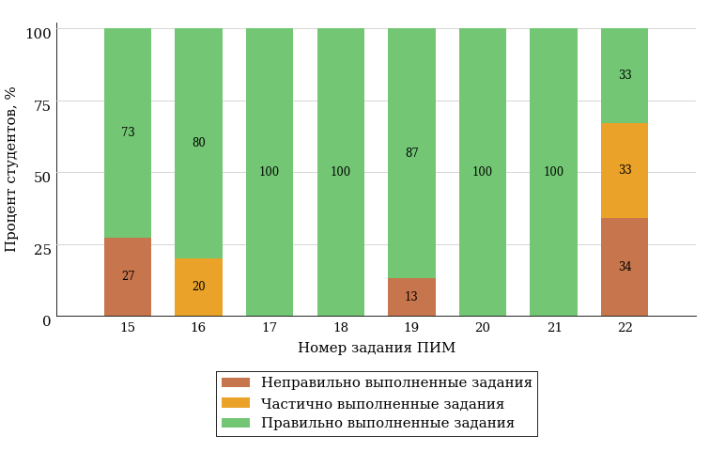  
Рисунок 3.81 – Диаграмма результатов выполнения студентами заданий блока 2  
ПИМ по дисциплине «История»

Распределение студентов по результатам выполнения заданий блока 3 ПИМ по дисциплине «История» представлено на диаграмме (рисунок 3.82).

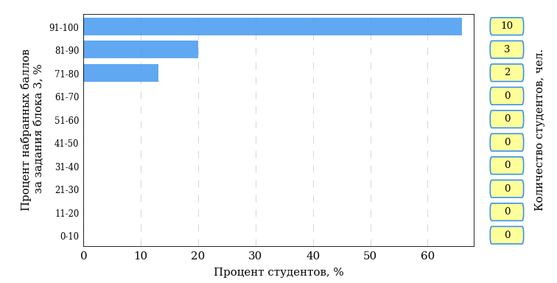  
Рисунок 3.82 – Гистограмма плотности распределения результатов выполнения заданий блока 3 ПИМ по дисциплине «История»

На рисунке 3.83 отображены результаты решения заданий блока 3 ПИМ по дисциплине «История» выборкой студентов.

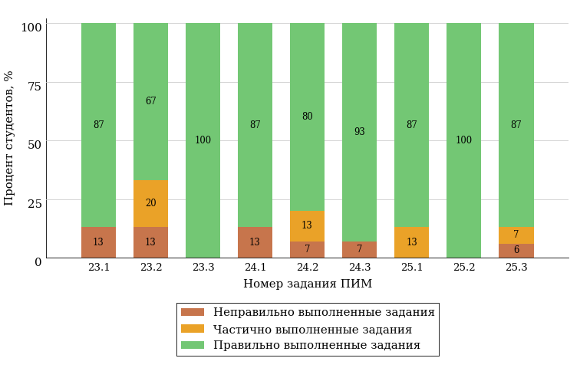  
Рисунок 3.83 – Диаграмма результатов выполнения студентами заданий блока 3  
ПИМ по дисциплине «История»

Распределение студентов направления подготовки «Менеджмент» вуза по уровням обученности на основе результатов ФЭПО-28 показано на диаграмме (рисунок 3.84).

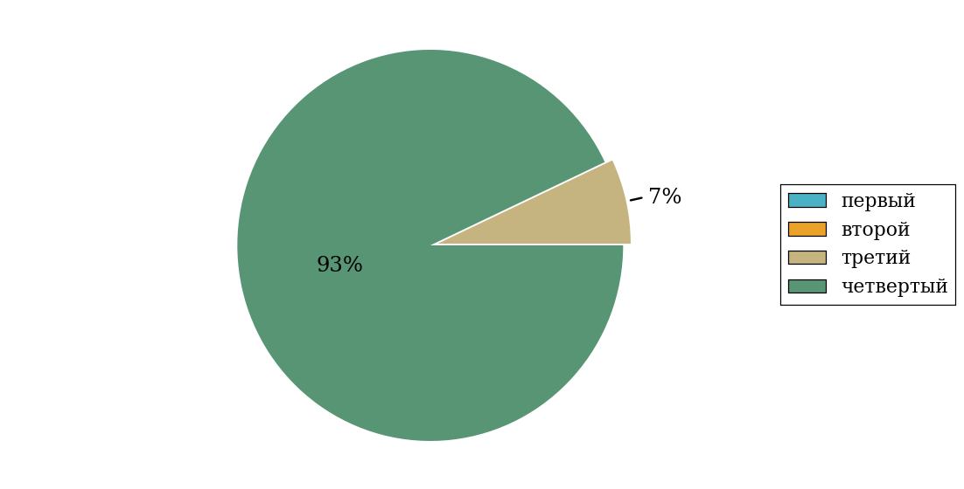  
Рисунок 3.84 – Круговая диаграмма распределения результатов обучения студентов по уровням обученности

В соответствии с моделью оценки результатов обучения процент студентов направления подготовки «Менеджмент» вуза на уровне обученности не ниже второго (по дисциплине «История» цикла ГСЭ ФГОС ВО) составляет 100%.

* + 1. Направление подготовки 38.03.03 «Управление персоналом»

Группа: ОПБ-38.03.03.00-11

В таблице 3.13 представлена структура ПИМ по дисциплине «История» для студентов вуза по направлению подготовки «Управление персоналом» (группа ОПБ-38.03.03.00-11).

Таблица 3.13 – Структура содержания ПИМ

|  |  |
| --- | --- |
| **Содержание ПИМ** | **Номер задания ПИМ** |
| ***Объем трудоемкости:*** не больше 4 кредитов | |
| ***Блок 1. Тематическое наполнение ПИМ*** | |
| Теория и методология исторической науки | 1 |
| Русские земли и княжества в начале XII-XIII вв. Политическая раздробленность. Борьба русских земель и княжеств с иноземными захватчиками в XIII в. | 2 |
| Объединительные процессы в русских землях (XIV - середина XV вв.). Возвышение Москвы | 3 |
| Образование единого Российского государства. Иван III | 4 |
| Российское государство в XVI в. Иван IV. Смутное время | 5 |
| Россия в XVII в. | 6 |
| Петр I и начало модернизации страны. Эпоха дворцовых переворотов | 7 |
| Россия во второй половине XVIII в. Екатерина II | 8 |
| Россия в первой половине XIX в. Александр I. Николай I | 9 |
| Россия во второй половине XIX в. Александр II. Александр III | 10 |
| Россия на рубеже XIX-XX вв. Николай II. Первая российская революция (1905-1907 гг.) | 11 |
| Россия в условиях Первой мировой войны и общенационального кризиса. Революция 1917 г. | 12 |
| Внутренняя политика СССР в 1920-1930-е гг. Социально-экономические преобразования. Культурная революция. Советская внешняя политика в 1920-1930-е гг. | 13 |
| СССР в годы Великой Отечественной войны (1941-1945) | 14 |
| ***Блок 2. Модульное наполнение ПИМ*** | |
| Теория и методология исторической науки. Древняя Русь (IX - начало XII вв.). Русские земли в период политической раздробленности (XII - первая половина XV в.) | 15 |
| Теория и методология исторической науки. Древняя Русь (IX - начало XII вв.). Русские земли в период политической раздробленности (XII - первая половина XV в.) | 16 |
| Образование и развитие Российского государства (вторая половина XV в. - XVII в.) | 17 |
| Образование и развитие Российского государства (вторая половина XV в. - XVII в.) | 18 |
| Российская империя в XVIII-XIX вв. | 19 |
| Российская империя в XVIII-XIX вв. | 20 |
| Российская империя в начале XX вв. Советская Россия в 1917-1945 гг. | 21 |
| Российская империя в начале XX вв. Советская Россия в 1917-1945 гг. | 22 |
| ***Блок 3. Кейс-наполнение ПИМ*** | |
| Кейс 1 | |
| Подзадача 1 | 23.1 |
| Подзадача 2 | 23.2 |
| Подзадача 3 | 23.3 |
| Кейс 2 | |
| Подзадача 1 | 24.1 |
| Подзадача 2 | 24.2 |
| Подзадача 3 | 24.3 |
| Кейс 3 | |
| Подзадача 1 | 25.1 |
| Подзадача 2 | 25.2 |
| Подзадача 3 | 25.3 |

Распределение студентов по итогам выполнения заданий блока 1 ПИМ по дисциплине «История» представлено на диаграмме (рисунок 3.85).

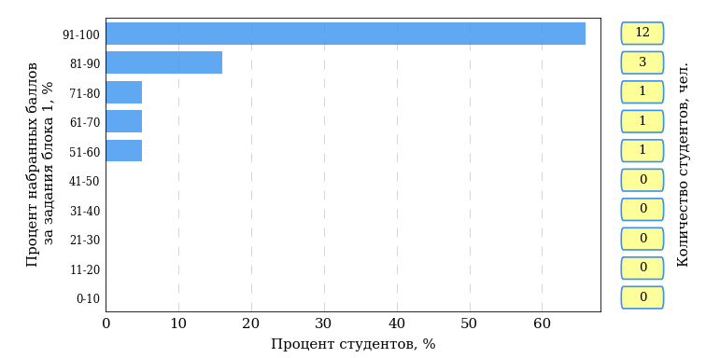  
Рисунок 3.85 – Гистограмма плотности распределения результатов выполнения заданий блока 1 ПИМ по дисциплине «История»

На рисунке 3.86 представлена карта коэффициентов решаемости заданий блока 1 ПИМ по дисциплине «История».

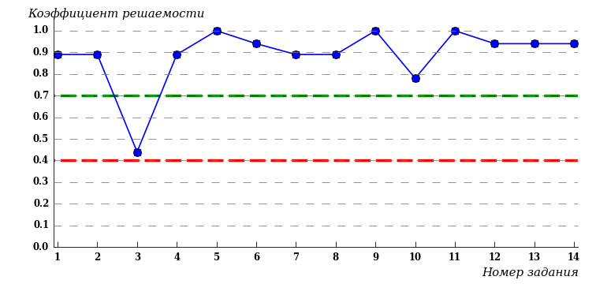  
Рисунок 3.86 – Карта коэффициентов решаемости заданий по темам блока 1  
ПИМ по дисциплине «История»

Карта коэффициентов решаемости заданий показывает, что студенты данной выборки

**на невысоком** уровне выполнили задания по следующим темам:

*№3* «Объединительные процессы в русских землях (XIV - середина XV вв.). Возвышение Москвы»

Распределение студентов по результатам выполнения заданий блока 2 ПИМ по дисциплине «История» представлено на диаграмме (рисунок 3.87).

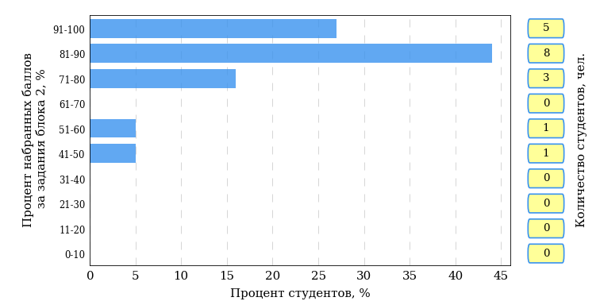  
Рисунок 3.87 – Гистограмма плотности распределения результатов выполнения заданий блока 2 ПИМ по дисциплине «История»

На рисунке 3.88 отображены результаты выполнения заданий блока 2 ПИМ по дисциплине «История» выборкой студентов.

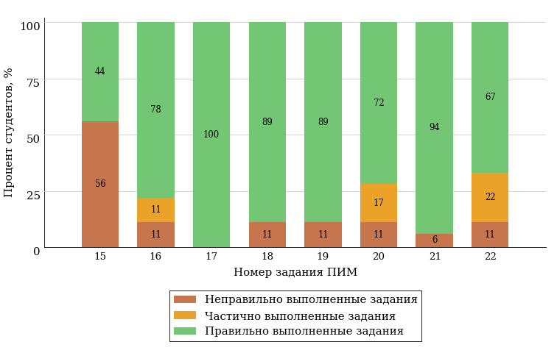  
Рисунок 3.88 – Диаграмма результатов выполнения студентами заданий блока 2  
ПИМ по дисциплине «История»

Распределение студентов по результатам выполнения заданий блока 3 ПИМ по дисциплине «История» представлено на диаграмме (рисунок 3.89).

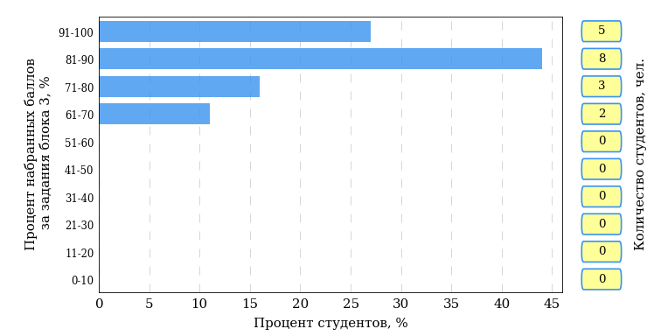  
Рисунок 3.89 – Гистограмма плотности распределения результатов выполнения заданий блока 3 ПИМ по дисциплине «История»

На рисунке 3.90 отображены результаты решения заданий блока 3 ПИМ по дисциплине «История» выборкой студентов.

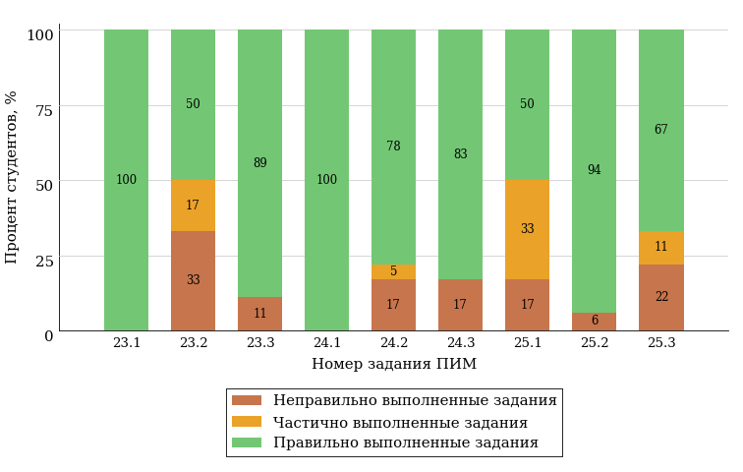  
Рисунок 3.90 – Диаграмма результатов выполнения студентами заданий блока 3  
ПИМ по дисциплине «История»

Распределение студентов направления подготовки «Управление персоналом» вуза по уровням обученности на основе результатов ФЭПО-28 показано на диаграмме (рисунок 3.91).

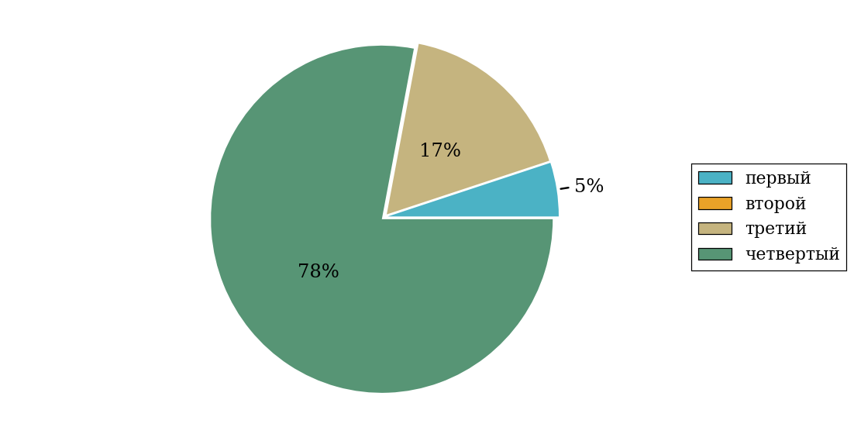  
Рисунок 3.91 – Круговая диаграмма распределения результатов обучения студентов по уровням обученности

В соответствии с моделью оценки результатов обучения процент студентов направления подготовки «Управление персоналом» вуза на уровне обученности не ниже второго (по дисциплине «История» цикла ГСЭ ФГОС ВО) составляет 95%.

* + 1. Направление подготовки 38.03.04 «Государственное и муниципальное управление»

Группа: ОПБ-38.03.04.00-11

В таблице 3.14 представлена структура ПИМ по дисциплине «История» для студентов вуза по направлению подготовки «Государственное и муниципальное управление» (группа ОПБ-38.03.04.00-11).

Таблица 3.14 – Структура содержания ПИМ

|  |  |
| --- | --- |
| **Содержание ПИМ** | **Номер задания ПИМ** |
| ***Объем трудоемкости:*** не больше 4 кредитов | |
| ***Блок 1. Тематическое наполнение ПИМ*** | |
| Теория и методология исторической науки | 1 |
| Русские земли и княжества в начале XII-XIII вв. Политическая раздробленность. Борьба русских земель и княжеств с иноземными захватчиками в XIII в. | 2 |
| Объединительные процессы в русских землях (XIV - середина XV вв.). Возвышение Москвы | 3 |
| Образование единого Российского государства. Иван III | 4 |
| Российское государство в XVI в. Иван IV. Смутное время | 5 |
| Россия в XVII в. | 6 |
| Петр I и начало модернизации страны. Эпоха дворцовых переворотов | 7 |
| Россия во второй половине XVIII в. Екатерина II | 8 |
| Россия в первой половине XIX в. Александр I. Николай I | 9 |
| Россия во второй половине XIX в. Александр II. Александр III | 10 |
| Россия на рубеже XIX-XX вв. Николай II. Первая российская революция (1905-1907 гг.) | 11 |
| Россия в условиях Первой мировой войны и общенационального кризиса. Революция 1917 г. | 12 |
| Внутренняя политика СССР в 1920-1930-е гг. Социально-экономические преобразования. Культурная революция. Советская внешняя политика в 1920-1930-е гг. | 13 |
| СССР в годы Великой Отечественной войны (1941-1945) | 14 |
| ***Блок 2. Модульное наполнение ПИМ*** | |
| Теория и методология исторической науки. Древняя Русь (IX - начало XII вв.). Русские земли в период политической раздробленности (XII - первая половина XV в.) | 15 |
| Теория и методология исторической науки. Древняя Русь (IX - начало XII вв.). Русские земли в период политической раздробленности (XII - первая половина XV в.) | 16 |
| Образование и развитие Российского государства (вторая половина XV в. - XVII в.) | 17 |
| Образование и развитие Российского государства (вторая половина XV в. - XVII в.) | 18 |
| Российская империя в XVIII-XIX вв. | 19 |
| Российская империя в XVIII-XIX вв. | 20 |
| Российская империя в начале XX вв. Советская Россия в 1917-1945 гг. | 21 |
| Российская империя в начале XX вв. Советская Россия в 1917-1945 гг. | 22 |
| ***Блок 3. Кейс-наполнение ПИМ*** | |
| Кейс 1 | |
| Подзадача 1 | 23.1 |
| Подзадача 2 | 23.2 |
| Подзадача 3 | 23.3 |
| Кейс 2 | |
| Подзадача 1 | 24.1 |
| Подзадача 2 | 24.2 |
| Подзадача 3 | 24.3 |
| Кейс 3 | |
| Подзадача 1 | 25.1 |
| Подзадача 2 | 25.2 |
| Подзадача 3 | 25.3 |

Распределение студентов по итогам выполнения заданий блока 1 ПИМ по дисциплине «История» представлено на диаграмме (рисунок 3.92).

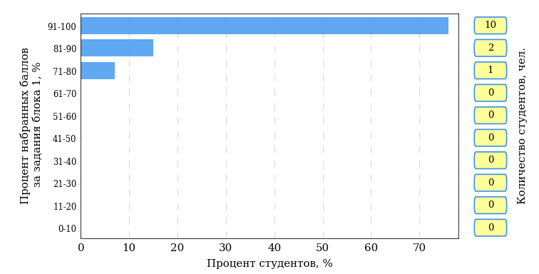  
Рисунок 3.92 – Гистограмма плотности распределения результатов выполнения заданий блока 1 ПИМ по дисциплине «История»

На рисунке 3.93 представлена карта коэффициентов решаемости заданий блока 1 ПИМ по дисциплине «История».

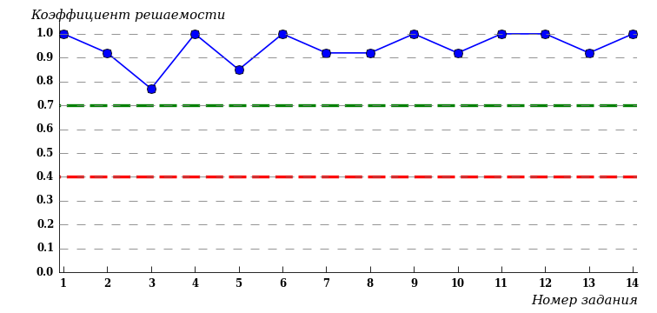  
Рисунок 3.93 – Карта коэффициентов решаемости заданий по темам блока 1  
ПИМ по дисциплине «История»

Карта коэффициентов решаемости заданий показывает, что студенты данной выборки

выполнили **на высоком** уровне все задания.

Распределение студентов по результатам выполнения заданий блока 2 ПИМ по дисциплине «История» представлено на диаграмме (рисунок 3.94).

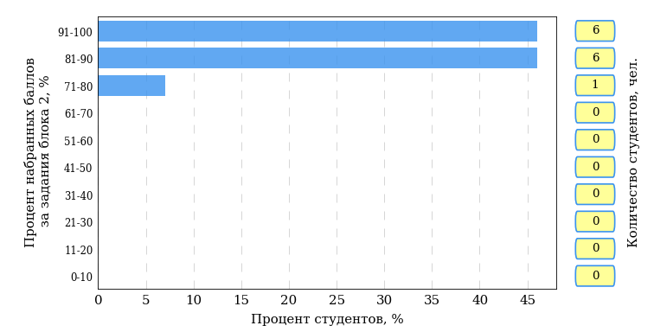  
Рисунок 3.94 – Гистограмма плотности распределения результатов выполнения заданий блока 2 ПИМ по дисциплине «История»

На рисунке 3.95 отображены результаты выполнения заданий блока 2 ПИМ по дисциплине «История» выборкой студентов.

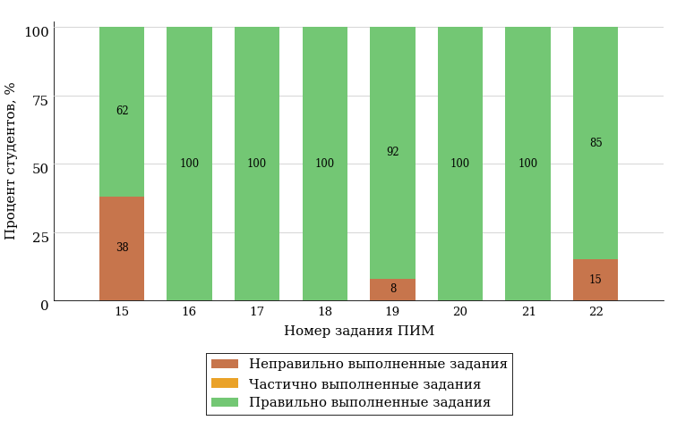  
Рисунок 3.95 – Диаграмма результатов выполнения студентами заданий блока 2  
ПИМ по дисциплине «История»

Распределение студентов по результатам выполнения заданий блока 3 ПИМ по дисциплине «История» представлено на диаграмме (рисунок 3.96).

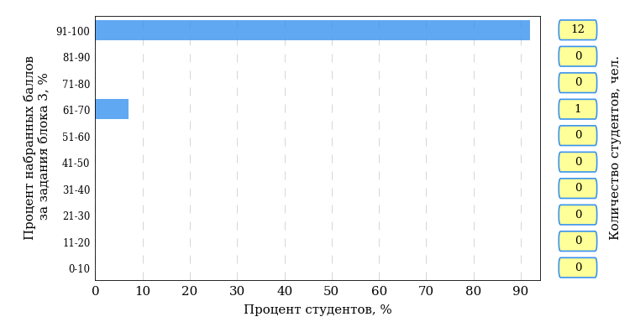  
Рисунок 3.96 – Гистограмма плотности распределения результатов выполнения заданий блока 3 ПИМ по дисциплине «История»

На рисунке 3.97 отображены результаты решения заданий блока 3 ПИМ по дисциплине «История» выборкой студентов.

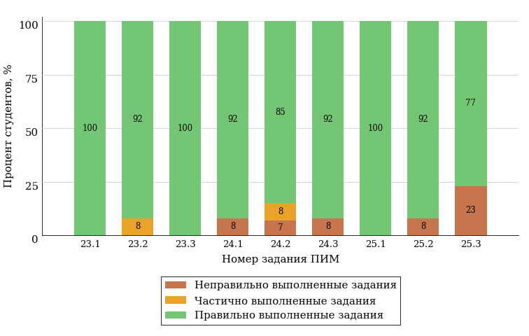  
Рисунок 3.97 – Диаграмма результатов выполнения студентами заданий блока 3  
ПИМ по дисциплине «История»

Распределение студентов направления подготовки «Государственное и муниципальное управление» вуза по уровням обученности на основе результатов ФЭПО-28 показано на диаграмме (рисунок 3.98).

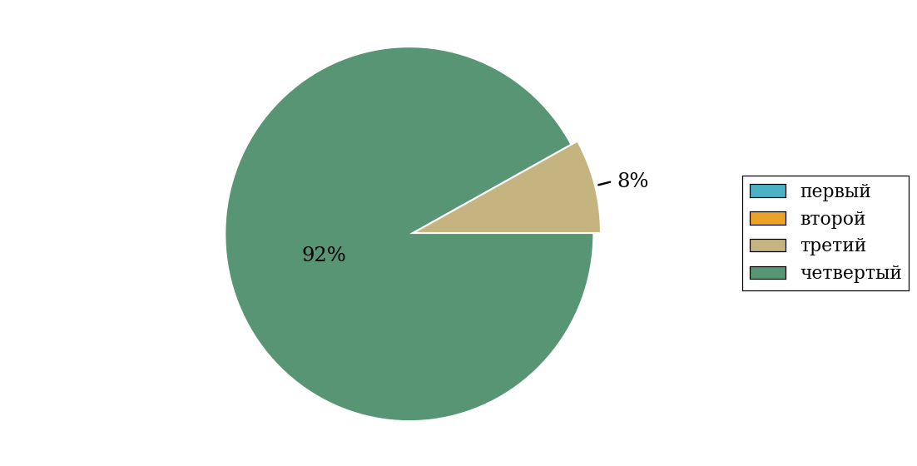  
Рисунок 3.98 – Круговая диаграмма распределения результатов обучения студентов по уровням обученности

В соответствии с моделью оценки результатов обучения процент студентов направления подготовки «Государственное и муниципальное управление» вуза на уровне обученности не ниже второго (по дисциплине «История» цикла ГСЭ ФГОС ВО) составляет 100%.

* + 1. Направление подготовки 38.03.05 «Бизнес-информатика»

Группа: ОАБ-38.03.05.00-11

В таблице 3.15 представлена структура ПИМ по дисциплине «История» для студентов вуза по направлению подготовки «Бизнес-информатика» (группа ОАБ-38.03.05.00-11).

Таблица 3.15 – Структура содержания ПИМ

|  |  |
| --- | --- |
| **Содержание ПИМ** | **Номер задания ПИМ** |
| ***Объем трудоемкости:*** не больше 4 кредитов | |
| ***Блок 1. Тематическое наполнение ПИМ*** | |
| Объединительные процессы в русских землях (XIV - середина XV вв.). Возвышение Москвы | 1 |
| Образование единого Российского государства. Иван III | 2 |
| Петр I и начало модернизации страны. Эпоха дворцовых переворотов | 3 |
| Россия во второй половине XVIII в. Екатерина II | 4 |
| Россия в первой половине XIX в. Александр I. Николай I | 5 |
| Россия во второй половине XIX в. Александр II. Александр III | 6 |
| Россия на рубеже XIX-XX вв. Николай II. Первая российская революция (1905-1907 гг.) | 7 |
| Россия в условиях Первой мировой войны и общенационального кризиса. Революция 1917 г. | 8 |
| Становление советской государственности. Первые мероприятия Советской власти. Гражданская война и иностранная интервенция | 9 |
| Внутренняя политика СССР в 1920-1930-е гг. Социально-экономические преобразования. Культурная революция. Советская внешняя политика в 1920-1930-е гг. | 10 |
| СССР в годы Великой Отечественной войны (1941-1945) | 11 |
| Внутренняя и внешняя политика СССР в 1945-1964 гг. | 12 |
| Внутренняя и внешняя политика СССР в 1964-1985 гг. | 13 |
| СССР в 1985-1991 гг. Перестройка. Распад СССР. Внутренняя и внешняя политика современной России | 14 |
| ***Блок 2. Модульное наполнение ПИМ*** | |
| Теория и методология исторической науки. Древняя Русь (IX - начало XII вв.). Русские земли в период политической раздробленности (XII - первая половина XV в.) | 15 |
| Теория и методология исторической науки. Древняя Русь (IX - начало XII вв.). Русские земли в период политической раздробленности (XII - первая половина XV в.) | 16 |
| Образование и развитие Российского государства (вторая половина XV в. - XVII в.) | 17 |
| Российская империя в XVIII-XIX вв. | 18 |
| Российская империя в начале XX вв. Советская Россия в 1917-1945 гг. | 19 |
| Российская империя в начале XX вв. Советская Россия в 1917-1945 гг. | 20 |
| СССР в 1945-1991 гг. Россия в конце XX - начале XXI века | 21 |
| СССР в 1945-1991 гг. Россия в конце XX - начале XXI века | 22 |
| ***Блок 3. Кейс-наполнение ПИМ*** | |
| Кейс 1 | |
| Подзадача 1 | 23.1 |
| Подзадача 2 | 23.2 |
| Подзадача 3 | 23.3 |
| Кейс 2 | |
| Подзадача 1 | 24.1 |
| Подзадача 2 | 24.2 |
| Подзадача 3 | 24.3 |
| Кейс 3 | |
| Подзадача 1 | 25.1 |
| Подзадача 2 | 25.2 |
| Подзадача 3 | 25.3 |

Распределение студентов по итогам выполнения заданий блока 1 ПИМ по дисциплине «История» представлено на диаграмме (рисунок 3.99).

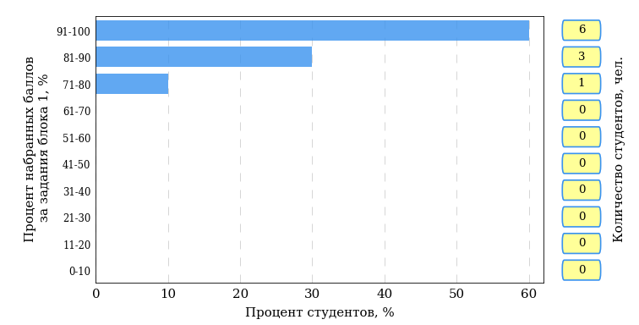  
Рисунок 3.99 – Гистограмма плотности распределения результатов выполнения заданий блока 1 ПИМ по дисциплине «История»

На рисунке 3.100 представлена карта коэффициентов решаемости заданий блока 1 ПИМ по дисциплине «История».

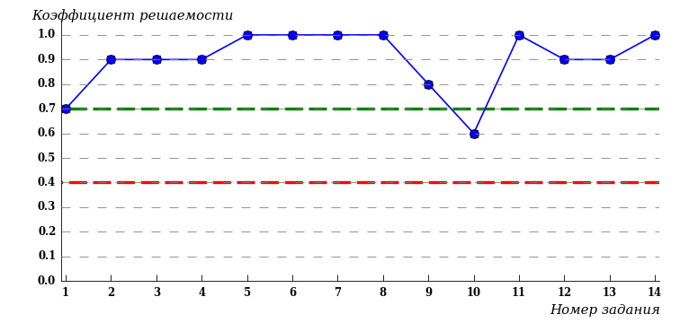  
Рисунок 3.100 – Карта коэффициентов решаемости заданий по темам блока 1  
ПИМ по дисциплине «История»

Карта коэффициентов решаемости заданий показывает, что студенты данной выборки

выполнили **на высоком** уровне все задания.

Распределение студентов по результатам выполнения заданий блока 2 ПИМ по дисциплине «История» представлено на диаграмме (рисунок 3.101).

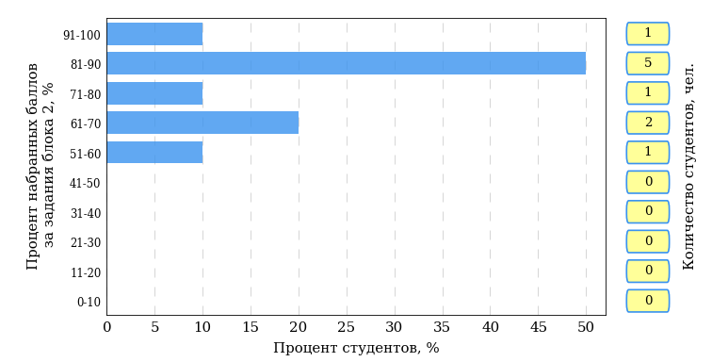  
Рисунок 3.101 – Гистограмма плотности распределения результатов выполнения заданий блока 2 ПИМ по дисциплине «История»

На рисунке 3.102 отображены результаты выполнения заданий блока 2 ПИМ по дисциплине «История» выборкой студентов.

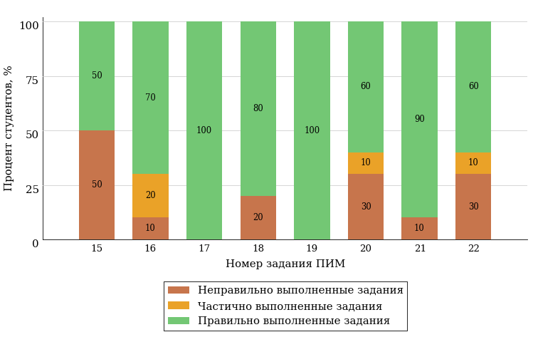  
Рисунок 3.102 – Диаграмма результатов выполнения студентами заданий блока 2  
ПИМ по дисциплине «История»

Распределение студентов по результатам выполнения заданий блока 3 ПИМ по дисциплине «История» представлено на диаграмме (рисунок 3.103).

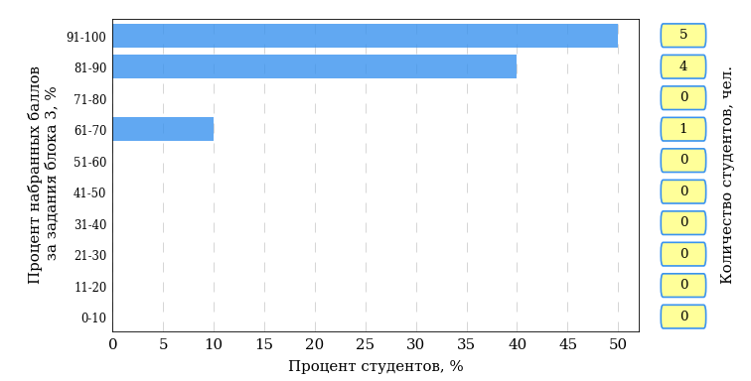  
Рисунок 3.103 – Гистограмма плотности распределения результатов выполнения заданий блока 3 ПИМ по дисциплине «История»

На рисунке 3.104 отображены результаты решения заданий блока 3 ПИМ по дисциплине «История» выборкой студентов.

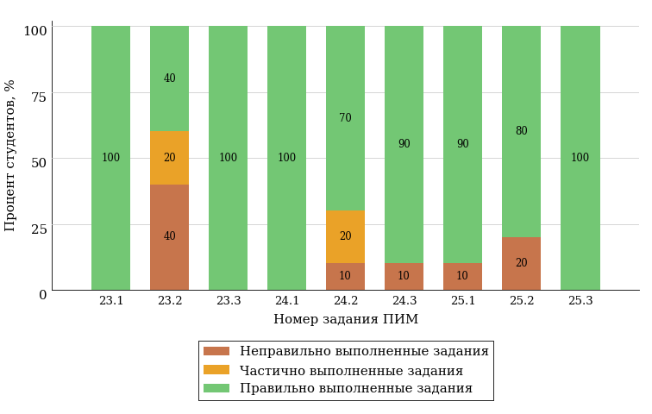  
Рисунок 3.104 – Диаграмма результатов выполнения студентами заданий блока 3  
ПИМ по дисциплине «История»

Распределение студентов направления подготовки «Бизнес-информатика» вуза по уровням обученности на основе результатов ФЭПО-28 показано на диаграмме (рисунок 3.105).

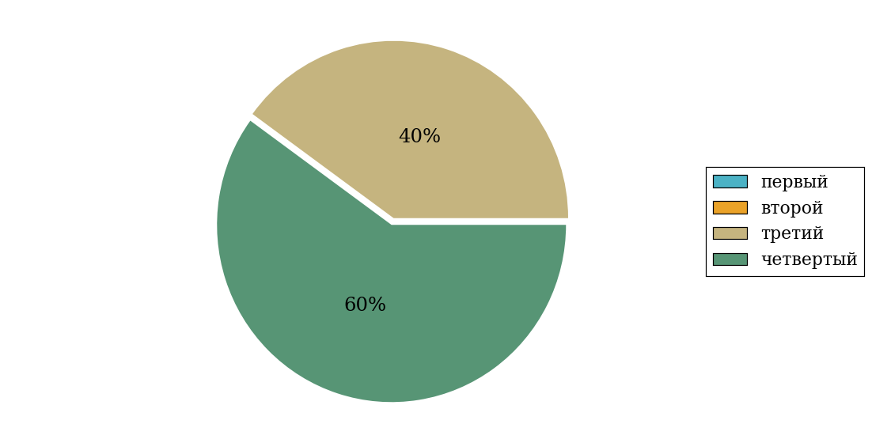  
Рисунок 3.105 – Круговая диаграмма распределения результатов обучения студентов по уровням обученности

В соответствии с моделью оценки результатов обучения процент студентов направления подготовки «Бизнес-информатика» вуза на уровне обученности не ниже второго (по дисциплине «История» цикла ГСЭ ФГОС ВО) составляет 100%.

* + 1. Направление подготовки 38.05.01 «Экономическая безопасность»

Группа: О-38.05.01.00-11

В таблице 3.16 представлена структура ПИМ по дисциплине «История» для студентов вуза по направлению подготовки «Экономическая безопасность» (группа О-38.05.01.00-11).

Таблица 3.16 – Структура содержания ПИМ

|  |  |
| --- | --- |
| **Содержание ПИМ** | **Номер задания ПИМ** |
| ***Объем трудоемкости:*** не больше 4 кредитов | |
| ***Блок 1. Тематическое наполнение ПИМ*** | |
| Объединительные процессы в русских землях (XIV - середина XV вв.). Возвышение Москвы | 1 |
| Образование единого Российского государства. Иван III | 2 |
| Петр I и начало модернизации страны. Эпоха дворцовых переворотов | 3 |
| Россия во второй половине XVIII в. Екатерина II | 4 |
| Россия в первой половине XIX в. Александр I. Николай I | 5 |
| Россия во второй половине XIX в. Александр II. Александр III | 6 |
| Россия на рубеже XIX-XX вв. Николай II. Первая российская революция (1905-1907 гг.) | 7 |
| Россия в условиях Первой мировой войны и общенационального кризиса. Революция 1917 г. | 8 |
| Становление советской государственности. Первые мероприятия Советской власти. Гражданская война и иностранная интервенция | 9 |
| Внутренняя политика СССР в 1920-1930-е гг. Социально-экономические преобразования. Культурная революция. Советская внешняя политика в 1920-1930-е гг. | 10 |
| СССР в годы Великой Отечественной войны (1941-1945) | 11 |
| Внутренняя и внешняя политика СССР в 1945-1964 гг. | 12 |
| Внутренняя и внешняя политика СССР в 1964-1985 гг. | 13 |
| СССР в 1985-1991 гг. Перестройка. Распад СССР. Внутренняя и внешняя политика современной России | 14 |
| ***Блок 2. Модульное наполнение ПИМ*** | |
| Теория и методология исторической науки. Древняя Русь (IX - начало XII вв.). Русские земли в период политической раздробленности (XII - первая половина XV в.) | 15 |
| Теория и методология исторической науки. Древняя Русь (IX - начало XII вв.). Русские земли в период политической раздробленности (XII - первая половина XV в.) | 16 |
| Образование и развитие Российского государства (вторая половина XV в. - XVII в.) | 17 |
| Российская империя в XVIII-XIX вв. | 18 |
| Российская империя в начале XX вв. Советская Россия в 1917-1945 гг. | 19 |
| Российская империя в начале XX вв. Советская Россия в 1917-1945 гг. | 20 |
| СССР в 1945-1991 гг. Россия в конце XX - начале XXI века | 21 |
| СССР в 1945-1991 гг. Россия в конце XX - начале XXI века | 22 |
| ***Блок 3. Кейс-наполнение ПИМ*** | |
| Кейс 1 | |
| Подзадача 1 | 23.1 |
| Подзадача 2 | 23.2 |
| Подзадача 3 | 23.3 |
| Кейс 2 | |
| Подзадача 1 | 24.1 |
| Подзадача 2 | 24.2 |
| Подзадача 3 | 24.3 |
| Кейс 3 | |
| Подзадача 1 | 25.1 |
| Подзадача 2 | 25.2 |
| Подзадача 3 | 25.3 |

Распределение студентов по итогам выполнения заданий блока 1 ПИМ по дисциплине «История» представлено на диаграмме (рисунок 3.106).

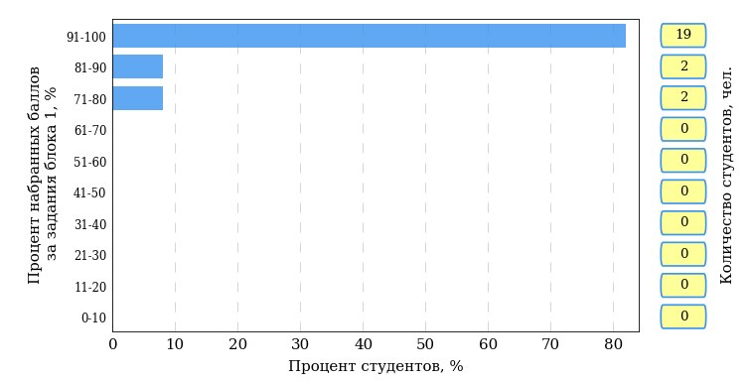  
Рисунок 3.106 – Гистограмма плотности распределения результатов выполнения заданий блока 1 ПИМ по дисциплине «История»

На рисунке 3.107 представлена карта коэффициентов решаемости заданий блока 1 ПИМ по дисциплине «История».

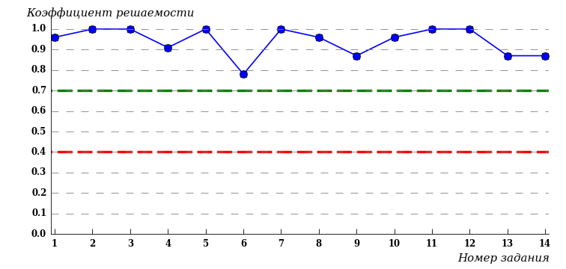  
Рисунок 3.107 – Карта коэффициентов решаемости заданий по темам блока 1  
ПИМ по дисциплине «История»

Карта коэффициентов решаемости заданий показывает, что студенты данной выборки

выполнили **на высоком** уровне все задания.

Распределение студентов по результатам выполнения заданий блока 2 ПИМ по дисциплине «История» представлено на диаграмме (рисунок 3.108).

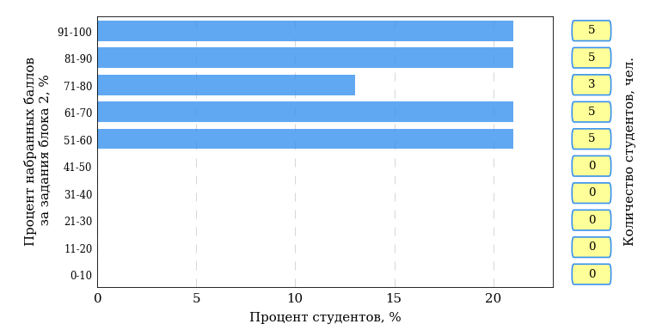  
Рисунок 3.108 – Гистограмма плотности распределения результатов выполнения заданий блока 2 ПИМ по дисциплине «История»

На рисунке 3.109 отображены результаты выполнения заданий блока 2 ПИМ по дисциплине «История» выборкой студентов.

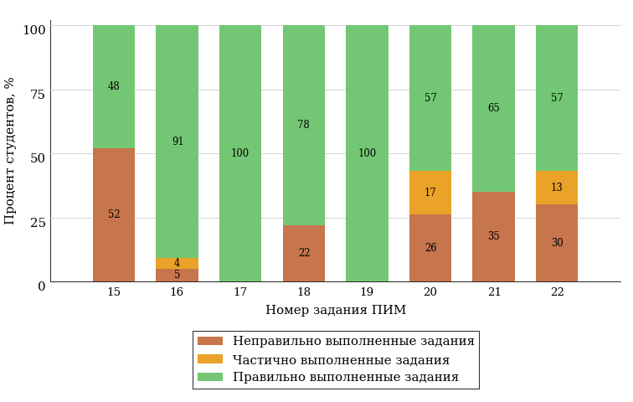  
Рисунок 3.109 – Диаграмма результатов выполнения студентами заданий блока 2  
ПИМ по дисциплине «История»

Распределение студентов по результатам выполнения заданий блока 3 ПИМ по дисциплине «История» представлено на диаграмме (рисунок 3.110).

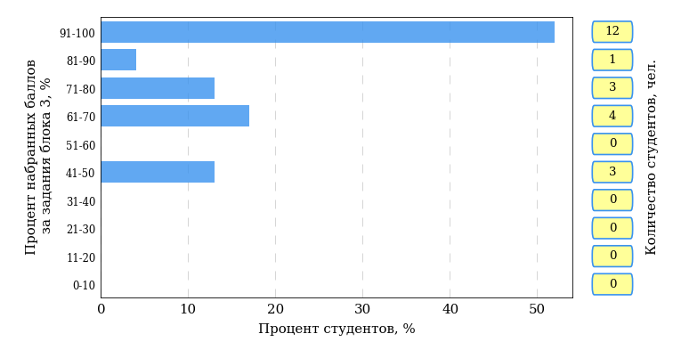  
Рисунок 3.110 – Гистограмма плотности распределения результатов выполнения заданий блока 3 ПИМ по дисциплине «История»

На рисунке 3.111 отображены результаты решения заданий блока 3 ПИМ по дисциплине «История» выборкой студентов.

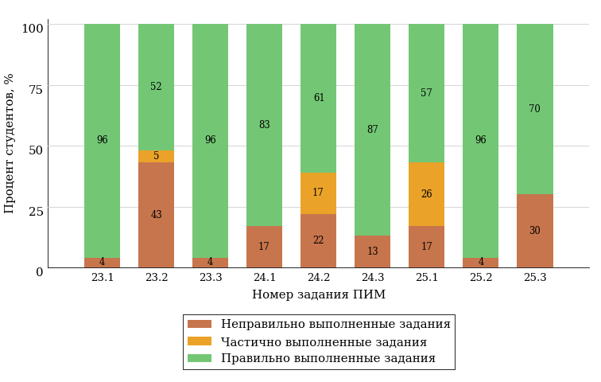  
Рисунок 3.111 – Диаграмма результатов выполнения студентами заданий блока 3  
ПИМ по дисциплине «История»

Распределение студентов направления подготовки «Экономическая безопасность» вуза по уровням обученности на основе результатов ФЭПО-28 показано на диаграмме (рисунок 3.112).

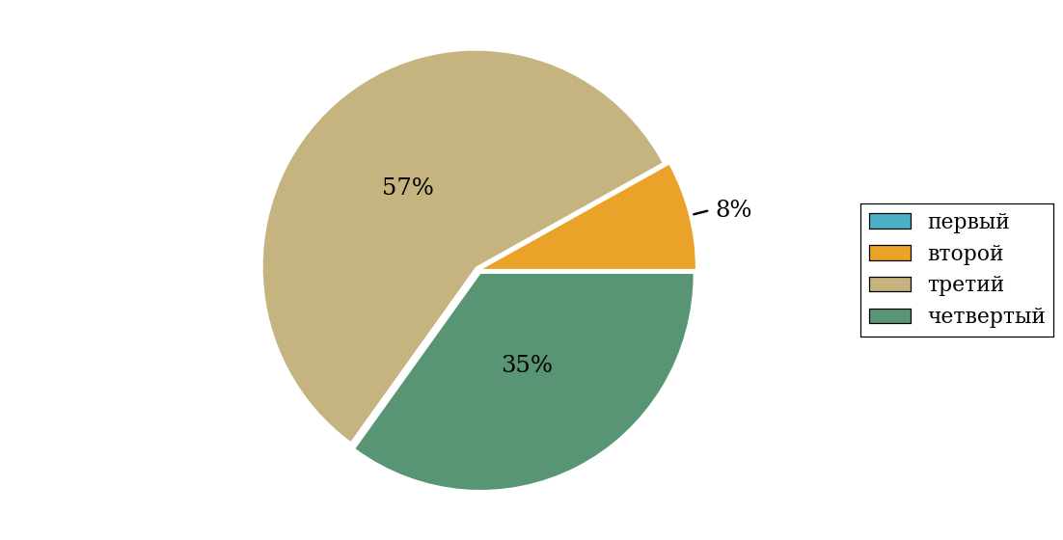  
Рисунок 3.112 – Круговая диаграмма распределения результатов обучения студентов по уровням обученности

В соответствии с моделью оценки результатов обучения процент студентов направления подготовки «Экономическая безопасность» вуза на уровне обученности не ниже второго (по дисциплине «История» цикла ГСЭ ФГОС ВО) составляет 100%.

* + 1. Направление подготовки 39.03.02 «Социальная работа»

Группа: ОПБ-39.03.02-11

В таблице 3.17 представлена структура ПИМ по дисциплине «История» для студентов вуза по направлению подготовки «Социальная работа» (группа ОПБ-39.03.02-11).

Таблица 3.17 – Структура содержания ПИМ

|  |  |
| --- | --- |
| **Содержание ПИМ** | **Номер задания ПИМ** |
| ***Объем трудоемкости:*** не больше 4 кредитов | |
| ***Блок 1. Тематическое наполнение ПИМ*** | |
| Объединительные процессы в русских землях (XIV - середина XV вв.). Возвышение Москвы | 1 |
| Образование единого Российского государства. Иван III | 2 |
| Петр I и начало модернизации страны. Эпоха дворцовых переворотов | 3 |
| Россия во второй половине XVIII в. Екатерина II | 4 |
| Россия в первой половине XIX в. Александр I. Николай I | 5 |
| Россия во второй половине XIX в. Александр II. Александр III | 6 |
| Россия на рубеже XIX-XX вв. Николай II. Первая российская революция (1905-1907 гг.) | 7 |
| Россия в условиях Первой мировой войны и общенационального кризиса. Революция 1917 г. | 8 |
| Становление советской государственности. Первые мероприятия Советской власти. Гражданская война и иностранная интервенция | 9 |
| Внутренняя политика СССР в 1920-1930-е гг. Социально-экономические преобразования. Культурная революция. Советская внешняя политика в 1920-1930-е гг. | 10 |
| СССР в годы Великой Отечественной войны (1941-1945) | 11 |
| Внутренняя и внешняя политика СССР в 1945-1964 гг. | 12 |
| Внутренняя и внешняя политика СССР в 1964-1985 гг. | 13 |
| СССР в 1985-1991 гг. Перестройка. Распад СССР. Внутренняя и внешняя политика современной России | 14 |
| ***Блок 2. Модульное наполнение ПИМ*** | |
| Теория и методология исторической науки. Древняя Русь (IX - начало XII вв.). Русские земли в период политической раздробленности (XII - первая половина XV в.) | 15 |
| Теория и методология исторической науки. Древняя Русь (IX - начало XII вв.). Русские земли в период политической раздробленности (XII - первая половина XV в.) | 16 |
| Образование и развитие Российского государства (вторая половина XV в. - XVII в.) | 17 |
| Российская империя в XVIII-XIX вв. | 18 |
| Российская империя в начале XX вв. Советская Россия в 1917-1945 гг. | 19 |
| Российская империя в начале XX вв. Советская Россия в 1917-1945 гг. | 20 |
| СССР в 1945-1991 гг. Россия в конце XX - начале XXI века | 21 |
| СССР в 1945-1991 гг. Россия в конце XX - начале XXI века | 22 |
| ***Блок 3. Кейс-наполнение ПИМ*** | |
| Кейс 1 | |
| Подзадача 1 | 23.1 |
| Подзадача 2 | 23.2 |
| Подзадача 3 | 23.3 |
| Кейс 2 | |
| Подзадача 1 | 24.1 |
| Подзадача 2 | 24.2 |
| Подзадача 3 | 24.3 |
| Кейс 3 | |
| Подзадача 1 | 25.1 |
| Подзадача 2 | 25.2 |
| Подзадача 3 | 25.3 |

Распределение студентов по итогам выполнения заданий блока 1 ПИМ по дисциплине «История» представлено на диаграмме (рисунок 3.113).

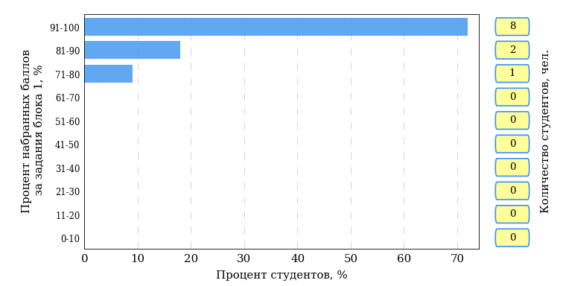  
Рисунок 3.113 – Гистограмма плотности распределения результатов выполнения заданий блока 1 ПИМ по дисциплине «История»

На рисунке 3.114 представлена карта коэффициентов решаемости заданий блока 1 ПИМ по дисциплине «История».

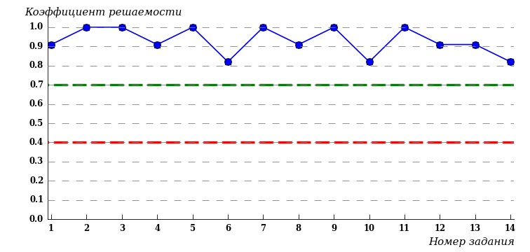  
Рисунок 3.114 – Карта коэффициентов решаемости заданий по темам блока 1  
ПИМ по дисциплине «История»

Карта коэффициентов решаемости заданий показывает, что студенты данной выборки

выполнили **на высоком** уровне все задания.

Распределение студентов по результатам выполнения заданий блока 2 ПИМ по дисциплине «История» представлено на диаграмме (рисунок 3.115).

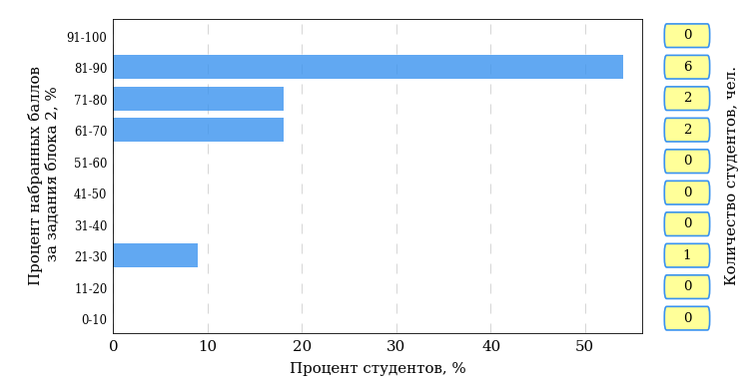  
Рисунок 3.115 – Гистограмма плотности распределения результатов выполнения заданий блока 2 ПИМ по дисциплине «История»

На рисунке 3.116 отображены результаты выполнения заданий блока 2 ПИМ по дисциплине «История» выборкой студентов.

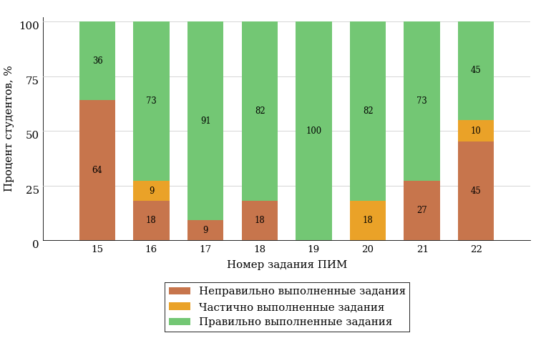  
Рисунок 3.116 – Диаграмма результатов выполнения студентами заданий блока 2  
ПИМ по дисциплине «История»

Распределение студентов по результатам выполнения заданий блока 3 ПИМ по дисциплине «История» представлено на диаграмме (рисунок 3.117).

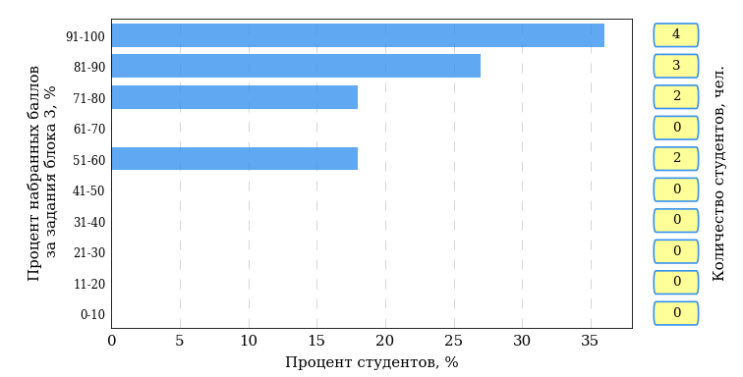  
Рисунок 3.117 – Гистограмма плотности распределения результатов выполнения заданий блока 3 ПИМ по дисциплине «История»

На рисунке 3.118 отображены результаты решения заданий блока 3 ПИМ по дисциплине «История» выборкой студентов.

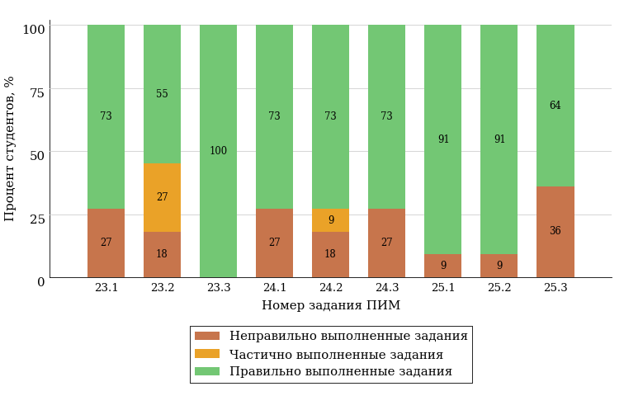  
Рисунок 3.118 – Диаграмма результатов выполнения студентами заданий блока 3  
ПИМ по дисциплине «История»

Распределение студентов направления подготовки «Социальная работа» вуза по уровням обученности на основе результатов ФЭПО-28 показано на диаграмме (рисунок 3.119).

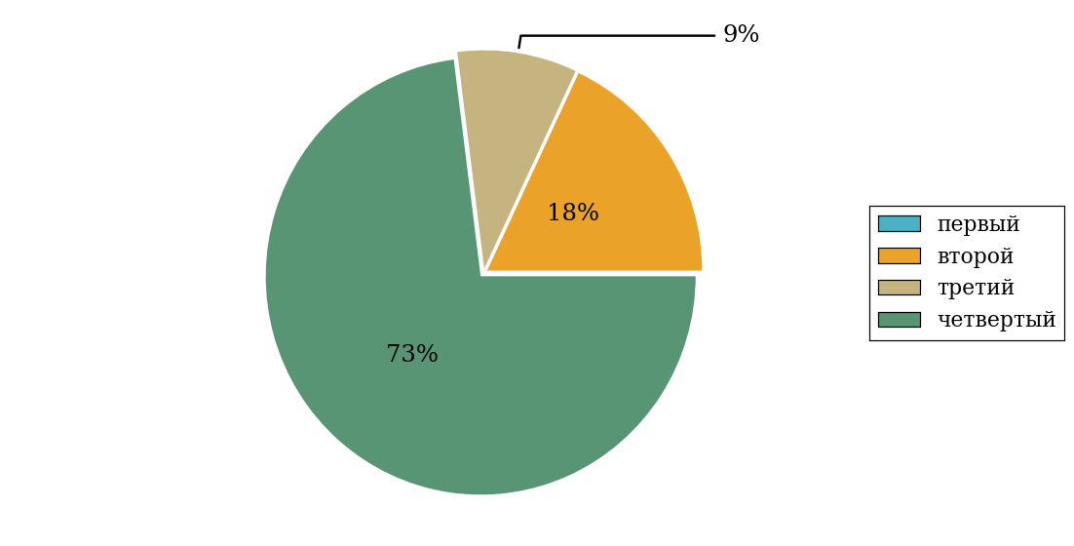  
Рисунок 3.119 – Круговая диаграмма распределения результатов обучения студентов по уровням обученности

В соответствии с моделью оценки результатов обучения процент студентов направления подготовки «Социальная работа» вуза на уровне обученности не ниже второго (по дисциплине «История» цикла ГСЭ ФГОС ВО) составляет 100%.

* + 1. Направление подготовки 39.03.03 «Организация работы с молодежью»

Группа: ОАБ-39.03.03-11

В таблице 3.18 представлена структура ПИМ по дисциплине «История» для студентов вуза по направлению подготовки «Организация работы с молодежью» (группа ОАБ-39.03.03-11).

Таблица 3.18 – Структура содержания ПИМ

|  |  |
| --- | --- |
| **Содержание ПИМ** | **Номер задания ПИМ** |
| ***Объем трудоемкости:*** не больше 4 кредитов | |
| ***Блок 1. Тематическое наполнение ПИМ*** | |
| Объединительные процессы в русских землях (XIV - середина XV вв.). Возвышение Москвы | 1 |
| Образование единого Российского государства. Иван III | 2 |
| Петр I и начало модернизации страны. Эпоха дворцовых переворотов | 3 |
| Россия во второй половине XVIII в. Екатерина II | 4 |
| Россия в первой половине XIX в. Александр I. Николай I | 5 |
| Россия во второй половине XIX в. Александр II. Александр III | 6 |
| Россия на рубеже XIX-XX вв. Николай II. Первая российская революция (1905-1907 гг.) | 7 |
| Россия в условиях Первой мировой войны и общенационального кризиса. Революция 1917 г. | 8 |
| Становление советской государственности. Первые мероприятия Советской власти. Гражданская война и иностранная интервенция | 9 |
| Внутренняя политика СССР в 1920-1930-е гг. Социально-экономические преобразования. Культурная революция. Советская внешняя политика в 1920-1930-е гг. | 10 |
| СССР в годы Великой Отечественной войны (1941-1945) | 11 |
| Внутренняя и внешняя политика СССР в 1945-1964 гг. | 12 |
| Внутренняя и внешняя политика СССР в 1964-1985 гг. | 13 |
| СССР в 1985-1991 гг. Перестройка. Распад СССР. Внутренняя и внешняя политика современной России | 14 |
| ***Блок 2. Модульное наполнение ПИМ*** | |
| Теория и методология исторической науки. Древняя Русь (IX - начало XII вв.). Русские земли в период политической раздробленности (XII - первая половина XV в.) | 15 |
| Теория и методология исторической науки. Древняя Русь (IX - начало XII вв.). Русские земли в период политической раздробленности (XII - первая половина XV в.) | 16 |
| Образование и развитие Российского государства (вторая половина XV в. - XVII в.) | 17 |
| Российская империя в XVIII-XIX вв. | 18 |
| Российская империя в начале XX вв. Советская Россия в 1917-1945 гг. | 19 |
| Российская империя в начале XX вв. Советская Россия в 1917-1945 гг. | 20 |
| СССР в 1945-1991 гг. Россия в конце XX - начале XXI века | 21 |
| СССР в 1945-1991 гг. Россия в конце XX - начале XXI века | 22 |
| ***Блок 3. Кейс-наполнение ПИМ*** | |
| Кейс 1 | |
| Подзадача 1 | 23.1 |
| Подзадача 2 | 23.2 |
| Подзадача 3 | 23.3 |
| Кейс 2 | |
| Подзадача 1 | 24.1 |
| Подзадача 2 | 24.2 |
| Подзадача 3 | 24.3 |
| Кейс 3 | |
| Подзадача 1 | 25.1 |
| Подзадача 2 | 25.2 |
| Подзадача 3 | 25.3 |

Распределение студентов по итогам выполнения заданий блока 1 ПИМ по дисциплине «История» представлено на диаграмме (рисунок 3.120).

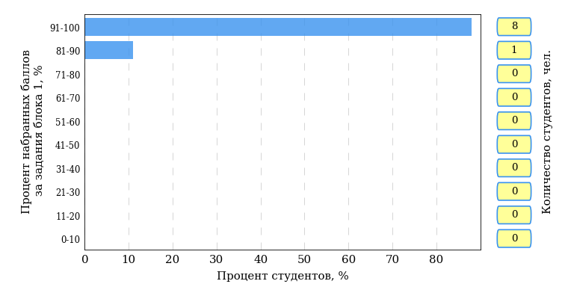  
Рисунок 3.120 – Гистограмма плотности распределения результатов выполнения заданий блока 1 ПИМ по дисциплине «История»

На рисунке 3.121 представлена карта коэффициентов решаемости заданий блока 1 ПИМ по дисциплине «История».

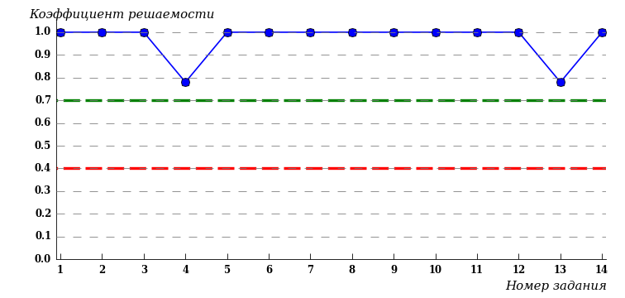  
Рисунок 3.121 – Карта коэффициентов решаемости заданий по темам блока 1  
ПИМ по дисциплине «История»

Карта коэффициентов решаемости заданий показывает, что студенты данной выборки

выполнили **на высоком** уровне все задания.

Распределение студентов по результатам выполнения заданий блока 2 ПИМ по дисциплине «История» представлено на диаграмме (рисунок 3.122).

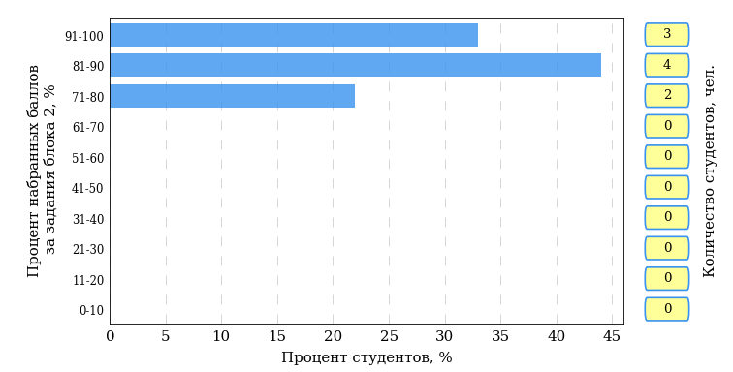  
Рисунок 3.122 – Гистограмма плотности распределения результатов выполнения заданий блока 2 ПИМ по дисциплине «История»

На рисунке 3.123 отображены результаты выполнения заданий блока 2 ПИМ по дисциплине «История» выборкой студентов.

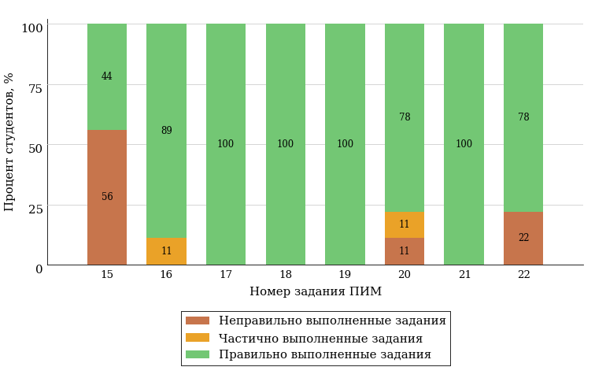  
Рисунок 3.123 – Диаграмма результатов выполнения студентами заданий блока 2  
ПИМ по дисциплине «История»

Распределение студентов по результатам выполнения заданий блока 3 ПИМ по дисциплине «История» представлено на диаграмме (рисунок 3.124).

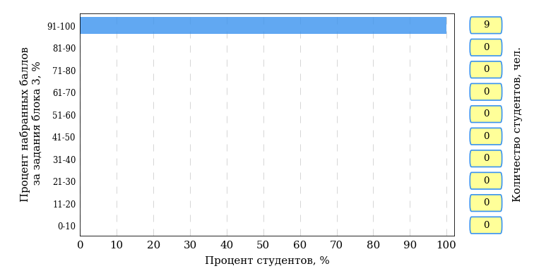  
Рисунок 3.124 – Гистограмма плотности распределения результатов выполнения заданий блока 3 ПИМ по дисциплине «История»

На рисунке 3.125 отображены результаты решения заданий блока 3 ПИМ по дисциплине «История» выборкой студентов.

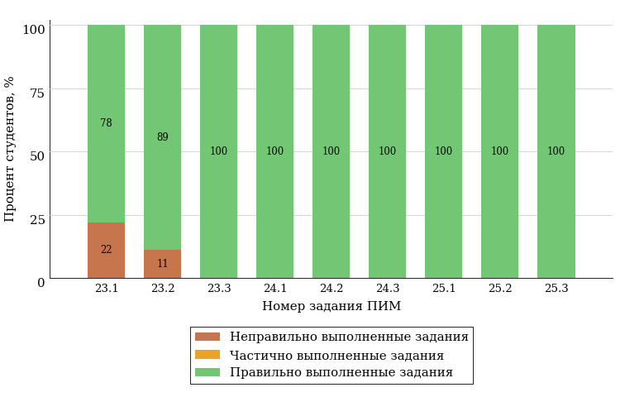  
Рисунок 3.125 – Диаграмма результатов выполнения студентами заданий блока 3  
ПИМ по дисциплине «История»

Распределение студентов направления подготовки «Организация работы с молодежью» вуза по уровням обученности на основе результатов ФЭПО-28 показано на диаграмме (рисунок 3.126).

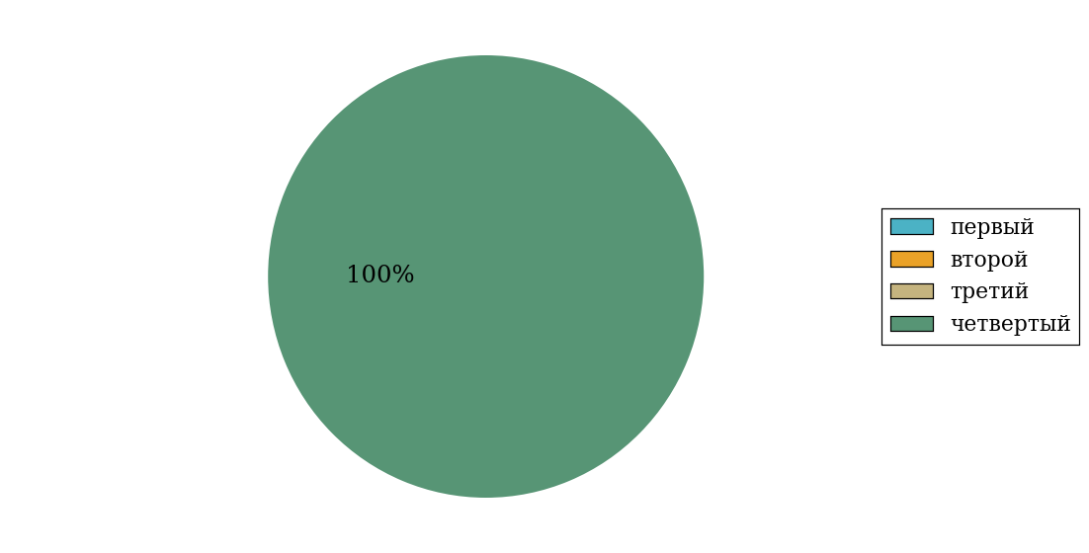  
Рисунок 3.126 – Круговая диаграмма распределения результатов обучения студентов по уровням обученности

В соответствии с моделью оценки результатов обучения процент студентов направления подготовки «Организация работы с молодежью» вуза на уровне обученности не ниже второго (по дисциплине «История» цикла ГСЭ ФГОС ВО) составляет 100%.

* + 1. Направление подготовки 42.03.01 «Реклама и связи с общественностью»

Группа: ОПБ-42.03.01-11

В таблице 3.19 представлена структура ПИМ по дисциплине «История» для студентов вуза по направлению подготовки «Реклама и связи с общественностью» (группа ОПБ-42.03.01-11).

Таблица 3.19 – Структура содержания ПИМ

|  |  |
| --- | --- |
| **Содержание ПИМ** | **Номер задания ПИМ** |
| ***Объем трудоемкости:*** не больше 4 кредитов | |
| ***Блок 1. Тематическое наполнение ПИМ*** | |
| Объединительные процессы в русских землях (XIV - середина XV вв.). Возвышение Москвы | 1 |
| Образование единого Российского государства. Иван III | 2 |
| Петр I и начало модернизации страны. Эпоха дворцовых переворотов | 3 |
| Россия во второй половине XVIII в. Екатерина II | 4 |
| Россия в первой половине XIX в. Александр I. Николай I | 5 |
| Россия во второй половине XIX в. Александр II. Александр III | 6 |
| Россия на рубеже XIX-XX вв. Николай II. Первая российская революция (1905-1907 гг.) | 7 |
| Россия в условиях Первой мировой войны и общенационального кризиса. Революция 1917 г. | 8 |
| Становление советской государственности. Первые мероприятия Советской власти. Гражданская война и иностранная интервенция | 9 |
| Внутренняя политика СССР в 1920-1930-е гг. Социально-экономические преобразования. Культурная революция. Советская внешняя политика в 1920-1930-е гг. | 10 |
| СССР в годы Великой Отечественной войны (1941-1945) | 11 |
| Внутренняя и внешняя политика СССР в 1945-1964 гг. | 12 |
| Внутренняя и внешняя политика СССР в 1964-1985 гг. | 13 |
| СССР в 1985-1991 гг. Перестройка. Распад СССР. Внутренняя и внешняя политика современной России | 14 |
| ***Блок 2. Модульное наполнение ПИМ*** | |
| Теория и методология исторической науки. Древняя Русь (IX - начало XII вв.). Русские земли в период политической раздробленности (XII - первая половина XV в.) | 15 |
| Теория и методология исторической науки. Древняя Русь (IX - начало XII вв.). Русские земли в период политической раздробленности (XII - первая половина XV в.) | 16 |
| Образование и развитие Российского государства (вторая половина XV в. - XVII в.) | 17 |
| Российская империя в XVIII-XIX вв. | 18 |
| Российская империя в начале XX вв. Советская Россия в 1917-1945 гг. | 19 |
| Российская империя в начале XX вв. Советская Россия в 1917-1945 гг. | 20 |
| СССР в 1945-1991 гг. Россия в конце XX - начале XXI века | 21 |
| СССР в 1945-1991 гг. Россия в конце XX - начале XXI века | 22 |
| ***Блок 3. Кейс-наполнение ПИМ*** | |
| Кейс 1 | |
| Подзадача 1 | 23.1 |
| Подзадача 2 | 23.2 |
| Подзадача 3 | 23.3 |
| Кейс 2 | |
| Подзадача 1 | 24.1 |
| Подзадача 2 | 24.2 |
| Подзадача 3 | 24.3 |
| Кейс 3 | |
| Подзадача 1 | 25.1 |
| Подзадача 2 | 25.2 |
| Подзадача 3 | 25.3 |

Распределение студентов по итогам выполнения заданий блока 1 ПИМ по дисциплине «История» представлено на диаграмме (рисунок 3.127).

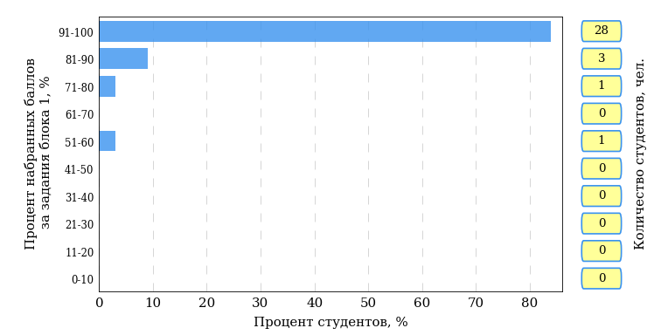  
Рисунок 3.127 – Гистограмма плотности распределения результатов выполнения заданий блока 1 ПИМ по дисциплине «История»

На рисунке 3.128 представлена карта коэффициентов решаемости заданий блока 1 ПИМ по дисциплине «История».

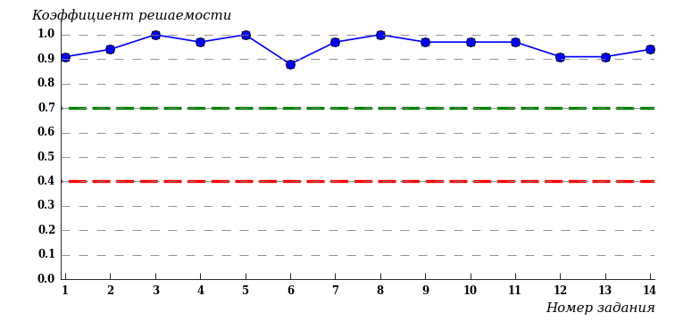  
Рисунок 3.128 – Карта коэффициентов решаемости заданий по темам блока 1  
ПИМ по дисциплине «История»

Карта коэффициентов решаемости заданий показывает, что студенты данной выборки

выполнили **на высоком** уровне все задания.

Распределение студентов по результатам выполнения заданий блока 2 ПИМ по дисциплине «История» представлено на диаграмме (рисунок 3.129).

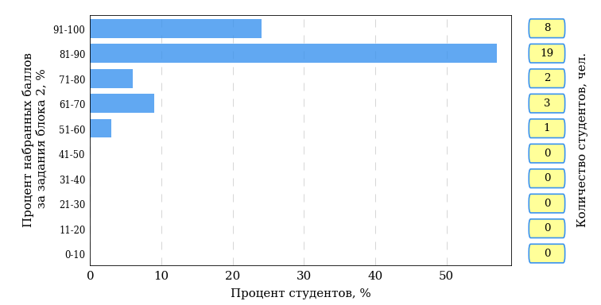  
Рисунок 3.129 – Гистограмма плотности распределения результатов выполнения заданий блока 2 ПИМ по дисциплине «История»

На рисунке 3.130 отображены результаты выполнения заданий блока 2 ПИМ по дисциплине «История» выборкой студентов.

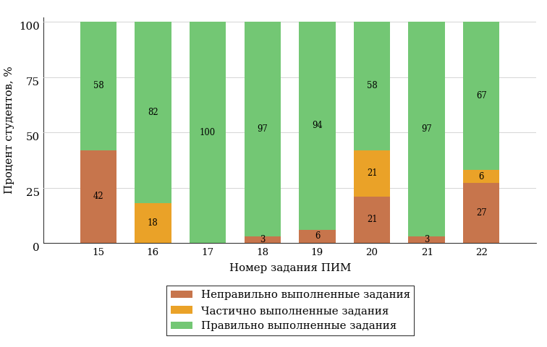  
Рисунок 3.130 – Диаграмма результатов выполнения студентами заданий блока 2  
ПИМ по дисциплине «История»

Распределение студентов по результатам выполнения заданий блока 3 ПИМ по дисциплине «История» представлено на диаграмме (рисунок 3.131).

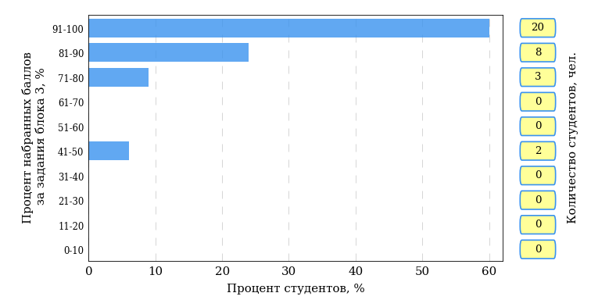  
Рисунок 3.131 – Гистограмма плотности распределения результатов выполнения заданий блока 3 ПИМ по дисциплине «История»

На рисунке 3.132 отображены результаты решения заданий блока 3 ПИМ по дисциплине «История» выборкой студентов.

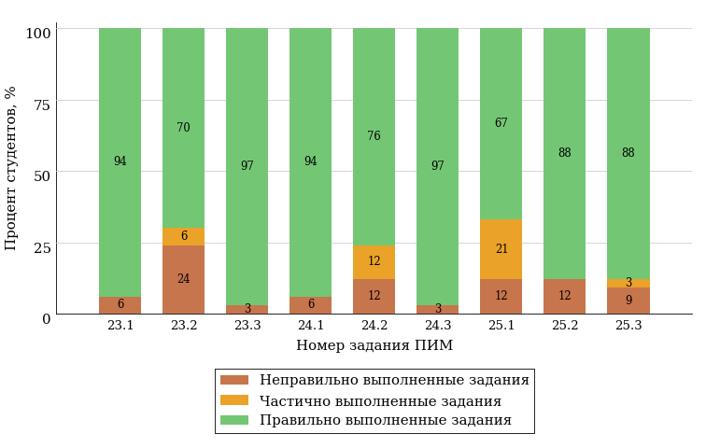  
Рисунок 3.132 – Диаграмма результатов выполнения студентами заданий блока 3  
ПИМ по дисциплине «История»

Распределение студентов направления подготовки «Реклама и связи с общественностью» вуза по уровням обученности на основе результатов ФЭПО-28 показано на диаграмме (рисунок 3.133).

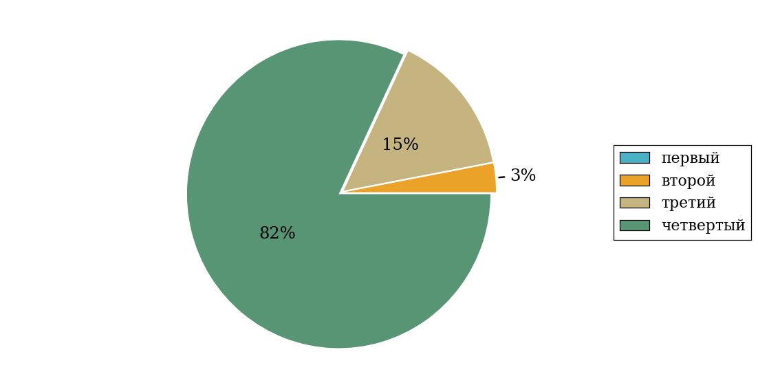  
Рисунок 3.133 – Круговая диаграмма распределения результатов обучения студентов по уровням обученности

В соответствии с моделью оценки результатов обучения процент студентов направления подготовки «Реклама и связи с общественностью» вуза на уровне обученности не ниже второго (по дисциплине «История» цикла ГСЭ ФГОС ВО) составляет 100%.

* + 1. Направление подготовки 42.03.02 «Журналистика»

Группа: ОАБ-42.03.02-11

В таблице 3.20 представлена структура ПИМ по дисциплине «История» для студентов вуза по направлению подготовки «Журналистика» (группа ОАБ-42.03.02-11).

Таблица 3.20 – Структура содержания ПИМ

|  |  |
| --- | --- |
| **Содержание ПИМ** | **Номер задания ПИМ** |
| ***Объем трудоемкости:*** не больше 4 кредитов | |
| ***Блок 1. Тематическое наполнение ПИМ*** | |
| Объединительные процессы в русских землях (XIV - середина XV вв.). Возвышение Москвы | 1 |
| Образование единого Российского государства. Иван III | 2 |
| Петр I и начало модернизации страны. Эпоха дворцовых переворотов | 3 |
| Россия во второй половине XVIII в. Екатерина II | 4 |
| Россия в первой половине XIX в. Александр I. Николай I | 5 |
| Россия во второй половине XIX в. Александр II. Александр III | 6 |
| Россия на рубеже XIX-XX вв. Николай II. Первая российская революция (1905-1907 гг.) | 7 |
| Россия в условиях Первой мировой войны и общенационального кризиса. Революция 1917 г. | 8 |
| Становление советской государственности. Первые мероприятия Советской власти. Гражданская война и иностранная интервенция | 9 |
| Внутренняя политика СССР в 1920-1930-е гг. Социально-экономические преобразования. Культурная революция. Советская внешняя политика в 1920-1930-е гг. | 10 |
| СССР в годы Великой Отечественной войны (1941-1945) | 11 |
| Внутренняя и внешняя политика СССР в 1945-1964 гг. | 12 |
| Внутренняя и внешняя политика СССР в 1964-1985 гг. | 13 |
| СССР в 1985-1991 гг. Перестройка. Распад СССР. Внутренняя и внешняя политика современной России | 14 |
| ***Блок 2. Модульное наполнение ПИМ*** | |
| Теория и методология исторической науки. Древняя Русь (IX - начало XII вв.). Русские земли в период политической раздробленности (XII - первая половина XV в.) | 15 |
| Теория и методология исторической науки. Древняя Русь (IX - начало XII вв.). Русские земли в период политической раздробленности (XII - первая половина XV в.) | 16 |
| Образование и развитие Российского государства (вторая половина XV в. - XVII в.) | 17 |
| Российская империя в XVIII-XIX вв. | 18 |
| Российская империя в начале XX вв. Советская Россия в 1917-1945 гг. | 19 |
| Российская империя в начале XX вв. Советская Россия в 1917-1945 гг. | 20 |
| СССР в 1945-1991 гг. Россия в конце XX - начале XXI века | 21 |
| СССР в 1945-1991 гг. Россия в конце XX - начале XXI века | 22 |
| ***Блок 3. Кейс-наполнение ПИМ*** | |
| Кейс 1 | |
| Подзадача 1 | 23.1 |
| Подзадача 2 | 23.2 |
| Подзадача 3 | 23.3 |
| Кейс 2 | |
| Подзадача 1 | 24.1 |
| Подзадача 2 | 24.2 |
| Подзадача 3 | 24.3 |
| Кейс 3 | |
| Подзадача 1 | 25.1 |
| Подзадача 2 | 25.2 |
| Подзадача 3 | 25.3 |

Распределение студентов по итогам выполнения заданий блока 1 ПИМ по дисциплине «История» представлено на диаграмме (рисунок 3.134).

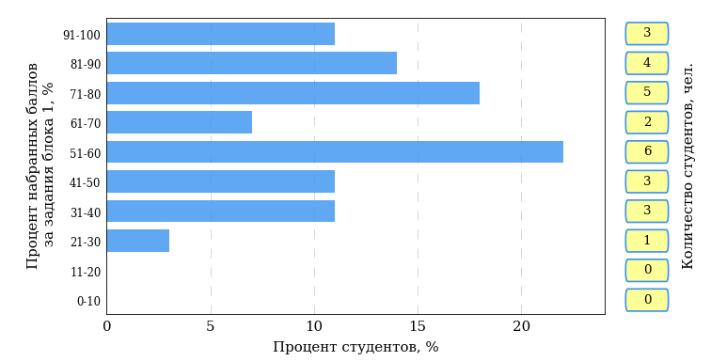  
Рисунок 3.134 – Гистограмма плотности распределения результатов выполнения заданий блока 1 ПИМ по дисциплине «История»

На рисунке 3.135 представлена карта коэффициентов решаемости заданий блока 1 ПИМ по дисциплине «История».

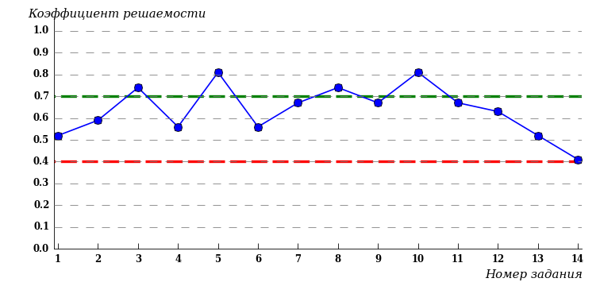  
Рисунок 3.135 – Карта коэффициентов решаемости заданий по темам блока 1  
ПИМ по дисциплине «История»

Карта коэффициентов решаемости заданий показывает, что студенты данной выборки

**на невысоком** уровне выполнили задания по следующим темам:

*№14* «СССР в 1985-1991 гг. Перестройка. Распад СССР. Внутренняя и внешняя политика современной России»

Распределение студентов по результатам выполнения заданий блока 2 ПИМ по дисциплине «История» представлено на диаграмме (рисунок 3.136).

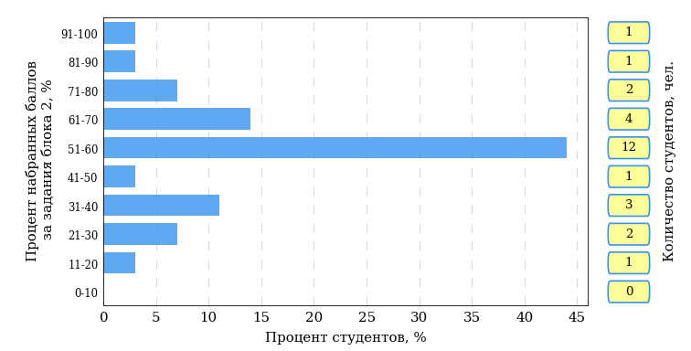  
Рисунок 3.136 – Гистограмма плотности распределения результатов выполнения заданий блока 2 ПИМ по дисциплине «История»

На рисунке 3.137 отображены результаты выполнения заданий блока 2 ПИМ по дисциплине «История» выборкой студентов.

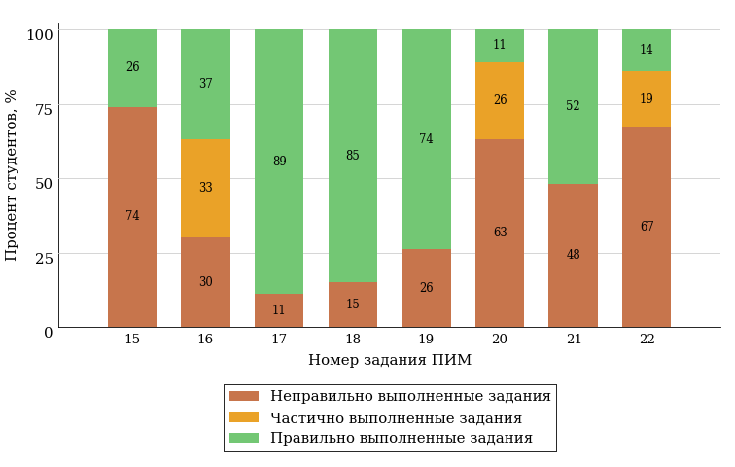  
Рисунок 3.137 – Диаграмма результатов выполнения студентами заданий блока 2  
ПИМ по дисциплине «История»

Распределение студентов по результатам выполнения заданий блока 3 ПИМ по дисциплине «История» представлено на диаграмме (рисунок 3.138).

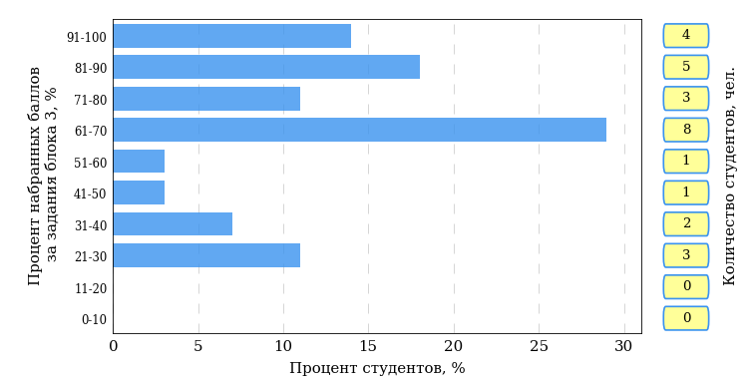  
Рисунок 3.138 – Гистограмма плотности распределения результатов выполнения заданий блока 3 ПИМ по дисциплине «История»

На рисунке 3.139 отображены результаты решения заданий блока 3 ПИМ по дисциплине «История» выборкой студентов.

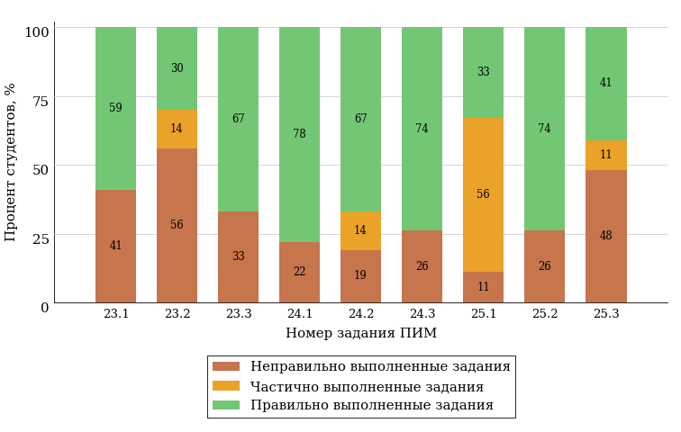  
Рисунок 3.139 – Диаграмма результатов выполнения студентами заданий блока 3  
ПИМ по дисциплине «История»

Распределение студентов направления подготовки «Журналистика» вуза по уровням обученности на основе результатов ФЭПО-28 показано на диаграмме (рисунок 3.140).

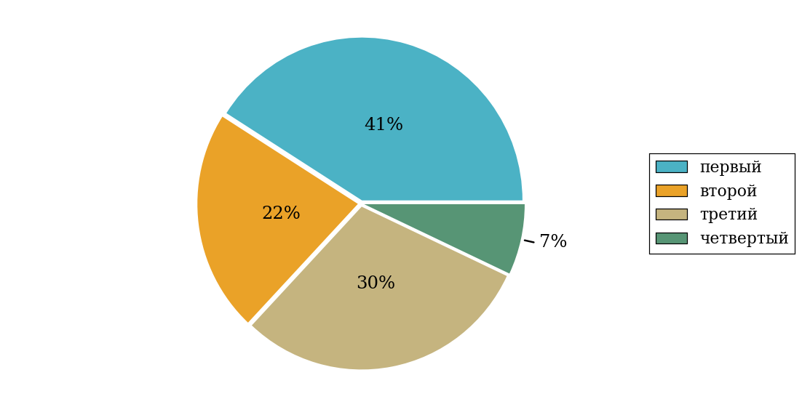  
Рисунок 3.140 – Круговая диаграмма распределения результатов обучения студентов по уровням обученности

В соответствии с моделью оценки результатов обучения процент студентов направления подготовки «Журналистика» вуза на уровне обученности не ниже второго (по дисциплине «История» цикла ГСЭ ФГОС ВО) составляет 59%.

* + 1. Направление подготовки 43.03.02 «Туризм»

Группа: ОАБ-43.03.02-11

В таблице 3.21 представлена структура ПИМ по дисциплине «История» для студентов вуза по направлению подготовки «Туризм» (группа ОАБ-43.03.02-11).

Таблица 3.21 – Структура содержания ПИМ

|  |  |
| --- | --- |
| **Содержание ПИМ** | **Номер задания ПИМ** |
| ***Объем трудоемкости:*** не больше 4 кредитов | |
| ***Блок 1. Тематическое наполнение ПИМ*** | |
| Объединительные процессы в русских землях (XIV - середина XV вв.). Возвышение Москвы | 1 |
| Образование единого Российского государства. Иван III | 2 |
| Петр I и начало модернизации страны. Эпоха дворцовых переворотов | 3 |
| Россия во второй половине XVIII в. Екатерина II | 4 |
| Россия в первой половине XIX в. Александр I. Николай I | 5 |
| Россия во второй половине XIX в. Александр II. Александр III | 6 |
| Россия на рубеже XIX-XX вв. Николай II. Первая российская революция (1905-1907 гг.) | 7 |
| Россия в условиях Первой мировой войны и общенационального кризиса. Революция 1917 г. | 8 |
| Становление советской государственности. Первые мероприятия Советской власти. Гражданская война и иностранная интервенция | 9 |
| Внутренняя политика СССР в 1920-1930-е гг. Социально-экономические преобразования. Культурная революция. Советская внешняя политика в 1920-1930-е гг. | 10 |
| СССР в годы Великой Отечественной войны (1941-1945) | 11 |
| Внутренняя и внешняя политика СССР в 1945-1964 гг. | 12 |
| Внутренняя и внешняя политика СССР в 1964-1985 гг. | 13 |
| СССР в 1985-1991 гг. Перестройка. Распад СССР. Внутренняя и внешняя политика современной России | 14 |
| ***Блок 2. Модульное наполнение ПИМ*** | |
| Теория и методология исторической науки. Древняя Русь (IX - начало XII вв.). Русские земли в период политической раздробленности (XII - первая половина XV в.) | 15 |
| Теория и методология исторической науки. Древняя Русь (IX - начало XII вв.). Русские земли в период политической раздробленности (XII - первая половина XV в.) | 16 |
| Образование и развитие Российского государства (вторая половина XV в. - XVII в.) | 17 |
| Российская империя в XVIII-XIX вв. | 18 |
| Российская империя в начале XX вв. Советская Россия в 1917-1945 гг. | 19 |
| Российская империя в начале XX вв. Советская Россия в 1917-1945 гг. | 20 |
| СССР в 1945-1991 гг. Россия в конце XX - начале XXI века | 21 |
| СССР в 1945-1991 гг. Россия в конце XX - начале XXI века | 22 |
| ***Блок 3. Кейс-наполнение ПИМ*** | |
| Кейс 1 | |
| Подзадача 1 | 23.1 |
| Подзадача 2 | 23.2 |
| Подзадача 3 | 23.3 |
| Кейс 2 | |
| Подзадача 1 | 24.1 |
| Подзадача 2 | 24.2 |
| Подзадача 3 | 24.3 |
| Кейс 3 | |
| Подзадача 1 | 25.1 |
| Подзадача 2 | 25.2 |
| Подзадача 3 | 25.3 |

Распределение студентов по итогам выполнения заданий блока 1 ПИМ по дисциплине «История» представлено на диаграмме (рисунок 3.141).

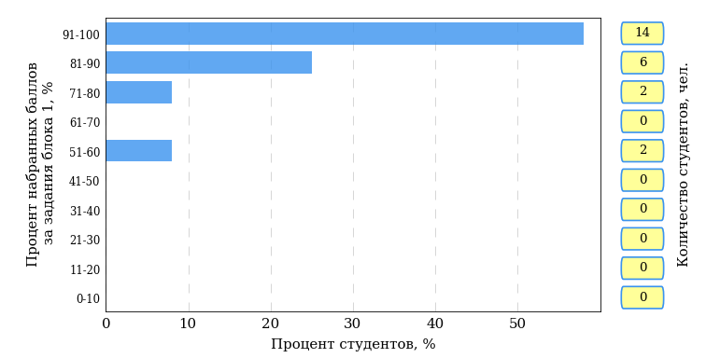  
Рисунок 3.141 – Гистограмма плотности распределения результатов выполнения заданий блока 1 ПИМ по дисциплине «История»

На рисунке 3.142 представлена карта коэффициентов решаемости заданий блока 1 ПИМ по дисциплине «История».

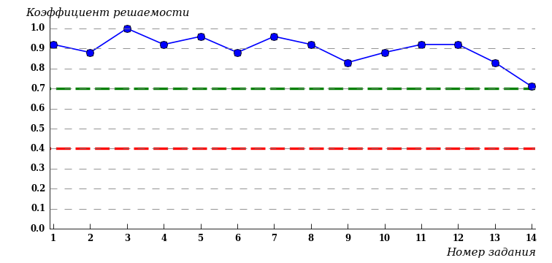  
Рисунок 3.142 – Карта коэффициентов решаемости заданий по темам блока 1  
ПИМ по дисциплине «История»

Карта коэффициентов решаемости заданий показывает, что студенты данной выборки

выполнили **на высоком** уровне все задания.

Распределение студентов по результатам выполнения заданий блока 2 ПИМ по дисциплине «История» представлено на диаграмме (рисунок 3.143).

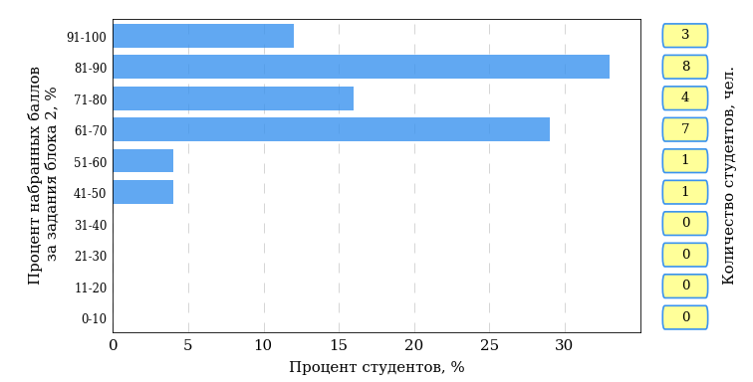  
Рисунок 3.143 – Гистограмма плотности распределения результатов выполнения заданий блока 2 ПИМ по дисциплине «История»

На рисунке 3.144 отображены результаты выполнения заданий блока 2 ПИМ по дисциплине «История» выборкой студентов.

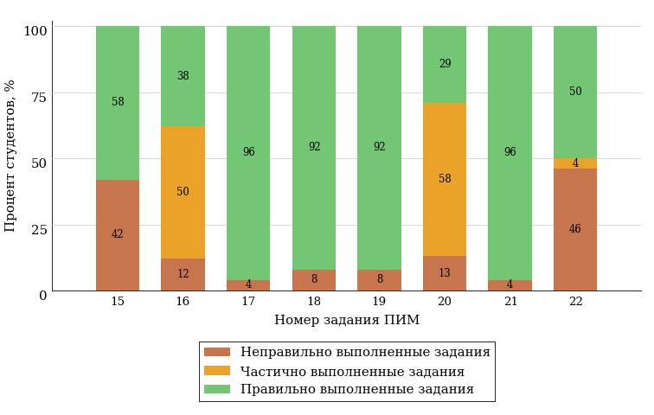  
Рисунок 3.144 – Диаграмма результатов выполнения студентами заданий блока 2  
ПИМ по дисциплине «История»

Распределение студентов по результатам выполнения заданий блока 3 ПИМ по дисциплине «История» представлено на диаграмме (рисунок 3.145).

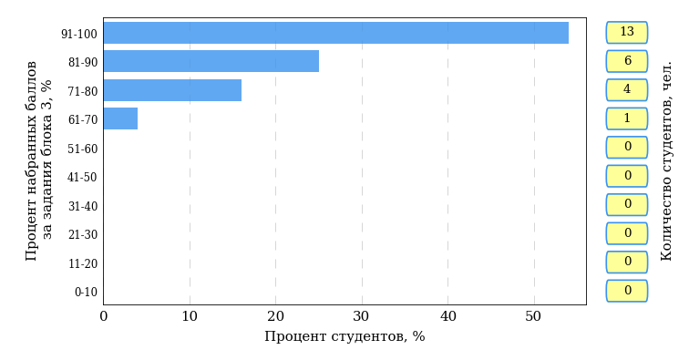  
Рисунок 3.145 – Гистограмма плотности распределения результатов выполнения заданий блока 3 ПИМ по дисциплине «История»

На рисунке 3.146 отображены результаты решения заданий блока 3 ПИМ по дисциплине «История» выборкой студентов.

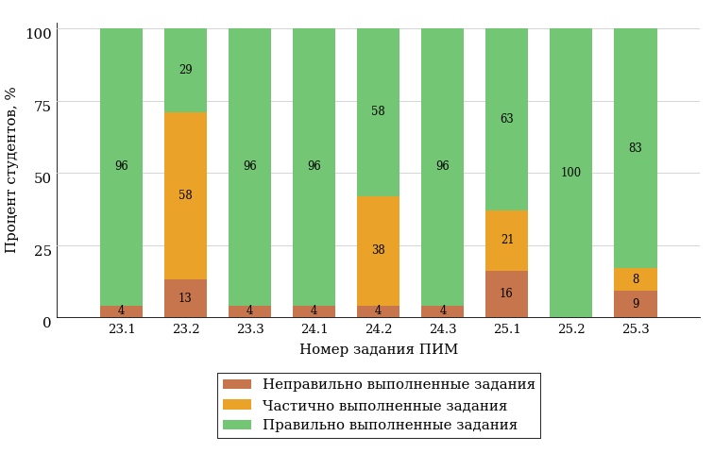  
Рисунок 3.146 – Диаграмма результатов выполнения студентами заданий блока 3  
ПИМ по дисциплине «История»

Распределение студентов направления подготовки «Туризм» вуза по уровням обученности на основе результатов ФЭПО-28 показано на диаграмме (рисунок 3.147).

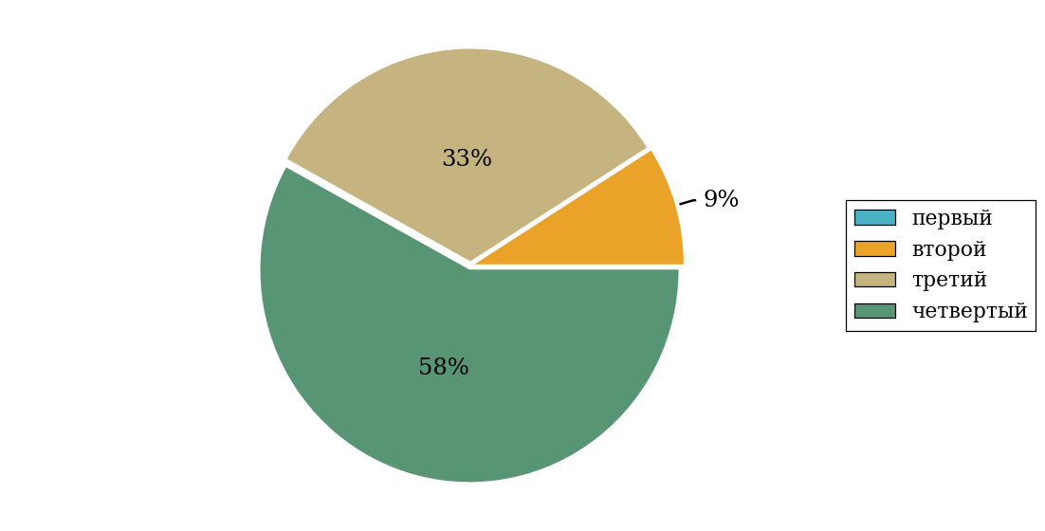  
Рисунок 3.147 – Круговая диаграмма распределения результатов обучения студентов по уровням обученности

В соответствии с моделью оценки результатов обучения процент студентов направления подготовки «Туризм» вуза на уровне обученности не ниже второго (по дисциплине «История» цикла ГСЭ ФГОС ВО) составляет 100%.

* + 1. Направление подготовки 43.03.03 «Гостиничное дело»

Группа: ОАБ-43.03.03-11

В таблице 3.22 представлена структура ПИМ по дисциплине «История» для студентов вуза по направлению подготовки «Гостиничное дело» (группа ОАБ-43.03.03-11).

Таблица 3.22 – Структура содержания ПИМ

|  |  |
| --- | --- |
| **Содержание ПИМ** | **Номер задания ПИМ** |
| ***Объем трудоемкости:*** не больше 4 кредитов | |
| ***Блок 1. Тематическое наполнение ПИМ*** | |
| Объединительные процессы в русских землях (XIV - середина XV вв.). Возвышение Москвы | 1 |
| Образование единого Российского государства. Иван III | 2 |
| Петр I и начало модернизации страны. Эпоха дворцовых переворотов | 3 |
| Россия во второй половине XVIII в. Екатерина II | 4 |
| Россия в первой половине XIX в. Александр I. Николай I | 5 |
| Россия во второй половине XIX в. Александр II. Александр III | 6 |
| Россия на рубеже XIX-XX вв. Николай II. Первая российская революция (1905-1907 гг.) | 7 |
| Россия в условиях Первой мировой войны и общенационального кризиса. Революция 1917 г. | 8 |
| Становление советской государственности. Первые мероприятия Советской власти. Гражданская война и иностранная интервенция | 9 |
| Внутренняя политика СССР в 1920-1930-е гг. Социально-экономические преобразования. Культурная революция. Советская внешняя политика в 1920-1930-е гг. | 10 |
| СССР в годы Великой Отечественной войны (1941-1945) | 11 |
| Внутренняя и внешняя политика СССР в 1945-1964 гг. | 12 |
| Внутренняя и внешняя политика СССР в 1964-1985 гг. | 13 |
| СССР в 1985-1991 гг. Перестройка. Распад СССР. Внутренняя и внешняя политика современной России | 14 |
| ***Блок 2. Модульное наполнение ПИМ*** | |
| Теория и методология исторической науки. Древняя Русь (IX - начало XII вв.). Русские земли в период политической раздробленности (XII - первая половина XV в.) | 15 |
| Теория и методология исторической науки. Древняя Русь (IX - начало XII вв.). Русские земли в период политической раздробленности (XII - первая половина XV в.) | 16 |
| Образование и развитие Российского государства (вторая половина XV в. - XVII в.) | 17 |
| Российская империя в XVIII-XIX вв. | 18 |
| Российская империя в начале XX вв. Советская Россия в 1917-1945 гг. | 19 |
| Российская империя в начале XX вв. Советская Россия в 1917-1945 гг. | 20 |
| СССР в 1945-1991 гг. Россия в конце XX - начале XXI века | 21 |
| СССР в 1945-1991 гг. Россия в конце XX - начале XXI века | 22 |
| ***Блок 3. Кейс-наполнение ПИМ*** | |
| Кейс 1 | |
| Подзадача 1 | 23.1 |
| Подзадача 2 | 23.2 |
| Подзадача 3 | 23.3 |
| Кейс 2 | |
| Подзадача 1 | 24.1 |
| Подзадача 2 | 24.2 |
| Подзадача 3 | 24.3 |
| Кейс 3 | |
| Подзадача 1 | 25.1 |
| Подзадача 2 | 25.2 |
| Подзадача 3 | 25.3 |

Распределение студентов по итогам выполнения заданий блока 1 ПИМ по дисциплине «История» представлено на диаграмме (рисунок 3.148).

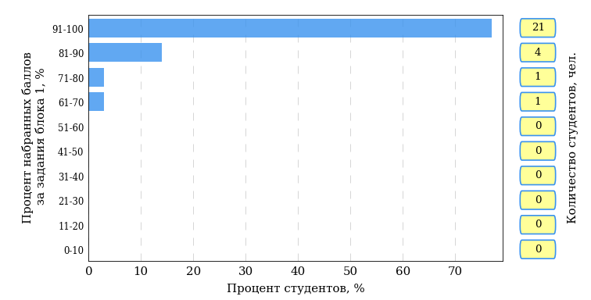  
Рисунок 3.148 – Гистограмма плотности распределения результатов выполнения заданий блока 1 ПИМ по дисциплине «История»

На рисунке 3.149 представлена карта коэффициентов решаемости заданий блока 1 ПИМ по дисциплине «История».

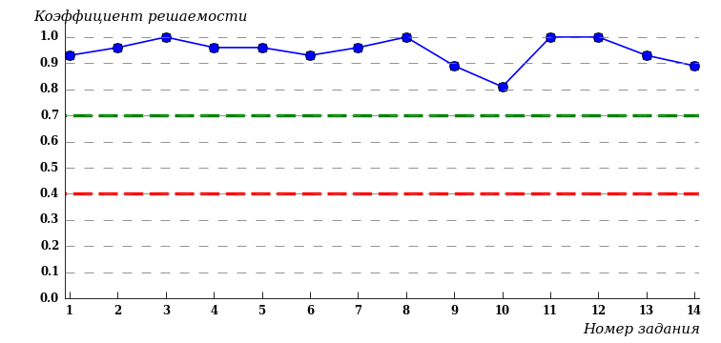  
Рисунок 3.149 – Карта коэффициентов решаемости заданий по темам блока 1  
ПИМ по дисциплине «История»

Карта коэффициентов решаемости заданий показывает, что студенты данной выборки

выполнили **на высоком** уровне все задания.

Распределение студентов по результатам выполнения заданий блока 2 ПИМ по дисциплине «История» представлено на диаграмме (рисунок 3.150).

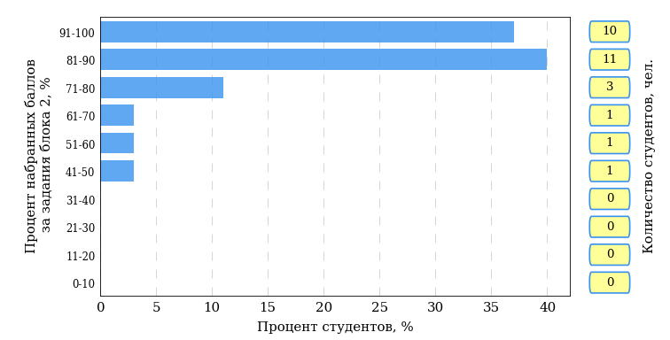  
Рисунок 3.150 – Гистограмма плотности распределения результатов выполнения заданий блока 2 ПИМ по дисциплине «История»

На рисунке 3.151 отображены результаты выполнения заданий блока 2 ПИМ по дисциплине «История» выборкой студентов.

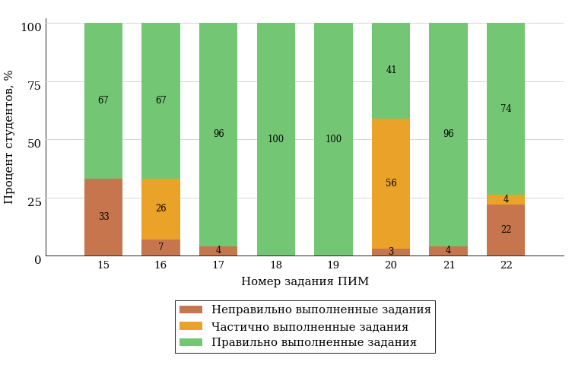  
Рисунок 3.151 – Диаграмма результатов выполнения студентами заданий блока 2  
ПИМ по дисциплине «История»

Распределение студентов по результатам выполнения заданий блока 3 ПИМ по дисциплине «История» представлено на диаграмме (рисунок 3.152).

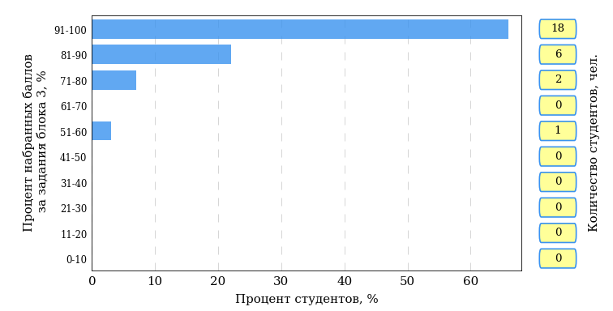  
Рисунок 3.152 – Гистограмма плотности распределения результатов выполнения заданий блока 3 ПИМ по дисциплине «История»

На рисунке 3.153 отображены результаты решения заданий блока 3 ПИМ по дисциплине «История» выборкой студентов.

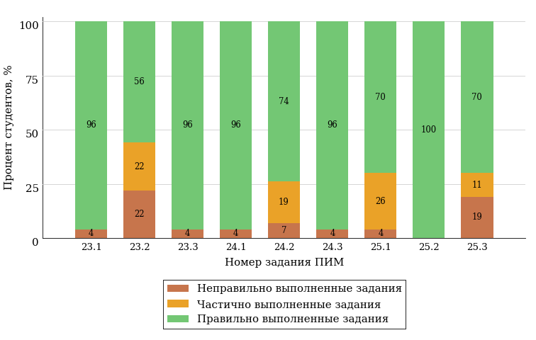  
Рисунок 3.153 – Диаграмма результатов выполнения студентами заданий блока 3  
ПИМ по дисциплине «История»

Распределение студентов направления подготовки «Гостиничное дело» вуза по уровням обученности на основе результатов ФЭПО-28 показано на диаграмме (рисунок 3.154).

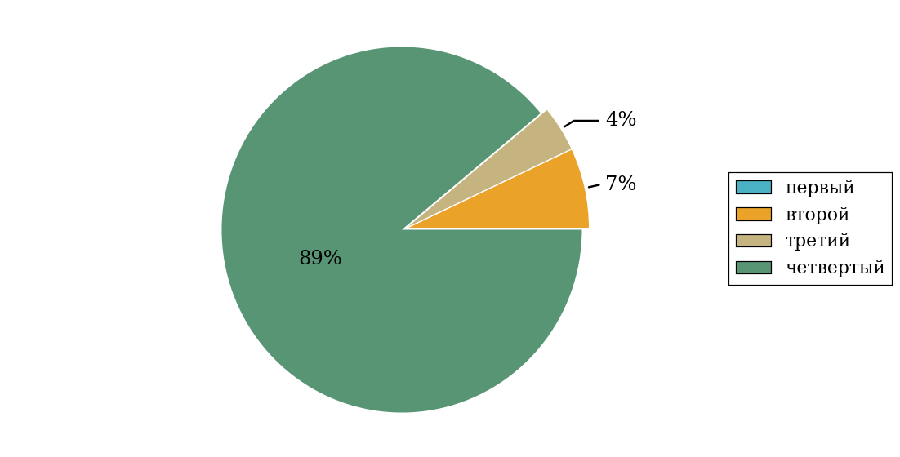  
Рисунок 3.154 – Круговая диаграмма распределения результатов обучения студентов по уровням обученности

В соответствии с моделью оценки результатов обучения процент студентов направления подготовки «Гостиничное дело» вуза на уровне обученности не ниже второго (по дисциплине «История» цикла ГСЭ ФГОС ВО) составляет 100%.

* + 1. Направление подготовки 44.03.02 «Психолого-педагогическое образование»

Группа: ОАБ-44.03.02-15

В таблице 3.23 представлена структура ПИМ по дисциплине «История» для студентов вуза по направлению подготовки «Психолого-педагогическое образование» (группа ОАБ-44.03.02-15).

Таблица 3.23 – Структура содержания ПИМ

|  |  |
| --- | --- |
| **Содержание ПИМ** | **Номер задания ПИМ** |
| ***Объем трудоемкости:*** не больше 4 кредитов | |
| ***Блок 1. Тематическое наполнение ПИМ*** | |
| Объединительные процессы в русских землях (XIV - середина XV вв.). Возвышение Москвы | 1 |
| Образование единого Российского государства. Иван III | 2 |
| Петр I и начало модернизации страны. Эпоха дворцовых переворотов | 3 |
| Россия во второй половине XVIII в. Екатерина II | 4 |
| Россия в первой половине XIX в. Александр I. Николай I | 5 |
| Россия во второй половине XIX в. Александр II. Александр III | 6 |
| Россия на рубеже XIX-XX вв. Николай II. Первая российская революция (1905-1907 гг.) | 7 |
| Россия в условиях Первой мировой войны и общенационального кризиса. Революция 1917 г. | 8 |
| Становление советской государственности. Первые мероприятия Советской власти. Гражданская война и иностранная интервенция | 9 |
| Внутренняя политика СССР в 1920-1930-е гг. Социально-экономические преобразования. Культурная революция. Советская внешняя политика в 1920-1930-е гг. | 10 |
| СССР в годы Великой Отечественной войны (1941-1945) | 11 |
| Внутренняя и внешняя политика СССР в 1945-1964 гг. | 12 |
| Внутренняя и внешняя политика СССР в 1964-1985 гг. | 13 |
| СССР в 1985-1991 гг. Перестройка. Распад СССР. Внутренняя и внешняя политика современной России | 14 |
| ***Блок 2. Модульное наполнение ПИМ*** | |
| Теория и методология исторической науки. Древняя Русь (IX - начало XII вв.). Русские земли в период политической раздробленности (XII - первая половина XV в.) | 15 |
| Теория и методология исторической науки. Древняя Русь (IX - начало XII вв.). Русские земли в период политической раздробленности (XII - первая половина XV в.) | 16 |
| Образование и развитие Российского государства (вторая половина XV в. - XVII в.) | 17 |
| Российская империя в XVIII-XIX вв. | 18 |
| Российская империя в начале XX вв. Советская Россия в 1917-1945 гг. | 19 |
| Российская империя в начале XX вв. Советская Россия в 1917-1945 гг. | 20 |
| СССР в 1945-1991 гг. Россия в конце XX - начале XXI века | 21 |
| СССР в 1945-1991 гг. Россия в конце XX - начале XXI века | 22 |
| ***Блок 3. Кейс-наполнение ПИМ*** | |
| Кейс 1 | |
| Подзадача 1 | 23.1 |
| Подзадача 2 | 23.2 |
| Подзадача 3 | 23.3 |
| Кейс 2 | |
| Подзадача 1 | 24.1 |
| Подзадача 2 | 24.2 |
| Подзадача 3 | 24.3 |
| Кейс 3 | |
| Подзадача 1 | 25.1 |
| Подзадача 2 | 25.2 |
| Подзадача 3 | 25.3 |

Распределение студентов по итогам выполнения заданий блока 1 ПИМ по дисциплине «История» представлено на диаграмме (рисунок 3.155).

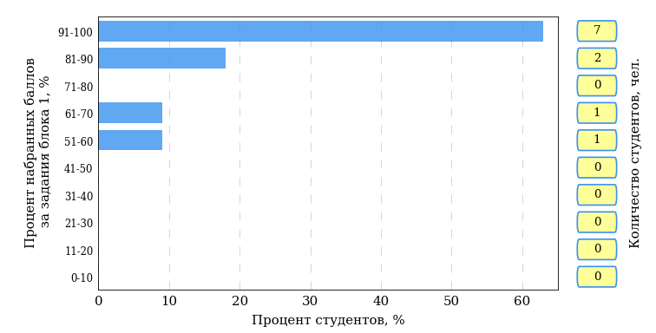  
Рисунок 3.155 – Гистограмма плотности распределения результатов выполнения заданий блока 1 ПИМ по дисциплине «История»

На рисунке 3.156 представлена карта коэффициентов решаемости заданий блока 1 ПИМ по дисциплине «История».

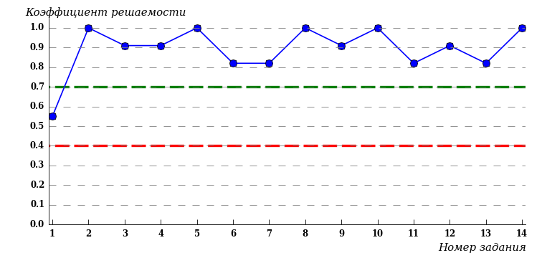  
Рисунок 3.156 – Карта коэффициентов решаемости заданий по темам блока 1  
ПИМ по дисциплине «История»

Карта коэффициентов решаемости заданий показывает, что студенты данной выборки

выполнили **на высоком** уровне все задания.

Распределение студентов по результатам выполнения заданий блока 2 ПИМ по дисциплине «История» представлено на диаграмме (рисунок 3.157).

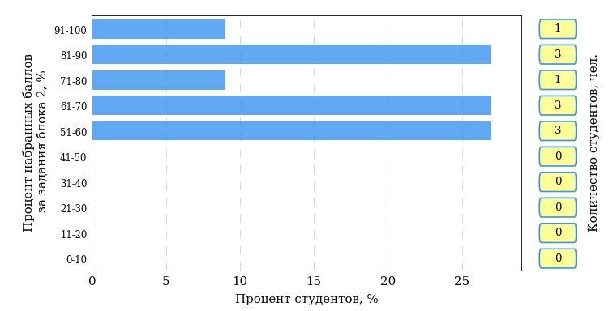  
Рисунок 3.157 – Гистограмма плотности распределения результатов выполнения заданий блока 2 ПИМ по дисциплине «История»

На рисунке 3.158 отображены результаты выполнения заданий блока 2 ПИМ по дисциплине «История» выборкой студентов.

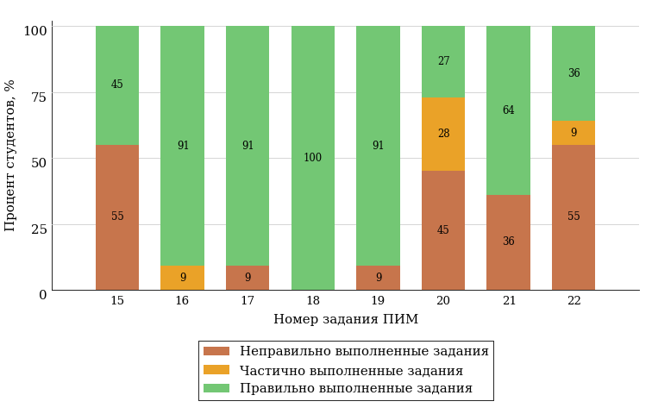  
Рисунок 3.158 – Диаграмма результатов выполнения студентами заданий блока 2  
ПИМ по дисциплине «История»

Распределение студентов по результатам выполнения заданий блока 3 ПИМ по дисциплине «История» представлено на диаграмме (рисунок 3.159).

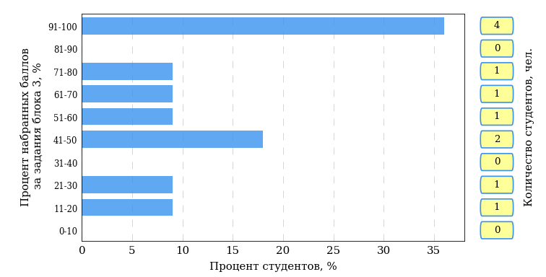  
Рисунок 3.159 – Гистограмма плотности распределения результатов выполнения заданий блока 3 ПИМ по дисциплине «История»

На рисунке 3.160 отображены результаты решения заданий блока 3 ПИМ по дисциплине «История» выборкой студентов.

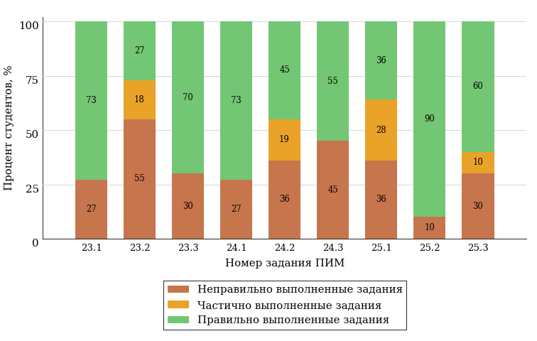  
Рисунок 3.160 – Диаграмма результатов выполнения студентами заданий блока 3  
ПИМ по дисциплине «История»

Распределение студентов направления подготовки «Психолого-педагогическое образование» вуза по уровням обученности на основе результатов ФЭПО-28 показано на диаграмме (рисунок 3.161).

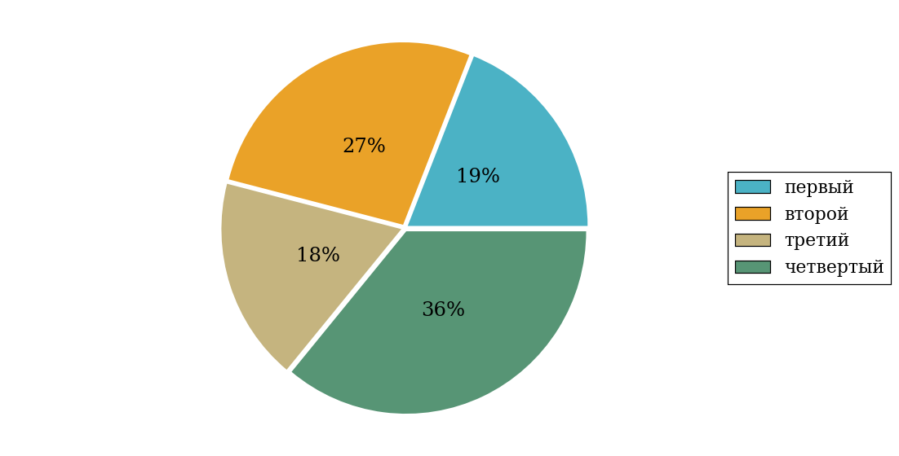  
Рисунок 3.161 – Круговая диаграмма распределения результатов обучения студентов по уровням обученности

В соответствии с моделью оценки результатов обучения процент студентов направления подготовки «Психолого-педагогическое образование» вуза на уровне обученности не ниже второго (по дисциплине «История» цикла ГСЭ ФГОС ВО) составляет 81%.

* + 1. Направление подготовки 44.03.03 «Специальное (дефектологическое) образование»

Группа: ОПБ-44.03.03-11,12

В таблице 3.24 представлена структура ПИМ по дисциплине «История» для студентов вуза по направлению подготовки «Специальное (дефектологическое) образование» (группа ОПБ-44.03.03-11,12).

Таблица 3.24 – Структура содержания ПИМ

|  |  |
| --- | --- |
| **Содержание ПИМ** | **Номер задания ПИМ** |
| ***Объем трудоемкости:*** не больше 4 кредитов | |
| ***Блок 1. Тематическое наполнение ПИМ*** | |
| Объединительные процессы в русских землях (XIV - середина XV вв.). Возвышение Москвы | 1 |
| Образование единого Российского государства. Иван III | 2 |
| Петр I и начало модернизации страны. Эпоха дворцовых переворотов | 3 |
| Россия во второй половине XVIII в. Екатерина II | 4 |
| Россия в первой половине XIX в. Александр I. Николай I | 5 |
| Россия во второй половине XIX в. Александр II. Александр III | 6 |
| Россия на рубеже XIX-XX вв. Николай II. Первая российская революция (1905-1907 гг.) | 7 |
| Россия в условиях Первой мировой войны и общенационального кризиса. Революция 1917 г. | 8 |
| Становление советской государственности. Первые мероприятия Советской власти. Гражданская война и иностранная интервенция | 9 |
| Внутренняя политика СССР в 1920-1930-е гг. Социально-экономические преобразования. Культурная революция. Советская внешняя политика в 1920-1930-е гг. | 10 |
| СССР в годы Великой Отечественной войны (1941-1945) | 11 |
| Внутренняя и внешняя политика СССР в 1945-1964 гг. | 12 |
| Внутренняя и внешняя политика СССР в 1964-1985 гг. | 13 |
| СССР в 1985-1991 гг. Перестройка. Распад СССР. Внутренняя и внешняя политика современной России | 14 |
| ***Блок 2. Модульное наполнение ПИМ*** | |
| Теория и методология исторической науки. Древняя Русь (IX - начало XII вв.). Русские земли в период политической раздробленности (XII - первая половина XV в.) | 15 |
| Теория и методология исторической науки. Древняя Русь (IX - начало XII вв.). Русские земли в период политической раздробленности (XII - первая половина XV в.) | 16 |
| Образование и развитие Российского государства (вторая половина XV в. - XVII в.) | 17 |
| Российская империя в XVIII-XIX вв. | 18 |
| Российская империя в начале XX вв. Советская Россия в 1917-1945 гг. | 19 |
| Российская империя в начале XX вв. Советская Россия в 1917-1945 гг. | 20 |
| СССР в 1945-1991 гг. Россия в конце XX - начале XXI века | 21 |
| СССР в 1945-1991 гг. Россия в конце XX - начале XXI века | 22 |
| ***Блок 3. Кейс-наполнение ПИМ*** | |
| Кейс 1 | |
| Подзадача 1 | 23.1 |
| Подзадача 2 | 23.2 |
| Подзадача 3 | 23.3 |
| Кейс 2 | |
| Подзадача 1 | 24.1 |
| Подзадача 2 | 24.2 |
| Подзадача 3 | 24.3 |
| Кейс 3 | |
| Подзадача 1 | 25.1 |
| Подзадача 2 | 25.2 |
| Подзадача 3 | 25.3 |

Распределение студентов по итогам выполнения заданий блока 1 ПИМ по дисциплине «История» представлено на диаграмме (рисунок 3.162).

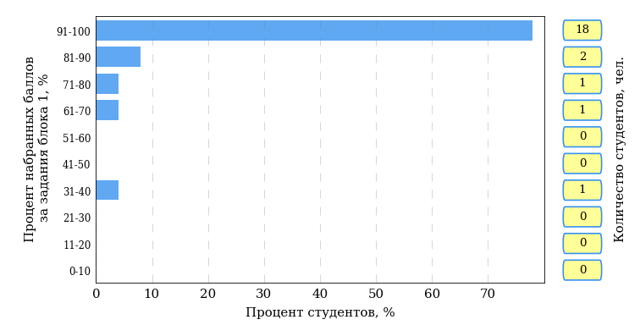  
Рисунок 3.162 – Гистограмма плотности распределения результатов выполнения заданий блока 1 ПИМ по дисциплине «История»

На рисунке 3.163 представлена карта коэффициентов решаемости заданий блока 1 ПИМ по дисциплине «История».

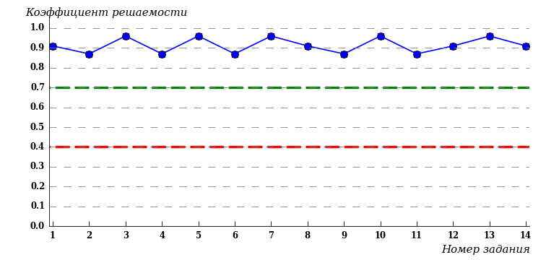  
Рисунок 3.163 – Карта коэффициентов решаемости заданий по темам блока 1  
ПИМ по дисциплине «История»

Карта коэффициентов решаемости заданий показывает, что студенты данной выборки

выполнили **на высоком** уровне все задания.

Распределение студентов по результатам выполнения заданий блока 2 ПИМ по дисциплине «История» представлено на диаграмме (рисунок 3.164).

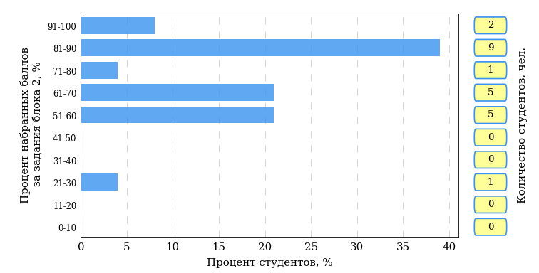  
Рисунок 3.164 – Гистограмма плотности распределения результатов выполнения заданий блока 2 ПИМ по дисциплине «История»

На рисунке 3.165 отображены результаты выполнения заданий блока 2 ПИМ по дисциплине «История» выборкой студентов.

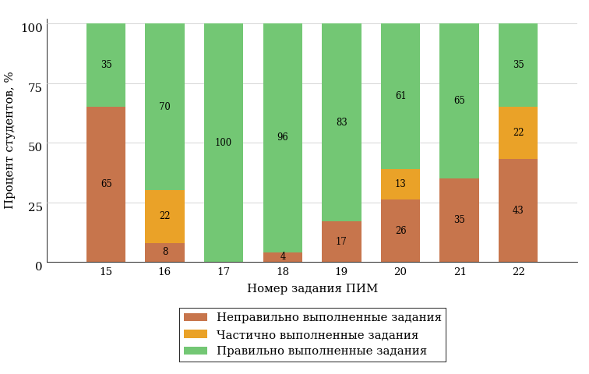  
Рисунок 3.165 – Диаграмма результатов выполнения студентами заданий блока 2  
ПИМ по дисциплине «История»

Распределение студентов по результатам выполнения заданий блока 3 ПИМ по дисциплине «История» представлено на диаграмме (рисунок 3.166).

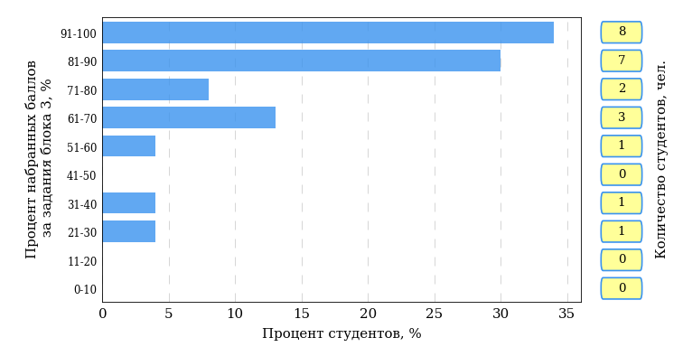  
Рисунок 3.166 – Гистограмма плотности распределения результатов выполнения заданий блока 3 ПИМ по дисциплине «История»

На рисунке 3.167 отображены результаты решения заданий блока 3 ПИМ по дисциплине «История» выборкой студентов.

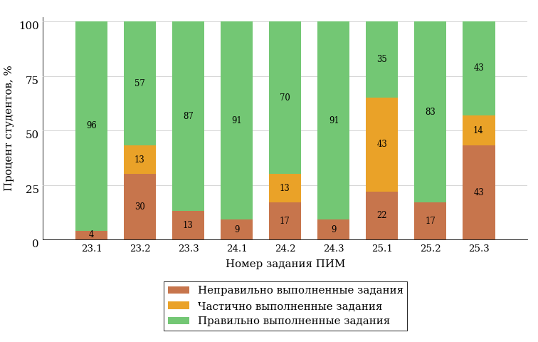  
Рисунок 3.167 – Диаграмма результатов выполнения студентами заданий блока 3  
ПИМ по дисциплине «История»

Распределение студентов направления подготовки «Специальное (дефектологическое) образование» вуза по уровням обученности на основе результатов ФЭПО-28 показано на диаграмме (рисунок 3.168).

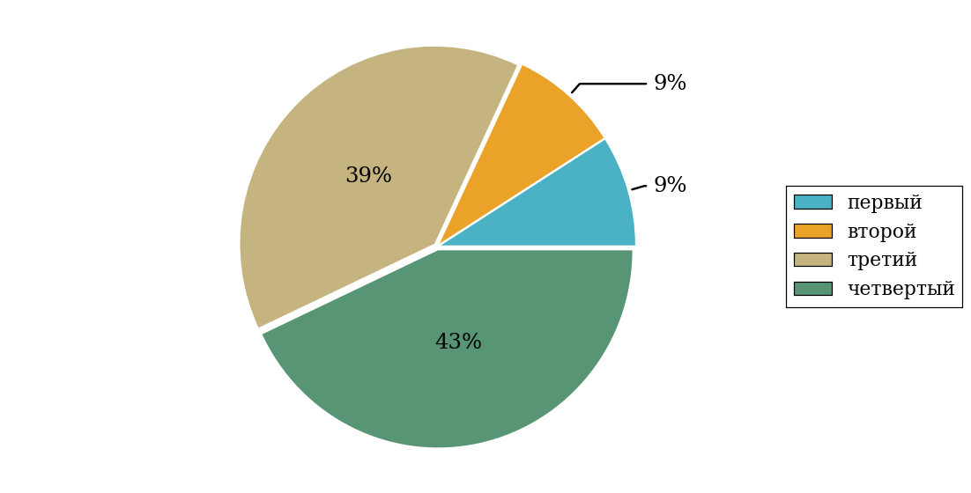  
Рисунок 3.168 – Круговая диаграмма распределения результатов обучения студентов по уровням обученности

В соответствии с моделью оценки результатов обучения процент студентов направления подготовки «Специальное (дефектологическое) образование» вуза на уровне обученности не ниже второго (по дисциплине «История» цикла ГСЭ ФГОС ВО) составляет 91%.

* + 1. Направление подготовки 44.03.05 «Педагогическое образование (с двумя профилями подготовки)»

Группа: ОПБ-44.03.05-15

В таблице 3.25 представлена структура ПИМ по дисциплине «История» для студентов вуза по направлению подготовки «Педагогическое образование (с двумя профилями подготовки)» (группа ОПБ-44.03.05-15).

Таблица 3.25 – Структура содержания ПИМ

|  |  |
| --- | --- |
| **Содержание ПИМ** | **Номер задания ПИМ** |
| ***Объем трудоемкости:*** не больше 4 кредитов | |
| ***Блок 1. Тематическое наполнение ПИМ*** | |
| Объединительные процессы в русских землях (XIV - середина XV вв.). Возвышение Москвы | 1 |
| Образование единого Российского государства. Иван III | 2 |
| Петр I и начало модернизации страны. Эпоха дворцовых переворотов | 3 |
| Россия во второй половине XVIII в. Екатерина II | 4 |
| Россия в первой половине XIX в. Александр I. Николай I | 5 |
| Россия во второй половине XIX в. Александр II. Александр III | 6 |
| Россия на рубеже XIX-XX вв. Николай II. Первая российская революция (1905-1907 гг.) | 7 |
| Россия в условиях Первой мировой войны и общенационального кризиса. Революция 1917 г. | 8 |
| Становление советской государственности. Первые мероприятия Советской власти. Гражданская война и иностранная интервенция | 9 |
| Внутренняя политика СССР в 1920-1930-е гг. Социально-экономические преобразования. Культурная революция. Советская внешняя политика в 1920-1930-е гг. | 10 |
| СССР в годы Великой Отечественной войны (1941-1945) | 11 |
| Внутренняя и внешняя политика СССР в 1945-1964 гг. | 12 |
| Внутренняя и внешняя политика СССР в 1964-1985 гг. | 13 |
| СССР в 1985-1991 гг. Перестройка. Распад СССР. Внутренняя и внешняя политика современной России | 14 |
| ***Блок 2. Модульное наполнение ПИМ*** | |
| Теория и методология исторической науки. Древняя Русь (IX - начало XII вв.). Русские земли в период политической раздробленности (XII - первая половина XV в.) | 15 |
| Теория и методология исторической науки. Древняя Русь (IX - начало XII вв.). Русские земли в период политической раздробленности (XII - первая половина XV в.) | 16 |
| Образование и развитие Российского государства (вторая половина XV в. - XVII в.) | 17 |
| Российская империя в XVIII-XIX вв. | 18 |
| Российская империя в начале XX вв. Советская Россия в 1917-1945 гг. | 19 |
| Российская империя в начале XX вв. Советская Россия в 1917-1945 гг. | 20 |
| СССР в 1945-1991 гг. Россия в конце XX - начале XXI века | 21 |
| СССР в 1945-1991 гг. Россия в конце XX - начале XXI века | 22 |
| ***Блок 3. Кейс-наполнение ПИМ*** | |
| Кейс 1 | |
| Подзадача 1 | 23.1 |
| Подзадача 2 | 23.2 |
| Подзадача 3 | 23.3 |
| Кейс 2 | |
| Подзадача 1 | 24.1 |
| Подзадача 2 | 24.2 |
| Подзадача 3 | 24.3 |
| Кейс 3 | |
| Подзадача 1 | 25.1 |
| Подзадача 2 | 25.2 |
| Подзадача 3 | 25.3 |

Распределение студентов по итогам выполнения заданий блока 1 ПИМ по дисциплине «История» представлено на диаграмме (рисунок 3.169).

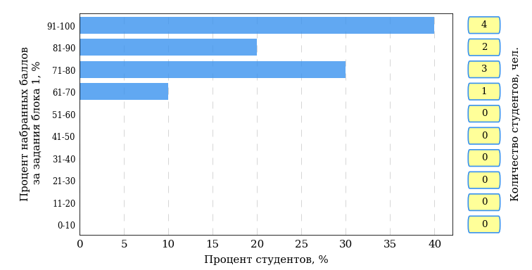  
Рисунок 3.169 – Гистограмма плотности распределения результатов выполнения заданий блока 1 ПИМ по дисциплине «История»

На рисунке 3.170 представлена карта коэффициентов решаемости заданий блока 1 ПИМ по дисциплине «История».

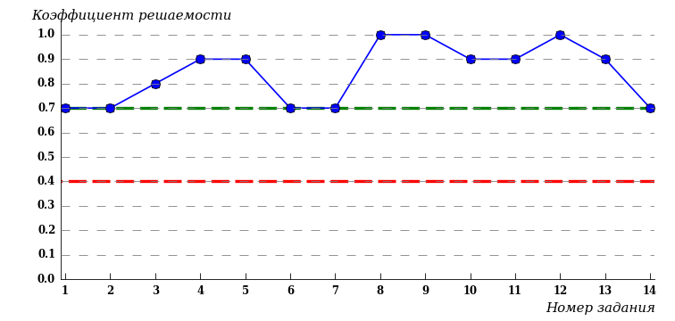  
Рисунок 3.170 – Карта коэффициентов решаемости заданий по темам блока 1  
ПИМ по дисциплине «История»

Карта коэффициентов решаемости заданий показывает, что студенты данной выборки

выполнили **на высоком** уровне все задания.

Распределение студентов по результатам выполнения заданий блока 2 ПИМ по дисциплине «История» представлено на диаграмме (рисунок 3.171).

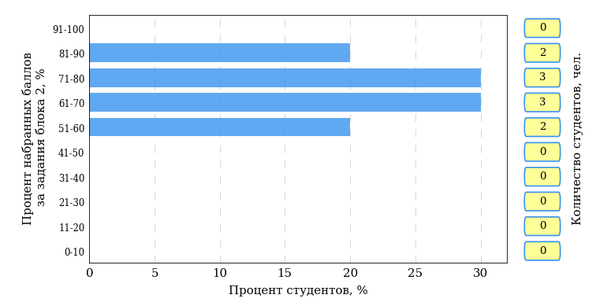  
Рисунок 3.171 – Гистограмма плотности распределения результатов выполнения заданий блока 2 ПИМ по дисциплине «История»

На рисунке 3.172 отображены результаты выполнения заданий блока 2 ПИМ по дисциплине «История» выборкой студентов.

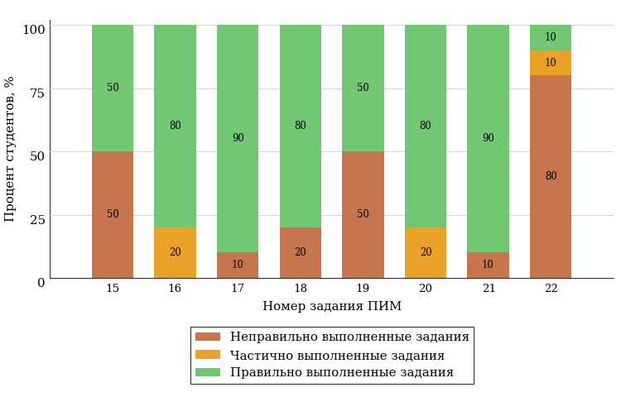  
Рисунок 3.172 – Диаграмма результатов выполнения студентами заданий блока 2  
ПИМ по дисциплине «История»

Распределение студентов по результатам выполнения заданий блока 3 ПИМ по дисциплине «История» представлено на диаграмме (рисунок 3.173).

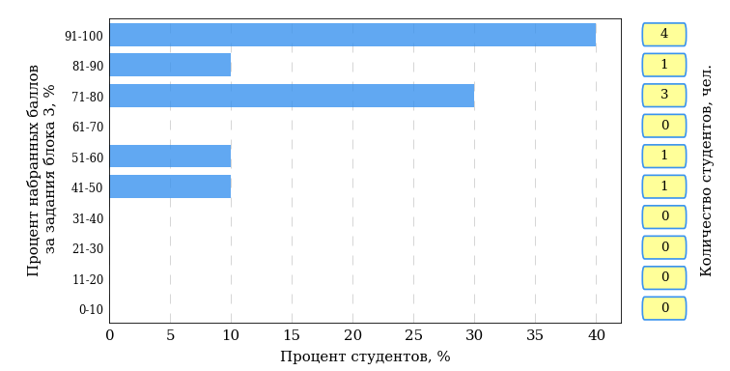  
Рисунок 3.173 – Гистограмма плотности распределения результатов выполнения заданий блока 3 ПИМ по дисциплине «История»

На рисунке 3.174 отображены результаты решения заданий блока 3 ПИМ по дисциплине «История» выборкой студентов.

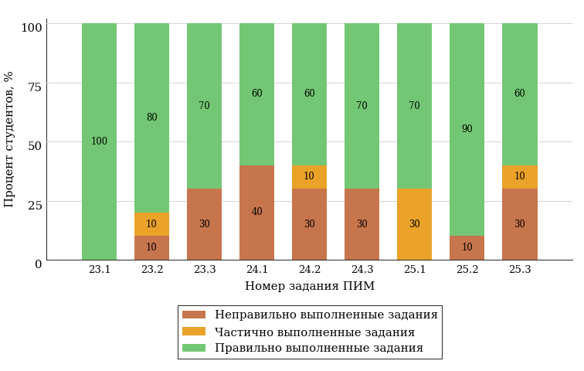  
Рисунок 3.174 – Диаграмма результатов выполнения студентами заданий блока 3  
ПИМ по дисциплине «История»

Распределение студентов направления подготовки «Педагогическое образование (с двумя профилями подготовки)» вуза по уровням обученности на основе результатов ФЭПО-28 показано на диаграмме (рисунок 3.175).

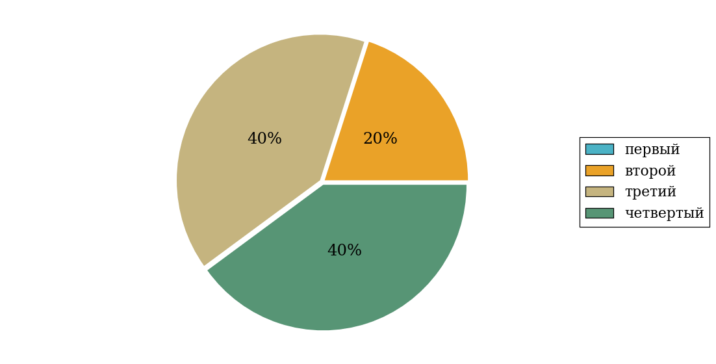  
Рисунок 3.175 – Круговая диаграмма распределения результатов обучения студентов по уровням обученности

В соответствии с моделью оценки результатов обучения процент студентов направления подготовки «Педагогическое образование (с двумя профилями подготовки)» вуза на уровне обученности не ниже второго (по дисциплине «История» цикла ГСЭ ФГОС ВО) составляет 100%.

* + 1. Направление подготовки 45.03.01 «Филология»

Группы: ОАБ-45.03.01у-12, ОАБ-45.03.01у-14

В таблице 3.26 представлена структура ПИМ по дисциплине «История» для студентов вуза по направлению подготовки «Филология» (группы ОАБ-45.03.01у-12, ОАБ-45.03.01у-14).

Таблица 3.26 – Структура содержания ПИМ

|  |  |
| --- | --- |
| **Содержание ПИМ** | **Номер задания ПИМ** |
| ***Объем трудоемкости:*** не больше 4 кредитов | |
| ***Блок 1. Тематическое наполнение ПИМ*** | |
| Объединительные процессы в русских землях (XIV - середина XV вв.). Возвышение Москвы | 1 |
| Образование единого Российского государства. Иван III | 2 |
| Петр I и начало модернизации страны. Эпоха дворцовых переворотов | 3 |
| Россия во второй половине XVIII в. Екатерина II | 4 |
| Россия в первой половине XIX в. Александр I. Николай I | 5 |
| Россия во второй половине XIX в. Александр II. Александр III | 6 |
| Россия на рубеже XIX-XX вв. Николай II. Первая российская революция (1905-1907 гг.) | 7 |
| Россия в условиях Первой мировой войны и общенационального кризиса. Революция 1917 г. | 8 |
| Становление советской государственности. Первые мероприятия Советской власти. Гражданская война и иностранная интервенция | 9 |
| Внутренняя политика СССР в 1920-1930-е гг. Социально-экономические преобразования. Культурная революция. Советская внешняя политика в 1920-1930-е гг. | 10 |
| СССР в годы Великой Отечественной войны (1941-1945) | 11 |
| Внутренняя и внешняя политика СССР в 1945-1964 гг. | 12 |
| Внутренняя и внешняя политика СССР в 1964-1985 гг. | 13 |
| СССР в 1985-1991 гг. Перестройка. Распад СССР. Внутренняя и внешняя политика современной России | 14 |
| ***Блок 2. Модульное наполнение ПИМ*** | |
| Теория и методология исторической науки. Древняя Русь (IX - начало XII вв.). Русские земли в период политической раздробленности (XII - первая половина XV в.) | 15 |
| Теория и методология исторической науки. Древняя Русь (IX - начало XII вв.). Русские земли в период политической раздробленности (XII - первая половина XV в.) | 16 |
| Образование и развитие Российского государства (вторая половина XV в. - XVII в.) | 17 |
| Российская империя в XVIII-XIX вв. | 18 |
| Российская империя в начале XX вв. Советская Россия в 1917-1945 гг. | 19 |
| Российская империя в начале XX вв. Советская Россия в 1917-1945 гг. | 20 |
| СССР в 1945-1991 гг. Россия в конце XX - начале XXI века | 21 |
| СССР в 1945-1991 гг. Россия в конце XX - начале XXI века | 22 |
| ***Блок 3. Кейс-наполнение ПИМ*** | |
| Кейс 1 | |
| Подзадача 1 | 23.1 |
| Подзадача 2 | 23.2 |
| Подзадача 3 | 23.3 |
| Кейс 2 | |
| Подзадача 1 | 24.1 |
| Подзадача 2 | 24.2 |
| Подзадача 3 | 24.3 |
| Кейс 3 | |
| Подзадача 1 | 25.1 |
| Подзадача 2 | 25.2 |
| Подзадача 3 | 25.3 |

Распределение студентов по итогам выполнения заданий блока 1 ПИМ по дисциплине «История» представлено на диаграмме (рисунок 3.176).

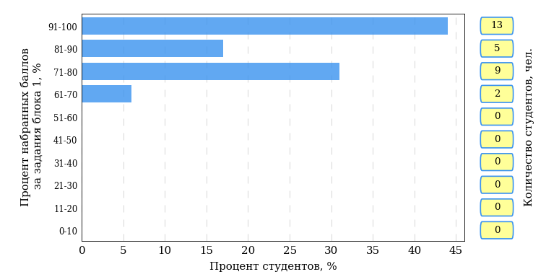  
Рисунок 3.176 – Гистограмма плотности распределения результатов выполнения заданий блока 1 ПИМ по дисциплине «История»

На рисунке 3.177 представлена карта коэффициентов решаемости заданий блока 1 ПИМ по дисциплине «История».

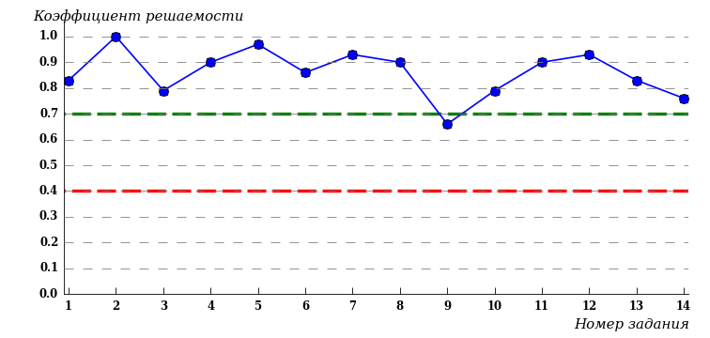  
Рисунок 3.177 – Карта коэффициентов решаемости заданий по темам блока 1  
ПИМ по дисциплине «История»

Карта коэффициентов решаемости заданий показывает, что студенты данной выборки

выполнили **на высоком** уровне все задания.

Распределение студентов по результатам выполнения заданий блока 2 ПИМ по дисциплине «История» представлено на диаграмме (рисунок 3.178).

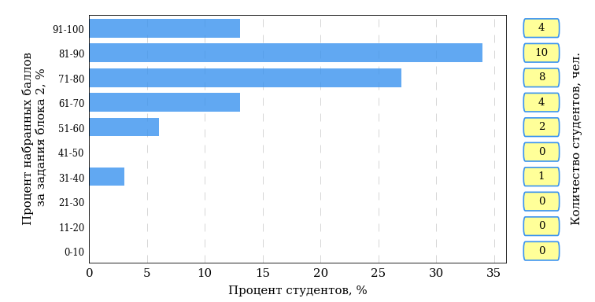  
Рисунок 3.178 – Гистограмма плотности распределения результатов выполнения заданий блока 2 ПИМ по дисциплине «История»

На рисунке 3.179 отображены результаты выполнения заданий блока 2 ПИМ по дисциплине «История» выборкой студентов.

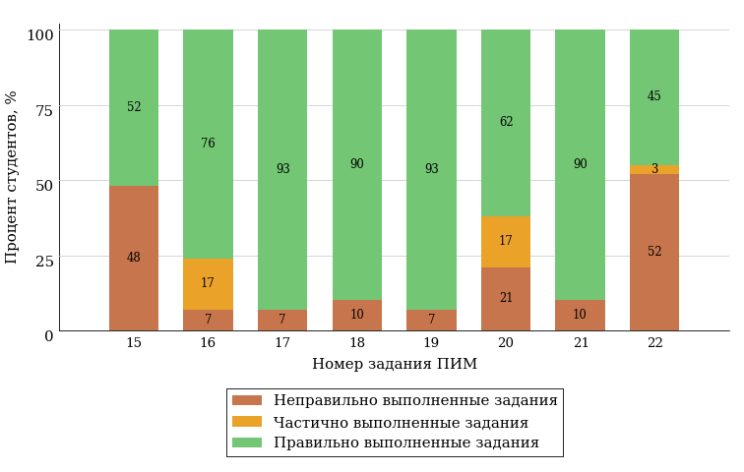  
Рисунок 3.179 – Диаграмма результатов выполнения студентами заданий блока 2  
ПИМ по дисциплине «История»

Распределение студентов по результатам выполнения заданий блока 3 ПИМ по дисциплине «История» представлено на диаграмме (рисунок 3.180).

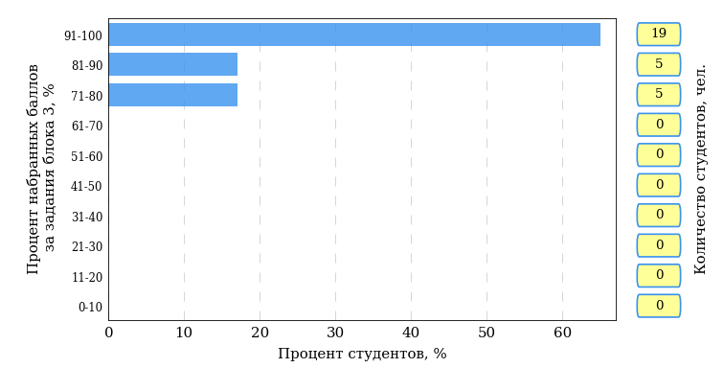  
Рисунок 3.180 – Гистограмма плотности распределения результатов выполнения заданий блока 3 ПИМ по дисциплине «История»

На рисунке 3.181 отображены результаты решения заданий блока 3 ПИМ по дисциплине «История» выборкой студентов.

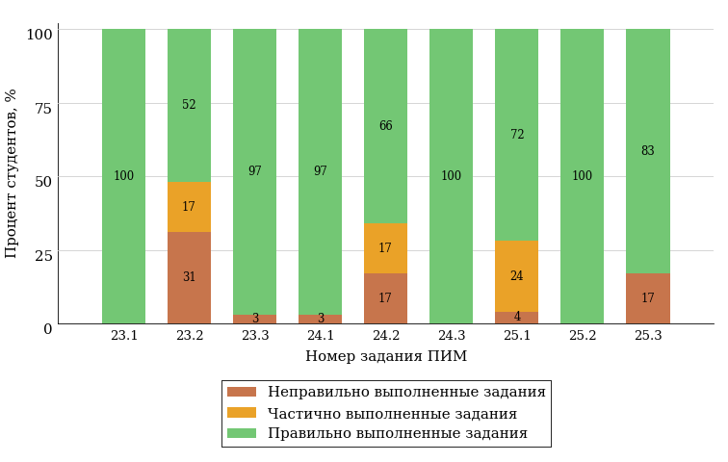  
Рисунок 3.181 – Диаграмма результатов выполнения студентами заданий блока 3  
ПИМ по дисциплине «История»

Распределение студентов направления подготовки «Филология» вуза по уровням обученности на основе результатов ФЭПО-28 показано на диаграмме (рисунок 3.182).

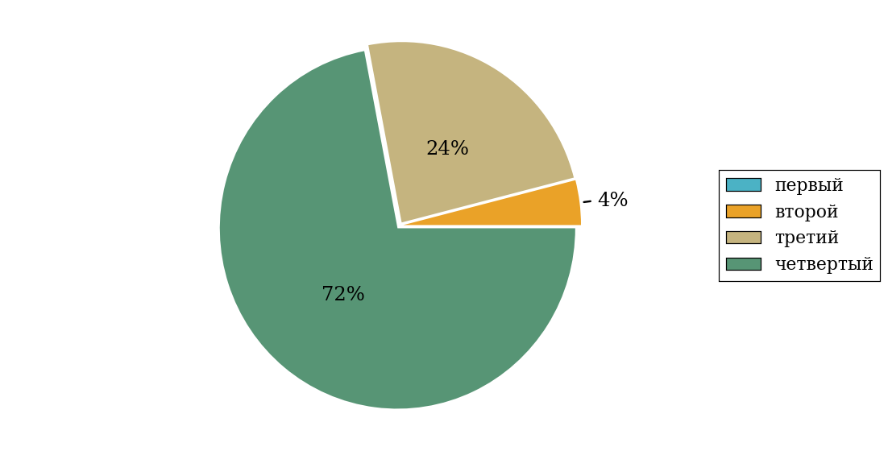  
Рисунок 3.182 – Круговая диаграмма распределения результатов обучения студентов по уровням обученности

В соответствии с моделью оценки результатов обучения процент студентов направления подготовки «Филология» вуза на уровне обученности не ниже второго (по дисциплине «История» цикла ГСЭ ФГОС ВО) составляет 100%.

Группы: ОАБ-45.03.01р-11, ОПБ-45.03.01р-12

В таблице 3.27 представлена структура ПИМ по дисциплине «История» для студентов вуза по направлению подготовки «Филология» (группы ОАБ-45.03.01р-11, ОПБ-45.03.01р-12).

Таблица 3.27 – Структура содержания ПИМ

|  |  |
| --- | --- |
| **Содержание ПИМ** | **Номер задания ПИМ** |
| ***Объем трудоемкости:*** не больше 4 кредитов | |
| ***Блок 1. Тематическое наполнение ПИМ*** | |
| Теория и методология исторической науки | 1 |
| Древнерусское государство в IX - начале XII вв. | 2 |
| Русские земли и княжества в начале XII-XIII вв. Политическая раздробленность. Борьба русских земель и княжеств с иноземными захватчиками в XIII в. | 3 |
| Объединительные процессы в русских землях (XIV - середина XV вв.). Возвышение Москвы | 4 |
| Особенности становления государственности в России и в мире. Русские земли и европейское средневековье | 5 |
| Образование единого Российского государства. Иван III | 6 |
| Российское государство в XVI в. Иван IV. Смутное время | 7 |
| Россия в XVII в. | 8 |
| Россия во второй половине XV-XVII вв. в контексте развития европейской цивилизации | 9 |
| Петр I и начало модернизации страны. Эпоха дворцовых переворотов | 10 |
| Россия во второй половине XVIII в. Екатерина II | 11 |
| Россия в первой половине XIX в. Александр I. Николай I | 12 |
| Россия во второй половине XIX в. Александр II. Александр III | 13 |
| Россия и мир в XVIII-XIX веках: попытки модернизации и промышленный переворот | 14 |
| Россия на рубеже XIX-XX вв. Николай II. Первая российская революция (1905-1907 гг.) | 15 |
| Россия в условиях Первой мировой войны и общенационального кризиса. Революция 1917 г. | 16 |
| Становление советской государственности. Первые мероприятия Советской власти. Гражданская война и иностранная интервенция | 17 |
| Внутренняя политика СССР в 1920-1930-е гг. Социально-экономические преобразования. Культурная революция. Советская внешняя политика в 1920-1930-е гг. | 18 |
| СССР в годы Великой Отечественной войны (1941-1945) | 19 |
| Россия и мир в первой половине XX века | 20 |
| ***Блок 2. Модульное наполнение ПИМ*** | |
| Теория и методология исторической науки. Древняя Русь (IX - начало XII вв.). Русские земли в период политической раздробленности (XII - первая половина XV в.) | 21 |
| Теория и методология исторической науки. Древняя Русь (IX - начало XII вв.). Русские земли в период политической раздробленности (XII - первая половина XV в.) | 22 |
| Образование и развитие Российского государства (вторая половина XV в. - XVII в.) | 23 |
| Образование и развитие Российского государства (вторая половина XV в. - XVII в.) | 24 |
| Российская империя в XVIII-XIX вв. | 25 |
| Российская империя в XVIII-XIX вв. | 26 |
| Российская империя в начале XX вв. Советская Россия в 1917-1945 гг. | 27 |
| Российская империя в начале XX вв. Советская Россия в 1917-1945 гг. | 28 |
| ***Блок 3. Кейс-наполнение ПИМ*** | |
| Кейс 1 | |
| Подзадача 1 | 29.1 |
| Подзадача 2 | 29.2 |
| Подзадача 3 | 29.3 |
| Кейс 2 | |
| Подзадача 1 | 30.1 |
| Подзадача 2 | 30.2 |
| Подзадача 3 | 30.3 |
| Кейс 3 | |
| Подзадача 1 | 31.1 |
| Подзадача 2 | 31.2 |
| Подзадача 3 | 31.3 |

Распределение студентов по итогам выполнения заданий блока 1 ПИМ по дисциплине «История» представлено на диаграмме (рисунок 3.183).

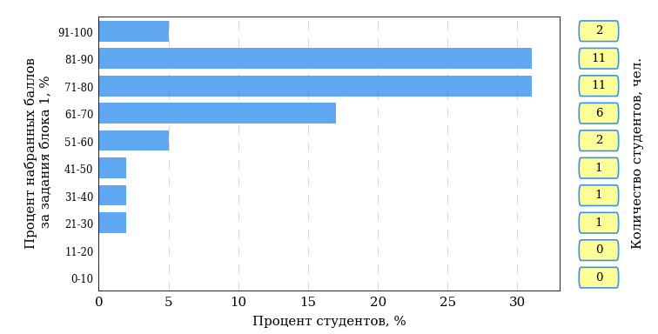  
Рисунок 3.183 – Гистограмма плотности распределения результатов выполнения заданий блока 1 ПИМ по дисциплине «История»

На рисунке 3.184 представлена карта коэффициентов решаемости заданий блока 1 ПИМ по дисциплине «История».

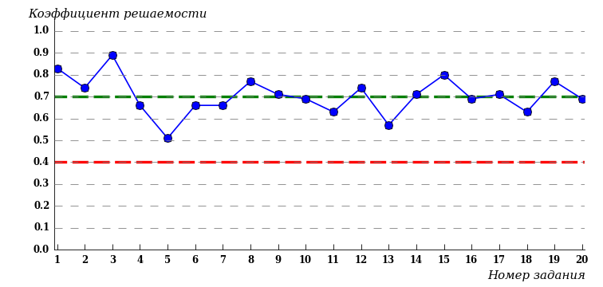  
Рисунок 3.184 – Карта коэффициентов решаемости заданий по темам блока 1  
ПИМ по дисциплине «История»

Карта коэффициентов решаемости заданий показывает, что студенты данной выборки

выполнили **на высоком** уровне все задания.

Распределение студентов по результатам выполнения заданий блока 2 ПИМ по дисциплине «История» представлено на диаграмме (рисунок 3.185).

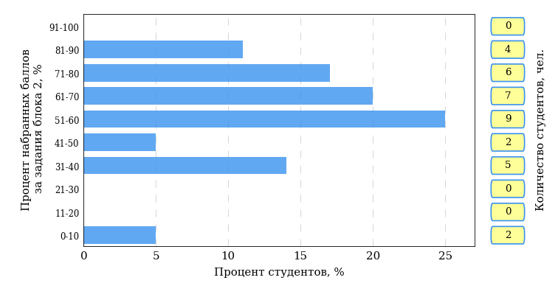  
Рисунок 3.185 – Гистограмма плотности распределения результатов выполнения заданий блока 2 ПИМ по дисциплине «История»

На рисунке 3.186 отображены результаты выполнения заданий блока 2 ПИМ по дисциплине «История» выборкой студентов.

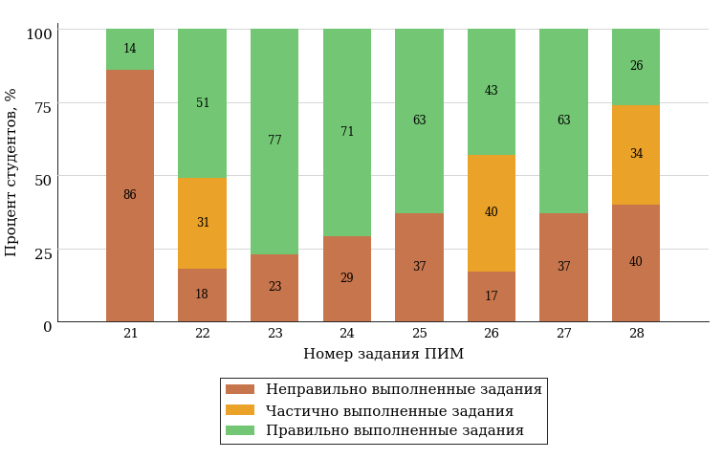  
Рисунок 3.186 – Диаграмма результатов выполнения студентами заданий блока 2  
ПИМ по дисциплине «История»

Распределение студентов по результатам выполнения заданий блока 3 ПИМ по дисциплине «История» представлено на диаграмме (рисунок 3.187).

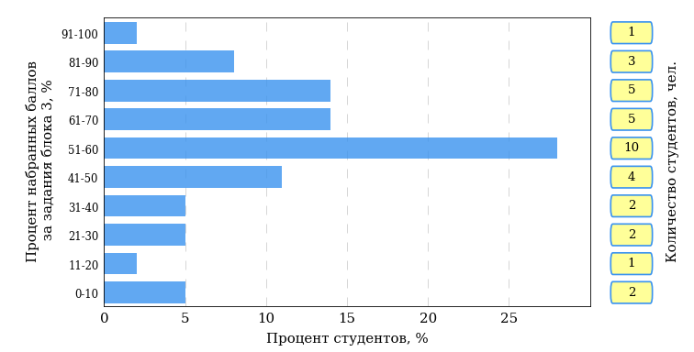  
Рисунок 3.187 – Гистограмма плотности распределения результатов выполнения заданий блока 3 ПИМ по дисциплине «История»

На рисунке 3.188 отображены результаты решения заданий блока 3 ПИМ по дисциплине «История» выборкой студентов.

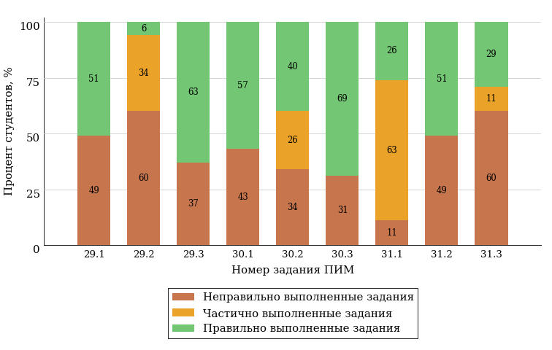  
Рисунок 3.188 – Диаграмма результатов выполнения студентами заданий блока 3  
ПИМ по дисциплине «История»

Распределение студентов направления подготовки «Филология» вуза по уровням обученности на основе результатов ФЭПО-28 показано на диаграмме (рисунок 3.189).

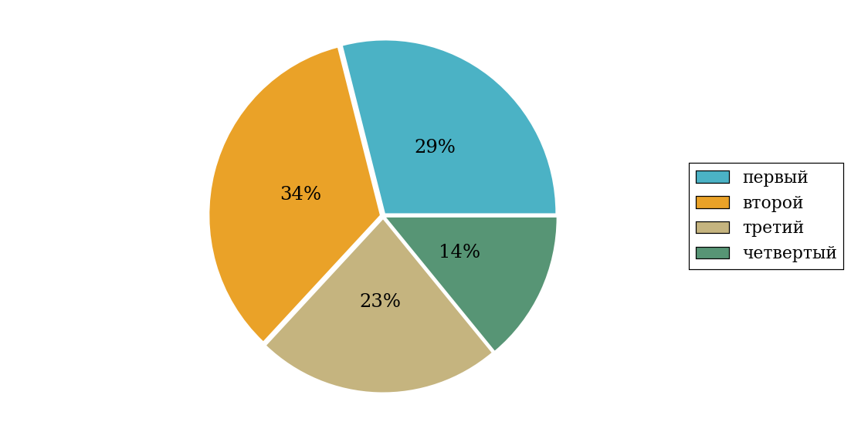  
Рисунок 3.189 – Круговая диаграмма распределения результатов обучения студентов по уровням обученности

В соответствии с моделью оценки результатов обучения процент студентов направления подготовки «Филология» вуза на уровне обученности не ниже второго (по дисциплине «История» цикла ГСЭ ФГОС ВО) составляет 71%.

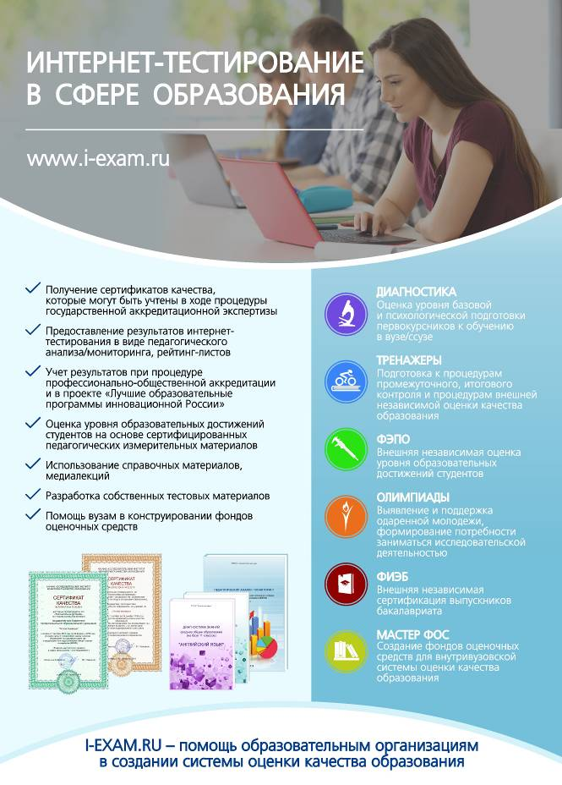

# Приложение 1. Модель педагогических измерительных материалов

При проведении ФЭПО в рамках компетентностного подхода используется уровневая модель педагогических измерительных материалов (ПИМ), представленная в трех взаимосвязанных блоках (рис.1).

Рис. 1. Трехмерная структура уровневой модели ПИМ



**Первый блок (тематическое наполнение)** – задания на уровне «знать», в которых очевиден способ решения, усвоенный студентом при изучении дисциплины. Задания этого блока выявляют в основном знаниевый компонент по дисциплине и оцениваются по бинарной шкале «правильно-неправильно».

**Второй блок (модульное наполнение)** – задания на уровне «знать» и «уметь», в которых нет явного указания на способ выполнения, и студент для их решения самостоятельно выбирает один из изученных способов. Задания данного блока позволяют оценить не только знания по дисциплине, но и умения пользоваться ими при решении стандартных, типовых задач. Результаты выполнения этого блока оцениваются с учетом частично правильно выполненных заданий.

**Третий блок** **(кейс-наполнение)** – задания на уровне «знать», «уметь», «владеть». Он представлен кейс-заданиями, содержание которых предполагает использование комплекса умений и навыков, для того чтобы студент мог самостоятельно сконструировать способ решения, комбинируя известные ему способы и привлекая знания из разных дисциплин. Кейс-задание представляет собой учебное задание, состоящее из описания реальной практической ситуации и совокупности сформулированных к ней вопросов к ней. Выполнение студентом кейс-заданий требует решения поставленной проблемы (ситуации) в целом и проявления умения анализировать конкретную информацию прослеживать причинно-следственные связи, выделять ключевые проблемы и методы их решения. В отличие от первых двух блоков задания третьего блока носят интегральный (summative) характер и позволяют формировать нетрадиционный способ мышления, характерный и необходимый для современного человека.

# Приложение 2. Характеристика уровней обученности по дисциплине «История»

**УРОВЕНЬ 1** *(первый)*

*Характеристика*: Достигнутый уровень оценки результатов обучения показывает, что студент усвоил некоторые элементарные знания основных вопросов по дисциплине, но недостаточно овладел необходимой системой знаний основных фактов, процессов, явлений отечественной и мировой истории, неуверенно соотносит общие исторические процессы и отдельные факты, не умеет проводить поиск исторической информации в источниках разных типов.

**УРОВЕНЬ 2** *(второй)*

*Характеристика*: Достигнутый уровень оценки результатов обучения показывает, что студент обладает необходимой системой знаний и владеет некоторыми умениями по дисциплине, знает основные факты, процессы и явления, характеризующие отечественную и мировую историю, ее периодизацию; может устанавливать причинно-следственные связи; соотносить общие исторические процессы и отдельные факты, умеет проводить поиск исторической информации в источниках разных типов.

**УРОВЕНЬ 3** *(третий)*

*Характеристика*: Достигнутый студентом уровень оценки результатов обучения показывает, что студент продемонстрировал глубокие знания и развитые практические умения и навыки, умеет систематизировать историческую информацию; устанавливать последовательность событий; извлекать информацию, представленную в разных знаковых системах (текст, карта, таблица, схема, визуальный ряд); соотносить единичные исторические факты и общие явления; называть характерные признаки исторических событий и явлений; группировать (классифицировать) факты по различным признакам.

**УРОВЕНЬ 4** *(четвертый)*

*Характеристика*: Достигнутый студентом уровень оценки результатов обучения свидетельствует о том, что студент способен обобщать и оценивать информацию, полученную на основе исследования нестандартной ситуации; умеет анализировать историческую информацию, представленную в разных знаковых системах (текст, карта, таблица, схема, визуальный ряд); осуществлять внешнюю и внутреннюю критику источника (характеризовать авторство источника, время, обстоятельства, цели его создания, степень достоверности); различать в исторической информации факты и мнения, исторические описания и исторические объяснения.

# Приложение 3. Формы представления обобщенных результатов тестирования студентов

Обращаем Ваше внимание на то, что данное приложение содержит примеры графических форм для анализа результатов тестирования. ***Данные примеры не относятся к результатам тестирования студентов Вашего вуза (ссуза).***

Для оценки качества подготовки студентов результаты тестирования представлены в формах, удобных для принятия организационных и методических решений:

* диаграмма распределения результатов тестирования студентов по уровням обученности («лестница Беспалько»);
* диаграмма ранжирования ООП вузов (ссузов) – участников по показателю «Доля студентов на уровне обученности не ниже второго»;
* диаграмма распределения результатов обучения студентов за пять последовательных этапов ФЭПО;
* гистограмма плотности распределения результатов тестирования студентов;
* круговая диаграмма распределения результатов обучения студентов;
* гистограмма плотности распределения результатов выполнения заданий

блока ПИМ по дисциплине;

* карта коэффициентов решаемости заданий по темам первого блока ПИМ по дисциплине;
* диаграмма результатов выполнения заданий второго и третьего блоков ПИМ по дисциплине.

*Диаграмма распределения результатов тестирования студентов по уровням обученности («лестница Беспалько»)* позволяет оценить распределение результатов для данной группы тестируемых по уровням обученности и провести сравнение с аналогичными результатами участников ФЭПО. После диаграммы (рисунок 1) приводится информация о значении процента студентов, находящихся на уровне обученности не ниже второго как для выборки студентов вуза (ссуза), так и для выборки студентов вузов (ссузов) – участников в рамках текущего этапа ФЭПО).

**99%**

**86%**

**34%**

**31%**

**21%**

**14%**

**1%**

**5%**

**27%**

**67%**



|  |  |
| --- | --- |
| вуз | вузы-участники |

Рисунок 1 – Диаграмма распределения результатов тестирования студентов  
по уровням обученности

*Диаграмма ранжирования ООП вузов (ссузов) – участников по показателю «Доля студентов на уровне обученности не ниже второго»*  позволяет сравнить результаты обучения студентов образовательной программы (специальности) с результатами студентов аналогичных программ (специальностей) других образовательных организаций – участников ФЭПО и определить на общем фоне место вуза (ссуза) по данному показателю. На диаграмме (рисунок 2) красной линией показан критерий оценки результатов обучения «60% студентов на уровне обученности не ниже второго», темным столбиком отмечен результат по этому показателю для направления подготовки вуза на фоне вузов – участников ФЭПО, реализующих данное направление подготовки.

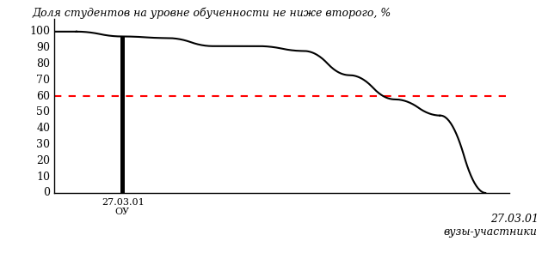

Рисунок 2 – Диаграмма ранжирования ООП вузов-участников  
по показателю «Доля студентов на уровне обученности не ниже второго»

*Диаграмма распределения результатов обучения студентов за пять последовательных этапов ФЭПО* позволяет мониторить результаты обучения студентов по вузу в целом, по направлению подготовки (специальности), по дисциплине и провести сравнение с аналогичными результатами (рисунок 3).

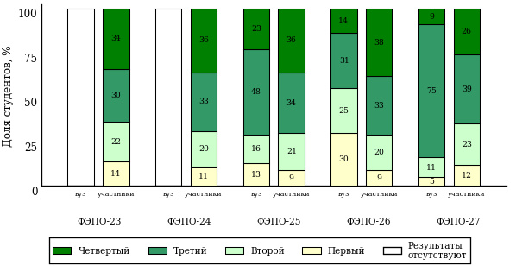

Рисунок 3 – Диаграмма распределения результатов обучения студентов  
за пять последовательных этапов ФЭПО

*Гистограмма плотности распределения результатов тестирования студентов* используется для характеристики плотности распределения данных по проценту набранных баллов за выполнение ПИМ. Каждый столбик на диаграмме (рисунок 4) показывает долю студентов, результаты которых лежат в данном 5-процентном интервале. По гистограмме определяется характер распределения результатов для данной группы тестируемых и могут быть выделены подгруппы студентов с различным качеством подготовки. Согласно предложенной модели оценки качества подготовки студентов гистограмма должна быть смещена в сторону более высоких процентов за выполнение ПИМ. Столбцы разного цвета характеризуют результаты образовательной организации и аналогичные результаты участников ФЭПО, что позволяет провести сравнение по проценту набранных баллов за выполнение ПИМ.



Рисунок 4 – Гистограмма плотности распределения результатов тестирования студентов  
с наложением на общий результат участников

Гистограмму плотности распределения результатов тестирования студентов (рисунок 5) можно использовать для проведения экспресс-оценки результатов тестирования студентов вуза (ссуза), позволяющей сравнить набранные баллы за выполнение ПИМ с соответствующим уровнем обученности. По данному показателю предложена интервальная шкала: [0%; 50%), [50%; 70%), [70%; 90%), [90%; 100%]. Столбцы различного цвета указывают на долю студентов, находящихся соответственно на первом, втором, третьем и четвертом уровнях обученности.



Рисунок 5 – Гистограмма плотности распределения результатов тестирования студентов  
вуза (ссуза) по уровням обученности в соответствии с процентом набранных баллов  
за выполнение ПИМ

*На круговой диаграмме распределения результатов обучения студентов* показана доля студентов на каждом из четырех уровней обученности (рисунок 6).



Рисунок 6 – Круговая диаграмма распределения результатов обучения студентов  
по уровням обученности

Данная диаграмма по дисциплине строится для выборки студентов направления подготовки (специальности) образовательной организации. В соответствии с критерием оценки результатов обучения на уровне обученности не ниже второго должно находиться не менее 60% студентов.

*Гистограмма плотности распределения результатов выполнения заданий блока ПИМ по дисциплине*. По итогам выполнения заданий каждого из блоков ПИМ строится гистограмма плотности распределения результатов (рисунок 7).



Рисунок 7 – Гистограмма плотности распределения результатов  
выполнения заданий блока ПИМ по дисциплине

Каждый горизонтальный столбик на диаграмме (рисунок 7) характеризует долю студентов (число которых приводится в вертикальном столбце справа), результаты которых лежат в 10-процентном интервале баллов блока. Данная гистограмма строится для анализа результатов выполнения заданий каждого отдельного блока ПИМ.

*Карта коэффициентов решаемости заданий по темам первого блока ПИМ по дисциплине* предназначена для содержательного анализа качества подготовки студентов по контролируемым темам дисциплины. По вертикальной оси отложены значения коэффициентов решаемости заданий, номера которых указаны по горизонтальной оси (рисунок 8).



Рисунок 8 – Карта коэффициентов решаемости заданий  
по темам первого блока ПИМ по дисциплине

Значения коэффициентов решаемости для заданий рассчитываются как отношение числа студентов, решивших задание по данной теме, к общему числу участников решавших данное задание. При анализе результатов тестирования по карте коэффициентов решаемости можно придерживаться следующей классификации: легкие задания – коэффициент решаемости от 0,7 до 1,0; задания средней трудности – коэффициент решаемости от 0,4 до 0,7; трудные задания – коэффициент решаемости менее 0,4.

*Диаграмма распределения результатов выполнения заданий второго и третьего блоков ПИМ* *по дисциплине* выборкой студентов представлена на рисунке 9.



Рисунок 9 – Диаграмма результатов выполнения заданий блока ПИМ по дисциплине

В каждом столбце различным цветом показаны проценты студентов, правильно выполнивших задание, частично выполнивших задание, либо выполнивших задание неправильно.

В приведенных материалах использованы формы представления результатов тестирования студентов, удобные для принятия решений на различных уровнях управления учебным процессом в образовательной организации.

# Приложение 4. Рейтинг-листы

## Направление подготовки 04.03.01 «Химия»

Группа: ОПБ-04.03.01-11

Дисциплина: «История»

Трудоемкость: не больше 4 кредитов

| **№ п/п** | **ФИО студента** | **Логин** | **Кол-во заданий, на которые даны ответы** | **Количество набранных баллов** | **Процент набранных баллов за выполнение ПИМ** | **Уровень обученности** |
| --- | --- | --- | --- | --- | --- | --- |
| 1 | Лебедева Софья Дмитриевна | 15fs256358 | 40 из 40 | Блок 1 – 90% (19 из 21 баллов)  Блок 2 – 85% (17 из 20 баллов)  Блок 3 – 90% (18 из 20 баллов) | 89% | четвертый |
| 2 | Цыпленкова Полина Александровна | 15fs256373 | 40 из 40 | Блок 1 – 76% (16 из 21 баллов)  Блок 2 – 85% (17 из 20 баллов)  Блок 3 – 95% (19 из 20 баллов) | 85% | четвертый |
| 3 | Псарева Анастасия Сергеевна | 15fs256365 | 40 из 40 | Блок 1 – 76% (16 из 21 баллов)  Блок 2 – 95% (19 из 20 баллов)  Блок 3 – 70% (14 из 20 баллов) | 80% | четвертый |
| 4 | Хохрякова Валентина Александровна | 15fs256371 | 40 из 40 | Блок 1 – 76% (16 из 21 баллов)  Блок 2 – 70% (14 из 20 баллов)  Блок 3 – 90% (18 из 20 баллов) | 79% | четвертый |
| 5 | Федотова Наталья Николаевна | 15fs256368 | 40 из 40 | Блок 1 – 71% (15 из 21 баллов)  Блок 2 – 75% (15 из 20 баллов)  Блок 3 – 70% (14 из 20 баллов) | 72% | четвертый |
| 6 | Коротаева Яна Владимировна | 15fs256357 | 40 из 40 | Блок 1 – 90% (19 из 21 баллов)  Блок 2 – 75% (15 из 20 баллов)  Блок 3 – 65% (13 из 20 баллов) | 77% | третий |
| 7 | Поторочин Роман Олегович | 15fs256364 | 40 из 40 | Блок 1 – 95% (20 из 21 баллов)  Блок 2 – 90% (18 из 20 баллов)  Блок 3 – 45% (9 из 20 баллов) | 77% | третий |
| 8 | Холмогорова Анастасия Андреевна | 15fs256370 | 40 из 40 | Блок 1 – 66% (14 из 21 баллов)  Блок 2 – 75% (15 из 20 баллов)  Блок 3 – 90% (18 из 20 баллов) | 77% | третий |
| 9 | Камашева Анна Александровна | 15fs256353 | 40 из 40 | Блок 1 – 95% (20 из 21 баллов)  Блок 2 – 85% (17 из 20 баллов)  Блок 3 – 45% (9 из 20 баллов) | 75% | третий |
| 10 | Айдарова Лилия Дилюсовна | 15fs256346 | 40 из 40 | Блок 1 – 100% (21 из 21 баллов)  Блок 2 – 80% (16 из 20 баллов)  Блок 3 – 35% (7 из 20 баллов) | 72% | третий |
| 11 | Дзюина Екатерина Владимировна | 15fs256351 | 40 из 40 | Блок 1 – 76% (16 из 21 баллов)  Блок 2 – 65% (13 из 20 баллов)  Блок 3 – 75% (15 из 20 баллов) | 72% | третий |
| 12 | Сальникова Юлия Дмитриевна | 15fs256366 | 40 из 40 | Блок 1 – 61% (13 из 21 баллов)  Блок 2 – 75% (15 из 20 баллов)  Блок 3 – 80% (16 из 20 баллов) | 72% | третий |
| 13 | Хохрякова Надежда Николаевна | 15fs256372 | 40 из 40 | Блок 1 – 80% (17 из 21 баллов)  Блок 2 – 60% (12 из 20 баллов)  Блок 3 – 75% (15 из 20 баллов) | 72% | третий |
| 14 | Ярышкина Елена Вячеславовна | 15fs256377 | 40 из 40 | Блок 1 – 90% (19 из 21 баллов)  Блок 2 – 85% (17 из 20 баллов)  Блок 3 – 35% (7 из 20 баллов) | 70% | третий |
| 15 | Александрова Ольга Александровна | 15fs256347 | 40 из 40 | Блок 1 – 95% (20 из 21 баллов)  Блок 2 – 80% (16 из 20 баллов)  Блок 3 – 30% (6 из 20 баллов) | 69% | третий |
| 16 | Масленникова Елена Александровна | 15fs256360 | 40 из 40 | Блок 1 – 71% (15 из 21 баллов)  Блок 2 – 60% (12 из 20 баллов)  Блок 3 – 75% (15 из 20 баллов) | 69% | третий |
| 17 | Широбокова Полина Григорьевна | 15fs256375 | 40 из 40 | Блок 1 – 90% (19 из 21 баллов)  Блок 2 – 70% (14 из 20 баллов)  Блок 3 – 45% (9 из 20 баллов) | 69% | третий |
| 18 | Каменских Амина Сергеевна | 15fs256354 | 40 из 40 | Блок 1 – 85% (18 из 21 баллов)  Блок 2 – 75% (15 из 20 баллов)  Блок 3 – 15% (3 из 20 баллов) | 59% | третий |
| 19 | Васильева Анна Игоревна | 15fs256349 | 40 из 40 | Блок 1 – 85% (18 из 21 баллов)  Блок 2 – 65% (13 из 20 баллов)  Блок 3 – 65% (13 из 20 баллов) | 72% | второй |
| 20 | Мухаметова Виктория Рудольфовна | 15fs256361 | 40 из 40 | Блок 1 – 66% (14 из 21 баллов)  Блок 2 – 55% (11 из 20 баллов)  Блок 3 – 80% (16 из 20 баллов) | 67% | второй |
| 21 | Зыбалов Михаил Дмитриевич | 15fs256352 | 40 из 40 | Блок 1 – 57% (12 из 21 баллов)  Блок 2 – 50% (10 из 20 баллов)  Блок 3 – 80% (16 из 20 баллов) | 62% | второй |
| 22 | Чащина Марина Алексеевна | 15fs256374 | 40 из 40 | Блок 1 – 71% (15 из 21 баллов)  Блок 2 – 50% (10 из 20 баллов)  Блок 3 – 65% (13 из 20 баллов) | 62% | второй |
| 23 | Деветиарова Рузана Максовна | 15fs256350 | 40 из 40 | Блок 1 – 90% (19 из 21 баллов)  Блок 2 – 60% (12 из 20 баллов)  Блок 3 – 25% (5 из 20 баллов) | 59% | второй |
| 24 | Кашапова Эльнара Ильдаровна | 15fs256355 | 40 из 40 | Блок 1 – 61% (13 из 21 баллов)  Блок 2 – 75% (15 из 20 баллов)  Блок 3 – 35% (7 из 20 баллов) | 57% | второй |
| 25 | Петрова Инна Владимировна | 15fs256363 | 40 из 40 | Блок 1 – 71% (15 из 21 баллов)  Блок 2 – 50% (10 из 20 баллов)  Блок 3 – 10% (2 из 20 баллов) | 44% | второй |
| 26 | Нуреева Регина Наильевна | 15fs256362 | 40 из 40 | Блок 1 – 66% (14 из 21 баллов)  Блок 2 – 65% (13 из 20 баллов)  Блок 3 – 30% (6 из 20 баллов) | 54% | первый |
| 27 | Антонова Анастасия Ивановна | 15fs256348 | 40 из 40 | Блок 1 – 52% (11 из 21 баллов)  Блок 2 – 65% (13 из 20 баллов)  Блок 3 – 30% (6 из 20 баллов) | 49% | первый |
| 28 | Феофилова Дарья Сергеевна | 15fs256369 | 40 из 40 | Блок 1 – 66% (14 из 21 баллов)  Блок 2 – 35% (7 из 20 баллов)  Блок 3 – 40% (8 из 20 баллов) | 48% | первый |
| 29 | Кириллова Анастасия Сергеевна | 15fs256356 | 40 из 40 | Блок 1 – 61% (13 из 21 баллов)  Блок 2 – 50% (10 из 20 баллов)  Блок 3 – 20% (4 из 20 баллов) | 44% | первый |
| 30 | Янбекова Анастасия Александровна | 15fs256376 | 40 из 40 | Блок 1 – 61% (13 из 21 баллов)  Блок 2 – 25% (5 из 20 баллов)  Блок 3 – 30% (6 из 20 баллов) | 39% | первый |
| 31 | Фархутдинова Диана Ильдаровна | 15fs256367 | 40 из 40 | Блок 1 – 28% (6 из 21 баллов)  Блок 2 – 15% (3 из 20 баллов)  Блок 3 – 15% (3 из 20 баллов) | 20% | первый |

## Направление подготовки 05.03.02 «География»

Группа: ОАБ-05.03.02-11

Дисциплина: «История»

Трудоемкость: не больше 4 кредитов

| **№ п/п** | **ФИО студента** | **Логин** | **Кол-во заданий, на которые даны ответы** | **Количество набранных баллов** | **Процент набранных баллов за выполнение ПИМ** | **Уровень обученности** |
| --- | --- | --- | --- | --- | --- | --- |
| 1 | Хуснутдинов Талгат Константинович | 15fs230628 | 36 из 36 | Блок 1 – 94% (18 из 19 баллов)  Блок 2 – 100% (16 из 16 баллов)  Блок 3 – 100% (20 из 20 баллов) | 98% | четвертый |
| 2 | Сысоев Александр Дмитриевич | 15fs230626 | 36 из 36 | Блок 1 – 100% (19 из 19 баллов)  Блок 2 – 100% (16 из 16 баллов)  Блок 3 – 85% (17 из 20 баллов) | 95% | четвертый |
| 3 | Обатнин Виктор Алексеевич | 15fs230621 | 36 из 36 | Блок 1 – 94% (18 из 19 баллов)  Блок 2 – 81% (13 из 16 баллов)  Блок 3 – 100% (20 из 20 баллов) | 93% | четвертый |
| 4 | Кузина Алина Алексеевна | 15fs230617 | 36 из 36 | Блок 1 – 89% (17 из 19 баллов)  Блок 2 – 87% (14 из 16 баллов)  Блок 3 – 90% (18 из 20 баллов) | 89% | четвертый |
| 5 | Архипов Артем Андреевич | 15fs230606 | 36 из 36 | Блок 1 – 84% (16 из 19 баллов)  Блок 2 – 75% (12 из 16 баллов)  Блок 3 – 100% (20 из 20 баллов) | 87% | четвертый |
| 6 | Баженова Марина Васильевна | 15fs230607 | 36 из 36 | Блок 1 – 100% (19 из 19 баллов)  Блок 2 – 75% (12 из 16 баллов)  Блок 3 – 85% (17 из 20 баллов) | 87% | четвертый |
| 7 | Спиридонов Максим Дмитриевич | 15fs230624 | 36 из 36 | Блок 1 – 94% (18 из 19 баллов)  Блок 2 – 81% (13 из 16 баллов)  Блок 3 – 85% (17 из 20 баллов) | 87% | четвертый |
| 8 | Чуракова Дарья Сергеевна | 15fs230629 | 36 из 36 | Блок 1 – 94% (18 из 19 баллов)  Блок 2 – 75% (12 из 16 баллов)  Блок 3 – 90% (18 из 20 баллов) | 87% | четвертый |
| 9 | Григорьева Ольга Владимировна | 15fs230610 | 36 из 36 | Блок 1 – 78% (15 из 19 баллов)  Блок 2 – 87% (14 из 16 баллов)  Блок 3 – 90% (18 из 20 баллов) | 85% | четвертый |
| 10 | Маратканова Варвара Сергеевна | 15fs230619 | 36 из 36 | Блок 1 – 89% (17 из 19 баллов)  Блок 2 – 87% (14 из 16 баллов)  Блок 3 – 80% (16 из 20 баллов) | 85% | четвертый |
| 11 | Инкин Дмитрий Сергеевич | 15fs230613 | 36 из 36 | Блок 1 – 89% (17 из 19 баллов)  Блок 2 – 87% (14 из 16 баллов)  Блок 3 – 75% (15 из 20 баллов) | 84% | четвертый |
| 12 | Михайлов Иван Александрович | 15fs230620 | 36 из 36 | Блок 1 – 84% (16 из 19 баллов)  Блок 2 – 81% (13 из 16 баллов)  Блок 3 – 85% (17 из 20 баллов) | 84% | четвертый |
| 13 | Стяжкин Антон Андреевич | 15fs230625 | 36 из 36 | Блок 1 – 94% (18 из 19 баллов)  Блок 2 – 81% (13 из 16 баллов)  Блок 3 – 70% (14 из 20 баллов) | 82% | четвертый |
| 14 | Тарасова Анжелика Геннадьевна | 15fs230627 | 36 из 36 | Блок 1 – 78% (15 из 19 баллов)  Блок 2 – 87% (14 из 16 баллов)  Блок 3 – 80% (16 из 20 баллов) | 82% | четвертый |
| 15 | Князев Александр Витальевич | 15fs230615 | 36 из 36 | Блок 1 – 73% (14 из 19 баллов)  Блок 2 – 93% (15 из 16 баллов)  Блок 3 – 75% (15 из 20 баллов) | 80% | четвертый |
| 16 | Варачева Анастасия Евгеньевна | 15fs230608 | 36 из 36 | Блок 1 – 84% (16 из 19 баллов)  Блок 2 – 75% (12 из 16 баллов)  Блок 3 – 75% (15 из 20 баллов) | 78% | четвертый |
| 17 | Капралова Алиса Дмитриевна | 15fs230614 | 36 из 36 | Блок 1 – 100% (19 из 19 баллов)  Блок 2 – 62% (10 из 16 баллов)  Блок 3 – 100% (20 из 20 баллов) | 89% | третий |
| 18 | Королева Елизавета Алексеевна | 15fs230616 | 36 из 36 | Блок 1 – 94% (18 из 19 баллов)  Блок 2 – 62% (10 из 16 баллов)  Блок 3 – 80% (16 из 20 баллов) | 80% | третий |
| 19 | Семенов Илья Александрович | 15fs230623 | 36 из 36 | Блок 1 – 78% (15 из 19 баллов)  Блок 2 – 62% (10 из 16 баллов)  Блок 3 – 75% (15 из 20 баллов) | 73% | третий |
| 20 | Гареева Регина Евгеньевна | 15fs230609 | 36 из 36 | Блок 1 – 78% (15 из 19 баллов)  Блок 2 – 43% (7 из 16 баллов)  Блок 3 – 80% (16 из 20 баллов) | 69% | третий |
| 21 | Дмитриева Лидия Сергеевна | 15fs230611 | 36 из 36 | Блок 1 – 73% (14 из 19 баллов)  Блок 2 – 50% (8 из 16 баллов)  Блок 3 – 70% (14 из 20 баллов) | 65% | третий |
| 22 | Дресвянникова Мария Андреевна | 15fs230612 | 36 из 36 | Блок 1 – 36% (7 из 19 баллов)  Блок 2 – 56% (9 из 16 баллов)  Блок 3 – 100% (20 из 20 баллов) | 65% | второй |
| 23 | Малых Ирина Юрьевна | 15fs230618 | 36 из 36 | Блок 1 – 68% (13 из 19 баллов)  Блок 2 – 68% (11 из 16 баллов)  Блок 3 – 65% (13 из 20 баллов) | 67% | первый |
| 24 | Плетнева Анна Владимировна | 15fs230622 | 36 из 36 | Блок 1 – 42% (8 из 19 баллов)  Блок 2 – 37% (6 из 16 баллов)  Блок 3 – 40% (8 из 20 баллов) | 40% | первый |

## Направление подготовки 05.03.03 «Картография и геоинформатика»

Группа: ОАБ-05.03.03-11

Дисциплина: «История»

Трудоемкость: не больше 4 кредитов

| **№ п/п** | **ФИО студента** | **Логин** | **Кол-во заданий, на которые даны ответы** | **Количество набранных баллов** | **Процент набранных баллов за выполнение ПИМ** | **Уровень обученности** |
| --- | --- | --- | --- | --- | --- | --- |
| 1 | Собинов Никита Григорьевич | 15fs230601 | 36 из 36 | Блок 1 – 100% (19 из 19 баллов)  Блок 2 – 87% (14 из 16 баллов)  Блок 3 – 100% (20 из 20 баллов) | 96% | четвертый |
| 2 | Рябов Артем Владиславович | 15fs230600 | 36 из 36 | Блок 1 – 94% (18 из 19 баллов)  Блок 2 – 87% (14 из 16 баллов)  Блок 3 – 100% (20 из 20 баллов) | 95% | четвертый |
| 3 | Голованова Валерия Игоревна | 15fs230589 | 36 из 36 | Блок 1 – 100% (19 из 19 баллов)  Блок 2 – 75% (12 из 16 баллов)  Блок 3 – 100% (20 из 20 баллов) | 93% | четвертый |
| 4 | Цыгвинцев Георгий Константинович | 15fs230604 | 36 из 36 | Блок 1 – 94% (18 из 19 баллов)  Блок 2 – 81% (13 из 16 баллов)  Блок 3 – 100% (20 из 20 баллов) | 93% | четвертый |
| 5 | Широбоков Олег Сергеевич | 15fs230605 | 36 из 36 | Блок 1 – 89% (17 из 19 баллов)  Блок 2 – 100% (16 из 16 баллов)  Блок 3 – 80% (16 из 20 баллов) | 89% | четвертый |
| 6 | Богданов Сергей Романович | 15fs230587 | 36 из 36 | Блок 1 – 84% (16 из 19 баллов)  Блок 2 – 75% (12 из 16 баллов)  Блок 3 – 100% (20 из 20 баллов) | 87% | четвертый |
| 7 | Николаева Марина Александровна | 15fs230595 | 36 из 36 | Блок 1 – 100% (19 из 19 баллов)  Блок 2 – 81% (13 из 16 баллов)  Блок 3 – 80% (16 из 20 баллов) | 87% | четвертый |
| 8 | Кожевников Кирилл Андреевич | 15fs230592 | 36 из 36 | Блок 1 – 94% (18 из 19 баллов)  Блок 2 – 75% (12 из 16 баллов)  Блок 3 – 85% (17 из 20 баллов) | 85% | четвертый |
| 9 | Кузьмина Елизавета Романовна | 15fs230593 | 36 из 36 | Блок 1 – 84% (16 из 19 баллов)  Блок 2 – 81% (13 из 16 баллов)  Блок 3 – 90% (18 из 20 баллов) | 85% | четвертый |
| 10 | Полянских Вадим Олегович | 15fs230598 | 36 из 36 | Блок 1 – 89% (17 из 19 баллов)  Блок 2 – 87% (14 из 16 баллов)  Блок 3 – 70% (14 из 20 баллов) | 82% | четвертый |
| 11 | Муллаяров Ильнур Ралифович | 15fs230594 | 36 из 36 | Блок 1 – 100% (19 из 19 баллов)  Блок 2 – 68% (11 из 16 баллов)  Блок 3 – 85% (17 из 20 баллов) | 85% | третий |
| 12 | Пудова Татьяна Михайловна | 15fs230599 | 36 из 36 | Блок 1 – 89% (17 из 19 баллов)  Блок 2 – 68% (11 из 16 баллов)  Блок 3 – 75% (15 из 20 баллов) | 78% | третий |
| 13 | Соковнин Александр Анатольевич | 15fs230602 | 36 из 36 | Блок 1 – 89% (17 из 19 баллов)  Блок 2 – 62% (10 из 16 баллов)  Блок 3 – 75% (15 из 20 баллов) | 76% | третий |
| 14 | Ознобихин Артём Алексеевич | 15fs230596 | 36 из 36 | Блок 1 – 78% (15 из 19 баллов)  Блок 2 – 56% (9 из 16 баллов)  Блок 3 – 85% (17 из 20 баллов) | 75% | третий |
| 15 | Сосновский Павел Константинович | 15fs230603 | 36 из 36 | Блок 1 – 84% (16 из 19 баллов)  Блок 2 – 56% (9 из 16 баллов)  Блок 3 – 80% (16 из 20 баллов) | 75% | третий |
| 16 | Березкина Арина Львовна | 15fs230586 | 36 из 36 | Блок 1 – 78% (15 из 19 баллов)  Блок 2 – 56% (9 из 16 баллов)  Блок 3 – 75% (15 из 20 баллов) | 71% | третий |
| 17 | Арекеева Анастасия Сергеевна | 15fs230585 | 36 из 36 | Блок 1 – 68% (13 из 19 баллов)  Блок 2 – 62% (10 из 16 баллов)  Блок 3 – 75% (15 из 20 баллов) | 69% | второй |
| 18 | Вихарева Анастасия Владимировна | 15fs230588 | 36 из 36 | Блок 1 – 78% (15 из 19 баллов)  Блок 2 – 68% (11 из 16 баллов)  Блок 3 – 50% (10 из 20 баллов) | 65% | второй |
| 19 | Кашапов Ильнар Анварович | 15fs230590 | 36 из 36 | Блок 1 – 63% (12 из 19 баллов)  Блок 2 – 56% (9 из 16 баллов)  Блок 3 – 65% (13 из 20 баллов) | 62% | первый |
| 20 | Климов Максим Иванович | 15fs230591 | 36 из 36 | Блок 1 – 68% (13 из 19 баллов)  Блок 2 – 43% (7 из 16 баллов)  Блок 3 – 45% (9 из 20 баллов) | 53% | первый |

## Направление подготовки 05.03.06 «Экология и природопользование»

Группа: ОАБ-05.03.06-11

Дисциплина: «История»

Трудоемкость: не больше 4 кредитов

| **№ п/п** | **ФИО студента** | **Логин** | **Кол-во заданий, на которые даны ответы** | **Количество набранных баллов** | **Процент набранных баллов за выполнение ПИМ** | **Уровень обученности** |
| --- | --- | --- | --- | --- | --- | --- |
| 1 | Катаева Кристина Сергеевна | 15fs230642 | 36 из 36 | Блок 1 – 100% (19 из 19 баллов)  Блок 2 – 100% (16 из 16 баллов)  Блок 3 – 95% (19 из 20 баллов) | 98% | четвертый |
| 2 | Третьякова Алёна Олеговна | 15fs230653 | 36 из 36 | Блок 1 – 100% (19 из 19 баллов)  Блок 2 – 100% (16 из 16 баллов)  Блок 3 – 95% (19 из 20 баллов) | 98% | четвертый |
| 3 | Мерзликина Анна Андреевна | 15fs230645 | 36 из 36 | Блок 1 – 100% (19 из 19 баллов)  Блок 2 – 87% (14 из 16 баллов)  Блок 3 – 100% (20 из 20 баллов) | 96% | четвертый |
| 4 | Титов Кирилл Валерьевич | 15fs230652 | 36 из 36 | Блок 1 – 100% (19 из 19 баллов)  Блок 2 – 100% (16 из 16 баллов)  Блок 3 – 90% (18 из 20 баллов) | 96% | четвертый |
| 5 | Зыкина Наталья Олеговна | 15fs230640 | 36 из 36 | Блок 1 – 100% (19 из 19 баллов)  Блок 2 – 93% (15 из 16 баллов)  Блок 3 – 90% (18 из 20 баллов) | 95% | четвертый |
| 6 | Кашина Влада Юрьевна | 15fs230643 | 36 из 36 | Блок 1 – 100% (19 из 19 баллов)  Блок 2 – 87% (14 из 16 баллов)  Блок 3 – 95% (19 из 20 баллов) | 95% | четвертый |
| 7 | Кузнецова Ирина Александровна | 15fs230644 | 36 из 36 | Блок 1 – 94% (18 из 19 баллов)  Блок 2 – 93% (15 из 16 баллов)  Блок 3 – 95% (19 из 20 баллов) | 95% | четвертый |
| 8 | Новикова Анастасия Валерьевна | 15fs230649 | 36 из 36 | Блок 1 – 94% (18 из 19 баллов)  Блок 2 – 87% (14 из 16 баллов)  Блок 3 – 100% (20 из 20 баллов) | 95% | четвертый |
| 9 | Рафикова Диана Рамилевна | 15fs230650 | 36 из 36 | Блок 1 – 100% (19 из 19 баллов)  Блок 2 – 81% (13 из 16 баллов)  Блок 3 – 95% (19 из 20 баллов) | 93% | четвертый |
| 10 | Вагизова Алина Юрьевна | 15fs230635 | 36 из 36 | Блок 1 – 94% (18 из 19 баллов)  Блок 2 – 100% (16 из 16 баллов)  Блок 3 – 80% (16 из 20 баллов) | 91% | четвертый |
| 11 | Белоглазова Карина Сергеевна | 15fs230633 | 36 из 36 | Блок 1 – 94% (18 из 19 баллов)  Блок 2 – 81% (13 из 16 баллов)  Блок 3 – 90% (18 из 20 баллов) | 89% | четвертый |
| 12 | Домов Дмитрий Денисович | 15fs230637 | 36 из 36 | Блок 1 – 94% (18 из 19 баллов)  Блок 2 – 75% (12 из 16 баллов)  Блок 3 – 90% (18 из 20 баллов) | 87% | четвертый |
| 13 | Назаров Иван Александрович | 15fs230647 | 36 из 36 | Блок 1 – 84% (16 из 19 баллов)  Блок 2 – 100% (16 из 16 баллов)  Блок 3 – 80% (16 из 20 баллов) | 87% | четвертый |
| 14 | Юрицкая Екатерина Михайловна | 15fs230655 | 36 из 36 | Блок 1 – 100% (19 из 19 баллов)  Блок 2 – 75% (12 из 16 баллов)  Блок 3 – 85% (17 из 20 баллов) | 87% | четвертый |
| 15 | Зайдуллина Диляра Нафисовна | 15fs230639 | 36 из 36 | Блок 1 – 89% (17 из 19 баллов)  Блок 2 – 81% (13 из 16 баллов)  Блок 3 – 85% (17 из 20 баллов) | 85% | четвертый |
| 16 | Вавилова Александра Алексеевна | 15fs230634 | 36 из 36 | Блок 1 – 89% (17 из 19 баллов)  Блок 2 – 75% (12 из 16 баллов)  Блок 3 – 85% (17 из 20 баллов) | 84% | четвертый |
| 17 | Чайкасов Павел Алексеевич | 15fs230654 | 36 из 36 | Блок 1 – 84% (16 из 19 баллов)  Блок 2 – 75% (12 из 16 баллов)  Блок 3 – 90% (18 из 20 баллов) | 84% | четвертый |
| 18 | Раянова Регина Александровна | 15fs230651 | 36 из 36 | Блок 1 – 94% (18 из 19 баллов)  Блок 2 – 75% (12 из 16 баллов)  Блок 3 – 75% (15 из 20 баллов) | 82% | четвертый |
| 19 | Мышкина Карина Александровна | 15fs230646 | 36 из 36 | Блок 1 – 89% (17 из 19 баллов)  Блок 2 – 81% (13 из 16 баллов)  Блок 3 – 70% (14 из 20 баллов) | 80% | четвертый |
| 20 | Караганских Анна Андреевна | 15fs230641 | 36 из 36 | Блок 1 – 78% (15 из 19 баллов)  Блок 2 – 81% (13 из 16 баллов)  Блок 3 – 70% (14 из 20 баллов) | 76% | четвертый |
| 21 | Давлетова Чулпан Ильдаровна | 15fs230636 | 36 из 36 | Блок 1 – 94% (18 из 19 баллов)  Блок 2 – 56% (9 из 16 баллов)  Блок 3 – 85% (17 из 20 баллов) | 80% | третий |
| 22 | Ермакова Ольга Алексеевна | 15fs230638 | 36 из 36 | Блок 1 – 84% (16 из 19 баллов)  Блок 2 – 50% (8 из 16 баллов)  Блок 3 – 90% (18 из 20 баллов) | 76% | третий |
| 23 | Нечаев Даниил Алексеевич | 15fs230648 | 36 из 36 | Блок 1 – 78% (15 из 19 баллов)  Блок 2 – 81% (13 из 16 баллов)  Блок 3 – 55% (11 из 20 баллов) | 71% | третий |
| 24 | Ажимова Майя Мансуровна | 15fs230630 | 36 из 36 | Блок 1 – 57% (11 из 19 баллов)  Блок 2 – 62% (10 из 16 баллов)  Блок 3 – 50% (10 из 20 баллов) | 56% | первый |

## Направление подготовки 06.03.01 «Биология»

Группа: ОАБ-06.03.01-11

Дисциплина: «История»

Трудоемкость: не больше 4 кредитов

| **№ п/п** | **ФИО студента** | **Логин** | **Кол-во заданий, на которые даны ответы** | **Количество набранных баллов** | **Процент набранных баллов за выполнение ПИМ** | **Уровень обученности** |
| --- | --- | --- | --- | --- | --- | --- |
| 1 | Галиуллина Гузель Раилевна | 15fs256297 | 40 из 40 | Блок 1 – 90% (19 из 21 баллов)  Блок 2 – 90% (18 из 20 баллов)  Блок 3 – 85% (17 из 20 баллов) | 89% | четвертый |
| 2 | Гребенкин Глеб Владимирович | 15fs256300 | 40 из 40 | Блок 1 – 95% (20 из 21 баллов)  Блок 2 – 80% (16 из 20 баллов)  Блок 3 – 80% (16 из 20 баллов) | 85% | четвертый |
| 3 | Воронина Анастасия Александровна | 15fs256296 | 40 из 40 | Блок 1 – 85% (18 из 21 баллов)  Блок 2 – 70% (14 из 20 баллов)  Блок 3 – 80% (16 из 20 баллов) | 79% | четвертый |
| 4 | Ганиева Кристина Михайловна | 15fs256298 | 40 из 40 | Блок 1 – 71% (15 из 21 баллов)  Блок 2 – 85% (17 из 20 баллов)  Блок 3 – 80% (16 из 20 баллов) | 79% | четвертый |
| 5 | Сюрсина Полина Алексеевна | 15fs256308 | 40 из 40 | Блок 1 – 90% (19 из 21 баллов)  Блок 2 – 70% (14 из 20 баллов)  Блок 3 – 75% (15 из 20 баллов) | 79% | четвертый |
| 6 | Балобанова Мария Ивановна | 15fs256291 | 40 из 40 | Блок 1 – 90% (19 из 21 баллов)  Блок 2 – 70% (14 из 20 баллов)  Блок 3 – 70% (14 из 20 баллов) | 77% | четвертый |
| 7 | Давыдова Виктория Николаевна | 15fs256301 | 40 из 40 | Блок 1 – 71% (15 из 21 баллов)  Блок 2 – 80% (16 из 20 баллов)  Блок 3 – 80% (16 из 20 баллов) | 77% | четвертый |
| 8 | Фокин Евгений Сергеевич | 15fs256310 | 40 из 40 | Блок 1 – 95% (20 из 21 баллов)  Блок 2 – 90% (18 из 20 баллов)  Блок 3 – 60% (12 из 20 баллов) | 82% | третий |
| 9 | Ачинцева Кристина Сергеевна | 15fs256290 | 40 из 40 | Блок 1 – 95% (20 из 21 баллов)  Блок 2 – 60% (12 из 20 баллов)  Блок 3 – 75% (15 из 20 баллов) | 77% | третий |
| 10 | Маргасов Вячеслав Васильевич | 15fs256307 | 40 из 40 | Блок 1 – 66% (14 из 21 баллов)  Блок 2 – 80% (16 из 20 баллов)  Блок 3 – 80% (16 из 20 баллов) | 75% | третий |
| 11 | Зайцева Анастасия Олеговна | 15fs256304 | 40 из 40 | Блок 1 – 90% (19 из 21 баллов)  Блок 2 – 60% (12 из 20 баллов)  Блок 3 – 70% (14 из 20 баллов) | 74% | третий |
| 12 | Зиновьев Александр Владимирович | 15fs256305 | 40 из 40 | Блок 1 – 80% (17 из 21 баллов)  Блок 2 – 65% (13 из 20 баллов)  Блок 3 – 70% (14 из 20 баллов) | 72% | третий |
| 13 | Воробьева Анна Николаевна | 15fs256295 | 40 из 40 | Блок 1 – 66% (14 из 21 баллов)  Блок 2 – 75% (15 из 20 баллов)  Блок 3 – 70% (14 из 20 баллов) | 70% | третий |
| 14 | Елмашев Егор Александрович | 15fs256303 | 40 из 40 | Блок 1 – 71% (15 из 21 баллов)  Блок 2 – 65% (13 из 20 баллов)  Блок 3 – 65% (13 из 20 баллов) | 67% | второй |
| 15 | Бигбаева Анна Сергеевна | 15fs256294 | 40 из 40 | Блок 1 – 80% (17 из 21 баллов)  Блок 2 – 55% (11 из 20 баллов)  Блок 3 – 60% (12 из 20 баллов) | 66% | второй |
| 16 | Тураева Айнура | 15fs256309 | 40 из 40 | Блок 1 – 95% (20 из 21 баллов)  Блок 2 – 60% (12 из 20 баллов)  Блок 3 – 40% (8 из 20 баллов) | 66% | второй |
| 17 | Бехтерева Альбина Евгеньевна | 15fs256293 | 40 из 40 | Блок 1 – 61% (13 из 21 баллов)  Блок 2 – 85% (17 из 20 баллов)  Блок 3 – 40% (8 из 20 баллов) | 62% | второй |
| 18 | Гиздатуллина Алиса Ильсуровна | 15fs256299 | 40 из 40 | Блок 1 – 71% (15 из 21 баллов)  Блок 2 – 55% (11 из 20 баллов)  Блок 3 – 50% (10 из 20 баллов) | 59% | второй |
| 19 | Князева Галина Юрьевна | 15fs256306 | 40 из 40 | Блок 1 – 57% (12 из 21 баллов)  Блок 2 – 50% (10 из 20 баллов)  Блок 3 – 45% (9 из 20 баллов) | 51% | первый |
| 20 | Амишов Джавид Яшар оглы | 15fs256289 | 40 из 40 | Блок 1 – 42% (9 из 21 баллов)  Блок 2 – 55% (11 из 20 баллов)  Блок 3 – 15% (3 из 20 баллов) | 38% | первый |

Группа: ОАБ-06.03.01-12

Дисциплина: «История»

Трудоемкость: не больше 4 кредитов

| **№ п/п** | **ФИО студента** | **Логин** | **Кол-во заданий, на которые даны ответы** | **Количество набранных баллов** | **Процент набранных баллов за выполнение ПИМ** | **Уровень обученности** |
| --- | --- | --- | --- | --- | --- | --- |
| 1 | Исламов Ранис Рамисович | 15fs256272 | 40 из 40 | Блок 1 – 100% (21 из 21 баллов)  Блок 2 – 90% (18 из 20 баллов)  Блок 3 – 100% (20 из 20 баллов) | 97% | четвертый |
| 2 | Ганиева Альмира Маратовна | 15fs256264 | 40 из 40 | Блок 1 – 95% (20 из 21 баллов)  Блок 2 – 95% (19 из 20 баллов)  Блок 3 – 95% (19 из 20 баллов) | 95% | четвертый |
| 3 | Елпашев Антон Владимирович | 15fs256266 | 40 из 40 | Блок 1 – 95% (20 из 21 баллов)  Блок 2 – 90% (18 из 20 баллов)  Блок 3 – 100% (20 из 20 баллов) | 95% | четвертый |
| 4 | Енаторов Вячеслав Андреевич | 15fs256267 | 40 из 40 | Блок 1 – 95% (20 из 21 баллов)  Блок 2 – 90% (18 из 20 баллов)  Блок 3 – 100% (20 из 20 баллов) | 95% | четвертый |
| 5 | Киреева Екатерина Сергеевна | 15fs256278 | 40 из 40 | Блок 1 – 100% (21 из 21 баллов)  Блок 2 – 85% (17 из 20 баллов)  Блок 3 – 100% (20 из 20 баллов) | 95% | четвертый |
| 6 | Воронцова Анжелла Анатольевна | 15fs256263 | 40 из 40 | Блок 1 – 95% (20 из 21 баллов)  Блок 2 – 90% (18 из 20 баллов)  Блок 3 – 90% (18 из 20 баллов) | 92% | четвертый |
| 7 | Иштубаева Яна Димитриевна | 15fs256273 | 40 из 40 | Блок 1 – 85% (18 из 21 баллов)  Блок 2 – 85% (17 из 20 баллов)  Блок 3 – 100% (20 из 20 баллов) | 90% | четвертый |
| 8 | Иванова Анастасия Вячеславовна | 15fs256270 | 40 из 40 | Блок 1 – 95% (20 из 21 баллов)  Блок 2 – 75% (15 из 20 баллов)  Блок 3 – 90% (18 из 20 баллов) | 87% | четвертый |
| 9 | Зянкина Анастасия Алексеевна | 15fs256269 | 40 из 40 | Блок 1 – 85% (18 из 21 баллов)  Блок 2 – 85% (17 из 20 баллов)  Блок 3 – 85% (17 из 20 баллов) | 85% | четвертый |
| 10 | Мальцев Максим Владиславович | 15fs256283 | 40 из 40 | Блок 1 – 85% (18 из 21 баллов)  Блок 2 – 80% (16 из 20 баллов)  Блок 3 – 90% (18 из 20 баллов) | 85% | четвертый |
| 11 | Дёмина Мария Андреевна | 15fs256265 | 40 из 40 | Блок 1 – 85% (18 из 21 баллов)  Блок 2 – 70% (14 из 20 баллов)  Блок 3 – 90% (18 из 20 баллов) | 82% | четвертый |
| 12 | Мубаракшина Айсылу Атласовна | 15fs256285 | 40 из 40 | Блок 1 – 76% (16 из 21 баллов)  Блок 2 – 90% (18 из 20 баллов)  Блок 3 – 80% (16 из 20 баллов) | 82% | четвертый |
| 13 | Зернушкина Ирина Викторовна | 15fs256268 | 40 из 40 | Блок 1 – 100% (21 из 21 баллов)  Блок 2 – 70% (14 из 20 баллов)  Блок 3 – 50% (10 из 20 баллов) | 74% | третий |
| 14 | Идиатуллина Алия Ришатовна | 15fs256271 | 40 из 40 | Блок 1 – 90% (19 из 21 баллов)  Блок 2 – 75% (15 из 20 баллов)  Блок 3 – 55% (11 из 20 баллов) | 74% | третий |
| 15 | Кашперова Юлия Михайловна | 15fs256277 | 40 из 40 | Блок 1 – 85% (18 из 21 баллов)  Блок 2 – 75% (15 из 20 баллов)  Блок 3 – 50% (10 из 20 баллов) | 70% | третий |
| 16 | Романова Елизавета Максимовна | 15fs256288 | 40 из 40 | Блок 1 – 90% (19 из 21 баллов)  Блок 2 – 85% (17 из 20 баллов)  Блок 3 – 30% (6 из 20 баллов) | 69% | третий |
| 17 | Перевощикова Анна Владимировна | 15fs256286 | 40 из 40 | Блок 1 – 76% (16 из 21 баллов)  Блок 2 – 70% (14 из 20 баллов)  Блок 3 – 55% (11 из 20 баллов) | 67% | третий |
| 18 | Петрова Елизавета Ивановна | 15fs256287 | 40 из 40 | Блок 1 – 80% (17 из 21 баллов)  Блок 2 – 85% (17 из 20 баллов)  Блок 3 – 25% (5 из 20 баллов) | 64% | третий |
| 19 | Лемиш Варвара Владимировна | 15fs256282 | 40 из 40 | Блок 1 – 85% (18 из 21 баллов)  Блок 2 – 85% (17 из 20 баллов)  Блок 3 – 15% (3 из 20 баллов) | 62% | третий |
| 20 | Лекомцева Софья Александровна | 15fs256281 | 40 из 40 | Блок 1 – 100% (21 из 21 баллов)  Блок 2 – 50% (10 из 20 баллов)  Блок 3 – 50% (10 из 20 баллов) | 67% | второй |
| 21 | Кардапольцева Валерия Алексеевна | 15fs256275 | 40 из 40 | Блок 1 – 76% (16 из 21 баллов)  Блок 2 – 65% (13 из 20 баллов)  Блок 3 – 55% (11 из 20 баллов) | 66% | второй |
| 22 | Кузнецова Валерия Евгеньевна | 15fs256280 | 40 из 40 | Блок 1 – 90% (19 из 21 баллов)  Блок 2 – 45% (9 из 20 баллов)  Блок 3 – 55% (11 из 20 баллов) | 64% | второй |

Группа: ОАБ-06.03.01-13

Дисциплина: «История»

Трудоемкость: не больше 4 кредитов

| **№ п/п** | **ФИО студента** | **Логин** | **Кол-во заданий, на которые даны ответы** | **Количество набранных баллов** | **Процент набранных баллов за выполнение ПИМ** | **Уровень обученности** |
| --- | --- | --- | --- | --- | --- | --- |
| 1 | Степанов Григорий Александрович | 15fs256247 | 40 из 40 | Блок 1 – 95% (20 из 21 баллов)  Блок 2 – 100% (20 из 20 баллов)  Блок 3 – 100% (20 из 20 баллов) | 98% | четвертый |
| 2 | Язынин Никита Игоревич | 15fs256262 | 40 из 40 | Блок 1 – 100% (21 из 21 баллов)  Блок 2 – 90% (18 из 20 баллов)  Блок 3 – 90% (18 из 20 баллов) | 93% | четвертый |
| 3 | Чернышева Марина Сергеевна | 15fs256255 | 40 из 40 | Блок 1 – 95% (20 из 21 баллов)  Блок 2 – 95% (19 из 20 баллов)  Блок 3 – 80% (16 из 20 баллов) | 90% | четвертый |
| 4 | Денисова Лилия Денисовна | 15fs256237 | 40 из 40 | Блок 1 – 95% (20 из 21 баллов)  Блок 2 – 75% (15 из 20 баллов)  Блок 3 – 95% (19 из 20 баллов) | 89% | четвертый |
| 5 | Сухоплюева Эльвина Сергеевна | 15fs256248 | 40 из 40 | Блок 1 – 76% (16 из 21 баллов)  Блок 2 – 90% (18 из 20 баллов)  Блок 3 – 100% (20 из 20 баллов) | 89% | четвертый |
| 6 | Широких Анна Николаевна | 15fs256260 | 40 из 40 | Блок 1 – 95% (20 из 21 баллов)  Блок 2 – 80% (16 из 20 баллов)  Блок 3 – 90% (18 из 20 баллов) | 89% | четвертый |
| 7 | Погорелкина Екатерина Алексеевна | 15fs256241 | 40 из 40 | Блок 1 – 85% (18 из 21 баллов)  Блок 2 – 80% (16 из 20 баллов)  Блок 3 – 90% (18 из 20 баллов) | 85% | четвертый |
| 8 | Шигапова Резеда Рамиловна | 15fs256259 | 40 из 40 | Блок 1 – 76% (16 из 21 баллов)  Блок 2 – 100% (20 из 20 баллов)  Блок 3 – 75% (15 из 20 баллов) | 84% | четвертый |
| 9 | Рогожина Анастасия Алексеевна | 15fs256244 | 40 из 40 | Блок 1 – 80% (17 из 21 баллов)  Блок 2 – 90% (18 из 20 баллов)  Блок 3 – 75% (15 из 20 баллов) | 82% | четвертый |
| 10 | Захарова Александра Александровна | 15fs256239 | 40 из 40 | Блок 1 – 95% (20 из 21 баллов)  Блок 2 – 70% (14 из 20 баллов)  Блок 3 – 75% (15 из 20 баллов) | 80% | четвертый |
| 11 | Анисимова Алена Александровна | 15fs256236 | 40 из 40 | Блок 1 – 80% (17 из 21 баллов)  Блок 2 – 80% (16 из 20 баллов)  Блок 3 – 75% (15 из 20 баллов) | 79% | четвертый |
| 12 | Райлян Ольга | 15fs256243 | 40 из 40 | Блок 1 – 85% (18 из 21 баллов)  Блок 2 – 70% (14 из 20 баллов)  Блок 3 – 70% (14 из 20 баллов) | 75% | четвертый |
| 13 | Зиятдинова Камила Юрьевна | 15fs256240 | 40 из 40 | Блок 1 – 85% (18 из 21 баллов)  Блок 2 – 85% (17 из 20 баллов)  Блок 3 – 55% (11 из 20 баллов) | 75% | третий |
| 14 | Шулакова Елена Сергеевна | 15fs256261 | 40 из 40 | Блок 1 – 95% (20 из 21 баллов)  Блок 2 – 70% (14 из 20 баллов)  Блок 3 – 40% (8 из 20 баллов) | 69% | третий |
| 15 | Шалагина Ксения Станиславовна | 15fs256258 | 40 из 40 | Блок 1 – 33% (7 из 21 баллов)  Блок 2 – 70% (14 из 20 баллов)  Блок 3 – 80% (16 из 20 баллов) | 61% | третий |
| 16 | Сивкова Валерия Алексеевна | 15fs256246 | 40 из 40 | Блок 1 – 100% (21 из 21 баллов)  Блок 2 – 60% (12 из 20 баллов)  Блок 3 – 65% (13 из 20 баллов) | 75% | второй |
| 17 | Фомина Алёна Игоревна | 15fs256252 | 40 из 40 | Блок 1 – 95% (20 из 21 баллов)  Блок 2 – 60% (12 из 20 баллов)  Блок 3 – 65% (13 из 20 баллов) | 74% | второй |
| 18 | Поздеева Наталья Геронтиевна | 15fs256242 | 40 из 40 | Блок 1 – 90% (19 из 21 баллов)  Блок 2 – 50% (10 из 20 баллов)  Блок 3 – 60% (12 из 20 баллов) | 67% | второй |
| 19 | Третьякова Светлана Андреевна | 15fs256251 | 40 из 40 | Блок 1 – 71% (15 из 21 баллов)  Блок 2 – 50% (10 из 20 баллов)  Блок 3 – 60% (12 из 20 баллов) | 61% | второй |
| 20 | Чугаева Софья Романовна | 15fs256256 | 40 из 40 | Блок 1 – 85% (18 из 21 баллов)  Блок 2 – 65% (13 из 20 баллов)  Блок 3 – 30% (6 из 20 баллов) | 61% | второй |
| 21 | Хохрякова Екатерина Вячеславовна | 15fs256254 | 40 из 40 | Блок 1 – 71% (15 из 21 баллов)  Блок 2 – 55% (11 из 20 баллов)  Блок 3 – 20% (4 из 20 баллов) | 49% | второй |
| 22 | Ходырева Александра Сергеевна | 15fs256253 | 40 из 40 | Блок 1 – 66% (14 из 21 баллов)  Блок 2 – 60% (12 из 20 баллов)  Блок 3 – 55% (11 из 20 баллов) | 61% | первый |
| 23 | Тимирзянова Арина Арсеньевна | 15fs256249 | 40 из 40 | Блок 1 – 57% (12 из 21 баллов)  Блок 2 – 55% (11 из 20 баллов)  Блок 3 – 65% (13 из 20 баллов) | 59% | первый |
| 24 | Тимирзянова Карина Арсеньевна | 15fs256250 | 40 из 40 | Блок 1 – 52% (11 из 21 баллов)  Блок 2 – 65% (13 из 20 баллов)  Блок 3 – 55% (11 из 20 баллов) | 57% | первый |
| 25 | Сагитдинова Анна Николаевна | 15fs256245 | 40 из 40 | Блок 1 – 52% (11 из 21 баллов)  Блок 2 – 45% (9 из 20 баллов)  Блок 3 – 50% (10 из 20 баллов) | 49% | первый |

## Направление подготовки 13.03.01 «Теплоэнергетика и теплотехника»

Группа: ОПБ-13.03.01-11

Дисциплина: «История»

Трудоемкость: не больше 4 кредитов

| **№ п/п** | **ФИО студента** | **Логин** | **Кол-во заданий, на которые даны ответы** | **Количество набранных баллов** | **Процент набранных баллов за выполнение ПИМ** | **Уровень обученности** |
| --- | --- | --- | --- | --- | --- | --- |
| 1 | Белоногова Александра Петровна | 15fs309358 | 31 из 31 | Блок 1 – 71% (10 из 14 баллов)  Блок 2 – 25% (4 из 16 баллов)  Блок 3 – 90% (18 из 20 баллов) | 64% | третий |
| 2 | Быстрова Екатерина Андреевна | 15fs309360 | 31 из 31 | Блок 1 – 85% (12 из 14 баллов)  Блок 2 – 56% (9 из 16 баллов)  Блок 3 – 55% (11 из 20 баллов) | 64% | второй |
| 3 | Касаткин Степан Алексеевич | 15fs309363 | 31 из 31 | Блок 1 – 100% (14 из 14 баллов)  Блок 2 – 68% (11 из 16 баллов)  Блок 3 – 35% (7 из 20 баллов) | 64% | второй |
| 4 | Байкова Елена Анатольевна | 15fs309356 | 31 из 31 | Блок 1 – 64% (9 из 14 баллов)  Блок 2 – 81% (13 из 16 баллов)  Блок 3 – 45% (9 из 20 баллов) | 62% | второй |
| 5 | Пономарев Данила Игоревич | 15fs309369 | 31 из 31 | Блок 1 – 57% (8 из 14 баллов)  Блок 2 – 43% (7 из 16 баллов)  Блок 3 – 75% (15 из 20 баллов) | 60% | второй |
| 6 | Поскребышев Владимир Алексеевич | 15fs309372 | 31 из 31 | Блок 1 – 92% (13 из 14 баллов)  Блок 2 – 62% (10 из 16 баллов)  Блок 3 – 35% (7 из 20 баллов) | 60% | второй |
| 7 | Минханова Айгуль Ильгизаровна | 15fs309367 | 31 из 31 | Блок 1 – 92% (13 из 14 баллов)  Блок 2 – 62% (10 из 16 баллов)  Блок 3 – 15% (3 из 20 баллов) | 52% | второй |
| 8 | Баталова Ульяна Алексеевна | 15fs309357 | 31 из 31 | Блок 1 – 100% (14 из 14 баллов)  Блок 2 – 68% (11 из 16 баллов)  Блок 3 – 0% (0 из 20 баллов) | 50% | второй |
| 9 | Попов Алексей Иванович | 15fs309370 | 31 из 31 | Блок 1 – 71% (10 из 14 баллов)  Блок 2 – 18% (3 из 16 баллов)  Блок 3 – 30% (6 из 20 баллов) | 38% | второй |
| 10 | Хамидуллин Азат Артурович | 15fs309375 | 31 из 31 | Блок 1 – 42% (6 из 14 баллов)  Блок 2 – 37% (6 из 16 баллов)  Блок 3 – 45% (9 из 20 баллов) | 42% | первый |
| 11 | Тишков Елизар Андреевич | 15fs309374 | 31 из 31 | Блок 1 – 35% (5 из 14 баллов)  Блок 2 – 50% (8 из 16 баллов)  Блок 3 – 35% (7 из 20 баллов) | 40% | первый |
| 12 | Лаптев Евгений Андреевич | 15fs309365 | 31 из 31 | Блок 1 – 57% (8 из 14 баллов)  Блок 2 – 25% (4 из 16 баллов)  Блок 3 – 25% (5 из 20 баллов) | 34% | первый |

## Направление подготовки 21.05.02 «Прикладная геология»

Группа: О-21.05.02-11

Дисциплина: «История»

Трудоемкость: не больше 4 кредитов

| **№ п/п** | **ФИО студента** | **Логин** | **Кол-во заданий, на которые даны ответы** | **Количество набранных баллов** | **Процент набранных баллов за выполнение ПИМ** | **Уровень обученности** |
| --- | --- | --- | --- | --- | --- | --- |
| 1 | Уланова Анастасия Алексеевна | 15fs309138 | 31 из 31 | Блок 1 – 92% (13 из 14 баллов)  Блок 2 – 100% (16 из 16 баллов)  Блок 3 – 100% (20 из 20 баллов) | 98% | четвертый |
| 2 | Попцов Александр Сергеевич | 15fs309135 | 31 из 31 | Блок 1 – 85% (12 из 14 баллов)  Блок 2 – 100% (16 из 16 баллов)  Блок 3 – 100% (20 из 20 баллов) | 96% | четвертый |
| 3 | Мамонтова Анна Сергеевна | 15fs309131 | 31 из 31 | Блок 1 – 92% (13 из 14 баллов)  Блок 2 – 87% (14 из 16 баллов)  Блок 3 – 80% (16 из 20 баллов) | 86% | четвертый |
| 4 | Ложкин Данил Константинович | 15fs309129 | 31 из 31 | Блок 1 – 100% (14 из 14 баллов)  Блок 2 – 68% (11 из 16 баллов)  Блок 3 – 80% (16 из 20 баллов) | 82% | третий |
| 5 | Зайцева Мария Михайловна | 15fs309122 | 31 из 31 | Блок 1 – 92% (13 из 14 баллов)  Блок 2 – 75% (12 из 16 баллов)  Блок 3 – 65% (13 из 20 баллов) | 76% | третий |
| 6 | Феофилактова Анастасия Николаевна | 15fs309139 | 31 из 31 | Блок 1 – 78% (11 из 14 баллов)  Блок 2 – 100% (16 из 16 баллов)  Блок 3 – 55% (11 из 20 баллов) | 76% | третий |
| 7 | Малых Александр Михайлович | 15fs309130 | 31 из 31 | Блок 1 – 71% (10 из 14 баллов)  Блок 2 – 93% (15 из 16 баллов)  Блок 3 – 60% (12 из 20 баллов) | 74% | третий |
| 8 | Мерзлякова Карина Андреевна | 15fs309132 | 31 из 31 | Блок 1 – 78% (11 из 14 баллов)  Блок 2 – 87% (14 из 16 баллов)  Блок 3 – 60% (12 из 20 баллов) | 74% | третий |
| 9 | Кожевников Макар Сергеевич | 15fs309124 | 31 из 31 | Блок 1 – 85% (12 из 14 баллов)  Блок 2 – 68% (11 из 16 баллов)  Блок 3 – 65% (13 из 20 баллов) | 72% | второй |
| 10 | Степанов Даниил Валерьевич | 15fs309137 | 31 из 31 | Блок 1 – 71% (10 из 14 баллов)  Блок 2 – 62% (10 из 16 баллов)  Блок 3 – 65% (13 из 20 баллов) | 66% | второй |
| 11 | Кузнецова Анастасия Юрьевна | 15fs309127 | 31 из 31 | Блок 1 – 42% (6 из 14 баллов)  Блок 2 – 81% (13 из 16 баллов)  Блок 3 – 60% (12 из 20 баллов) | 62% | второй |
| 12 | Каратыгин Михаил Олегович | 15fs309123 | 31 из 31 | Блок 1 – 64% (9 из 14 баллов)  Блок 2 – 56% (9 из 16 баллов)  Блок 3 – 60% (12 из 20 баллов) | 60% | первый |
| 13 | Логинов Александр Владиславович | 15fs309128 | 31 из 31 | Блок 1 – 50% (7 из 14 баллов)  Блок 2 – 62% (10 из 16 баллов)  Блок 3 – 45% (9 из 20 баллов) | 52% | первый |
| 14 | Рочев Виктор Юрьевич | 15fs309136 | 31 из 31 | Блок 1 – 57% (8 из 14 баллов)  Блок 2 – 37% (6 из 16 баллов)  Блок 3 – 40% (8 из 20 баллов) | 44% | первый |

Группа: О-21.05.02-11

Дисциплина: «История»

Трудоемкость: не больше 4 кредитов

| **№ п/п** | **ФИО студента** | **Логин** | **Кол-во заданий, на которые даны ответы** | **Количество набранных баллов** | **Процент набранных баллов за выполнение ПИМ** | **Уровень обученности** |
| --- | --- | --- | --- | --- | --- | --- |
| 1 | Яруллин Камаль Рамзисович | 15fs350483 | 31 из 31 | Блок 1 – 64% (9 из 14 баллов)  Блок 2 – 62% (10 из 16 баллов)  Блок 3 – 40% (8 из 20 баллов) | 54% | первый |

## Направление подготовки 37.03.01 «Психология»

Группа: ОАБ-37.03.01-14

Дисциплина: «История»

Трудоемкость: не больше 4 кредитов

| **№ п/п** | **ФИО студента** | **Логин** | **Кол-во заданий, на которые даны ответы** | **Количество набранных баллов** | **Процент набранных баллов за выполнение ПИМ** | **Уровень обученности** |
| --- | --- | --- | --- | --- | --- | --- |
| 1 | Ислентьева Анастасия Сергеевна | 15fs316990 | 31 из 31 | Блок 1 – 92% (13 из 14 баллов)  Блок 2 – 87% (14 из 16 баллов)  Блок 3 – 100% (20 из 20 баллов) | 94% | четвертый |
| 2 | Самосадкина Кристина Александровна | 15fs316999 | 31 из 31 | Блок 1 – 85% (12 из 14 баллов)  Блок 2 – 87% (14 из 16 баллов)  Блок 3 – 100% (20 из 20 баллов) | 92% | четвертый |
| 3 | Жук Виктория Александровна | 15fs316989 | 31 из 31 | Блок 1 – 100% (14 из 14 баллов)  Блок 2 – 93% (15 из 16 баллов)  Блок 3 – 80% (16 из 20 баллов) | 90% | четвертый |
| 4 | Федотова Дарья Сергеевна | 15fs317003 | 31 из 31 | Блок 1 – 100% (14 из 14 баллов)  Блок 2 – 87% (14 из 16 баллов)  Блок 3 – 75% (15 из 20 баллов) | 86% | четвертый |
| 5 | Григорян Сусанна Арменовна | 15fs316988 | 31 из 31 | Блок 1 – 92% (13 из 14 баллов)  Блок 2 – 81% (13 из 16 баллов)  Блок 3 – 80% (16 из 20 баллов) | 84% | четвертый |
| 6 | Кузнецова Алёна Андреевна | 15fs316993 | 31 из 31 | Блок 1 – 71% (10 из 14 баллов)  Блок 2 – 87% (14 из 16 баллов)  Блок 3 – 90% (18 из 20 баллов) | 84% | четвертый |
| 7 | Гареева Дарья Наилевна | 15fs316987 | 31 из 31 | Блок 1 – 71% (10 из 14 баллов)  Блок 2 – 75% (12 из 16 баллов)  Блок 3 – 70% (14 из 20 баллов) | 72% | четвертый |
| 8 | Вострокнутова Анастасия Дмитриевна | 15fs316986 | 31 из 31 | Блок 1 – 92% (13 из 14 баллов)  Блок 2 – 50% (8 из 16 баллов)  Блок 3 – 100% (20 из 20 баллов) | 82% | третий |
| 9 | Стельмах Артем Андреевич | 15fs317001 | 31 из 31 | Блок 1 – 100% (14 из 14 баллов)  Блок 2 – 62% (10 из 16 баллов)  Блок 3 – 80% (16 из 20 баллов) | 80% | третий |
| 10 | Шайкаматова Дарья Сергеевна | 15fs317004 | 31 из 31 | Блок 1 – 100% (14 из 14 баллов)  Блок 2 – 75% (12 из 16 баллов)  Блок 3 – 60% (12 из 20 баллов) | 76% | третий |
| 11 | Килина Елизавета Андреевна | 15fs316991 | 31 из 31 | Блок 1 – 85% (12 из 14 баллов)  Блок 2 – 81% (13 из 16 баллов)  Блок 3 – 50% (10 из 20 баллов) | 70% | третий |
| 12 | Султанов Руслан Фанилевич | 15fs317002 | 31 из 31 | Блок 1 – 71% (10 из 14 баллов)  Блок 2 – 50% (8 из 16 баллов)  Блок 3 – 85% (17 из 20 баллов) | 70% | третий |
| 13 | Коротаева Мария Сергеевна | 15fs316992 | 31 из 31 | Блок 1 – 71% (10 из 14 баллов)  Блок 2 – 75% (12 из 16 баллов)  Блок 3 – 60% (12 из 20 баллов) | 68% | третий |
| 14 | Сентябова Екатерина Владиславовна | 15fs317000 | 31 из 31 | Блок 1 – 78% (11 из 14 баллов)  Блок 2 – 50% (8 из 16 баллов)  Блок 3 – 75% (15 из 20 баллов) | 68% | третий |
| 15 | Лысогорова Екатерина Сергеевна | 15fs316996 | 31 из 31 | Блок 1 – 78% (11 из 14 баллов)  Блок 2 – 62% (10 из 16 баллов)  Блок 3 – 60% (12 из 20 баллов) | 66% | второй |
| 16 | Пислегин Иван Сергеевич | 15fs316998 | 31 из 31 | Блок 1 – 85% (12 из 14 баллов)  Блок 2 – 56% (9 из 16 баллов)  Блок 3 – 60% (12 из 20 баллов) | 66% | второй |
| 17 | Кутявина Анастасия Константиновна | 15fs316995 | 31 из 31 | Блок 1 – 71% (10 из 14 баллов)  Блок 2 – 62% (10 из 16 баллов)  Блок 3 – 60% (12 из 20 баллов) | 64% | второй |
| 18 | Берестова Валерия Сергеевна | 15fs316985 | 31 из 31 | Блок 1 – 57% (8 из 14 баллов)  Блок 2 – 75% (12 из 16 баллов)  Блок 3 – 55% (11 из 20 баллов) | 62% | второй |
| 19 | Матвеева Александра Владимировна | 15fs316997 | 31 из 31 | Блок 1 – 78% (11 из 14 баллов)  Блок 2 – 50% (8 из 16 баллов)  Блок 3 – 50% (10 из 20 баллов) | 58% | второй |
| 20 | Ажгихина Арина Александровна | 15fs316984 | 31 из 31 | Блок 1 – 35% (5 из 14 баллов)  Блок 2 – 56% (9 из 16 баллов)  Блок 3 – 45% (9 из 20 баллов) | 46% | первый |
| 21 | Кузнецова Екатерина Сергеевна | 15fs316994 | 31 из 31 | Блок 1 – 42% (6 из 14 баллов)  Блок 2 – 50% (8 из 16 баллов)  Блок 3 – 35% (7 из 20 баллов) | 42% | первый |

## Направление подготовки 37.03.02 «Конфликтология»

Группа: ОАБ-37.03.02-13

Дисциплина: «История»

Трудоемкость: не больше 4 кредитов

| **№ п/п** | **ФИО студента** | **Логин** | **Кол-во заданий, на которые даны ответы** | **Количество набранных баллов** | **Процент набранных баллов за выполнение ПИМ** | **Уровень обученности** |
| --- | --- | --- | --- | --- | --- | --- |
| 1 | Юсаева Надежда Александровна | 15fs317019 | 31 из 31 | Блок 1 – 92% (13 из 14 баллов)  Блок 2 – 75% (12 из 16 баллов)  Блок 3 – 90% (18 из 20 баллов) | 86% | четвертый |
| 2 | Михайлова Алина Алексеевна | 15fs317013 | 31 из 31 | Блок 1 – 78% (11 из 14 баллов)  Блок 2 – 81% (13 из 16 баллов)  Блок 3 – 90% (18 из 20 баллов) | 84% | четвертый |
| 3 | Пастырев Михаил Радикович | 15fs317014 | 31 из 31 | Блок 1 – 78% (11 из 14 баллов)  Блок 2 – 81% (13 из 16 баллов)  Блок 3 – 90% (18 из 20 баллов) | 84% | четвертый |
| 4 | Миротина Дарья Дмитриевна | 15fs317012 | 31 из 31 | Блок 1 – 92% (13 из 14 баллов)  Блок 2 – 75% (12 из 16 баллов)  Блок 3 – 70% (14 из 20 баллов) | 78% | четвертый |
| 5 | Буторина Дария Юрьевна | 15fs317005 | 31 из 31 | Блок 1 – 85% (12 из 14 баллов)  Блок 2 – 62% (10 из 16 баллов)  Блок 3 – 80% (16 из 20 баллов) | 76% | третий |
| 6 | Лысенков Кирилл Александрович | 15fs317010 | 31 из 31 | Блок 1 – 85% (12 из 14 баллов)  Блок 2 – 68% (11 из 16 баллов)  Блок 3 – 70% (14 из 20 баллов) | 74% | третий |
| 7 | Сабитов Ильдар Рустемович | 15fs317015 | 31 из 31 | Блок 1 – 71% (10 из 14 баллов)  Блок 2 – 62% (10 из 16 баллов)  Блок 3 – 80% (16 из 20 баллов) | 72% | третий |
| 8 | Трефилов Владислав Александрович | 15fs317017 | 31 из 31 | Блок 1 – 78% (11 из 14 баллов)  Блок 2 – 25% (4 из 16 баллов)  Блок 3 – 70% (14 из 20 баллов) | 58% | третий |
| 9 | Завалина Анастасия Олеговна | 15fs317006 | 31 из 31 | Блок 1 – 78% (11 из 14 баллов)  Блок 2 – 68% (11 из 16 баллов)  Блок 3 – 60% (12 из 20 баллов) | 68% | второй |
| 10 | Шунайлова Юлия Юрьевна | 15fs317018 | 31 из 31 | Блок 1 – 57% (8 из 14 баллов)  Блок 2 – 50% (8 из 16 баллов)  Блок 3 – 80% (16 из 20 баллов) | 64% | второй |
| 11 | Мацагор Глеб Алексеевич | 15fs317011 | 31 из 31 | Блок 1 – 78% (11 из 14 баллов)  Блок 2 – 50% (8 из 16 баллов)  Блок 3 – 55% (11 из 20 баллов) | 60% | второй |
| 12 | Токарев Денис Владимирович | 15fs317016 | 31 из 31 | Блок 1 – 71% (10 из 14 баллов)  Блок 2 – 43% (7 из 16 баллов)  Блок 3 – 55% (11 из 20 баллов) | 56% | второй |
| 13 | Калитова Полина Георгиевна | 15fs317008 | 31 из 31 | Блок 1 – 85% (12 из 14 баллов)  Блок 2 – 12% (2 из 16 баллов)  Блок 3 – 60% (12 из 20 баллов) | 52% | второй |
| 14 | Игнатьева Елизавета Сергеевна | 15fs317007 | 31 из 31 | Блок 1 – 35% (5 из 14 баллов)  Блок 2 – 43% (7 из 16 баллов)  Блок 3 – 50% (10 из 20 баллов) | 44% | первый |

## Направление подготовки 37.05.01 «Клиническая психология»

Группа: О-37.05.01-17

Дисциплина: «История»

Трудоемкость: не больше 4 кредитов

| **№ п/п** | **ФИО студента** | **Логин** | **Кол-во заданий, на которые даны ответы** | **Количество набранных баллов** | **Процент набранных баллов за выполнение ПИМ** | **Уровень обученности** |
| --- | --- | --- | --- | --- | --- | --- |
| 1 | Бронникова Юлия Дмитриевна | 15fs317021 | 31 из 31 | Блок 1 – 92% (13 из 14 баллов)  Блок 2 – 87% (14 из 16 баллов)  Блок 3 – 100% (20 из 20 баллов) | 94% | четвертый |
| 2 | Бугреева Софья Валерьевна | 15fs317022 | 31 из 31 | Блок 1 – 100% (14 из 14 баллов)  Блок 2 – 81% (13 из 16 баллов)  Блок 3 – 95% (19 из 20 баллов) | 92% | четвертый |
| 3 | Мелешкина Евгения Дмитриевна | 15fs317037 | 31 из 31 | Блок 1 – 92% (13 из 14 баллов)  Блок 2 – 87% (14 из 16 баллов)  Блок 3 – 95% (19 из 20 баллов) | 92% | четвертый |
| 4 | Шагалиева Эльвина Наилевна | 15fs317047 | 31 из 31 | Блок 1 – 85% (12 из 14 баллов)  Блок 2 – 100% (16 из 16 баллов)  Блок 3 – 90% (18 из 20 баллов) | 92% | четвертый |
| 5 | Иванова Дарья Николаевна | 15fs317030 | 31 из 31 | Блок 1 – 85% (12 из 14 баллов)  Блок 2 – 81% (13 из 16 баллов)  Блок 3 – 100% (20 из 20 баллов) | 90% | четвертый |
| 6 | Каширская Анастасия Викторовна | 15fs317033 | 31 из 31 | Блок 1 – 92% (13 из 14 баллов)  Блок 2 – 75% (12 из 16 баллов)  Блок 3 – 100% (20 из 20 баллов) | 90% | четвертый |
| 7 | Серебрякова Ксения Александровна | 15fs317042 | 31 из 31 | Блок 1 – 100% (14 из 14 баллов)  Блок 2 – 87% (14 из 16 баллов)  Блок 3 – 85% (17 из 20 баллов) | 90% | четвертый |
| 8 | Фролова Елена Витальевна | 15fs317046 | 31 из 31 | Блок 1 – 85% (12 из 14 баллов)  Блок 2 – 75% (12 из 16 баллов)  Блок 3 – 90% (18 из 20 баллов) | 84% | четвертый |
| 9 | Шафеева Амина Владиславовна | 15fs317049 | 31 из 31 | Блок 1 – 71% (10 из 14 баллов)  Блок 2 – 87% (14 из 16 баллов)  Блок 3 – 90% (18 из 20 баллов) | 84% | четвертый |
| 10 | Калашников Даниил Михайлович | 15fs317031 | 31 из 31 | Блок 1 – 85% (12 из 14 баллов)  Блок 2 – 75% (12 из 16 баллов)  Блок 3 – 85% (17 из 20 баллов) | 82% | четвертый |
| 11 | Лузянина Ольга Сергеевна | 15fs317035 | 31 из 31 | Блок 1 – 92% (13 из 14 баллов)  Блок 2 – 81% (13 из 16 баллов)  Блок 3 – 75% (15 из 20 баллов) | 82% | четвертый |
| 12 | Гуляев Никита Русланович | 15fs317024 | 31 из 31 | Блок 1 – 78% (11 из 14 баллов)  Блок 2 – 75% (12 из 16 баллов)  Блок 3 – 85% (17 из 20 баллов) | 80% | четвертый |
| 13 | Посаженникова Юлия Вячеславовна | 15fs317040 | 31 из 31 | Блок 1 – 85% (12 из 14 баллов)  Блок 2 – 75% (12 из 16 баллов)  Блок 3 – 80% (16 из 20 баллов) | 80% | четвертый |
| 14 | Елизарова Милена Валерьевна | 15fs317027 | 31 из 31 | Блок 1 – 100% (14 из 14 баллов)  Блок 2 – 68% (11 из 16 баллов)  Блок 3 – 90% (18 из 20 баллов) | 86% | третий |
| 15 | Созыкина Ирина Олеговна | 15fs317043 | 31 из 31 | Блок 1 – 85% (12 из 14 баллов)  Блок 2 – 68% (11 из 16 баллов)  Блок 3 – 100% (20 из 20 баллов) | 86% | третий |
| 16 | Вахитова Яна Григорьевна | 15fs317023 | 31 из 31 | Блок 1 – 92% (13 из 14 баллов)  Блок 2 – 68% (11 из 16 баллов)  Блок 3 – 85% (17 из 20 баллов) | 82% | третий |
| 17 | Качурина Карина Сергеевна | 15fs317032 | 31 из 31 | Блок 1 – 71% (10 из 14 баллов)  Блок 2 – 68% (11 из 16 баллов)  Блок 3 – 100% (20 из 20 баллов) | 82% | третий |
| 18 | Кузнецова Алина Андреевна | 15fs317034 | 31 из 31 | Блок 1 – 78% (11 из 14 баллов)  Блок 2 – 62% (10 из 16 баллов)  Блок 3 – 100% (20 из 20 баллов) | 82% | третий |
| 19 | Дарсалия Яна Мушуриевна | 15fs317025 | 31 из 31 | Блок 1 – 85% (12 из 14 баллов)  Блок 2 – 62% (10 из 16 баллов)  Блок 3 – 90% (18 из 20 баллов) | 80% | третий |
| 20 | Филимонов Марк Михайлович | 15fs317045 | 31 из 31 | Блок 1 – 100% (14 из 14 баллов)  Блок 2 – 62% (10 из 16 баллов)  Блок 3 – 80% (16 из 20 баллов) | 80% | третий |
| 21 | Шайдуллин Рафаэль Айратович | 15fs317048 | 31 из 31 | Блок 1 – 92% (13 из 14 баллов)  Блок 2 – 56% (9 из 16 баллов)  Блок 3 – 90% (18 из 20 баллов) | 80% | третий |
| 22 | Лукиных Екатерина Вадимовна | 15fs317036 | 31 из 31 | Блок 1 – 85% (12 из 14 баллов)  Блок 2 – 62% (10 из 16 баллов)  Блок 3 – 85% (17 из 20 баллов) | 78% | третий |
| 23 | Свищёва Екатерина Сергеевна | 15fs317041 | 31 из 31 | Блок 1 – 71% (10 из 14 баллов)  Блок 2 – 56% (9 из 16 баллов)  Блок 3 – 100% (20 из 20 баллов) | 78% | третий |
| 24 | Федорова Анна Алексеевна | 15fs317044 | 31 из 31 | Блок 1 – 100% (14 из 14 баллов)  Блок 2 – 62% (10 из 16 баллов)  Блок 3 – 70% (14 из 20 баллов) | 76% | третий |
| 25 | Осокина Карина Сергеевна | 15fs317039 | 31 из 31 | Блок 1 – 85% (12 из 14 баллов)  Блок 2 – 75% (12 из 16 баллов)  Блок 3 – 65% (13 из 20 баллов) | 74% | третий |
| 26 | Мерзлякова Алина Игоревна | 15fs317038 | 31 из 31 | Блок 1 – 85% (12 из 14 баллов)  Блок 2 – 75% (12 из 16 баллов)  Блок 3 – 55% (11 из 20 баллов) | 70% | третий |
| 27 | Яхина Радмила Ильверовна | 15fs317050 | 31 из 31 | Блок 1 – 85% (12 из 14 баллов)  Блок 2 – 56% (9 из 16 баллов)  Блок 3 – 65% (13 из 20 баллов) | 68% | второй |
| 28 | Евстафьева Дарья Вадимовна | 15fs317026 | 31 из 31 | Блок 1 – 64% (9 из 14 баллов)  Блок 2 – 81% (13 из 16 баллов)  Блок 3 – 45% (9 из 20 баллов) | 62% | второй |

## Направление подготовки 38.03.01 «Экономика»

Группа: ОПБ-38.03.01.00-11

Дисциплина: «История»

Трудоемкость: не больше 4 кредитов

| **№ п/п** | **ФИО студента** | **Логин** | **Кол-во заданий, на которые даны ответы** | **Количество набранных баллов** | **Процент набранных баллов за выполнение ПИМ** | **Уровень обученности** |
| --- | --- | --- | --- | --- | --- | --- |
| 1 | Тукаева Таисия Сергеевна | 15fs209502 | 31 из 31 | Блок 1 – 100% (14 из 14 баллов)  Блок 2 – 81% (13 из 16 баллов)  Блок 3 – 100% (20 из 20 баллов) | 94% | четвертый |
| 2 | Валиев Айдар Рустамович | 15fs209490 | 31 из 31 | Блок 1 – 85% (12 из 14 баллов)  Блок 2 – 100% (16 из 16 баллов)  Блок 3 – 90% (18 из 20 баллов) | 92% | четвертый |
| 3 | Куракин Артем Станиславович | 15fs209496 | 31 из 31 | Блок 1 – 100% (14 из 14 баллов)  Блок 2 – 75% (12 из 16 баллов)  Блок 3 – 95% (19 из 20 баллов) | 90% | четвертый |
| 4 | Мокрушина Юлия Николаевна | 15fs209499 | 31 из 31 | Блок 1 – 85% (12 из 14 баллов)  Блок 2 – 75% (12 из 16 баллов)  Блок 3 – 100% (20 из 20 баллов) | 88% | четвертый |
| 5 | Пермитина Ксения Вячеславовна | 15fs209500 | 31 из 31 | Блок 1 – 100% (14 из 14 баллов)  Блок 2 – 81% (13 из 16 баллов)  Блок 3 – 80% (16 из 20 баллов) | 86% | четвертый |
| 6 | Ардашева Виктория Александровна | 15fs209488 | 31 из 31 | Блок 1 – 92% (13 из 14 баллов)  Блок 2 – 87% (14 из 16 баллов)  Блок 3 – 75% (15 из 20 баллов) | 84% | четвертый |
| 7 | Макаров Глеб Юрьевич | 15fs209497 | 31 из 31 | Блок 1 – 92% (13 из 14 баллов)  Блок 2 – 93% (15 из 16 баллов)  Блок 3 – 70% (14 из 20 баллов) | 84% | четвертый |
| 8 | Анисимова Альбина Александровна | 15fs209487 | 31 из 31 | Блок 1 – 100% (14 из 14 баллов)  Блок 2 – 68% (11 из 16 баллов)  Блок 3 – 100% (20 из 20 баллов) | 90% | третий |
| 9 | Богданова Олеся Павловна | 15fs209489 | 31 из 31 | Блок 1 – 100% (14 из 14 баллов)  Блок 2 – 68% (11 из 16 баллов)  Блок 3 – 75% (15 из 20 баллов) | 80% | третий |
| 10 | Аминева Лейсан Илгизовна | 15fs209486 | 31 из 31 | Блок 1 – 78% (11 из 14 баллов)  Блок 2 – 50% (8 из 16 баллов)  Блок 3 – 90% (18 из 20 баллов) | 74% | третий |
| 11 | Жернакова Алёна Олеговна | 15fs209492 | 31 из 31 | Блок 1 – 92% (13 из 14 баллов)  Блок 2 – 75% (12 из 16 баллов)  Блок 3 – 60% (12 из 20 баллов) | 74% | третий |
| 12 | Загребина Полина Андреевна | 15fs209493 | 31 из 31 | Блок 1 – 57% (8 из 14 баллов)  Блок 2 – 87% (14 из 16 баллов)  Блок 3 – 75% (15 из 20 баллов) | 74% | третий |
| 13 | Горохов Егор Витальевич | 15fs209491 | 31 из 31 | Блок 1 – 71% (10 из 14 баллов)  Блок 2 – 68% (11 из 16 баллов)  Блок 3 – 75% (15 из 20 баллов) | 72% | третий |
| 14 | Карбасникова Анастасия Яновна | 15fs209494 | 31 из 31 | Блок 1 – 78% (11 из 14 баллов)  Блок 2 – 68% (11 из 16 баллов)  Блок 3 – 70% (14 из 20 баллов) | 72% | третий |
| 15 | Абрамов Евгений Викторович | 15fs209485 | 31 из 31 | Блок 1 – 100% (14 из 14 баллов)  Блок 2 – 56% (9 из 16 баллов)  Блок 3 – 50% (10 из 20 баллов) | 66% | второй |
| 16 | Юсупов Махмуджон Улугбек угли | 15fs209503 | 31 из 31 | Блок 1 – 92% (13 из 14 баллов)  Блок 2 – 50% (8 из 16 баллов)  Блок 3 – 45% (9 из 20 баллов) | 60% | второй |
| 17 | Поляков Никита Сергеевич | 15fs209501 | 31 из 31 | Блок 1 – 92% (13 из 14 баллов)  Блок 2 – 56% (9 из 16 баллов)  Блок 3 – 20% (4 из 20 баллов) | 52% | второй |

Группа: ОПБ-38.03.01.00-12

Дисциплина: «История»

Трудоемкость: не больше 4 кредитов

| **№ п/п** | **ФИО студента** | **Логин** | **Кол-во заданий, на которые даны ответы** | **Количество набранных баллов** | **Процент набранных баллов за выполнение ПИМ** | **Уровень обученности** |
| --- | --- | --- | --- | --- | --- | --- |
| 1 | Херувимова Юлия Константиновна | 15fs209549 | 31 из 31 | Блок 1 – 100% (14 из 14 баллов)  Блок 2 – 93% (15 из 16 баллов)  Блок 3 – 100% (20 из 20 баллов) | 98% | четвертый |
| 2 | Бутолина Софья Викторовна | 15fs209539 | 31 из 31 | Блок 1 – 100% (14 из 14 баллов)  Блок 2 – 87% (14 из 16 баллов)  Блок 3 – 100% (20 из 20 баллов) | 96% | четвертый |
| 3 | Акрамова Кира Руслановна | 15fs209536 | 31 из 31 | Блок 1 – 92% (13 из 14 баллов)  Блок 2 – 81% (13 из 16 баллов)  Блок 3 – 100% (20 из 20 баллов) | 92% | четвертый |
| 4 | Гасанов Дмитрий Расимович | 15fs209540 | 31 из 31 | Блок 1 – 100% (14 из 14 баллов)  Блок 2 – 87% (14 из 16 баллов)  Блок 3 – 90% (18 из 20 баллов) | 92% | четвертый |
| 5 | Макарова Анна Евгеньевна | 15fs209543 | 31 из 31 | Блок 1 – 100% (14 из 14 баллов)  Блок 2 – 93% (15 из 16 баллов)  Блок 3 – 85% (17 из 20 баллов) | 92% | четвертый |
| 6 | Шовхалов Адам Вахидович | 15fs209552 | 31 из 31 | Блок 1 – 92% (13 из 14 баллов)  Блок 2 – 87% (14 из 16 баллов)  Блок 3 – 95% (19 из 20 баллов) | 92% | четвертый |
| 7 | Петрова Снежана Алексеевна | 15fs209545 | 31 из 31 | Блок 1 – 100% (14 из 14 баллов)  Блок 2 – 75% (12 из 16 баллов)  Блок 3 – 80% (16 из 20 баллов) | 84% | четвертый |
| 8 | Шадрина Елизавета Сергеевна | 15fs209551 | 31 из 31 | Блок 1 – 92% (13 из 14 баллов)  Блок 2 – 87% (14 из 16 баллов)  Блок 3 – 75% (15 из 20 баллов) | 84% | четвертый |
| 9 | Антропов Андрей Александрович | 15fs209537 | 31 из 31 | Блок 1 – 71% (10 из 14 баллов)  Блок 2 – 87% (14 из 16 баллов)  Блок 3 – 75% (15 из 20 баллов) | 78% | четвертый |
| 10 | Попцова Яна Николаевна | 15fs209546 | 31 из 31 | Блок 1 – 100% (14 из 14 баллов)  Блок 2 – 68% (11 из 16 баллов)  Блок 3 – 100% (20 из 20 баллов) | 90% | третий |
| 11 | Прокашева Елизавета Андреевна | 15fs209547 | 31 из 31 | Блок 1 – 92% (13 из 14 баллов)  Блок 2 – 68% (11 из 16 баллов)  Блок 3 – 90% (18 из 20 баллов) | 84% | третий |
| 12 | Нелюбин Дмитрий Игоревич | 15fs209544 | 31 из 31 | Блок 1 – 85% (12 из 14 баллов)  Блок 2 – 56% (9 из 16 баллов)  Блок 3 – 90% (18 из 20 баллов) | 78% | третий |
| 13 | Кузнецов Владислав Андреевич | 15fs209542 | 31 из 31 | Блок 1 – 85% (12 из 14 баллов)  Блок 2 – 43% (7 из 16 баллов)  Блок 3 – 70% (14 из 20 баллов) | 66% | третий |
| 14 | Бармина Виктория Владимировна | 15fs209538 | 31 из 31 | Блок 1 – 92% (13 из 14 баллов)  Блок 2 – 68% (11 из 16 баллов)  Блок 3 – 55% (11 из 20 баллов) | 70% | второй |
| 15 | Чазова Татьяна Германовна | 15fs209550 | 31 из 31 | Блок 1 – 64% (9 из 14 баллов)  Блок 2 – 56% (9 из 16 баллов)  Блок 3 – 80% (16 из 20 баллов) | 68% | второй |
| 16 | Долгина Алина Радиевна | 15fs209541 | 31 из 31 | Блок 1 – 71% (10 из 14 баллов)  Блок 2 – 62% (10 из 16 баллов)  Блок 3 – 35% (7 из 20 баллов) | 54% | второй |

## Направление подготовки 38.03.02 «Менеджмент»

Группа: ОПБ-38.03.02.00-11

Дисциплина: «История»

Трудоемкость: не больше 4 кредитов

| **№ п/п** | **ФИО студента** | **Логин** | **Кол-во заданий, на которые даны ответы** | **Количество набранных баллов** | **Процент набранных баллов за выполнение ПИМ** | **Уровень обученности** |
| --- | --- | --- | --- | --- | --- | --- |
| 1 | Баталова Александра Сергеевна | 15fs209505 | 31 из 31 | Блок 1 – 92% (13 из 14 баллов)  Блок 2 – 100% (16 из 16 баллов)  Блок 3 – 100% (20 из 20 баллов) | 98% | четвертый |
| 2 | Гилязутдинова Айгуль Ильшатовна | 15fs209509 | 31 из 31 | Блок 1 – 100% (14 из 14 баллов)  Блок 2 – 87% (14 из 16 баллов)  Блок 3 – 100% (20 из 20 баллов) | 96% | четвертый |
| 3 | Каракешишян Давид Анзорович | 15fs209513 | 31 из 31 | Блок 1 – 100% (14 из 14 баллов)  Блок 2 – 87% (14 из 16 баллов)  Блок 3 – 100% (20 из 20 баллов) | 96% | четвертый |
| 4 | Рамазанова Диляра Рустамовна | 15fs209516 | 31 из 31 | Блок 1 – 100% (14 из 14 баллов)  Блок 2 – 87% (14 из 16 баллов)  Блок 3 – 100% (20 из 20 баллов) | 96% | четвертый |
| 5 | Рябков Артём Андреевич | 15fs209517 | 31 из 31 | Блок 1 – 100% (14 из 14 баллов)  Блок 2 – 87% (14 из 16 баллов)  Блок 3 – 100% (20 из 20 баллов) | 96% | четвертый |
| 6 | Колчин Александр Николаевич | 15fs209514 | 31 из 31 | Блок 1 – 92% (13 из 14 баллов)  Блок 2 – 93% (15 из 16 баллов)  Блок 3 – 95% (19 из 20 баллов) | 94% | четвертый |
| 7 | Смердова Мария Сергеевна | 15fs209518 | 31 из 31 | Блок 1 – 85% (12 из 14 баллов)  Блок 2 – 100% (16 из 16 баллов)  Блок 3 – 95% (19 из 20 баллов) | 94% | четвертый |
| 8 | Уранбаева Анастасия Альбертовна | 15fs209519 | 31 из 31 | Блок 1 – 100% (14 из 14 баллов)  Блок 2 – 81% (13 из 16 баллов)  Блок 3 – 100% (20 из 20 баллов) | 94% | четвертый |
| 9 | Вишневый Никита Николаевич | 15fs209507 | 31 из 31 | Блок 1 – 100% (14 из 14 баллов)  Блок 2 – 100% (16 из 16 баллов)  Блок 3 – 80% (16 из 20 баллов) | 92% | четвертый |
| 10 | Зылева Юлия Дмитриевна | 15fs209511 | 31 из 31 | Блок 1 – 100% (14 из 14 баллов)  Блок 2 – 87% (14 из 16 баллов)  Блок 3 – 90% (18 из 20 баллов) | 92% | четвертый |
| 11 | Зинченко Екатерина Романовна | 15fs209510 | 31 из 31 | Блок 1 – 100% (14 из 14 баллов)  Блок 2 – 93% (15 из 16 баллов)  Блок 3 – 80% (16 из 20 баллов) | 90% | четвертый |
| 12 | Иванов Никита Олегович | 15fs209512 | 31 из 31 | Блок 1 – 92% (13 из 14 баллов)  Блок 2 – 81% (13 из 16 баллов)  Блок 3 – 80% (16 из 20 баллов) | 84% | четвертый |
| 13 | Кульнин Святослав Олегович | 15fs209515 | 31 из 31 | Блок 1 – 92% (13 из 14 баллов)  Блок 2 – 87% (14 из 16 баллов)  Блок 3 – 75% (15 из 20 баллов) | 84% | четвертый |
| 14 | Галимарданова Лилия Рамилевна | 15fs209508 | 31 из 31 | Блок 1 – 100% (14 из 14 баллов)  Блок 2 – 75% (12 из 16 баллов)  Блок 3 – 70% (14 из 20 баллов) | 80% | четвертый |
| 15 | Велиев Эльвин Яшарович | 15fs209506 | 31 из 31 | Блок 1 – 85% (12 из 14 баллов)  Блок 2 – 62% (10 из 16 баллов)  Блок 3 – 90% (18 из 20 баллов) | 80% | третий |

## Направление подготовки 38.03.03 «Управление персоналом»

Группа: ОПБ-38.03.03.00-11

Дисциплина: «История»

Трудоемкость: не больше 4 кредитов

| **№ п/п** | **ФИО студента** | **Логин** | **Кол-во заданий, на которые даны ответы** | **Количество набранных баллов** | **Процент набранных баллов за выполнение ПИМ** | **Уровень обученности** |
| --- | --- | --- | --- | --- | --- | --- |
| 1 | Каримова Лилия Сагитовна | 15fs209466 | 31 из 31 | Блок 1 – 92% (13 из 14 баллов)  Блок 2 – 100% (16 из 16 баллов)  Блок 3 – 100% (20 из 20 баллов) | 98% | четвертый |
| 2 | Дедюхина Дарья Александровна | 15fs209463 | 31 из 31 | Блок 1 – 92% (13 из 14 баллов)  Блок 2 – 100% (16 из 16 баллов)  Блок 3 – 90% (18 из 20 баллов) | 94% | четвертый |
| 3 | Баженов Артём Александрович | 15fs209461 | 31 из 31 | Блок 1 – 100% (14 из 14 баллов)  Блок 2 – 93% (15 из 16 баллов)  Блок 3 – 85% (17 из 20 баллов) | 92% | четвертый |
| 4 | Перисаева Евгения Владимировна | 15fs209475 | 31 из 31 | Блок 1 – 100% (14 из 14 баллов)  Блок 2 – 87% (14 из 16 баллов)  Блок 3 – 85% (17 из 20 баллов) | 90% | четвертый |
| 5 | Осипова Анфиса Алексеевна | 15fs209474 | 31 из 31 | Блок 1 – 92% (13 из 14 баллов)  Блок 2 – 81% (13 из 16 баллов)  Блок 3 – 90% (18 из 20 баллов) | 88% | четвертый |
| 6 | Самарина Алина Умаровна | 15fs209476 | 31 из 31 | Блок 1 – 92% (13 из 14 баллов)  Блок 2 – 100% (16 из 16 баллов)  Блок 3 – 75% (15 из 20 баллов) | 88% | четвертый |
| 7 | Саратова Екатерина Константиновна | 15fs209478 | 31 из 31 | Блок 1 – 100% (14 из 14 баллов)  Блок 2 – 75% (12 из 16 баллов)  Блок 3 – 90% (18 из 20 баллов) | 88% | четвертый |
| 8 | Колегова Полина Алексеевна | 15fs209467 | 31 из 31 | Блок 1 – 92% (13 из 14 баллов)  Блок 2 – 87% (14 из 16 баллов)  Блок 3 – 80% (16 из 20 баллов) | 86% | четвертый |
| 9 | Ситдикова Дарья Ильнуровна | 15fs209479 | 31 из 31 | Блок 1 – 85% (12 из 14 баллов)  Блок 2 – 87% (14 из 16 баллов)  Блок 3 – 85% (17 из 20 баллов) | 86% | четвертый |
| 10 | Топузян Милена Сасуновна | 15fs209480 | 31 из 31 | Блок 1 – 92% (13 из 14 баллов)  Блок 2 – 81% (13 из 16 баллов)  Блок 3 – 85% (17 из 20 баллов) | 86% | четвертый |
| 11 | Буслаева Екатерина Сергеевна | 15fs209462 | 31 из 31 | Блок 1 – 85% (12 из 14 баллов)  Блок 2 – 87% (14 из 16 баллов)  Блок 3 – 80% (16 из 20 баллов) | 84% | четвертый |
| 12 | Лепихина Евгения Александровна | 15fs209473 | 31 из 31 | Блок 1 – 100% (14 из 14 баллов)  Блок 2 – 75% (12 из 16 баллов)  Блок 3 – 75% (15 из 20 баллов) | 82% | четвертый |
| 13 | Золотарев Даниил Вадимович | 15fs209465 | 31 из 31 | Блок 1 – 85% (12 из 14 баллов)  Блок 2 – 81% (13 из 16 баллов)  Блок 3 – 70% (14 из 20 баллов) | 78% | четвертый |
| 14 | Кудряшова Варвара Андреевна | 15fs209470 | 31 из 31 | Блок 1 – 78% (11 из 14 баллов)  Блок 2 – 75% (12 из 16 баллов)  Блок 3 – 80% (16 из 20 баллов) | 78% | четвертый |
| 15 | Чиркова Екатерина Андреевна | 15fs209484 | 31 из 31 | Блок 1 – 92% (13 из 14 баллов)  Блок 2 – 93% (15 из 16 баллов)  Блок 3 – 65% (13 из 20 баллов) | 82% | третий |
| 16 | Аветян Гаяне Суреновна | 15fs209460 | 31 из 31 | Блок 1 – 92% (13 из 14 баллов)  Блок 2 – 43% (7 из 16 баллов)  Блок 3 – 100% (20 из 20 баллов) | 80% | третий |
| 17 | Самохвалова Ульяна Васильевна | 15fs209477 | 31 из 31 | Блок 1 – 57% (8 из 14 баллов)  Блок 2 – 81% (13 из 16 баллов)  Блок 3 – 80% (16 из 20 баллов) | 74% | третий |
| 18 | Третьякова Дарья Андреевна | 15fs209481 | 31 из 31 | Блок 1 – 64% (9 из 14 баллов)  Блок 2 – 50% (8 из 16 баллов)  Блок 3 – 65% (13 из 20 баллов) | 60% | первый |

## Направление подготовки 38.03.04 «Государственное и муниципальное управление»

Группа: ОПБ-38.03.04.00-11

Дисциплина: «История»

Трудоемкость: не больше 4 кредитов

| **№ п/п** | **ФИО студента** | **Логин** | **Кол-во заданий, на которые даны ответы** | **Количество набранных баллов** | **Процент набранных баллов за выполнение ПИМ** | **Уровень обученности** |
| --- | --- | --- | --- | --- | --- | --- |
| 1 | Вахрушева Елена Александровна | 15fs209443 | 31 из 31 | Блок 1 – 100% (14 из 14 баллов)  Блок 2 – 100% (16 из 16 баллов)  Блок 3 – 100% (20 из 20 баллов) | 100% | четвертый |
| 2 | Калашникова Карина Алексеевна | 15fs209446 | 31 из 31 | Блок 1 – 100% (14 из 14 баллов)  Блок 2 – 100% (16 из 16 баллов)  Блок 3 – 100% (20 из 20 баллов) | 100% | четвертый |
| 3 | Лесникова Софья Игоревна | 15fs209448 | 31 из 31 | Блок 1 – 100% (14 из 14 баллов)  Блок 2 – 100% (16 из 16 баллов)  Блок 3 – 100% (20 из 20 баллов) | 100% | четвертый |
| 4 | Лисицына Валерия Валерьевна | 15fs209449 | 31 из 31 | Блок 1 – 100% (14 из 14 баллов)  Блок 2 – 100% (16 из 16 баллов)  Блок 3 – 100% (20 из 20 баллов) | 100% | четвертый |
| 5 | Сидорова Вероника Владимировна | 15fs209456 | 31 из 31 | Блок 1 – 100% (14 из 14 баллов)  Блок 2 – 100% (16 из 16 баллов)  Блок 3 – 100% (20 из 20 баллов) | 100% | четвертый |
| 6 | Караваева Валерия Андреевна | 15fs209447 | 31 из 31 | Блок 1 – 100% (14 из 14 баллов)  Блок 2 – 100% (16 из 16 баллов)  Блок 3 – 90% (18 из 20 баллов) | 96% | четвертый |
| 7 | Митькин Владислав Евгеньевич | 15fs209451 | 31 из 31 | Блок 1 – 100% (14 из 14 баллов)  Блок 2 – 87% (14 из 16 баллов)  Блок 3 – 100% (20 из 20 баллов) | 96% | четвертый |
| 8 | Зарипова Александра Рустемовна | 15fs209444 | 31 из 31 | Блок 1 – 100% (14 из 14 баллов)  Блок 2 – 87% (14 из 16 баллов)  Блок 3 – 90% (18 из 20 баллов) | 92% | четвертый |
| 9 | Чернова Юлия Дмитриевна | 15fs209459 | 31 из 31 | Блок 1 – 92% (13 из 14 баллов)  Блок 2 – 87% (14 из 16 баллов)  Блок 3 – 90% (18 из 20 баллов) | 90% | четвертый |
| 10 | Попов Илья Андреевич | 15fs209454 | 31 из 31 | Блок 1 – 85% (12 из 14 баллов)  Блок 2 – 75% (12 из 16 баллов)  Блок 3 – 100% (20 из 20 баллов) | 88% | четвертый |
| 11 | Фёдорова Алёна Евгеньевна | 15fs209458 | 31 из 31 | Блок 1 – 85% (12 из 14 баллов)  Блок 2 – 87% (14 из 16 баллов)  Блок 3 – 90% (18 из 20 баллов) | 88% | четвертый |
| 12 | Бушмакина Анна Сергеевна | 15fs209442 | 31 из 31 | Блок 1 – 71% (10 из 14 баллов)  Блок 2 – 87% (14 из 16 баллов)  Блок 3 – 90% (18 из 20 баллов) | 84% | четвертый |
| 13 | Петухов Александр Валерьевич | 15fs209453 | 31 из 31 | Блок 1 – 92% (13 из 14 баллов)  Блок 2 – 87% (14 из 16 баллов)  Блок 3 – 65% (13 из 20 баллов) | 80% | третий |

## Направление подготовки 38.03.05 «Бизнес-информатика»

Группа: ОАБ-38.03.05.00-11

Дисциплина: «История»

Трудоемкость: не больше 4 кредитов

| **№ п/п** | **ФИО студента** | **Логин** | **Кол-во заданий, на которые даны ответы** | **Количество набранных баллов** | **Процент набранных баллов за выполнение ПИМ** | **Уровень обученности** |
| --- | --- | --- | --- | --- | --- | --- |
| 1 | Васильева Марина Юрьевна | 15fs214894 | 31 из 31 | Блок 1 – 85% (12 из 14 баллов)  Блок 2 – 81% (13 из 16 баллов)  Блок 3 – 100% (20 из 20 баллов) | 90% | четвертый |
| 2 | Шутов Максим Алексеевич | 15fs214904 | 31 из 31 | Блок 1 – 92% (13 из 14 баллов)  Блок 2 – 87% (14 из 16 баллов)  Блок 3 – 90% (18 из 20 баллов) | 90% | четвертый |
| 3 | Королева Екатерина Андреевна | 15fs214896 | 31 из 31 | Блок 1 – 92% (13 из 14 баллов)  Блок 2 – 87% (14 из 16 баллов)  Блок 3 – 85% (17 из 20 баллов) | 88% | четвертый |
| 4 | Митюхин Владислав Андреевич | 15fs214898 | 31 из 31 | Блок 1 – 92% (13 из 14 баллов)  Блок 2 – 81% (13 из 16 баллов)  Блок 3 – 90% (18 из 20 баллов) | 88% | четвертый |
| 5 | Колзин Максим Олегович | 15fs214895 | 31 из 31 | Блок 1 – 92% (13 из 14 баллов)  Блок 2 – 75% (12 из 16 баллов)  Блок 3 – 90% (18 из 20 баллов) | 86% | четвертый |
| 6 | Хохрякова Влада Константиновна | 15fs214903 | 31 из 31 | Блок 1 – 78% (11 из 14 баллов)  Блок 2 – 87% (14 из 16 баллов)  Блок 3 – 80% (16 из 20 баллов) | 82% | четвертый |
| 7 | Короткова Софья Сергеевна | 15fs214897 | 31 из 31 | Блок 1 – 100% (14 из 14 баллов)  Блок 2 – 68% (11 из 16 баллов)  Блок 3 – 100% (20 из 20 баллов) | 90% | третий |
| 8 | Березин Кирилл Андреевич | 15fs214893 | 31 из 31 | Блок 1 – 92% (13 из 14 баллов)  Блок 2 – 68% (11 из 16 баллов)  Блок 3 – 85% (17 из 20 баллов) | 82% | третий |
| 9 | Перевозчикова Дария Ильинична | 15fs214901 | 31 из 31 | Блок 1 – 85% (12 из 14 баллов)  Блок 2 – 100% (16 из 16 баллов)  Блок 3 – 65% (13 из 20 баллов) | 82% | третий |
| 10 | Суходолов Илья Андреевич | 15fs214902 | 31 из 31 | Блок 1 – 85% (12 из 14 баллов)  Блок 2 – 50% (8 из 16 баллов)  Блок 3 – 85% (17 из 20 баллов) | 74% | третий |

## Направление подготовки 38.05.01 «Экономическая безопасность»

Группа: О-38.05.01.00-11

Дисциплина: «История»

Трудоемкость: не больше 4 кредитов

| **№ п/п** | **ФИО студента** | **Логин** | **Кол-во заданий, на которые даны ответы** | **Количество набранных баллов** | **Процент набранных баллов за выполнение ПИМ** | **Уровень обученности** |
| --- | --- | --- | --- | --- | --- | --- |
| 1 | Горбунова Надежда Павловна | 15fs209266 | 31 из 31 | Блок 1 – 100% (14 из 14 баллов)  Блок 2 – 100% (16 из 16 баллов)  Блок 3 – 100% (20 из 20 баллов) | 100% | четвертый |
| 2 | Санина Камилла Владимировна | 15fs209281 | 31 из 31 | Блок 1 – 100% (14 из 14 баллов)  Блок 2 – 100% (16 из 16 баллов)  Блок 3 – 100% (20 из 20 баллов) | 100% | четвертый |
| 3 | Имамова Линария Ильшатовна | 15fs209271 | 31 из 31 | Блок 1 – 100% (14 из 14 баллов)  Блок 2 – 100% (16 из 16 баллов)  Блок 3 – 95% (19 из 20 баллов) | 98% | четвертый |
| 4 | Бессонова Екатерина Вячеславовна | 15fs209263 | 31 из 31 | Блок 1 – 92% (13 из 14 баллов)  Блок 2 – 87% (14 из 16 баллов)  Блок 3 – 100% (20 из 20 баллов) | 94% | четвертый |
| 5 | Пятикопова Полина Сергеевна | 15fs209279 | 31 из 31 | Блок 1 – 92% (13 из 14 баллов)  Блок 2 – 87% (14 из 16 баллов)  Блок 3 – 100% (20 из 20 баллов) | 94% | четвертый |
| 6 | Федорова Алена Алексеевна | 15fs209284 | 31 из 31 | Блок 1 – 100% (14 из 14 баллов)  Блок 2 – 75% (12 из 16 баллов)  Блок 3 – 100% (20 из 20 баллов) | 92% | четвертый |
| 7 | Зуева Арина Сергеевна | 15fs209270 | 31 из 31 | Блок 1 – 100% (14 из 14 баллов)  Блок 2 – 81% (13 из 16 баллов)  Блок 3 – 75% (15 из 20 баллов) | 84% | четвертый |
| 8 | Конюхов Станислав Рудольфович | 15fs209272 | 31 из 31 | Блок 1 – 100% (14 из 14 баллов)  Блок 2 – 87% (14 из 16 баллов)  Блок 3 – 70% (14 из 20 баллов) | 84% | четвертый |
| 9 | Вяткин Руслан Владимирович | 15fs209265 | 31 из 31 | Блок 1 – 100% (14 из 14 баллов)  Блок 2 – 68% (11 из 16 баллов)  Блок 3 – 100% (20 из 20 баллов) | 90% | третий |
| 10 | Котова Дарья Сергеевна | 15fs209273 | 31 из 31 | Блок 1 – 100% (14 из 14 баллов)  Блок 2 – 68% (11 из 16 баллов)  Блок 3 – 95% (19 из 20 баллов) | 88% | третий |
| 11 | Кунаева Полина Андреевна | 15fs209274 | 31 из 31 | Блок 1 – 100% (14 из 14 баллов)  Блок 2 – 68% (11 из 16 баллов)  Блок 3 – 90% (18 из 20 баллов) | 86% | третий |
| 12 | Бывальцев Руслан Алексеевич | 15fs209264 | 31 из 31 | Блок 1 – 85% (12 из 14 баллов)  Блок 2 – 56% (9 из 16 баллов)  Блок 3 – 100% (20 из 20 баллов) | 82% | третий |
| 13 | Неклюдова Дарина Сергеевна | 15fs209276 | 31 из 31 | Блок 1 – 92% (13 из 14 баллов)  Блок 2 – 62% (10 из 16 баллов)  Блок 3 – 90% (18 из 20 баллов) | 82% | третий |
| 14 | Чуракова Анастасия Юрьевна | 15fs209285 | 31 из 31 | Блок 1 – 92% (13 из 14 баллов)  Блок 2 – 100% (16 из 16 баллов)  Блок 3 – 60% (12 из 20 баллов) | 82% | третий |
| 15 | Бегишев Олег Сергеевич | 15fs209262 | 31 из 31 | Блок 1 – 92% (13 из 14 баллов)  Блок 2 – 56% (9 из 16 баллов)  Блок 3 – 90% (18 из 20 баллов) | 80% | третий |
| 16 | Сигал Юлия Михайловна | 15fs209282 | 31 из 31 | Блок 1 – 100% (14 из 14 баллов)  Блок 2 – 68% (11 из 16 баллов)  Блок 3 – 75% (15 из 20 баллов) | 80% | третий |
| 17 | Дергунов Иван Алексеевич | 15fs209267 | 31 из 31 | Блок 1 – 100% (14 из 14 баллов)  Блок 2 – 75% (12 из 16 баллов)  Блок 3 – 65% (13 из 20 баллов) | 78% | третий |
| 18 | Тамакова Карина Леонидовна | 15fs209283 | 31 из 31 | Блок 1 – 78% (11 из 14 баллов)  Блок 2 – 87% (14 из 16 баллов)  Блок 3 – 65% (13 из 20 баллов) | 76% | третий |
| 19 | Нечаева Екатерина Михайловна | 15fs209277 | 31 из 31 | Блок 1 – 92% (13 из 14 баллов)  Блок 2 – 100% (16 из 16 баллов)  Блок 3 – 40% (8 из 20 баллов) | 74% | третий |
| 20 | Петровский Денис Анатольевич | 15fs209278 | 31 из 31 | Блок 1 – 92% (13 из 14 баллов)  Блок 2 – 50% (8 из 16 баллов)  Блок 3 – 80% (16 из 20 баллов) | 74% | третий |
| 21 | Марихина Ирина Викторовна | 15fs209275 | 31 из 31 | Блок 1 – 71% (10 из 14 баллов)  Блок 2 – 75% (12 из 16 баллов)  Блок 3 – 60% (12 из 20 баллов) | 68% | третий |
| 22 | Рева Дмитрий Александрович | 15fs209280 | 31 из 31 | Блок 1 – 92% (13 из 14 баллов)  Блок 2 – 56% (9 из 16 баллов)  Блок 3 – 45% (9 из 20 баллов) | 62% | второй |
| 23 | Зорина Олеся Михайловна | 15fs209269 | 31 из 31 | Блок 1 – 85% (12 из 14 баллов)  Блок 2 – 50% (8 из 16 баллов)  Блок 3 – 45% (9 из 20 баллов) | 58% | второй |

## Направление подготовки 39.03.02 «Социальная работа»

Группа: ОПБ-39.03.02-11

Дисциплина: «История»

Трудоемкость: не больше 4 кредитов

| **№ п/п** | **ФИО студента** | **Логин** | **Кол-во заданий, на которые даны ответы** | **Количество набранных баллов** | **Процент набранных баллов за выполнение ПИМ** | **Уровень обученности** |
| --- | --- | --- | --- | --- | --- | --- |
| 1 | Абдулина Альбина Ленаровна | 15fs317051 | 31 из 31 | Блок 1 – 100% (14 из 14 баллов)  Блок 2 – 81% (13 из 16 баллов)  Блок 3 – 100% (20 из 20 баллов) | 94% | четвертый |
| 2 | Кузнецов Савелий Романович | 15fs317056 | 31 из 31 | Блок 1 – 100% (14 из 14 баллов)  Блок 2 – 87% (14 из 16 баллов)  Блок 3 – 95% (19 из 20 баллов) | 94% | четвертый |
| 3 | Васильева Анна Николаевна | 15fs317052 | 31 из 31 | Блок 1 – 100% (14 из 14 баллов)  Блок 2 – 75% (12 из 16 баллов)  Блок 3 – 90% (18 из 20 баллов) | 88% | четвертый |
| 4 | Потапова Алина Вячеславовна | 15fs317059 | 31 из 31 | Блок 1 – 92% (13 из 14 баллов)  Блок 2 – 87% (14 из 16 баллов)  Блок 3 – 85% (17 из 20 баллов) | 88% | четвертый |
| 5 | Искакова Юлия Анатольевна | 15fs317055 | 31 из 31 | Блок 1 – 85% (12 из 14 баллов)  Блок 2 – 87% (14 из 16 баллов)  Блок 3 – 80% (16 из 20 баллов) | 84% | четвертый |
| 6 | Ромашова Мария Владимировна | 15fs317060 | 31 из 31 | Блок 1 – 100% (14 из 14 баллов)  Блок 2 – 87% (14 из 16 баллов)  Блок 3 – 70% (14 из 20 баллов) | 84% | четвертый |
| 7 | Закиров Расим Рамзаевич | 15fs317053 | 31 из 31 | Блок 1 – 92% (13 из 14 баллов)  Блок 2 – 75% (12 из 16 баллов)  Блок 3 – 80% (16 из 20 баллов) | 82% | четвертый |
| 8 | Мухамадеева Алия Зинатулловна | 15fs317058 | 31 из 31 | Блок 1 – 92% (13 из 14 баллов)  Блок 2 – 87% (14 из 16 баллов)  Блок 3 – 70% (14 из 20 баллов) | 82% | четвертый |
| 9 | Макшакова Александра Владимировна | 15fs317057 | 31 из 31 | Блок 1 – 100% (14 из 14 баллов)  Блок 2 – 68% (11 из 16 баллов)  Блок 3 – 90% (18 из 20 баллов) | 86% | третий |
| 10 | Залогина Наталья Александровна | 15fs317054 | 31 из 31 | Блок 1 – 85% (12 из 14 баллов)  Блок 2 – 62% (10 из 16 баллов)  Блок 3 – 55% (11 из 20 баллов) | 66% | второй |
| 11 | Хрусталева Ирина Алексеевна | 15fs317061 | 31 из 31 | Блок 1 – 71% (10 из 14 баллов)  Блок 2 – 25% (4 из 16 баллов)  Блок 3 – 55% (11 из 20 баллов) | 50% | второй |

## Направление подготовки 39.03.03 «Организация работы с молодежью»

Группа: ОАБ-39.03.03-11

Дисциплина: «История»

Трудоемкость: не больше 4 кредитов

| **№ п/п** | **ФИО студента** | **Логин** | **Кол-во заданий, на которые даны ответы** | **Количество набранных баллов** | **Процент набранных баллов за выполнение ПИМ** | **Уровень обученности** |
| --- | --- | --- | --- | --- | --- | --- |
| 1 | Долганова Мария Игоревна | 15fs220984 | 31 из 31 | Блок 1 – 100% (14 из 14 баллов)  Блок 2 – 100% (16 из 16 баллов)  Блок 3 – 100% (20 из 20 баллов) | 100% | четвертый |
| 2 | Иванова Валерия Владиславовна | 15fs220985 | 31 из 31 | Блок 1 – 100% (14 из 14 баллов)  Блок 2 – 100% (16 из 16 баллов)  Блок 3 – 100% (20 из 20 баллов) | 100% | четвертый |
| 3 | Лекомцева Анастасия Владимировна | 15fs220987 | 31 из 31 | Блок 1 – 92% (13 из 14 баллов)  Блок 2 – 100% (16 из 16 баллов)  Блок 3 – 100% (20 из 20 баллов) | 98% | четвертый |
| 4 | Беззубова Елена Юрьевна | 15fs220982 | 31 из 31 | Блок 1 – 100% (14 из 14 баллов)  Блок 2 – 81% (13 из 16 баллов)  Блок 3 – 100% (20 из 20 баллов) | 94% | четвертый |
| 5 | Огородников Тимофей Андреевич | 15fs220988 | 31 из 31 | Блок 1 – 100% (14 из 14 баллов)  Блок 2 – 75% (12 из 16 баллов)  Блок 3 – 100% (20 из 20 баллов) | 92% | четвертый |
| 6 | Пермяков Никита Сергеевич | 15fs220989 | 31 из 31 | Блок 1 – 100% (14 из 14 баллов)  Блок 2 – 87% (14 из 16 баллов)  Блок 3 – 90% (18 из 20 баллов) | 92% | четвертый |
| 7 | Владыкина Анастасия Сергеевна | 15fs220983 | 31 из 31 | Блок 1 – 92% (13 из 14 баллов)  Блок 2 – 87% (14 из 16 баллов)  Блок 3 – 90% (18 из 20 баллов) | 90% | четвертый |
| 8 | Каркина Анна Сергеевна | 15fs220986 | 31 из 31 | Блок 1 – 85% (12 из 14 баллов)  Блок 2 – 81% (13 из 16 баллов)  Блок 3 – 100% (20 из 20 баллов) | 90% | четвертый |
| 9 | Третьякова Анна Сергеевна | 15fs220990 | 31 из 31 | Блок 1 – 100% (14 из 14 баллов)  Блок 2 – 75% (12 из 16 баллов)  Блок 3 – 90% (18 из 20 баллов) | 88% | четвертый |

## Направление подготовки 42.03.01 «Реклама и связи с общественностью»

Группа: ОПБ-42.03.01-11

Дисциплина: «История»

Трудоемкость: не больше 4 кредитов

| **№ п/п** | **ФИО студента** | **Логин** | **Кол-во заданий, на которые даны ответы** | **Количество набранных баллов** | **Процент набранных баллов за выполнение ПИМ** | **Уровень обученности** |
| --- | --- | --- | --- | --- | --- | --- |
| 1 | Кислякова Анастасия Антоновна | 15fs220939 | 31 из 31 | Блок 1 – 100% (14 из 14 баллов)  Блок 2 – 100% (16 из 16 баллов)  Блок 3 – 100% (20 из 20 баллов) | 100% | четвертый |
| 2 | Чулкина Анастасия Евгеньевна | 15fs220959 | 31 из 31 | Блок 1 – 100% (14 из 14 баллов)  Блок 2 – 100% (16 из 16 баллов)  Блок 3 – 100% (20 из 20 баллов) | 100% | четвертый |
| 3 | Казенов Илья Алексеевич | 15fs220936 | 31 из 31 | Блок 1 – 100% (14 из 14 баллов)  Блок 2 – 93% (15 из 16 баллов)  Блок 3 – 95% (19 из 20 баллов) | 96% | четвертый |
| 4 | Камашева Карина Алексеевна | 15fs220937 | 31 из 31 | Блок 1 – 100% (14 из 14 баллов)  Блок 2 – 87% (14 из 16 баллов)  Блок 3 – 100% (20 из 20 баллов) | 96% | четвертый |
| 5 | Новикова Ксения Алексеевна | 15fs220948 | 31 из 31 | Блок 1 – 100% (14 из 14 баллов)  Блок 2 – 93% (15 из 16 баллов)  Блок 3 – 95% (19 из 20 баллов) | 96% | четвертый |
| 6 | Орлова Маргарита Николаевна | 15fs220949 | 31 из 31 | Блок 1 – 100% (14 из 14 баллов)  Блок 2 – 87% (14 из 16 баллов)  Блок 3 – 100% (20 из 20 баллов) | 96% | четвертый |
| 7 | Багаутдинов Айдар Фирдависович | 15fs220929 | 31 из 31 | Блок 1 – 100% (14 из 14 баллов)  Блок 2 – 81% (13 из 16 баллов)  Блок 3 – 100% (20 из 20 баллов) | 94% | четвертый |
| 8 | Марков Иван Николаевич | 15fs220942 | 31 из 31 | Блок 1 – 92% (13 из 14 баллов)  Блок 2 – 87% (14 из 16 баллов)  Блок 3 – 100% (20 из 20 баллов) | 94% | четвертый |
| 9 | Семенова Полина Игоревна | 15fs220952 | 31 из 31 | Блок 1 – 85% (12 из 14 баллов)  Блок 2 – 100% (16 из 16 баллов)  Блок 3 – 95% (19 из 20 баллов) | 94% | четвертый |
| 10 | Трошев Данил Михайлович | 15fs220954 | 31 из 31 | Блок 1 – 100% (14 из 14 баллов)  Блок 2 – 81% (13 из 16 баллов)  Блок 3 – 100% (20 из 20 баллов) | 94% | четвертый |
| 11 | Черепанова Татьяна Петровна | 15fs220957 | 31 из 31 | Блок 1 – 100% (14 из 14 баллов)  Блок 2 – 81% (13 из 16 баллов)  Блок 3 – 100% (20 из 20 баллов) | 94% | четвертый |
| 12 | Волкова Дарья Андреевна | 15fs220932 | 31 из 31 | Блок 1 – 92% (13 из 14 баллов)  Блок 2 – 100% (16 из 16 баллов)  Блок 3 – 85% (17 из 20 баллов) | 92% | четвертый |
| 13 | Мельникова Василина Алексеевна | 15fs220944 | 31 из 31 | Блок 1 – 85% (12 из 14 баллов)  Блок 2 – 100% (16 из 16 баллов)  Блок 3 – 90% (18 из 20 баллов) | 92% | четвертый |
| 14 | Сабирова Алина Халилевна | 15fs220950 | 31 из 31 | Блок 1 – 100% (14 из 14 баллов)  Блок 2 – 87% (14 из 16 баллов)  Блок 3 – 90% (18 из 20 баллов) | 92% | четвертый |
| 15 | Уржумцев Кирилл Андреевич | 15fs220955 | 31 из 31 | Блок 1 – 100% (14 из 14 баллов)  Блок 2 – 75% (12 из 16 баллов)  Блок 3 – 100% (20 из 20 баллов) | 92% | четвертый |
| 16 | Чигвинцева Валерия Александровна | 15fs220958 | 31 из 31 | Блок 1 – 100% (14 из 14 баллов)  Блок 2 – 81% (13 из 16 баллов)  Блок 3 – 95% (19 из 20 баллов) | 92% | четвертый |
| 17 | Ветошкин Дмитрий Сергеевич | 15fs220931 | 31 из 31 | Блок 1 – 100% (14 из 14 баллов)  Блок 2 – 87% (14 из 16 баллов)  Блок 3 – 85% (17 из 20 баллов) | 90% | четвертый |
| 18 | Городских Карина Андреевна | 15fs220933 | 31 из 31 | Блок 1 – 100% (14 из 14 баллов)  Блок 2 – 100% (16 из 16 баллов)  Блок 3 – 75% (15 из 20 баллов) | 90% | четвертый |
| 19 | Касимова Элина Ильнуровна | 15fs220938 | 31 из 31 | Блок 1 – 100% (14 из 14 баллов)  Блок 2 – 81% (13 из 16 баллов)  Блок 3 – 90% (18 из 20 баллов) | 90% | четвертый |
| 20 | Мерзлякова Елена Владимировна | 15fs220945 | 31 из 31 | Блок 1 – 100% (14 из 14 баллов)  Блок 2 – 87% (14 из 16 баллов)  Блок 3 – 85% (17 из 20 баллов) | 90% | четвертый |
| 21 | Щепелев Евгений Денисович | 15fs220961 | 31 из 31 | Блок 1 – 100% (14 из 14 баллов)  Блок 2 – 81% (13 из 16 баллов)  Блок 3 – 90% (18 из 20 баллов) | 90% | четвертый |
| 22 | Иванов Вадим Дмитриевич | 15fs220935 | 31 из 31 | Блок 1 – 78% (11 из 14 баллов)  Блок 2 – 81% (13 из 16 баллов)  Блок 3 – 100% (20 из 20 баллов) | 88% | четвертый |
| 23 | Мокрецов Артур Константинович | 15fs220946 | 31 из 31 | Блок 1 – 92% (13 из 14 баллов)  Блок 2 – 81% (13 из 16 баллов)  Блок 3 – 90% (18 из 20 баллов) | 88% | четвертый |
| 24 | Селиванова Кристина Анатольевна | 15fs220951 | 31 из 31 | Блок 1 – 100% (14 из 14 баллов)  Блок 2 – 81% (13 из 16 баллов)  Блок 3 – 85% (17 из 20 баллов) | 88% | четвертый |
| 25 | Шушунин Артём Андреевич | 15fs220960 | 31 из 31 | Блок 1 – 92% (13 из 14 баллов)  Блок 2 – 87% (14 из 16 баллов)  Блок 3 – 85% (17 из 20 баллов) | 88% | четвертый |
| 26 | Векшин Никита Викторович | 15fs220930 | 31 из 31 | Блок 1 – 100% (14 из 14 баллов)  Блок 2 – 75% (12 из 16 баллов)  Блок 3 – 80% (16 из 20 баллов) | 84% | четвертый |
| 27 | Морозов Андрей Алексеевич | 15fs220947 | 31 из 31 | Блок 1 – 92% (13 из 14 баллов)  Блок 2 – 81% (13 из 16 баллов)  Блок 3 – 75% (15 из 20 баллов) | 82% | четвертый |
| 28 | Завойских Ксения Александровна | 15fs220934 | 31 из 31 | Блок 1 – 100% (14 из 14 баллов)  Блок 2 – 62% (10 из 16 баллов)  Блок 3 – 85% (17 из 20 баллов) | 82% | третий |
| 29 | Мартынова Марина Константиновна | 15fs220943 | 31 из 31 | Блок 1 – 92% (13 из 14 баллов)  Блок 2 – 62% (10 из 16 баллов)  Блок 3 – 90% (18 из 20 баллов) | 82% | третий |
| 30 | Лыскова Виктория Алексеевна | 15fs220941 | 31 из 31 | Блок 1 – 85% (12 из 14 баллов)  Блок 2 – 62% (10 из 16 баллов)  Блок 3 – 85% (17 из 20 баллов) | 78% | третий |
| 31 | Соловьева Софья Валерьевна | 15fs220953 | 31 из 31 | Блок 1 – 100% (14 из 14 баллов)  Блок 2 – 87% (14 из 16 баллов)  Блок 3 – 45% (9 из 20 баллов) | 74% | третий |
| 32 | Курта Сергей Дмитриевич | 15fs220940 | 31 из 31 | Блок 1 – 57% (8 из 14 баллов)  Блок 2 – 87% (14 из 16 баллов)  Блок 3 – 70% (14 из 20 баллов) | 72% | третий |
| 33 | Усманов Ильдар Ильфатович | 15fs220956 | 31 из 31 | Блок 1 – 92% (13 из 14 баллов)  Блок 2 – 56% (9 из 16 баллов)  Блок 3 – 40% (8 из 20 баллов) | 60% | второй |

## Направление подготовки 42.03.02 «Журналистика»

Группа: ОАБ-42.03.02-11

Дисциплина: «История»

Трудоемкость: не больше 4 кредитов

| **№ п/п** | **ФИО студента** | **Логин** | **Кол-во заданий, на которые даны ответы** | **Количество набранных баллов** | **Процент набранных баллов за выполнение ПИМ** | **Уровень обученности** |
| --- | --- | --- | --- | --- | --- | --- |
| 1 | Горынцева Екатерина Андреевна | 15fs310232 | 31 из 31 | Блок 1 – 92% (13 из 14 баллов)  Блок 2 – 93% (15 из 16 баллов)  Блок 3 – 95% (19 из 20 баллов) | 94% | четвертый |
| 2 | Луговая Эльвира Игоревна | 15fs310243 | 31 из 31 | Блок 1 – 85% (12 из 14 баллов)  Блок 2 – 75% (12 из 16 баллов)  Блок 3 – 70% (14 из 20 баллов) | 76% | четвертый |
| 3 | Кряжева Екатерина Николаевна | 15fs310241 | 31 из 31 | Блок 1 – 100% (14 из 14 баллов)  Блок 2 – 81% (13 из 16 баллов)  Блок 3 – 60% (12 из 20 баллов) | 78% | третий |
| 4 | Ефимов Сергей Павлович | 15fs310236 | 31 из 31 | Блок 1 – 85% (12 из 14 баллов)  Блок 2 – 50% (8 из 16 баллов)  Блок 3 – 90% (18 из 20 баллов) | 76% | третий |
| 5 | Жемойдина Валерия Дмитриевна | 15fs310237 | 31 из 31 | Блок 1 – 92% (13 из 14 баллов)  Блок 2 – 56% (9 из 16 баллов)  Блок 3 – 80% (16 из 20 баллов) | 76% | третий |
| 6 | Верещагин Владислав Сергеевич | 15fs310230 | 31 из 31 | Блок 1 – 78% (11 из 14 баллов)  Блок 2 – 56% (9 из 16 баллов)  Блок 3 – 85% (17 из 20 баллов) | 74% | третий |
| 7 | Шмыкова Валерия Андреевна | 15fs310257 | 31 из 31 | Блок 1 – 85% (12 из 14 баллов)  Блок 2 – 68% (11 из 16 баллов)  Блок 3 – 70% (14 из 20 баллов) | 74% | третий |
| 8 | Березина Анастасия Александровна | 15fs310228 | 31 из 31 | Блок 1 – 85% (12 из 14 баллов)  Блок 2 – 50% (8 из 16 баллов)  Блок 3 – 80% (16 из 20 баллов) | 72% | третий |
| 9 | Дюпина Алина Сергеевна | 15fs310235 | 31 из 31 | Блок 1 – 78% (11 из 14 баллов)  Блок 2 – 75% (12 из 16 баллов)  Блок 3 – 65% (13 из 20 баллов) | 72% | третий |
| 10 | Бадамова Екатерина Александровна | 15fs310226 | 31 из 31 | Блок 1 – 71% (10 из 14 баллов)  Блок 2 – 56% (9 из 16 баллов)  Блок 3 – 80% (16 из 20 баллов) | 70% | третий |
| 11 | Ушакова Дарья Константиновна | 15fs310252 | 31 из 31 | Блок 1 – 78% (11 из 14 баллов)  Блок 2 – 68% (11 из 16 баллов)  Блок 3 – 65% (13 из 20 баллов) | 70% | второй |
| 12 | Дудырева Александра Сергеевна | 15fs310234 | 31 из 31 | Блок 1 – 50% (7 из 14 баллов)  Блок 2 – 56% (9 из 16 баллов)  Блок 3 – 90% (18 из 20 баллов) | 68% | второй |
| 13 | Никулина Дарья Григорьевна | 15fs310244 | 31 из 31 | Блок 1 – 64% (9 из 14 баллов)  Блок 2 – 56% (9 из 16 баллов)  Блок 3 – 80% (16 из 20 баллов) | 68% | второй |
| 14 | Соболева Олеся Дмитриевна | 15fs310250 | 31 из 31 | Блок 1 – 42% (6 из 14 баллов)  Блок 2 – 62% (10 из 16 баллов)  Блок 3 – 90% (18 из 20 баллов) | 68% | второй |
| 15 | Гужавина Алина Михайловна | 15fs310233 | 31 из 31 | Блок 1 – 35% (5 из 14 баллов)  Блок 2 – 50% (8 из 16 баллов)  Блок 3 – 70% (14 из 20 баллов) | 54% | второй |
| 16 | Чуракова София Сергеевна | 15fs310253 | 31 из 31 | Блок 1 – 78% (11 из 14 баллов)  Блок 2 – 37% (6 из 16 баллов)  Блок 3 – 20% (4 из 20 баллов) | 42% | второй |
| 17 | Романова Наталья Андреевна | 15fs310248 | 31 из 31 | Блок 1 – 35% (5 из 14 баллов)  Блок 2 – 62% (10 из 16 баллов)  Блок 3 – 65% (13 из 20 баллов) | 56% | первый |
| 18 | Викторович Даниил Алексеевич | 15fs310231 | 31 из 31 | Блок 1 – 57% (8 из 14 баллов)  Блок 2 – 37% (6 из 16 баллов)  Блок 3 – 65% (13 из 20 баллов) | 54% | первый |
| 19 | Чухланцева Ольга Михайловна | 15fs310254 | 31 из 31 | Блок 1 – 42% (6 из 14 баллов)  Блок 2 – 50% (8 из 16 баллов)  Блок 3 – 60% (12 из 20 баллов) | 52% | первый |
| 20 | Вахрушева Ксения Алексеевна | 15fs310229 | 31 из 31 | Блок 1 – 21% (3 из 14 баллов)  Блок 2 – 50% (8 из 16 баллов)  Блок 3 – 65% (13 из 20 баллов) | 48% | первый |
| 21 | Шершевская Мария Сергеевна | 15fs310256 | 31 из 31 | Блок 1 – 57% (8 из 14 баллов)  Блок 2 – 56% (9 из 16 баллов)  Блок 3 – 35% (7 из 20 баллов) | 48% | первый |
| 22 | Платонова Регина Айратовна | 15fs310246 | 31 из 31 | Блок 1 – 64% (9 из 14 баллов)  Блок 2 – 56% (9 из 16 баллов)  Блок 3 – 25% (5 из 20 баллов) | 46% | первый |
| 23 | Починков Алексей Валерьевич | 15fs310247 | 31 из 31 | Блок 1 – 50% (7 из 14 баллов)  Блок 2 – 31% (5 из 16 баллов)  Блок 3 – 55% (11 из 20 баллов) | 46% | первый |
| 24 | Киселев Никита Сергеевич | 15fs310238 | 31 из 31 | Блок 1 – 35% (5 из 14 баллов)  Блок 2 – 25% (4 из 16 баллов)  Блок 3 – 65% (13 из 20 баллов) | 44% | первый |
| 25 | Саттаров Марсель Рафаилевич | 15fs310249 | 31 из 31 | Блок 1 – 50% (7 из 14 баллов)  Блок 2 – 25% (4 из 16 баллов)  Блок 3 – 40% (8 из 20 баллов) | 38% | первый |
| 26 | Сырыгина Татьяна Ивановна | 15fs310251 | 31 из 31 | Блок 1 – 50% (7 из 14 баллов)  Блок 2 – 43% (7 из 16 баллов)  Блок 3 – 25% (5 из 20 баллов) | 38% | первый |
| 27 | Куликова Людмила Николаевна | 15fs310242 | 31 из 31 | Блок 1 – 42% (6 из 14 баллов)  Блок 2 – 12% (2 из 16 баллов)  Блок 3 – 30% (6 из 20 баллов) | 28% | первый |

## Направление подготовки 43.03.02 «Туризм»

Группа: ОАБ-43.03.02-11

Дисциплина: «История»

Трудоемкость: не больше 4 кредитов

| **№ п/п** | **ФИО студента** | **Логин** | **Кол-во заданий, на которые даны ответы** | **Количество набранных баллов** | **Процент набранных баллов за выполнение ПИМ** | **Уровень обученности** |
| --- | --- | --- | --- | --- | --- | --- |
| 1 | Мошкова Полина Александровна | 15fs221078 | 31 из 31 | Блок 1 – 100% (14 из 14 баллов)  Блок 2 – 87% (14 из 16 баллов)  Блок 3 – 100% (20 из 20 баллов) | 96% | четвертый |
| 2 | Горшунова Дарья Дмитриевна | 15fs221070 | 31 из 31 | Блок 1 – 92% (13 из 14 баллов)  Блок 2 – 93% (15 из 16 баллов)  Блок 3 – 95% (19 из 20 баллов) | 94% | четвертый |
| 3 | Камашева Светлана Витальевна | 15fs221074 | 31 из 31 | Блок 1 – 100% (14 из 14 баллов)  Блок 2 – 87% (14 из 16 баллов)  Блок 3 – 95% (19 из 20 баллов) | 94% | четвертый |
| 4 | Орлов Артемий Витальевич | 15fs221079 | 31 из 31 | Блок 1 – 100% (14 из 14 баллов)  Блок 2 – 87% (14 из 16 баллов)  Блок 3 – 95% (19 из 20 баллов) | 94% | четвертый |
| 5 | Андреева Оксана Анатольевна | 15fs221064 | 31 из 31 | Блок 1 – 100% (14 из 14 баллов)  Блок 2 – 87% (14 из 16 баллов)  Блок 3 – 90% (18 из 20 баллов) | 92% | четвертый |
| 6 | Кашапова Лейсан Салаватовна | 15fs221076 | 31 из 31 | Блок 1 – 100% (14 из 14 баллов)  Блок 2 – 87% (14 из 16 баллов)  Блок 3 – 90% (18 из 20 баллов) | 92% | четвертый |
| 7 | Широбокова Екатерина Игоревна | 15fs221086 | 31 из 31 | Блок 1 – 92% (13 из 14 баллов)  Блок 2 – 93% (15 из 16 баллов)  Блок 3 – 90% (18 из 20 баллов) | 92% | четвертый |
| 8 | Федорова Диана Феликсовна | 15fs221083 | 31 из 31 | Блок 1 – 100% (14 из 14 баллов)  Блок 2 – 75% (12 из 16 баллов)  Блок 3 – 90% (18 из 20 баллов) | 88% | четвертый |
| 9 | Шкляева Юлия Рафаиловна | 15fs221087 | 31 из 31 | Блок 1 – 85% (12 из 14 баллов)  Блок 2 – 93% (15 из 16 баллов)  Блок 3 – 85% (17 из 20 баллов) | 88% | четвертый |
| 10 | Кунафина Найля Ильгизовна | 15fs221077 | 31 из 31 | Блок 1 – 85% (12 из 14 баллов)  Блок 2 – 81% (13 из 16 баллов)  Блок 3 – 90% (18 из 20 баллов) | 86% | четвертый |
| 11 | Анисимова Ксения Игоревна | 15fs221065 | 31 из 31 | Блок 1 – 100% (14 из 14 баллов)  Блок 2 – 87% (14 из 16 баллов)  Блок 3 – 70% (14 из 20 баллов) | 84% | четвертый |
| 12 | Снигирева Юлия Сергеевна | 15fs221081 | 31 из 31 | Блок 1 – 85% (12 из 14 баллов)  Блок 2 – 81% (13 из 16 баллов)  Блок 3 – 85% (17 из 20 баллов) | 84% | четвертый |
| 13 | Иванов Леонид Андреевич | 15fs221072 | 31 из 31 | Блок 1 – 85% (12 из 14 баллов)  Блок 2 – 75% (12 из 16 баллов)  Блок 3 – 85% (17 из 20 баллов) | 82% | четвертый |
| 14 | Ильмурзина Яна Петровна | 15fs221073 | 31 из 31 | Блок 1 – 85% (12 из 14 баллов)  Блок 2 – 75% (12 из 16 баллов)  Блок 3 – 85% (17 из 20 баллов) | 82% | четвертый |
| 15 | Главатских Анастасия Николаевна | 15fs221069 | 31 из 31 | Блок 1 – 92% (13 из 14 баллов)  Блок 2 – 68% (11 из 16 баллов)  Блок 3 – 95% (19 из 20 баллов) | 86% | третий |
| 16 | Аюпова Полина Рамилевна | 15fs221066 | 31 из 31 | Блок 1 – 92% (13 из 14 баллов)  Блок 2 – 62% (10 из 16 баллов)  Блок 3 – 95% (19 из 20 баллов) | 84% | третий |
| 17 | Боброва Елизавета Владимировна | 15fs221067 | 31 из 31 | Блок 1 – 100% (14 из 14 баллов)  Блок 2 – 68% (11 из 16 баллов)  Блок 3 – 75% (15 из 20 баллов) | 80% | третий |
| 18 | Карамова Эльвира Ренатовна | 15fs221075 | 31 из 31 | Блок 1 – 78% (11 из 14 баллов)  Блок 2 – 62% (10 из 16 баллов)  Блок 3 – 95% (19 из 20 баллов) | 80% | третий |
| 19 | Перемечева Анна Алексеевна | 15fs221080 | 31 из 31 | Блок 1 – 100% (14 из 14 баллов)  Блок 2 – 50% (8 из 16 баллов)  Блок 3 – 90% (18 из 20 баллов) | 80% | третий |
| 20 | Филиппова Ксения Юрьевна | 15fs221084 | 31 из 31 | Блок 1 – 92% (13 из 14 баллов)  Блок 2 – 62% (10 из 16 баллов)  Блок 3 – 75% (15 из 20 баллов) | 76% | третий |
| 21 | Варламова Марина Константиновна | 15fs221068 | 31 из 31 | Блок 1 – 85% (12 из 14 баллов)  Блок 2 – 43% (7 из 16 баллов)  Блок 3 – 85% (17 из 20 баллов) | 72% | третий |
| 22 | Евсеева Виктория Александровна | 15fs221071 | 31 из 31 | Блок 1 – 57% (8 из 14 баллов)  Блок 2 – 75% (12 из 16 баллов)  Блок 3 – 75% (15 из 20 баллов) | 70% | третий |
| 23 | Хайбрахманова Лада Арнольдовна | 15fs221085 | 31 из 31 | Блок 1 – 57% (8 из 14 баллов)  Блок 2 – 68% (11 из 16 баллов)  Блок 3 – 85% (17 из 20 баллов) | 72% | второй |
| 24 | Штин Андрей Николаевич | 15fs221088 | 31 из 31 | Блок 1 – 71% (10 из 14 баллов)  Блок 2 – 62% (10 из 16 баллов)  Блок 3 – 65% (13 из 20 баллов) | 66% | второй |

## Направление подготовки 43.03.03 «Гостиничное дело»

Группа: ОАБ-43.03.03-11

Дисциплина: «История»

Трудоемкость: не больше 4 кредитов

| **№ п/п** | **ФИО студента** | **Логин** | **Кол-во заданий, на которые даны ответы** | **Количество набранных баллов** | **Процент набранных баллов за выполнение ПИМ** | **Уровень обученности** |
| --- | --- | --- | --- | --- | --- | --- |
| 1 | Лаврова Дарья Александровна | 15fs220859 | 31 из 31 | Блок 1 – 100% (14 из 14 баллов)  Блок 2 – 100% (16 из 16 баллов)  Блок 3 – 100% (20 из 20 баллов) | 100% | четвертый |
| 2 | Уразбахтина Сара Ринатовна | 15fs220868 | 31 из 31 | Блок 1 – 100% (14 из 14 баллов)  Блок 2 – 100% (16 из 16 баллов)  Блок 3 – 100% (20 из 20 баллов) | 100% | четвертый |
| 3 | Исламова Алина Альфредовна | 15fs220856 | 31 из 31 | Блок 1 – 100% (14 из 14 баллов)  Блок 2 – 93% (15 из 16 баллов)  Блок 3 – 100% (20 из 20 баллов) | 98% | четвертый |
| 4 | Аненко Дарья Константиновна | 15fs220846 | 31 из 31 | Блок 1 – 100% (14 из 14 баллов)  Блок 2 – 87% (14 из 16 баллов)  Блок 3 – 100% (20 из 20 баллов) | 96% | четвертый |
| 5 | Демидова Диана Дмитриевна | 15fs220851 | 31 из 31 | Блок 1 – 92% (13 из 14 баллов)  Блок 2 – 93% (15 из 16 баллов)  Блок 3 – 100% (20 из 20 баллов) | 96% | четвертый |
| 6 | Зайдулина Нелли Андреевна | 15fs220853 | 31 из 31 | Блок 1 – 100% (14 из 14 баллов)  Блок 2 – 100% (16 из 16 баллов)  Блок 3 – 90% (18 из 20 баллов) | 96% | четвертый |
| 7 | Шуклина Татьяна Сергеевна | 15fs220872 | 31 из 31 | Блок 1 – 100% (14 из 14 баллов)  Блок 2 – 87% (14 из 16 баллов)  Блок 3 – 100% (20 из 20 баллов) | 96% | четвертый |
| 8 | Красавина Софья Михайловна | 15fs220858 | 31 из 31 | Блок 1 – 100% (14 из 14 баллов)  Блок 2 – 81% (13 из 16 баллов)  Блок 3 – 100% (20 из 20 баллов) | 94% | четвертый |
| 9 | Перевощикова Алена Васильевна | 15fs220862 | 31 из 31 | Блок 1 – 100% (14 из 14 баллов)  Блок 2 – 93% (15 из 16 баллов)  Блок 3 – 90% (18 из 20 баллов) | 94% | четвертый |
| 10 | Попова Анастасия Ивановна | 15fs220863 | 31 из 31 | Блок 1 – 100% (14 из 14 баллов)  Блок 2 – 87% (14 из 16 баллов)  Блок 3 – 95% (19 из 20 баллов) | 94% | четвертый |
| 11 | Слепнева Наталья Юрьевна | 15fs220864 | 31 из 31 | Блок 1 – 100% (14 из 14 баллов)  Блок 2 – 87% (14 из 16 баллов)  Блок 3 – 95% (19 из 20 баллов) | 94% | четвертый |
| 12 | Закиева Анастасия Владимировна | 15fs220855 | 31 из 31 | Блок 1 – 85% (12 из 14 баллов)  Блок 2 – 100% (16 из 16 баллов)  Блок 3 – 90% (18 из 20 баллов) | 92% | четвертый |
| 13 | Сметанина Анастасия Алексеевна | 15fs220865 | 31 из 31 | Блок 1 – 100% (14 из 14 баллов)  Блок 2 – 93% (15 из 16 баллов)  Блок 3 – 85% (17 из 20 баллов) | 92% | четвертый |
| 14 | Шагинуров Глеб Сергеевич | 15fs220871 | 31 из 31 | Блок 1 – 92% (13 из 14 баллов)  Блок 2 – 93% (15 из 16 баллов)  Блок 3 – 90% (18 из 20 баллов) | 92% | четвертый |
| 15 | Зайнуллина Милена Олеговна | 15fs220854 | 31 из 31 | Блок 1 – 100% (14 из 14 баллов)  Блок 2 – 81% (13 из 16 баллов)  Блок 3 – 90% (18 из 20 баллов) | 90% | четвертый |
| 16 | Смолева Диана Васильевна | 15fs220866 | 31 из 31 | Блок 1 – 92% (13 из 14 баллов)  Блок 2 – 87% (14 из 16 баллов)  Блок 3 – 90% (18 из 20 баллов) | 90% | четвертый |
| 17 | Федотова Анастасия Андреевна | 15fs220869 | 31 из 31 | Блок 1 – 100% (14 из 14 баллов)  Блок 2 – 87% (14 из 16 баллов)  Блок 3 – 85% (17 из 20 баллов) | 90% | четвертый |
| 18 | Блинова Марина Васильевна | 15fs220848 | 31 из 31 | Блок 1 – 100% (14 из 14 баллов)  Блок 2 – 75% (12 из 16 баллов)  Блок 3 – 90% (18 из 20 баллов) | 88% | четвертый |
| 19 | Тарасова Татьяна Андреевна | 15fs220867 | 31 из 31 | Блок 1 – 100% (14 из 14 баллов)  Блок 2 – 87% (14 из 16 баллов)  Блок 3 – 80% (16 из 20 баллов) | 88% | четвертый |
| 20 | Вахрушева Кристина Юрьевна | 15fs220849 | 31 из 31 | Блок 1 – 85% (12 из 14 баллов)  Блок 2 – 87% (14 из 16 баллов)  Блок 3 – 85% (17 из 20 баллов) | 86% | четвертый |
| 21 | Лужбина Александра Алексеевна | 15fs220860 | 31 из 31 | Блок 1 – 92% (13 из 14 баллов)  Блок 2 – 100% (16 из 16 баллов)  Блок 3 – 70% (14 из 20 баллов) | 86% | четвертый |
| 22 | Басырова Анастасия Александровна | 15fs220847 | 31 из 31 | Блок 1 – 100% (14 из 14 баллов)  Блок 2 – 87% (14 из 16 баллов)  Блок 3 – 70% (14 из 20 баллов) | 84% | четвертый |
| 23 | Короткова Полина Юрьевна | 15fs220857 | 31 из 31 | Блок 1 – 92% (13 из 14 баллов)  Блок 2 – 75% (12 из 16 баллов)  Блок 3 – 85% (17 из 20 баллов) | 84% | четвертый |
| 24 | Шагалов Илья Максимович | 15fs220870 | 31 из 31 | Блок 1 – 85% (12 из 14 баллов)  Блок 2 – 75% (12 из 16 баллов)  Блок 3 – 80% (16 из 20 баллов) | 80% | четвертый |
| 25 | Морозов Иван Сергеевич | 15fs220861 | 31 из 31 | Блок 1 – 78% (11 из 14 баллов)  Блок 2 – 56% (9 из 16 баллов)  Блок 3 – 95% (19 из 20 баллов) | 78% | третий |
| 26 | Вотякова Карина Романовна | 15fs220850 | 31 из 31 | Блок 1 – 64% (9 из 14 баллов)  Блок 2 – 62% (10 из 16 баллов)  Блок 3 – 90% (18 из 20 баллов) | 74% | второй |
| 27 | Долганов Даниил Андреевич | 15fs220852 | 31 из 31 | Блок 1 – 85% (12 из 14 баллов)  Блок 2 – 43% (7 из 16 баллов)  Блок 3 – 55% (11 из 20 баллов) | 60% | второй |

## Направление подготовки 44.03.02 «Психолого-педагогическое образование»

Группа: ОАБ-44.03.02-15

Дисциплина: «История»

Трудоемкость: не больше 4 кредитов

| **№ п/п** | **ФИО студента** | **Логин** | **Кол-во заданий, на которые даны ответы** | **Количество набранных баллов** | **Процент набранных баллов за выполнение ПИМ** | **Уровень обученности** |
| --- | --- | --- | --- | --- | --- | --- |
| 1 | Отинова Ольга Алексеевна | 15fs317070 | 31 из 31 | Блок 1 – 100% (14 из 14 баллов)  Блок 2 – 87% (14 из 16 баллов)  Блок 3 – 90% (18 из 20 баллов) | 92% | четвертый |
| 2 | Шаяхметова Ильнара Азатовна | 15fs317072 | 31 из 31 | Блок 1 – 100% (14 из 14 баллов)  Блок 2 – 81% (13 из 16 баллов)  Блок 3 – 95% (19 из 20 баллов) | 92% | четвертый |
| 3 | Вострикова Мария Владимировна | 15fs317063 | 31 из 31 | Блок 1 – 92% (13 из 14 баллов)  Блок 2 – 87% (14 из 16 баллов)  Блок 3 – 90% (18 из 20 баллов) | 90% | четвертый |
| 4 | Журавлева Полина Андреевна | 15fs317066 | 31 из 31 | Блок 1 – 100% (14 из 14 баллов)  Блок 2 – 75% (12 из 16 баллов)  Блок 3 – 90% (18 из 20 баллов) | 88% | четвертый |
| 5 | Наймушина Гузалия Вугаровна | 15fs317069 | 31 из 31 | Блок 1 – 100% (14 из 14 баллов)  Блок 2 – 100% (16 из 16 баллов)  Блок 3 – 65% (13 из 20 баллов) | 86% | третий |
| 6 | Габдуллина Резеда Закиевна | 15fs317064 | 31 из 31 | Блок 1 – 100% (14 из 14 баллов)  Блок 2 – 62% (10 из 16 баллов)  Блок 3 – 70% (14 из 20 баллов) | 76% | третий |
| 7 | Башорина Анастасия Алексеевна | 15fs317062 | 31 из 31 | Блок 1 – 85% (12 из 14 баллов)  Блок 2 – 62% (10 из 16 баллов)  Блок 3 – 50% (10 из 20 баллов) | 64% | второй |
| 8 | Стафеева Ангелина Николаевна | 15fs317071 | 31 из 31 | Блок 1 – 92% (13 из 14 баллов)  Блок 2 – 56% (9 из 16 баллов)  Блок 3 – 40% (8 из 20 баллов) | 60% | второй |
| 9 | Егорова Руфина Александровна | 15fs317065 | 31 из 31 | Блок 1 – 85% (12 из 14 баллов)  Блок 2 – 50% (8 из 16 баллов)  Блок 3 – 45% (9 из 20 баллов) | 58% | второй |
| 10 | Кононова Олеся Константиновна | 15fs317068 | 31 из 31 | Блок 1 – 64% (9 из 14 баллов)  Блок 2 – 68% (11 из 16 баллов)  Блок 3 – 10% (2 из 20 баллов) | 44% | первый |
| 11 | Зорина Екатерина Владимировна | 15fs317067 | 31 из 31 | Блок 1 – 57% (8 из 14 баллов)  Блок 2 – 50% (8 из 16 баллов)  Блок 3 – 20% (4 из 20 баллов) | 40% | первый |

## Направление подготовки 44.03.03 «Специальное (дефектологическое) образование»

Группа: ОПБ-44.03.03-11,12

Дисциплина: «История»

Трудоемкость: не больше 4 кредитов

| **№ п/п** | **ФИО студента** | **Логин** | **Кол-во заданий, на которые даны ответы** | **Количество набранных баллов** | **Процент набранных баллов за выполнение ПИМ** | **Уровень обученности** |
| --- | --- | --- | --- | --- | --- | --- |
| 1 | Загуменова Аделина Александровна | 15fs317078 | 31 из 31 | Блок 1 – 100% (14 из 14 баллов)  Блок 2 – 93% (15 из 16 баллов)  Блок 3 – 90% (18 из 20 баллов) | 94% | четвертый |
| 2 | Уракова Екатерина Юрьевна | 15fs317094 | 31 из 31 | Блок 1 – 100% (14 из 14 баллов)  Блок 2 – 81% (13 из 16 баллов)  Блок 3 – 100% (20 из 20 баллов) | 94% | четвертый |
| 3 | Запольских Дмитрий Владимирович | 15fs317080 | 31 из 31 | Блок 1 – 100% (14 из 14 баллов)  Блок 2 – 100% (16 из 16 баллов)  Блок 3 – 80% (16 из 20 баллов) | 92% | четвертый |
| 4 | Попова Татьяна Сергеевна | 15fs317087 | 31 из 31 | Блок 1 – 92% (13 из 14 баллов)  Блок 2 – 87% (14 из 16 баллов)  Блок 3 – 95% (19 из 20 баллов) | 92% | четвертый |
| 5 | Симонова Ксения Владимировна | 15fs317093 | 31 из 31 | Блок 1 – 92% (13 из 14 баллов)  Блок 2 – 81% (13 из 16 баллов)  Блок 3 – 100% (20 из 20 баллов) | 92% | четвертый |
| 6 | Занина Ксения Евгеньевна | 15fs317079 | 31 из 31 | Блок 1 – 100% (14 из 14 баллов)  Блок 2 – 87% (14 из 16 баллов)  Блок 3 – 85% (17 из 20 баллов) | 90% | четвертый |
| 7 | Зверева Виталия Вадимовна | 15fs317081 | 31 из 31 | Блок 1 – 100% (14 из 14 баллов)  Блок 2 – 87% (14 из 16 баллов)  Блок 3 – 80% (16 из 20 баллов) | 88% | четвертый |
| 8 | Калядина Алиса Николаевна | 15fs317083 | 31 из 31 | Блок 1 – 100% (14 из 14 баллов)  Блок 2 – 87% (14 из 16 баллов)  Блок 3 – 75% (15 из 20 баллов) | 86% | четвертый |
| 9 | Касаткина Яна Александровна | 15fs317084 | 31 из 31 | Блок 1 – 92% (13 из 14 баллов)  Блок 2 – 81% (13 из 16 баллов)  Блок 3 – 85% (17 из 20 баллов) | 86% | четвертый |
| 10 | Сачкова Ксения Викторовна | 15fs317091 | 31 из 31 | Блок 1 – 85% (12 из 14 баллов)  Блок 2 – 81% (13 из 16 баллов)  Блок 3 – 85% (17 из 20 баллов) | 84% | четвертый |
| 11 | Семакина Елизавета Александровна | 15fs317092 | 31 из 31 | Блок 1 – 100% (14 из 14 баллов)  Блок 2 – 62% (10 из 16 баллов)  Блок 3 – 100% (20 из 20 баллов) | 88% | третий |
| 12 | Сахарова Светлана Алексеевна | 15fs317090 | 31 из 31 | Блок 1 – 92% (13 из 14 баллов)  Блок 2 – 62% (10 из 16 баллов)  Блок 3 – 100% (20 из 20 баллов) | 86% | третий |
| 13 | Волкова Ирина Владимировна | 15fs317076 | 31 из 31 | Блок 1 – 100% (14 из 14 баллов)  Блок 2 – 62% (10 из 16 баллов)  Блок 3 – 90% (18 из 20 баллов) | 84% | третий |
| 14 | Истомина Анастасия Владимировна | 15fs317082 | 31 из 31 | Блок 1 – 100% (14 из 14 баллов)  Блок 2 – 68% (11 из 16 баллов)  Блок 3 – 80% (16 из 20 баллов) | 82% | третий |
| 15 | Садыкова Регина Рафиловна | 15fs317089 | 31 из 31 | Блок 1 – 100% (14 из 14 баллов)  Блок 2 – 50% (8 из 16 баллов)  Блок 3 – 90% (18 из 20 баллов) | 80% | третий |
| 16 | Аверкиева Юлия Владимировна | 15fs317073 | 31 из 31 | Блок 1 – 92% (13 из 14 баллов)  Блок 2 – 62% (10 из 16 баллов)  Блок 3 – 75% (15 из 20 баллов) | 76% | третий |
| 17 | Рыболовлева Ксения Сергеевна | 15fs317088 | 31 из 31 | Блок 1 – 92% (13 из 14 баллов)  Блок 2 – 56% (9 из 16 баллов)  Блок 3 – 80% (16 из 20 баллов) | 76% | третий |
| 18 | Валиева Луиза Рафилевна | 15fs317075 | 31 из 31 | Блок 1 – 78% (11 из 14 баллов)  Блок 2 – 87% (14 из 16 баллов)  Блок 3 – 50% (10 из 20 баллов) | 70% | третий |
| 19 | Душкина Лидия Сергеевна | 15fs317077 | 31 из 31 | Блок 1 – 92% (13 из 14 баллов)  Блок 2 – 75% (12 из 16 баллов)  Блок 3 – 35% (7 из 20 баллов) | 64% | третий |
| 20 | Чернова Алина Викторовна | 15fs317095 | 31 из 31 | Блок 1 – 100% (14 из 14 баллов)  Блок 2 – 56% (9 из 16 баллов)  Блок 3 – 65% (13 из 20 баллов) | 72% | второй |
| 21 | Шишкина Анна Григорьевна | 15fs317096 | 31 из 31 | Блок 1 – 85% (12 из 14 баллов)  Блок 2 – 56% (9 из 16 баллов)  Блок 3 – 20% (4 из 20 баллов) | 50% | второй |
| 22 | Бодрягина Елизавета Михайловна | 15fs317074 | 31 из 31 | Блок 1 – 64% (9 из 14 баллов)  Блок 2 – 25% (4 из 16 баллов)  Блок 3 – 65% (13 из 20 баллов) | 52% | первый |
| 23 | Шмелёва Виктория Викторовна | 15fs317097 | 31 из 31 | Блок 1 – 35% (5 из 14 баллов)  Блок 2 – 50% (8 из 16 баллов)  Блок 3 – 65% (13 из 20 баллов) | 52% | первый |

## Направление подготовки 44.03.05 «Педагогическое образование (с двумя профилями подготовки)»

Группа: ОПБ-44.03.05-15

Дисциплина: «История»

Трудоемкость: не больше 4 кредитов

| **№ п/п** | **ФИО студента** | **Логин** | **Кол-во заданий, на которые даны ответы** | **Количество набранных баллов** | **Процент набранных баллов за выполнение ПИМ** | **Уровень обученности** |
| --- | --- | --- | --- | --- | --- | --- |
| 1 | Каргашина Кристина Тимофеевна | 15fs316975 | 31 из 31 | Блок 1 – 92% (13 из 14 баллов)  Блок 2 – 87% (14 из 16 баллов)  Блок 3 – 90% (18 из 20 баллов) | 90% | четвертый |
| 2 | Лобанова Людмила Юрьевна | 15fs316977 | 31 из 31 | Блок 1 – 100% (14 из 14 баллов)  Блок 2 – 75% (12 из 16 баллов)  Блок 3 – 90% (18 из 20 баллов) | 88% | четвертый |
| 3 | Романова Ангелина Андреевна | 15fs316979 | 31 из 31 | Блок 1 – 100% (14 из 14 баллов)  Блок 2 – 75% (12 из 16 баллов)  Блок 3 – 75% (15 из 20 баллов) | 82% | четвертый |
| 4 | Леонтьева Диана Сергеевна | 15fs316976 | 31 из 31 | Блок 1 – 78% (11 из 14 баллов)  Блок 2 – 75% (12 из 16 баллов)  Блок 3 – 70% (14 из 20 баллов) | 74% | четвертый |
| 5 | Овсянникова Дарья Денисовна | 15fs316978 | 31 из 31 | Блок 1 – 71% (10 из 14 баллов)  Блок 2 – 62% (10 из 16 баллов)  Блок 3 – 100% (20 из 20 баллов) | 80% | третий |
| 6 | Тарасов Лев Владимирович | 15fs316982 | 31 из 31 | Блок 1 – 85% (12 из 14 баллов)  Блок 2 – 68% (11 из 16 баллов)  Блок 3 – 80% (16 из 20 баллов) | 78% | третий |
| 7 | Шистеров Артем Сергеевич | 15fs316983 | 31 из 31 | Блок 1 – 92% (13 из 14 баллов)  Блок 2 – 50% (8 из 16 баллов)  Блок 3 – 90% (18 из 20 баллов) | 78% | третий |
| 8 | Сунцова Кристина Андреевна | 15fs316981 | 31 из 31 | Блок 1 – 85% (12 из 14 баллов)  Блок 2 – 62% (10 из 16 баллов)  Блок 3 – 70% (14 из 20 баллов) | 72% | третий |
| 9 | Самарина Елизавета Дмитриевна | 15fs316980 | 31 из 31 | Блок 1 – 64% (9 из 14 баллов)  Блок 2 – 87% (14 из 16 баллов)  Блок 3 – 55% (11 из 20 баллов) | 68% | второй |
| 10 | Григорьева Рада Александровна | 15fs316974 | 31 из 31 | Блок 1 – 71% (10 из 14 баллов)  Блок 2 – 50% (8 из 16 баллов)  Блок 3 – 45% (9 из 20 баллов) | 54% | второй |

## Направление подготовки 45.03.01 «Филология»

Группа: ОАБ-45.03.01р-11

Дисциплина: «История»

Трудоемкость: не больше 4 кредитов

| **№ п/п** | **ФИО студента** | **Логин** | **Кол-во заданий, на которые даны ответы** | **Количество набранных баллов** | **Процент набранных баллов за выполнение ПИМ** | **Уровень обученности** |
| --- | --- | --- | --- | --- | --- | --- |
| 1 | Лобастова Александра Александровна | 15fs155398 | 37 из 37 | Блок 1 – 90% (18 из 20 баллов)  Блок 2 – 87% (14 из 16 баллов)  Блок 3 – 80% (16 из 20 баллов) | 86% | четвертый |
| 2 | Степанова Анастасия Сергеевна | 15fs155406 | 37 из 37 | Блок 1 – 70% (14 из 20 баллов)  Блок 2 – 87% (14 из 16 баллов)  Блок 3 – 80% (16 из 20 баллов) | 79% | четвертый |
| 3 | Кувшинских Екатерина Алексеевна | 15fs155396 | 37 из 37 | Блок 1 – 75% (15 из 20 баллов)  Блок 2 – 87% (14 из 16 баллов)  Блок 3 – 70% (14 из 20 баллов) | 77% | четвертый |
| 4 | Осинкина Аделина Юрьевна | 15fs155403 | 37 из 37 | Блок 1 – 85% (17 из 20 баллов)  Блок 2 – 75% (12 из 16 баллов)  Блок 3 – 70% (14 из 20 баллов) | 77% | четвертый |
| 5 | Каркин Роман Сергеевич | 15fs155392 | 37 из 37 | Блок 1 – 90% (18 из 20 баллов)  Блок 2 – 68% (11 из 16 баллов)  Блок 3 – 85% (17 из 20 баллов) | 82% | третий |
| 6 | Исламова Карина Ришатовна | 15fs155390 | 37 из 37 | Блок 1 – 85% (17 из 20 баллов)  Блок 2 – 75% (12 из 16 баллов)  Блок 3 – 65% (13 из 20 баллов) | 75% | третий |
| 7 | Никелева Валерия Александровна | 15fs155401 | 37 из 37 | Блок 1 – 85% (17 из 20 баллов)  Блок 2 – 75% (12 из 16 баллов)  Блок 3 – 65% (13 из 20 баллов) | 75% | третий |
| 8 | Решетникова Валерия Сергеевна | 15fs155404 | 37 из 37 | Блок 1 – 70% (14 из 20 баллов)  Блок 2 – 75% (12 из 16 баллов)  Блок 3 – 45% (9 из 20 баллов) | 63% | третий |
| 9 | Назаренко Светлана Олеговна | 15fs155400 | 37 из 37 | Блок 1 – 70% (14 из 20 баллов)  Блок 2 – 68% (11 из 16 баллов)  Блок 3 – 55% (11 из 20 баллов) | 64% | второй |
| 10 | Ситдикова Алина Артуровна | 15fs155405 | 37 из 37 | Блок 1 – 80% (16 из 20 баллов)  Блок 2 – 56% (9 из 16 баллов)  Блок 3 – 55% (11 из 20 баллов) | 64% | второй |
| 11 | Корепанова Алёна Алексеевна | 15fs155394 | 37 из 37 | Блок 1 – 80% (16 из 20 баллов)  Блок 2 – 56% (9 из 16 баллов)  Блок 3 – 50% (10 из 20 баллов) | 63% | второй |
| 12 | Кузьмина Юлия Олеговна | 15fs155397 | 37 из 37 | Блок 1 – 75% (15 из 20 баллов)  Блок 2 – 56% (9 из 16 баллов)  Блок 3 – 55% (11 из 20 баллов) | 63% | второй |
| 13 | Григорьева Лилия Ивановна | 15fs155387 | 37 из 37 | Блок 1 – 75% (15 из 20 баллов)  Блок 2 – 43% (7 из 16 баллов)  Блок 3 – 50% (10 из 20 баллов) | 57% | второй |
| 14 | Исмагилова Ильмира Ильдаровна | 15fs155391 | 37 из 37 | Блок 1 – 70% (14 из 20 баллов)  Блок 2 – 37% (6 из 16 баллов)  Блок 3 – 55% (11 из 20 баллов) | 55% | второй |
| 15 | Кириллова Наталья Алексеевна | 15fs155393 | 37 из 37 | Блок 1 – 60% (12 из 20 баллов)  Блок 2 – 50% (8 из 16 баллов)  Блок 3 – 50% (10 из 20 баллов) | 54% | первый |
| 16 | Гусейнова Шалала Чингиз кызы | 15fs155388 | 37 из 37 | Блок 1 – 40% (8 из 20 баллов)  Блок 2 – 50% (8 из 16 баллов)  Блок 3 – 15% (3 из 20 баллов) | 34% | первый |
| 17 | Загребина Варвара Игоревна | 15fs155389 | 37 из 37 | Блок 1 – 60% (12 из 20 баллов)  Блок 2 – 31% (5 из 16 баллов)  Блок 3 – 5% (1 из 20 баллов) | 32% | первый |
| 18 | Нуруллаева Нургозел | 15fs155402 | 37 из 37 | Блок 1 – 35% (7 из 20 баллов)  Блок 2 – 0% (0 из 16 баллов)  Блок 3 – 35% (7 из 20 баллов) | 25% | первый |

Группа: ОАБ-45.03.01у-12

Дисциплина: «История»

Трудоемкость: не больше 4 кредитов

| **№ п/п** | **ФИО студента** | **Логин** | **Кол-во заданий, на которые даны ответы** | **Количество набранных баллов** | **Процент набранных баллов за выполнение ПИМ** | **Уровень обученности** |
| --- | --- | --- | --- | --- | --- | --- |
| 1 | Ильина Екатерина Викторовна | 15fs305771 | 31 из 31 | Блок 1 – 92% (13 из 14 баллов)  Блок 2 – 100% (16 из 16 баллов)  Блок 3 – 100% (20 из 20 баллов) | 98% | четвертый |
| 2 | Кабанова Вероника Витальевна | 15fs305772 | 31 из 31 | Блок 1 – 92% (13 из 14 баллов)  Блок 2 – 100% (16 из 16 баллов)  Блок 3 – 100% (20 из 20 баллов) | 98% | четвертый |
| 3 | Ушакова Марина Владимировна | 15fs305779 | 31 из 31 | Блок 1 – 92% (13 из 14 баллов)  Блок 2 – 100% (16 из 16 баллов)  Блок 3 – 100% (20 из 20 баллов) | 98% | четвертый |
| 4 | Митрофанова Анна Викторовна | 15fs305775 | 31 из 31 | Блок 1 – 92% (13 из 14 баллов)  Блок 2 – 93% (15 из 16 баллов)  Блок 3 – 90% (18 из 20 баллов) | 92% | четвертый |
| 5 | Рысаев Игорь Иванович | 15fs305777 | 31 из 31 | Блок 1 – 100% (14 из 14 баллов)  Блок 2 – 87% (14 из 16 баллов)  Блок 3 – 85% (17 из 20 баллов) | 90% | четвертый |
| 6 | Елышев Владимир Валерьевич | 15fs305770 | 31 из 31 | Блок 1 – 92% (13 из 14 баллов)  Блок 2 – 87% (14 из 16 баллов)  Блок 3 – 80% (16 из 20 баллов) | 86% | четвертый |
| 7 | Кожевникова Елизавета Владимировна | 15fs305773 | 31 из 31 | Блок 1 – 92% (13 из 14 баллов)  Блок 2 – 81% (13 из 16 баллов)  Блок 3 – 80% (16 из 20 баллов) | 84% | четвертый |
| 8 | Перевощикова Оксана Михайловна | 15fs305776 | 31 из 31 | Блок 1 – 78% (11 из 14 баллов)  Блок 2 – 81% (13 из 16 баллов)  Блок 3 – 70% (14 из 20 баллов) | 76% | четвертый |
| 9 | Балобанова Эльмира Сергеевна | 15fs305768 | 31 из 31 | Блок 1 – 85% (12 из 14 баллов)  Блок 2 – 68% (11 из 16 баллов)  Блок 3 – 95% (19 из 20 баллов) | 84% | третий |
| 10 | Тарасова Елена Евгеньевна | 15fs305778 | 31 из 31 | Блок 1 – 85% (12 из 14 баллов)  Блок 2 – 62% (10 из 16 баллов)  Блок 3 – 90% (18 из 20 баллов) | 80% | третий |
| 11 | Чуракова Евгения Михайловна | 15fs305780 | 31 из 31 | Блок 1 – 64% (9 из 14 баллов)  Блок 2 – 75% (12 из 16 баллов)  Блок 3 – 90% (18 из 20 баллов) | 78% | третий |
| 12 | Юферев Роман Алексеевич | 15fs305781 | 31 из 31 | Блок 1 – 92% (13 из 14 баллов)  Блок 2 – 50% (8 из 16 баллов)  Блок 3 – 90% (18 из 20 баллов) | 78% | третий |
| 13 | Коптяева Александра Ивановна | 15fs305774 | 31 из 31 | Блок 1 – 85% (12 из 14 баллов)  Блок 2 – 62% (10 из 16 баллов)  Блок 3 – 75% (15 из 20 баллов) | 74% | третий |
| 14 | Блинова Татьяна Андреевна | 15fs305769 | 31 из 31 | Блок 1 – 92% (13 из 14 баллов)  Блок 2 – 50% (8 из 16 баллов)  Блок 3 – 75% (15 из 20 баллов) | 72% | третий |

Группа: ОАБ-45.03.01у-14

Дисциплина: «История»

Трудоемкость: не больше 4 кредитов

| **№ п/п** | **ФИО студента** | **Логин** | **Кол-во заданий, на которые даны ответы** | **Количество набранных баллов** | **Процент набранных баллов за выполнение ПИМ** | **Уровень обученности** |
| --- | --- | --- | --- | --- | --- | --- |
| 1 | Селиверстова Александра Сергеевна | 15fs305764 | 31 из 31 | Блок 1 – 100% (14 из 14 баллов)  Блок 2 – 87% (14 из 16 баллов)  Блок 3 – 100% (20 из 20 баллов) | 96% | четвертый |
| 2 | Кочкарева Ксения Владиславовна | 15fs305757 | 31 из 31 | Блок 1 – 100% (14 из 14 баллов)  Блок 2 – 87% (14 из 16 баллов)  Блок 3 – 95% (19 из 20 баллов) | 94% | четвертый |
| 3 | Меньшикова Виктория Сергеевна | 15fs305759 | 31 из 31 | Блок 1 – 78% (11 из 14 баллов)  Блок 2 – 87% (14 из 16 баллов)  Блок 3 – 100% (20 из 20 баллов) | 90% | четвертый |
| 4 | Ситникова Мария Геннадьевна | 15fs305765 | 31 из 31 | Блок 1 – 92% (13 из 14 баллов)  Блок 2 – 75% (12 из 16 баллов)  Блок 3 – 100% (20 из 20 баллов) | 90% | четвертый |
| 5 | Ходырева Александра Петровна | 15fs305767 | 31 из 31 | Блок 1 – 78% (11 из 14 баллов)  Блок 2 – 87% (14 из 16 баллов)  Блок 3 – 100% (20 из 20 баллов) | 90% | четвертый |
| 6 | Пупыдова Анюта Александровна | 15fs305762 | 31 из 31 | Блок 1 – 78% (11 из 14 баллов)  Блок 2 – 87% (14 из 16 баллов)  Блок 3 – 95% (19 из 20 баллов) | 88% | четвертый |
| 7 | Байсарова Аделина Дмитриевна | 15fs305753 | 31 из 31 | Блок 1 – 78% (11 из 14 баллов)  Блок 2 – 75% (12 из 16 баллов)  Блок 3 – 95% (19 из 20 баллов) | 84% | четвертый |
| 8 | Николаева Анастасия Михайловна | 15fs305761 | 31 из 31 | Блок 1 – 78% (11 из 14 баллов)  Блок 2 – 75% (12 из 16 баллов)  Блок 3 – 95% (19 из 20 баллов) | 84% | четвертый |
| 9 | Русских Александра Геннадьевна | 15fs305763 | 31 из 31 | Блок 1 – 78% (11 из 14 баллов)  Блок 2 – 75% (12 из 16 баллов)  Блок 3 – 95% (19 из 20 баллов) | 84% | четвертый |
| 10 | Васильева Светлана Анатольевна | 15fs305754 | 31 из 31 | Блок 1 – 100% (14 из 14 баллов)  Блок 2 – 81% (13 из 16 баллов)  Блок 3 – 70% (14 из 20 баллов) | 82% | четвертый |
| 11 | Ложкина Александра Васильевна | 15fs305758 | 31 из 31 | Блок 1 – 71% (10 из 14 баллов)  Блок 2 – 75% (12 из 16 баллов)  Блок 3 – 95% (19 из 20 баллов) | 82% | четвертый |
| 12 | Наговицына Татьяна Алексеевна | 15fs305760 | 31 из 31 | Блок 1 – 78% (11 из 14 баллов)  Блок 2 – 75% (12 из 16 баллов)  Блок 3 – 90% (18 из 20 баллов) | 82% | четвертый |
| 13 | Фёдорова Виктория Петровна | 15fs305766 | 31 из 31 | Блок 1 – 85% (12 из 14 баллов)  Блок 2 – 75% (12 из 16 баллов)  Блок 3 – 80% (16 из 20 баллов) | 80% | четвертый |
| 14 | Ильина Татьяна Ивановна | 15fs305756 | 31 из 31 | Блок 1 – 85% (12 из 14 баллов)  Блок 2 – 62% (10 из 16 баллов)  Блок 3 – 75% (15 из 20 баллов) | 74% | третий |
| 15 | Волков Владислав Николаевич | 15fs305755 | 31 из 31 | Блок 1 – 64% (9 из 14 баллов)  Блок 2 – 37% (6 из 16 баллов)  Блок 3 – 85% (17 из 20 баллов) | 64% | второй |

Группа: ОПБ-45.03.01р-12

Дисциплина: «История»

Трудоемкость: не больше 4 кредитов

| **№ п/п** | **ФИО студента** | **Логин** | **Кол-во заданий, на которые даны ответы** | **Количество набранных баллов** | **Процент набранных баллов за выполнение ПИМ** | **Уровень обученности** |
| --- | --- | --- | --- | --- | --- | --- |
| 1 | Ябурова Екатерина Андреевна | 15fs155383 | 37 из 37 | Блок 1 – 85% (17 из 20 баллов)  Блок 2 – 75% (12 из 16 баллов)  Блок 3 – 70% (14 из 20 баллов) | 77% | четвертый |
| 2 | Миндерева Екатерина Сергеевна | 15fs155376 | 37 из 37 | Блок 1 – 85% (17 из 20 баллов)  Блок 2 – 68% (11 из 16 баллов)  Блок 3 – 90% (18 из 20 баллов) | 82% | третий |
| 3 | Завьялова Анна Игоревна | 15fs155371 | 37 из 37 | Блок 1 – 75% (15 из 20 баллов)  Блок 2 – 81% (13 из 16 баллов)  Блок 3 – 60% (12 из 20 баллов) | 71% | третий |
| 4 | Пасынкова Елена Александровна | 15fs155378 | 37 из 37 | Блок 1 – 80% (16 из 20 баллов)  Блок 2 – 75% (12 из 16 баллов)  Блок 3 – 60% (12 из 20 баллов) | 71% | третий |
| 5 | Зиганшина Виктория Александровна | 15fs155373 | 37 из 37 | Блок 1 – 75% (15 из 20 баллов)  Блок 2 – 56% (9 из 16 баллов)  Блок 3 – 75% (15 из 20 баллов) | 70% | третий |
| 6 | Глазырина Полина Алексеевна | 15fs155369 | 37 из 37 | Блок 1 – 80% (16 из 20 баллов)  Блок 2 – 62% (10 из 16 баллов)  Блок 3 – 65% (13 из 20 баллов) | 70% | второй |
| 7 | Шишов Никита Павлович | 15fs155382 | 37 из 37 | Блок 1 – 80% (16 из 20 баллов)  Блок 2 – 68% (11 из 16 баллов)  Блок 3 – 55% (11 из 20 баллов) | 68% | второй |
| 8 | Загребина Ульяна Сергеевна | 15fs155372 | 37 из 37 | Блок 1 – 80% (16 из 20 баллов)  Блок 2 – 62% (10 из 16 баллов)  Блок 3 – 40% (8 из 20 баллов) | 61% | второй |
| 9 | Поздеева Полина Сергеевна | 15fs155379 | 37 из 37 | Блок 1 – 65% (13 из 20 баллов)  Блок 2 – 37% (6 из 16 баллов)  Блок 3 – 70% (14 из 20 баллов) | 59% | второй |
| 10 | Васютина Ирина Валерьевна | 15fs155368 | 37 из 37 | Блок 1 – 70% (14 из 20 баллов)  Блок 2 – 37% (6 из 16 баллов)  Блок 3 – 50% (10 из 20 баллов) | 54% | второй |
| 11 | Стеванович Валентина | 15fs155380 | 37 из 37 | Блок 1 – 70% (14 из 20 баллов)  Блок 2 – 37% (6 из 16 баллов)  Блок 3 – 30% (6 из 20 баллов) | 46% | второй |
| 12 | Князева Аделина Андреевна | 15fs155374 | 37 из 37 | Блок 1 – 65% (13 из 20 баллов)  Блок 2 – 68% (11 из 16 баллов)  Блок 3 – 45% (9 из 20 баллов) | 59% | первый |
| 13 | Аникина Карина Юрьевна | 15fs155365 | 37 из 37 | Блок 1 – 65% (13 из 20 баллов)  Блок 2 – 43% (7 из 16 баллов)  Блок 3 – 45% (9 из 20 баллов) | 52% | первый |
| 14 | Богатырева Диана Николаевна | 15fs155367 | 37 из 37 | Блок 1 – 55% (11 из 20 баллов)  Блок 2 – 50% (8 из 16 баллов)  Блок 3 – 50% (10 из 20 баллов) | 52% | первый |
| 15 | Панов Андрей Владимирович | 15fs155377 | 37 из 37 | Блок 1 – 50% (10 из 20 баллов)  Блок 2 – 56% (9 из 16 баллов)  Блок 3 – 25% (5 из 20 баллов) | 43% | первый |
| 16 | Батырова Малика | 15fs155366 | 37 из 37 | Блок 1 – 65% (13 из 20 баллов)  Блок 2 – 50% (8 из 16 баллов)  Блок 3 – 5% (1 из 20 баллов) | 39% | первый |
| 17 | Джун Рира | 15fs155370 | 37 из 37 | Блок 1 – 20% (4 из 20 баллов)  Блок 2 – 6% (1 из 16 баллов)  Блок 3 – 20% (4 из 20 баллов) | 16% | первый |



Результаты тестирования студентов обработаны  
в Научно-исследовательском институте   
мониторинга качества образования.

По представленным аналитическим материалам   
ждем Ваших предложений и замечаний   
по адресу:

424002, Республика Марий Эл, г. Йошкар-Ола, ул. Я. Эшпая, д. 155.

Телефоны: +7 (8362) 64-16-88; +7 (8362) 42-24-68.

E-mail: nii.mko@gmail.com.

Web-ресурс:

www.i-exam.ru.